НАО «Казахский Национальный исследовательский технический университет имени К.И. Сатпаева»

УДК 553.241.06(6) На правах рукописи

АКБАРОВ ЕРЛАН ЕСЕНАЛИЕВИЧ

«Исследование рудоконтролирующих факторов редкометального месторождения Карагайлы-Актас (Южный Казахстан) и критериев прогнозирования аналогичного оруденения в Республике Казахстан»

8D07205 – Геология и разведка месторождений твердых полезных ископаемых

Диссертация на соискание степени
доктора философии (PhD)

Отечественный научный консультанты:

Байсалова Акмарал Омархановна
доктор PhD, ассоциированный профессор НАО КазНИТУ
имени К.И. Сатпаева

Зарубежный научный консультант
Зарубежный научный консультант
Dolgopolova Alla Vladimirovna Professor, доктор PhD,
Natural History Museum, Department
of Earth Sciences, CERCAMS London, Great Britain

Республика Казахстан
Алматы, 2026

 | СОДЕРЖАНИЕ
 | ОБОЗНАЧЕНИЯ И СОКРАЩЕНИЯ
 | ВВЕДЕНИЕ | 5
1 | СОВРЕМЕННОЕ СОСТОЯНИЕ И ТЕНДЕНЦИИ МИРОВОГО РЫНКА РЕДКИХ МЕТАЛЛОВ | 12
1.1 | Ресурсный потенциал лития в зарубежных странах | 12
1.2 | Мировое значение и области применение редкометалльных и критических минералов | 15
1.3 | Геологические закономерности формирования и рудоконтролирующие факторы редкометальных месторождений мира | 18
1.3.1 | Грейзеновые литий-редкометалльные системы Эрцгебирге (Германия-Чехия) как эталон гранитоидно-грейзенового оруденения | 18
1.3.2 | Гранитоидно-грейзеновые редкометалльные системы Корнуольского металлогенического пояса (Великобритания) | 20
1.3.3 | Литий-редкометалльные пегматитовые системы архейских зеленокаменных поясов Западной Австралии | 22
1.3.4 | Редкометалльные пегматитовые системы Кольского региона (Россия) | 24
2 | МЕТАЛЛОГЕНИЧЕСКИЕ ПРОВИНЦИИ РЕДКОМЕТАЛЬНЫХ МЕСТОРОЖДЕНИЙ КАЗАХСТАНА | 27
2.1 | Редкометальная провинция Восточного Казахстана | 27
2.1.1 | Геологическое строение и металлогеническая характеристика региона | 28
2.1.2 | Генетические типы редкометалльных месторождений Восточного Казахстана | 31
2.1.3 | Геолого-генетическая характеристика месторождения Ахметкино (LCT пегматитовый тип) | 39
2.1.4 | Месторождение Бакенное | 47
2.1.5 | Месторождение Юбилейное | 54
2.2 | Редкометальная провинция Центрального Казахстана | 65
2.2.1 | Месторождение Акшатау | 65
2.2.2 | Месторождение Байнaзар | 69
2.3 | Редкометальная провинция Южного Казахстана | 73
3 | ГЕОЛОГИЧЕСКОЕ СТРОЕНИЕ РЕДКОМЕТАЛЬНОГО  МЕСТОРОЖДЕНИЯ КАРАГАЙЛЫ-АКТАС (ЮЖНЫЙ КАЗАХСТАН) | 75
3.1 | История геологического изучения месторождения | 75
3.2 | Современный этап геологического изучения месторождения Карагайлы-Актас | 77
3.3 | Геолого-тектоническое строение и структурная позиция района исследований | 78
3.4 | Стратиграфическое строение района | 81
3.5 | Магматические (интрузивные) и субвулканические образования района | 82
3.6 | Структурно-тектоническое строение рудного поля месторождения Карагайлы-Актас | 85
4 | ВЕЩЕСТВЕННЫЙ СОСТАВ МЕСТОРОЖДЕНИЯ КАРАГАЙЛЫ-АКТАС | 88
4.1 | Петрография гранитоидов Карагайлы-Актасского массива | 90
4.2 | Особенности гидротермальных изменений пород массива | 100
4.3 | Минералогические особенности метасоматических пород | 107
4.4 | Рудные минералы и их парагенезисы | 122
5 | ГЕОХИМИЧЕСКИЕ И ГЕОХРОНОЛОГИЧЕСКИЕ ИССЛЕДОВАНИЯ ПОРОД МЕСТОРОЖДЕНИЯ КАРАГАЙЛЫ-АКТАС | 136
5.1 | Геохронологические данные и этапы формирования гранитоидов | 136
5.2 | Геохимическая характеристика руд и условия формирования редкометалльной минерализации | 145
6 | Формирование геологической базы данных и её интеграция в ГИС-платформу для оценки литиевого потенциала Казахстана | 147
7 | Геодинамическая интерпретация гранитоидов Карагайлы–Актасского массива и их связь с редкометальным оруденением | 151
7.1 | Геолого-генетическая модель формирования и рудоконтролирующие факторы редкометалльного оруденения месторождения Карагайлы-Актас | 154
7.2 | Сопоставление с зарубежными аналогами (финальная версия) | 158
 | ЗАКЛЮЧЕНИЕ | 162
 | СПИСОК ИСПОЛЬЗОВАННОЙ ЛИТЕРАТУРЫ | 164
 | ПРИЛОЖЕНИЯ | 173

ОБОЗНАЧЕНИЯ И СОКРАЩЕНИЯ

КазНИТУ им. К.И. Сатпаева – Казахский национальный исследовательский технический университет им К.И. Сатпаева
ИГН – Институт геологических наук
NHM – Музей естественной истории
CERCAMS – Центр изучения минеральных рессурсов России и Центральной Евразии
ГКЗ – Государственная комиссия по запасам
TMA – Тектоно-магматическая Активизация
U-Pb – способ радиоизотопного датирования, самый надежный метод для образцов с возрастом порядка сотен миллионов лет, чаще всего для датировок уран-свинцовым методом используют циркон.
ICP-MS – масс-спектрометрия с индуктивно связанной плазмой.
LA-ICP-MS – масс-спектрометрия с индуктивно связанной плазмой с
лазерной абляцией.
HREE (ТРЗЭ) – тяжелые редкоземельные элементы
LREE (ЛРЗЭ) – лёгкие редкоземельные элементы
РЗЭ – Редкоземельные элементы
BEI – изображение в обратно-рассеянных электронах.
SEI – изображение во вторичных электронах.
РЭМ – растровый электронный микроскоп
MDSG – Mineral Deposits Studies Group
ЯГР– ядерная гамма-резонансная спектроскопия
LCT – Li-Cs-Ta
Mc – микроклин
Pl – плагиоклаз
Kfs – калиевый полевой шпат.
Zw – циннвальдит
To – топаз
Si/Na – молекулярное отношение (Si Na)
Zr – циркон
Ce – серицит
Mu – мусковит
Ct – касситерит
Wo – вольфрамит
Py – пирит

ВВЕДЕНИЕ

В условиях глобального энергетического перехода, декарбонизации экономики и ускоренного технологического развития редкие металлы приобретают стратегическое значение как важнейшая сырьевая база высокотехнологичных отраслей промышленности. Особую роль среди них играют литий, олово, вольфрам, тантал, ниобий, бериллий и другие элементы, широко используемые в электронике, энергетике, производстве аккумуляторных систем, специальных сплавов и инструментальных материалов. Рост потребности в этих металлах обусловлен расширением производства электромобилей, систем накопления энергии, энергетической инфраструктуры и цифровых технологий. По оценке Всемирного банка, производство ключевых минералов для чистой энергетики, включая литий, графит и кобальт, к 2050 году может возрасти почти на 500%, а Международное энергетическое агентство отмечает наиболее высокие темпы роста спроса именно на литий среди критически важных минералов.
Стратегическая значимость редких металлов сопровождается повышенной волатильностью их мировых цен, необходимостью диверсификации источников сырья и расширения географии добычи. Это обусловливает возрастающий интерес к изучению как традиционных, так и нетрадиционных типов редкометалльных месторождений, связанных с пегматитовыми, гранитоидными, грейзеновыми, гидротермальными и осадочными системами. Экономическая эффективность освоения таких объектов во многом определяется их минералогическим составом, формой нахождения полезных компонентов и технологическими особенностями переработки.
Для Казахстана данная проблема имеет особую актуальность в связи с наличием редкометалльных объектов различного генетического типа и необходимостью их современной переоценки. Несмотря на наличие сведений о проявлениях лития и других редких металлов, многие из них долгое время не рассматривались как приоритетные объекты вследствие ограниченного спроса и недостаточной изученности. В современных условиях возрастает необходимость комплексной оценки редкометалльного потенциала страны, уточнения условий формирования оруденения, разработки научно обоснованных критериев прогноза и поиска, а также создания современных цифровых геологических баз данных.
В рамках диссертационного исследования выполнен комплексный анализ геологических процессов формирования редкометалльных, в том числе литийсодержащих, месторождений, преимущественно связанных с гранитными интрузиями, пегматитовыми и грейзеновыми системами. Обновлена геологическая база данных по редкометалльным объектам Казахстана с использованием ArcGIS, что позволило систематизировать исторические и современные материалы и создать цифровую карту их пространственного распределения.

Актуальность исследования
Актуальность диссертационного исследования обусловлена необходимостью развития минерально-сырьевой базы редких металлов, в частности лития, имеющих стратегическое значение для устойчивого функционирования и технологической модернизации экономики Республики Казахстан. В условиях глобального перехода к цифровым и «зелёным» технологиям данные ресурсы становятся ключевым фактором научно-технического прогресса и экономической конкурентоспособности государств.
Литий является одним из наиболее востребованных редких металлов, обладающих уникальными физико-химическими свойствами и незаменимых при производстве литий-ионных аккумуляторов для электромобилей, систем накопления энергии и современной электроники. Стремительный рост мирового спроса на литий сопровождается активизацией геологоразведочных работ и усилением конкуренции за литиевые ресурсы.
Значимость исследований литиевых месторождений соответствует стратегическим приоритетам социально-экономического развития Республики Казахстан, обозначенным в Посланиях Президента Касым-Жомарта Токаева, где подчёркивается роль горно-металлургического комплекса и критически важных металлов в обеспечении экономической безопасности страны.
В этих условиях особую актуальность приобретает объективная оценка литиевого потенциала Казахстана, выявление перспективных объектов и разработка научно обоснованных критериев их поисков и разведки.
Объект и предмет исследования
Объектом исследования является редкометальное (литиевое) месторождения Карагайлы-Актас Южного Казахстана.
Предмет исследования минералого-петрографические, геохимические, геохронологические и структурно-тектонические особенности пород и руд месторождения Карагайлы-Актас в пределах Баянкольской рудной зоны, отражающие закономерности формирования и размещения редкометалльного, в том числе литиевого, оруденения.
Цель и задачи исследования
Целью диссертационной работы является комплексное геологическое, минералого-петрографическое, геохимическое и геохронологическое изучение редкометалльного (Sn, Li, REE) месторождения Карагайлы-Актас Южного Казахстана для уточнения геолого-генетической модели формирования месторождения, выявления закономерностей локализации оруденения и оценки перспектив промышленного освоения литиевой минерализации.
Для достижения цели решаются следующие основные задачи:
1) Провести критический анализ редкометалльных месторождений Казахстана и зарубежных аналогов, связанных с гранитоидно-пегматитово-грейзеновыми системами.
2) Собрать и систематизировать фондовые, архивные и опубликованные материалы по месторождению Карагайлы-Актас и по его периферии.
3) Уточнить геологическое строение и петрографические особенности гранитоидов, пегматитов и грейзенов Карагайлы-Актасского массива.
4) Выполнить геохимическую характеристику пород и руд и установить распределение редких и редкоземельных элементов.
5) Определить абсолютный возраст контрастных серий гранитоидов и установить геологическую позицию рудной минерализации.
6) Реконструировать геолого-генетическую модель месторождения с применением 3D-моделирования и разработать критерии прогноза

Научная новизна.
1. Установлено многофазное строение гранитоидов Карагайлы–Актасского массива, выявлены закономерности их постмагматических околорудных изменений (альбитизация, грейзенизация, турмалинизация), а также уточнён вещественно-минеральный состав интрузивных фаз, отражающий направленную дифференциацию гранитного расплава.
2. Впервые определён абсолютный возраст гранитоидов Карагайлы –Актасского массива (методом U-Pb датирования цирконов), что позволило связать время формирования редкометалльного оруденения с этапами орогенной и постколлизионной эволюции Северного Тянь-Шаня.
3. Редкометалльное оруденение Карагайлы-Актасского массива впервые интерпретировано в рамках геолого-генетической модели «источник – транспорт – ловушка», что позволило обосновать его генетическую связь с высокодифференцированными S-type гранитами и породами, обогащенными литием и фтором и связанными с ними грейзеновыми флюидами.
4. Доказано, что месторождение Карагайлы-Актас относится к литий-содержащимжильным грейзеновым системам похожим на такие мировые аналоги как Эрцгебирге в Германии и Корнуолл в Великобритании).
5. Создана геоинформационная база данных литийсодержащих объектов Казахстана и выполнен их пространственный анализ, что позволило выявить закономерности размещения редкометалльных объектов и обосновать перспективные направления поисков редкометалльного оруденения, обогащенного литием.

Основные защищаемые положения:

1. Установлено, что редкометалльные системы гранитоидно-грейзенового и пегматитового типов характеризуются общими генетическими закономерностями, обусловленными эволюцией высокодифференцированных гранитоидных расплавов и участием флюидной фазы. Показано, что месторождение Карагайлы-Актас представляет собой комбинированную систему, сочетающую признаки грейзенового и жильного оруденения.
2. Впервые установлен абсолютный возраст гранитоидов Карагайлы-Актасского массива (методом U-Pb датирования цирконов), что позволило уточнить время формирования вмещаемого редкометалльного оруденения и обосновать его генетическую связь с этапами магматической эволюции региона.
3. Показано, что гранитоиды Карагайлы-Актасского массива по совокупности минералого-петрографических и геохимических признаков относятся к пералюминиевым известково-щелочным образованиям орогенного ряда. Их многофазная эволюция и стадийные постмагматические преобразования (альбитизация, грейзенизация) обусловили формирование редкометалльного, в том числе литиевого, оруденения.
4. Обосновано, что гранитоиды Карагайлы-Актасского массива сформировались в условиях континентальной дуги Северного Тянь-Шаня и относятся к гранитам S-типа. Их высокая степень дифференциации и обогащённость литофильными элементами и фтором привели к формированию литий-редкометалльной минерализации грейзенового типа, реализующейся в системе «источник -транспорт - ловушка».

Область применения результатов
Применение анализа минеральных систем и переоценка литиевых месторождений и рудопроявлений Казахстана позволят выявить перспективное оруденение на глубине, флангах и периферии известных редкометальных объектов. Результаты исследования внедрены в производственную деятельность ТОО «QAZAQ GRANIT» (Приложение А), а также используются в учебном процессе при проведении лекционных и практических занятий по образовательной программе «Геология и разведка месторождений полезных ископаемых».
Методы исследования.
Изучение минерального, геохимического и элементного состава пород, а также определение их абсолютного возраста методом U-Pb осуществлялись в международных аккредитованных лабораториях: в Центре изучения полезных ископаемых России и Центральной Евразии (CERCAMS), научной лаборатории CRL Музея естественной истории (г. Лондон), лабораторном центре ALS (г. Караганда, Ирландия), а также в ряде специализированных лабораторий Кыргызской Республики. Часть аналитических исследований выполнена на базе Института геологических наук им. К.И. Сатпаева и Satbayev University.
Из отобранных полевых образцов изготовлены универсальные и прозрачные шлифы для проведения петрографических, минералогических и геохимических исследований. Изготовление шлифов осуществлялось в отделе минералогии Музея естественной истории (Лондон) и в секторе минералогии Института геологических наук им. К.И. Сатпаева (г. Алматы). Петрографические особенности пород, структурно-морфологические характеристики минералов, а также типы срастаний и замещений изучались оптическими методами в проходящем и отражённом свете.
Исследования выполнены с использованием оптических микроскопов Polam МСР-300 и ZEISS Axio Scope A1 в секторе минералогии Института геологических наук им. К.И. Сатпаева, а также в лаборатории «Инновационная технологическая лаборатория» Satbayev University.
Анализ универсальных шлифов проводился методом сканирующей микроскопии на приборах Tescan TIMA и Zeiss SEM, электронно-зондового микроанализа на микрозонде Cameca SX-100 с волновой дисперсией в Музее естественной истории (Лондон, Великобритания). Все образцы задокументированы в полевых условиях с фиксацией координат отбора проб (GPS WGS-84), описанием геологических обнажений и фотодокументацией как разрезов, так и отдельных образцов.
На всех этапах лабораторных исследований обеспечивался внутренний и внешний контроль качества в соответствии с действующими методическими регламентами с использованием сертифицированных стандартных образцов.
Личный вклад соискателя
Автором самостоятельно сформулированы цель и задачи исследования, выполнены сбор, систематизация и критический анализ литературных и картографических материалов по теме диссертационной работы. В ходе полевых исследований собрана коллекция более 100 образцов горных пород из изучаемых объектов, для которых выполнен комплекс петрографических, минералогических, геохимических и спектральных исследований. В рамках научной стажировки проведены исследования минерального состава гранитоидов Карагайлы-Актасского массива (собственные образцы) с использованием методов растровой электронной микроскопии и электронно-зондового микроанализа (микрозонд Cameca-100) на базе Centre for Russian and Central EurAsian Mineral Studies (CERCAMS).
Аналитические исследования выполнены в Satbayev University, Институт геологических наук им. К. И. Сатпаева, а также в Centre for Russian and Central EurAsian Mineral Studies (CERCAMS) и научной лаборатории CRL Natural History Museum London. Дополнительные аналитические работы проведены в ALS Global (лабораторный центр в г. Караганда и подразделения компании в Ирландии), а также в ряде специализированных лабораторий Кыргызской Республики.
В основу диссертационной работы положены фактические каменные материалы, собранные автором в ходе полевых исследований, а также образцы, предоставленные компанией QAZAQ GRANITE.
Исследование выполнено при финансовой поддержке гранта № AP14870387 «Оценка литиевого потенциала Республики Казахстан, определение критериев формирования месторождений и постановки геологоразведочных работ», реализуемого при поддержке Комитет науки Министерства науки и высшего образования Республики Казахстан.
Научная стажировка автора проходила в Centre for Russian and Central EurAsian Mineral Studies (CERCAMS) и научной лаборатории CRL Natural History Museum London (г. Лондон, Великобритания), а также в лабораторном центре ALS Global (г. Караганда) и специализированных научных лабораториях Кыргызской Республики в период с 21.04 по 30.05.2022.
Результаты выполненных исследований были представлены на международной конференции Resourcing the Green Transition (26-29 августа 2023 г., г. Лондон, Великобритания).
Апробация работы и публикации.
Автор принимал участие в научных конференциях, в том числе в международных мероприятиях Mineral Deposits Studies Group (MDSG) (Великобритания). В рамках Mineral Deposits Studies Group Winter Meeting (январь 2023 г., Шотландия) автор принял участие в качестве соавтора стендовых докладов «Lithium potential of the Karagaily-Aktas rare metal deposit (Kazakhstan)» и «Reassessment of Sn–W–Li rare-metal potential of the Karagaily-Aktas deposit (Kazakhstan). По теме диссертации опубликованы в 8 научных работах, в том числе: - 1 статья опубликована в научном журнале ES Energy & Environment, входящем в базы данных Web of Science Core Collection и Scopus (квартиль Q1); - 3 статьи опубликованы в научных журналах Mining of Mineral Deposits, Minerals и Processes, входящих в базы данных Web of Science и Scopus (квартиль Q2, импакт-фактор – 2.3), в том числе 1 статья – в рецензируемом научном журнале Известия НАН РК. Серия геологии и технических наук, индексируемом в Web of Science Core Collection и Scopus (квартиль Q3, процентиль 47); - 1 статья опубликована в научном журнале, рекомендованном Комитетом по обеспечению качества в сфере образования и науки МОН РК.
На основе полученных результатов исследований подготовлены тезисы докладов для участия в международных научных конференциях, в том числе два тезиса, представленные на международной конференции Mineral Deposits Studies Group (MDSG) (Шотландия, Великобритания).
Основные результаты данного исследования представлены в следующих публикациях: - Статьи в международных рецензируемых научных изданиях, входящих в базу данных компании Scopus:
- Marina A., Saltanat S., Pavel D. Alla V., Reimar Seltmann, Yerkebulan Bekishev, Oxana N., Tatiana A., Zhuldyz A., Yerlan Akbarov, Akmaral Baisalova «Pegmatites of the Kalba–Narym Batholith (East Kazakhstan): Origin and Classification» Minerals 2026, 16, 187; https://doi.org/10.3390/min16020187
- Uzbekgaliev R, Ahmed N. Al-Dujaili, Tileuberdi. N., Auelkhan. E., Togizov K., Amralinova B., Akbarov E., Sanatbekov M. «Lithological Types of Deposit - A New Strategy for Exploration Works for Oil and Gas in Southern Mangushlak, Kazakhstan». ES Energy & Environment, 2025, V-29, 1681, (17). DOI: https://dx.doi.org/10.30919/ee1681
- Issayeva L., Amralinova B., Akbarov E., Ablessenova Z., Tolybayeva D., Yerkimbek Y., Identification of prospective areas at the Northern Katpar deposit based on borehole geophysical surveys and spatial modeling. Mining of Mineral Deposits Volume 19 (2025), Issue 3, 32-42. DOI:https://doi.org/10.33271/mining19.03.032
- Baisalova A.O., Dolgopolova A.V., Seltmann R., Akbarov E.E., Mashrapova M. Petrographical and mineralogical features of the Karagaily-Aktas rare metal deposit (South Kazakhstan Region), News of the National Academy of Sciences of the Republic of Kazakhstan, Series of Geology and Technical Sciences. Выпуск №5(466), 2024, Percentile: 42, Web of science: Q3
DOI: https://doi.org/10.32014/2024.2518-170X.441
- Medet Junussov, Maxat K. Kembayev, Sayat Erbolatuly Rais Abylay Amantayev, Yerlik Biyakyshev, Erlan Akbarov, Gulnur Mekenbek, Manshuk Kokkuzova, Akmaral Baisalova, Jinhe Pan. Process Evolution and Green Innovation in Rare Earth Element Research: A 50-Year Bibliometric Assessment (1975–2024). Processes 2026, 14, 41. DOI: https://doi.org/10.3390/pr1401004
- Акбаров E.E., Байсалова А.О., Долгоролова А.В., Зельтманн Р. Минералогические и геохимические особенности редкометального месторождения Ахметкино (Eastern Kazakhstan). Mining Journal of Kazakhstan (2023), 10. С9. https://doi.org/10.48498/minmag.2023.222.10.006
- Seltmann, R., Dolgopolova, A., Baisalova, A., Mashrapova, M., Akbarov Y., Kairbekova A., Zimanovskaya, N., Mizernaya, M., Frolova, O. Lithium potential of the Karagaily-Aktas rare metal deposit (Kazakhstan) (тезис). Mineral Deposits Studies Group Winter Meeting (MDSG) in January 2024, Edinburgh, Scotland.
- Akmaral Baisalova, Alla Dolgopolova, Reimar Seltmann, Yerlan Akbarov Reassessment of Sn-W-Li rare-metal potential of the Karagaily-Aktas deposit (Kazakhstan) (тезис). SEG-2023 «Resourcing the Green Transition», August 26-29, 2023
Структура и объём диссертации.
Диссертационная работа представлена на 176 странице машинописного текста и включает введение, шесть глав, заключение, список использованных источников (145 наименований) и приложение А. Работа содержит 90 рисунков и 20 таблиц.
Благодарность.
Автор выражает искреннюю благодарность и глубокую признательность научным консультантам: доктору PhD, ассоциированному профессору кафедры «Геологическая съёмка, поиски и разведка месторождений полезных ископаемых» Байсаловой А.О.; доктору PhD, профессору Долгополовой А.В.; доктору PhD, профессору Раймару Зельтманну; доктору геолого-минералогических наук Бекеновой Г.К.; доктору PhD, ассоциированному профессору кафедры «Геологическая съёмка, поиски и разведка месторождений полезных ископаемых» Бекботаевой А.А., а также директору Института геологии и нефтегазового дела имени К. Турысова Ауелхану Е.С., доктору PhD, профессору Амралиновой Б.Б., доктору PhD Шайыахмету Т.К. и доктору PhD Машраповой М.А.
Автор выражает благодарность специалистам-геологам компании QAZAQ GRANIT за оказанную помощь и предоставленные материалы.
Автор высоко ценит содействие в проведении лабораторных исследований, оказанное сотрудниками минералогического центра Института геологических наук им. К.И. Сатпаева и Satbayev University; Центра изучения полезных ископаемых России и Центральной Евразии (CERCAMS); научной лаборатории CRL Музея естественной истории (г. Лондон); лабораторного центра ALS (г. Караганда и Ирландия), а также научных лабораторий Кыргызской Республики.
Автор также глубоко признателен рецензентам научных журналов «Известия НАН РК. Серия геологии и технических наук», Minerals и Processes за тщательную рецензию рукописи и ценные замечания.

1 СОВРЕМЕННОЕ СОСТОЯНИЕ И ТЕНДЕНЦИИ МИРОВОГО РЫНКА РЕДКИХ МЕТАЛЛОВ

1.1 Ресурсный потенциал редких металлов

Спрос на литий в последние годы демонстрирует стремительный рост, что обусловлено развитием электромобильного транспорта, расширением «зелёной» энергетики на основе литий-ионных аккумуляторов, а также увеличением потребностей телекоммуникационной инфраструктуры в надёжных системах резервного питания. По данным аналитических платформ, объём мирового рынка лития в 2022 году составил 52,16 млрд долл. США и, по прогнозам, может достичь 194,17 млрд долл. к 2030 году при среднегодовом темпе роста 18,43% в период 2023-2030 гг.
Ключевым фактором роста отрасли стало существенное снижение стоимости литий-ионных батарей вследствие технологического прогресса, масштабирования производства и совершенствования их химического состава. За последние 30 лет стоимость аккумуляторов снизилась более чем на 97%, а в период 2014-2018 гг. – почти вдвое. Существенный вклад в расширение рынка вносит автомобилестроение: спрос на аккумуляторы для электромобилей увеличился с 330 ГВт·ч в 2021 году до 550 ГВт·ч в 2022 году (рост на 65%). В 2022 году основными производителями лития являлись Австралия (61 тыс. т), Чили (39 тыс. т) и Китай (19 тыс. т), обеспечившие более 90% мировой добычи. При этом Китай не только сохраняет ведущие позиции в добыче, но и активно контролирует зарубежные сырьевые активы, формируя устойчивую глобальную цепочку поставок [1,2].
Наряду с литием, стратегическое значение сохраняют вольфрам и олово, широко используемые в металлургии, машиностроении, электронике и высокотехнологичных отраслях. Мировое производство вольфрама характеризуется высокой концентрацией: более 80% добычи приходится на Китай, что делает рынок чувствительным к геополитическим и экономическим факторам. При этом рост потребления, обусловленный развитием инструментальной промышленности, оборонного комплекса и энергетики, формирует устойчивый спрос и потенциальный дефицит сырья. Аналогичная ситуация наблюдается на рынке олова, являющегося ключевым компонентом припойных материалов в электронной промышленности, где увеличение производства электроники и переход к экологически чистым технологиям способствуют росту его потребления.
Таким образом, литий, вольфрам и олово формируют группу стратегически важных редких и редкометалльных элементов, спрос на которые устойчиво возрастает в условиях технологической трансформации мировой экономики. В этих условиях особую актуальность приобретает изучение редкометалльных гранитоидных систем, являющихся основными источниками Li-Sn-W минерализации, а также разработка научно обоснованных критериев прогнозирования и оценки месторождений данного типа.
Таблица 1 – Мировое производство и запасы лития (по данным USGS, 2023) [1,2]

Страна | Производство (2022 г.), т (Li) | Разведанные запасы, т (Li) | Тип месторождений
Австралия | 61 000 | 6 200 000 | рудные (сподумен)
Чили | 39 000 | 9 300 000 | рассолы
Китай | 19 000 | 2 000 000 | рудные/рассолы
Аргентина | 6 200 | 2 700 000 | рассолы
Бразилия | 2 200 | 470 000 | рудные
Зимбабве | 1 000 | 220 000 | рудные
Португалия | 600 | 60 000 | рудные
Всего | ~130 000 | ~26 000 000 | -
U.S. Geological Survey. Mineral Commodity Summaries 2023: Lithium. – Reston, VA, USA, 2023. [1,2]

Современное состояние минерально-сырьевой базы редких и редкометалльных элементов, в частности лития и вольфрама, характеризуется устойчивым ростом спроса на фоне ограниченности экономически доступных запасов. По данным Геологической службы США (USGS), мировые ресурсы лития в 2023 году оцениваются в 98 млн т, при этом их основная часть сосредоточена в странах Южной Америки – Боливии (21 млн т) и Аргентине (20 млн т), а также в США (12 млн т), Чили (11 млн т), Австралии (7,9 млн т) и Китае (6,8 млн т). Значительные, но менее освоенные ресурсы выявлены также в ряде других стран, включая Россию, Португалию, Финляндию, страны Африки и Казахстан. При этом распределение экономически извлекаемых запасов существенно ограничено: наиболее эффективные в промышленном отношении ресурсы сосредоточены в Чили (9,3 млн т), Австралии (6,2 млн т) и Аргентине (2,7 млн т), тогда как крупнейшие ресурсы Боливии в настоящее время остаются труднодоступными для освоения [1,2].
Мировые запасы и производство вольфрама в последние десятилетия характеризуются относительной стабильностью при устойчивой тенденции роста потребления. В 2021 году мировое производство вольфрамовой руды составило около 80 тыс. тонн (в пересчёте на металл). Лидирующее положение в структуре запасов и добычи занимает Китай, на долю которого приходится более 80% мирового производства и около 36% запасов. Существенными ресурсами располагают также Казахстан, Россия, Канада, США и Австралия, при этом на долю ведущих стран приходится свыше 80% мировых запасов вольфрама.
Казахстан входит в число ведущих стран мира по запасам вольфрама. (около 14-15%), однако характеризуется преобладанием сравнительно бедных руд с содержанием WO₃ порядка 0,13%, что осложняет их промышленное освоение. В настоящее время единственным производителем вольфрамовых концентратов в стране является ТОО «Караоба-2005». В то же время Казахстан обладает ограниченными, но перспективными ресурсами лития, что в сочетании с наличием редкометалльных гранитоидных систем определяет потенциал выявления новых объектов.
Рост мирового потребления лития и вольфрама, обусловленный их широким использованием в высокотехнологичных отраслях, энергетике и металлургии, в сочетании с ограниченностью доступных для разработки запасов, формирует предпосылки дефицита первичного сырья в ближайшей перспективе. В этих условиях особую актуальность приобретает изучение редкометалльных провинций, связанных с гранитоидным магматизмом, а также разработка научно обоснованных критериев прогнозирования и оценки месторождений Li-Sn-W типа.
При текущем уровне добычи мировая литиевая промышленность обеспечена разведанными извлекаемыми запасами на весьма продолжительный период – на сотни лет. Аналогичная ситуация характерна для большинства эксплуатируемых месторождений; исключение составляют США, где ресурсы рассолов оцениваются примерно на 15-20 лет разработки. В то же время ряд крупных потребителей лития, включая страны ЕС (за исключением Португалии и Финляндии) и Японию, практически не располагают собственной сырьевой базой.
Несмотря на общую высокую обеспеченность запасами, в последнее десятилетие активизировались геологоразведочные работы. В северной Португалии выявлены пегматитовые месторождения со сподуменом стекольного сорта (до 5% Li₂O), в Финляндии открыты новые проявления на западе страны, а в Китае разведано месторождение литийсодержащих рассолов озера Zabuye (Тибет) с оценочными запасами около 1 млн т лития.
Государственным балансом Российской Федерации учитываются запасы лития по 15 месторождениям, при этом одно из них отнесено к категории забалансовых. Основной объём ресурсов сосредоточен в Восточной Сибири (63%), включая Иркутскую область (31%), Республику Тыва (19%) и Забайкальский край (13%), а также в Мурманской области (35%) и Приморском крае (около 2%) [1,2,3].
Более 70% балансовых запасов связано с редкометальными гранитными пегматитами, 26% – с литийсодержащими гранитами, около 2% – со слюдисто-флюоритовыми метасоматитами. Руды имеют комплексный характер и помимо лития содержат тантал, ниобий, бериллий, цезий и другие редкие металлы. В восьми месторождениях литий является основным компонентом, в остальных – попутным.
Структура сырьевой базы России существенно отличается от зарубежной: в стране отсутствуют балансовые запасы лития в рассолах и минерализованных водах, которые за рубежом являются главным промышленным источником. Российские гидроминеральные ресурсы уступают по качеству соляным отложениям Боливии и Чили и рассолам США. Вместе с тем более 20% запасов связано со щелочными гранитами (например, Улуг-Танзекское месторождение), тогда как за рубежом такие объекты редко рассматриваются как перспективные. По содержанию Li₂O отечественные пегматитовые месторождения в среднем в 1,5 раза беднее основных разрабатываемых зарубежных аналогов.

1.2 Мировое значение и применение редкометалльных и критических минералов

В последние десятилетия роль редких и редкометалльных элементов в мировой экономике существенно возросла, что обусловлено развитием высокотехнологичных отраслей промышленности и глобальным переходом к низкоуглеродной энергетике. К числу наиболее значимых критических минералов относятся литий, тантал, ниобий, бериллий, олово и редкоземельные элементы, находящие широкое применение в электронике, энергетике, металлургии и оборонной промышленности.
Редкометалльные элементы играют ключевую роль в формировании современной технологической базы. Так, тантал широко используется при производстве конденсаторов и микроэлектронных компонентов, ниобий – в металлургии высокопрочных и жаростойких сталей, бериллий – в ядерной энергетике и приборостроении. Редкоземельные элементы (неодим, празеодим, диспрозий и др.) являются основой для производства постоянных магнитов, применяемых в электродвигателях, ветрогенераторах и других высокотехнологичных устройствах.
Особое место среди редкометалльных элементов занимает литий, который в настоящее время рассматривается как стратегический металл XXI века. Основная область его использования связана с производством литий-ионных аккумуляторов, применяемых в мобильной электронике, электротранспорте и системах накопления энергии. По данным международных аналитических организаций, более 70 % мирового потребления лития приходится на аккумуляторную промышленность. Дополнительно литий используется в стекольной и керамической промышленности, производстве алюминиевых сплавов, смазочных материалов и в химической промышленности [1,2,5].
В условиях энергетического перехода и развития «зелёных» технологий спрос на редкометалльные элементы демонстрирует устойчивый рост. По оценкам Международного энергетического агентства (IEA), к 2040 году мировой спрос на литий может увеличиться более чем в 40 раз по сравнению с уровнем 2020 года, что связано с расширением рынка электромобилей и систем хранения энергии. Аналогичная тенденция наблюдается и для других критических металлов, используемых в высокотехнологичных секторах экономики.
Основными производителями лития в мире являются Австралия, Чили, Китай и Аргентина, на долю которых приходится основная часть глобального производства. При этом структура сырьевой базы включает как пегматитовые месторождения (твёрдые руды), так и рассольные источники, что отражает разнообразие генетических типов литиевых систем [1,2.4].
В этих условиях особую актуальность приобретает развитие минерально-сырьевой базы редкометалльных элементов. Республика Казахстан обладает значительным потенциалом редкометалльных ресурсов, связанных преимущественно с гранитоидными и пегматитовыми комплексами Восточного и Центрального Казахстана. Наиболее перспективным регионом является Калба-Нарымский редкометалльный пояс, где сосредоточены месторождения и проявления Ta, Nb, Li, Be, Sn и других элементов.
Исходя из этого изучение геолого-генетических особенностей, рудоконтролирующих факторов и закономерностей формирования редкометалльных месторождений является ключевой задачей современной экономической геологии и имеет важное значение для прогноза новых объектов и расширения минерально-сырьевой базы критических металлов.

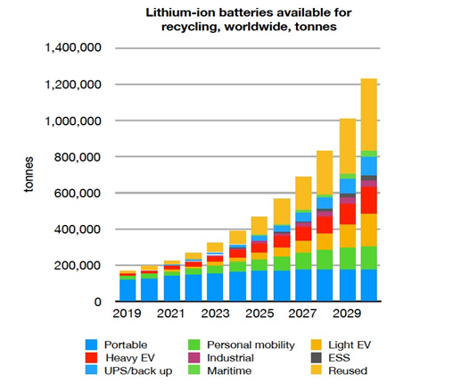

Рисунок 1 – Структура потребления лития [1]

Редкие и редкометалльные элементы характеризуются не только разнообразием областей применения, но и различными генетическими типами месторождений, что отражает особенности их геохимического поведения и условий концентрации (таблица 2).

Таблица 2 - Редкие и редкометалльные элементы, области применения и типы месторождений
Элемент / соединение | Основные области применения | Ключевые отрасли | Типы месторождений
Литий (Li) | Аккумуляторы, стекло, керамика, сплавы | Энергетика, электроника, транспорт | Пегматиты (LCT), рассолы, граниты
Тантал (Ta) | Конденсаторы, микросхемы, жаропрочные сплавы | Электроника, авиация, оборонная промышленность | Пегматиты (LCT), граниты
Ниобий (Nb) | Легированные стали, сверхпроводники | Металлургия, энергетика, аэрокосмическая отрасль | Карбонатиты, щелочные комплексы
Бериллий (Be) | Легкие сплавы, ядерные технологии, приборы | Ядерная энергетика, приборостроение | Пегматиты, граниты
Олово (Sn) | Припои, покрытия, электроника | Электроника, металлургия | Грейзены, граниты, россыпи
Редкоземельные элементы (REE) | Постоянные магниты, электроника, лазеры | Энергетика, электроника, ВИЭ | Карбонатиты, щелочные породы
Цезий (Cs) | Специальные стекла, электроника, буровые растворы | Электроника, нефтегазовая отрасль | Пегматиты
Рубидий (Rb) | Оптоэлектроника, научные приборы | Наука, электроника | Пегматиты
Цирконий (Zr) | Огнеупоры, ядерные реакторы | Ядерная энергетика, промышленность | Россыпи, щелочные породы
Гафний (Hf) | Сверхпрочные сплавы, ядерные стержни | Аэрокосмическая отрасль, энергетика | Россыпи, граниты
Источники [1,2,4].

В связи с этим особую актуальность приобретает развитие минерально-сырьевой базы редких металлов. Республика Казахстан обладает значительным потенциалом редкометалльных ресурсов, связанных преимущественно с гранитоидными и пегматитовыми комплексами Восточного и Центрального Казахстана. К числу наиболее перспективных регионов относятся Калба-Нарымский редкометалльный пояс, где сосредоточены крупные месторождения и проявления редких металлов (Ta, Nb, Li, Be, Sn и др.). Изучение рудоконтролирующих факторов, генезиса и закономерностей размещения редкометалльных месторождений данного региона имеет важное значение для прогнозирования новых объектов и расширения минерально-сырьевой базы критических металлов в Казахстане.

1.3 Геологические закономерности формирования и рудоконтролирующие факторы редкометальных месторождений мира

Формирование редкометальных месторождений является результатом сложного взаимодействия магматических, метаморфических и гидротермальных процессов, происходящих в различных структурных уровнях земной коры. Генезис редкометального оруденения тесно связан с эволюцией магматических расплавов, их дифференциацией и последующими постмагматическими преобразованиями, включая флюидно-гидротермальные процессы (50). В глобальном масштабе редкометальные месторождения приурочены преимущественно к гранитоидным и щелочным магматическим комплексам, а также к пегматитовым и карбонатитовым системам, формирование которых обусловлено специфическими геодинамическими условиями, такими как посторогенные и рифтовые тектонические режимы.
Размещение редкометального оруденения контролируется комплексом геологических факторов, среди которых ключевую роль играют состав и эволюция магматических источников, тектоническое строение регионов, характер вмещающих пород и особенности постмагматической флюидной активности. Существенное значение имеют также структурно-геологические элементы, включая зоны глубинных разломов, апикальные части интрузивных тел и области интенсивной трещиноватости, которые служат каналами миграции магматических расплавов и гидротермальных растворов. В таких условиях происходит концентрирование литофильных элементов, таких как литий, рубидий, цезий, ниобий, тантал, олово и вольфрам.
Одним из наиболее распространённых генетических типов редкометальных месторождений являются пегматитовые месторождения, формирование которых связано с поздними стадиями кристаллизации гранитных магм. В процессе магматической дифференциации происходит обогащение остаточных расплавов летучими компонентами (H₂O, F, B, P) и редкими элементами, такими как литий, тантал, ниобий и бериллий. Это приводит к формированию высокодифференцированных гранитных пегматитов, характеризующихся крупнозернистой структурой, выраженной зональностью и высоким содержанием редкометальных минералов.

1.3.1 Грейзеновые литий-редкометалльные системы Эрцгебирге (Германия-Чехия) как эталонный тип гранитоидно-грейзенового оруденения
Металлогеническая провинция Эрцгебирге (Германия-Чехия), расположенная в пределах Богемского массива, является одним из наиболее изученных и типичных регионов развития редкометалльного оруденения гранитоидно-грейзенового типа в мире. В её пределах сосредоточены крупные месторождения лития, олова и вольфрама, связанные с высокодифференцированными лейкогранитами позднепалеозойского возраста.
Формирование редкометалльного оруденения в Эрцгебирге обусловлено эволюцией пералюминиевых гранитных расплавов, обогащённых летучими компонентами (F, Li, H₂O) и редкими элементами (Li, Sn, W, Nb, Ta, Rb, Cs). В процессе фракционной кристаллизации происходит концентрация редких элементов в остаточных расплавах и флюидах, что приводит к формированию литийслюдистых грейзенов и пегматитовых тел [4].
Рудоконтролирующие факторы оруденения включают:
- приуроченность к апикальным (купольным) частям гранитных интрузий;
- развитие зон интенсивной грейзенизации и метасоматоза;
- наличие разрывных нарушений и зон трещиноватости, обеспечивающих миграцию флюидов;
- высокую степень магматической дифференциации и обогащение расплавов летучими компонентами.
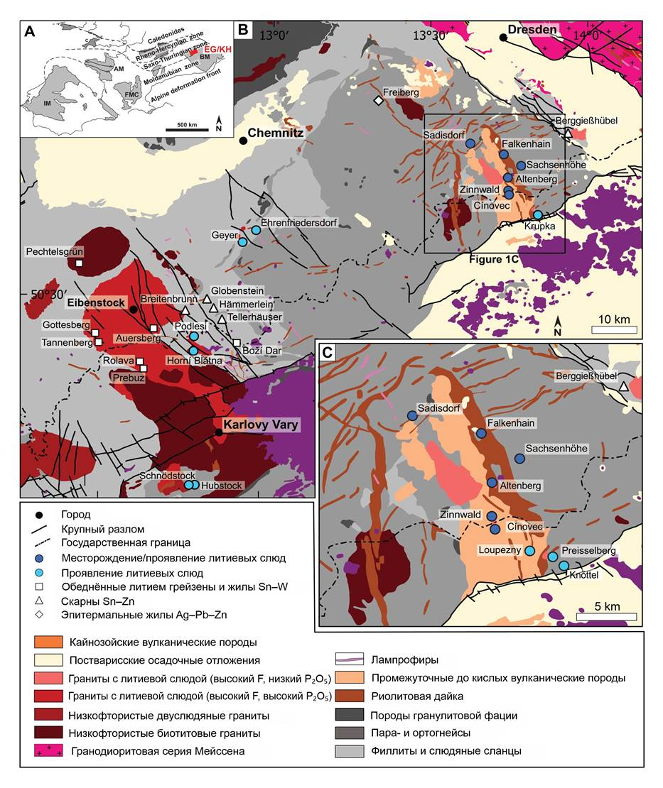
Рисунок 2 - Обзорная геологическая карта Эрцгебирге/Крушные горы (EG/KH) и Славковского леса с показом литийслюдистых месторождений, приуроченных к грейзенам, перспективных участков (тёмно-синие кружки) и проявлений (светло-синие кружки) [4].

Минералогически оруденение представлено кварц-слюдистыми и кварц-топаз-флюоритовыми ассоциациями, в которых основным носителем лития является циннвальдит. Литиевая минерализация тесно связана с оловянно-вольфрамовой ассоциацией (Li-Sn-W), что отражает их общую магматогенно-гидротермальную природу. Месторождение Эрцгебирге представляет собой классический пример литийслюдистых грейзеновых систем, в которых редкометалльное оруденение формируется в результате стадийной эволюции гранитного магматизма и последующих гидротермально-метасоматических процессов, что позволяет использовать данный регион в качестве эталона при изучении аналогичных объектов, включая месторождение Карагайлы-Актас. [4].

1.3.2 Гранитоидно-грейзеновые редкометалльные системы Корнуолльского металлогенического пояса (Великобритания)

В пределах Корнуолльского металлогенического пояса Великобритании широко развиты редкометалльные месторождения, генетически связанные с гранитоидными интрузиями герцинского возраста. Данный пояс характеризуется развитием оловорудной, вольфрамовой и редкометалльной минерализации, приуроченной к гранитным батолитам и их апикальным зонам.
Среди наиболее известных объектов выделяются месторождения Саут-Крофти (South Crofty), Долкоат (Dolcoath), Гивор (Geevor), а также ряд грейзеновых и жильных проявлений, связанных с Корнуолльским батолитом. Эти месторождения характеризуются развитием кварцево-жильных, грейзеновых и пегматитовых рудных тел с минерализацией Sn-W-Cu-Zn, а также присутствием редких элементов (Li, Rb, Cs, Nb, Ta) [14].
Одним из наиболее изученных примеров редкометальной гранитной системы является Корнуолльский (Корнубийский батолит) гранитный батолит в юго-западной Англии, представляющий классический объект варисцийского возраста, ассоциированный с литий-слюдяной минерализацией. Поздневарисцийский батолит рассматривается как эталонная Rare Metal Granite (RMG) система мирового класса, характеризующаяся магмато-гидротермальным Sn-Cu-W оруденением, генетически связанным с эволюцией гранитных расплавов и их постмагматическими преобразованиями, включая процессы грейзенизации. Батолит сформировался в пермское время (≈295-275 млн лет) и протягивается более чем на 250 км от островов Силли до района Дартмура. В его состав входят несколько крупных гранитных плутонов, включая Land’s End, Tregonning, Carnmenellis, St. Austell и Dartmoor [14].
Граниты батолита относятся к перлюминозным гранитам S-типа, образованным в результате дегидратационного плавления мусковита и биотита в пелитово-псаммитовых метаосадочных породах средней коры.

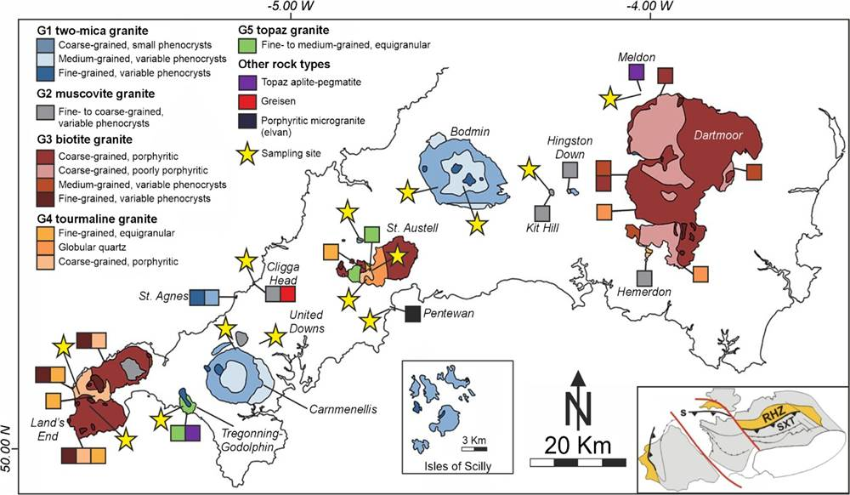

Рисунок 3 – Геологическая карта, показывающая приповерхностные типы гранитов Корнуолльского батолита в соответствии с минералогической классификацией Simons et al. (2016). (1) квадраты обозначают фациальные вариации внутри каждого типа гранитов, звёздочки указывают точки отбора проб, подписи курсивом обозначают названия основных участков распространения гранитных плутонов и связанных с ними пород; (2) вставка показывает фациальную вариацию G1 на островах Силли, которые расположены примерно в 45 км к западу-юго-западу от побережья Лендс-Энд.
Сокращения: RHZ – Рено-Герцинская зона; SXT – Саксо-Тюрингская зона; S – разлом [14]

Они представлены преимущественно двуслюдяными гранитами, биотитовыми и турмалиновыми монцогранитами и сиеногранитами, а также более дифференцированными разновидностями, включая топазовые и литий-слюдяные граниты. Согласно классификации Simons et al. (2016), выделяются пять основных типов гранитов: G1 – двуслюдяные, G2 – мусковитовые, G3 – биотитовые, G4 – турмалиновые и G5 – топазовые граниты, отражающие прогрессивную магматическую дифференциацию и обогащение расплавов летучими компонентами и редкими элементами (рисунок-3).
Формирование редкометальной минерализации в пределах батолита связано с поздними стадиями эволюции гранитных магм и развитием постмагматических гидротермальных процессов. В апикальных частях интрузий и вдоль разломных структур широко развиты грейзеновые и кварцевые жилы, содержащие минерализацию олова, вольфрама и редких элементов. Основными рудными минералами являются касситерит, вольфрамит (ферберит), халькопирит, халькозин, борнит, арсенопирит и сфалерит. Грейзеновые кварц-мусковитовые ассоциации характеризуются обогащением литофильными элементами Li, B и F, что проявляется в развитии литиевых слюд (лепидолит, циннвальдит), турмалина и флюорита (рисунок-5).
Разнообразие фаций и минералогических ассоциаций батолита обусловлено комплексом позднемагматических и постмагматических процессов, включая фракционирование расплава, сегрегацию флюидных фаз, обогащённых летучими компонентами, разделение системы «расплав–флюид», автометасоматизм и последующее низкотемпературное гидротермальное преобразование. Эти процессы контролируют формирование грейзенов, Li-F-B-обогащённых аплит-пегматитовых комплексов и микрогранитовых даек, которые являются важными носителями редкометальной минерализации.
Перлюминозные граниты батолита обогащены литофильными элементами (Li, Rb, Cs, Nb, Ta) и характеризуются развитием позднемагматических и субсолидусных слюдистых ассоциаций. Благодаря сложной кристаллохимической структуре слюды способны аккумулировать широкий спектр микроэлементов посредством изоморфных и сопряжённых замещений. При взаимодействии с эволюционирующими расплавами и флюидами они легко переравновешиваются, фракционируя крупноионные литофильные элементы (LILE) и высокозарядные элементы (HFSE). В связи с этим слюды рассматриваются как важные минералогические индикаторы эволюции магмато-гидротермальных рудных систем и широко используются при оценке рудоносности редкометальных гранитов.

1.3.3 Литий-редкометалльные пегматитовые системы архейских зеленокаменных поясов Западной Австралии
Западная Австралия является одним из важнейших мировых регионов развития редкометалльных пегматитовых месторождений LCT-серии (Li-Cs-Ta), приуроченных к архейским зеленокаменным поясам кратонов Йилгарн и Пилбара. По данным Geoscience Australia, основная часть австралийских ресурсов лития связана именно с твердыми рудами пегматитового типа, причем крупнейшие действующие объекты сосредоточены в Западной Австралии – Grenbushes, Pilgangoora, Mount Cattlin, Mount Marion, Bald Hill и др [10,13].
Формирование этих месторождений связано с поздними стадиями эволюции гранитоидного магматизма, глубокой дифференциацией гранитных расплавов и образованием остаточных пегматитовых систем, обогащенных Li, Cs, Ta, Nb и Sn. Для австралийских LCT-пегматитов характерна тесная пространственная связь с гранитами и структурный контроль со стороны разломов, зон сдвигов и контактов с зелёнокаменными толщами. Современные модели поисков для Западной Австралии подчеркивают сочетание трех ключевых факторов: фертильные граниты, благоприятные структурные каналы и подходящие вмещающие породы [10,12,13].
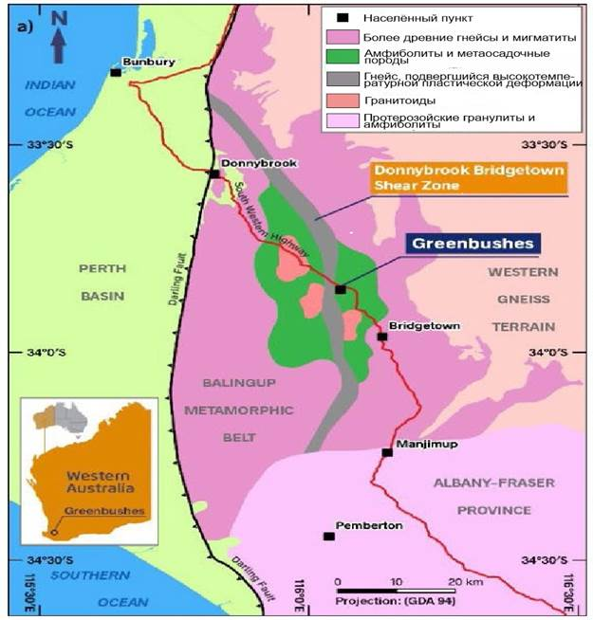

Рисунок 4 – Геологическое положение основных литий-пегматитовых месторождений Западной Австралии и месторождения Greenbushes в пределах Donnybrook–Bridgetown Shear Zone [10,13].

Особое место занимает месторождение Greenbushes, расположенное примерно в 250-350 км к югу от Перта в пределах Donnybrook-Bridgetown Shear Zone (рисунок -4). Оно представляет собой один из крупнейших в мире Li-Sn-Ta пегматитовых объектов. По данным современных отчетов по запасам и классических геологических работ, главный рудный объект – Central Lode – является гигантским архейским пегматитовым телом, расположенным в центральной части зоны сдвига; для месторождения описаны четыре главные и несколько дополнительных зон, отражающих сложную внутреннюю дифференциацию. Главными рудными минералами являются сподумен, касситерит и многочисленные редкометальные Минералы [10,11,13].
Greenbushes примечательно не только масштабом, но и геологическим строением. Научно-исследовательские работы авторов Partington, McNaughton и Williams показывает, что пегматит интрудировался синхронно с деформацией и формировался в условиях средне- и высокотемпературного, а также среднее температурного метаморфического режима. Внутренняя зональность включает кварц-полевошпатовые, сподуменовые и более поздние редкометалльно обогащенные ассоциации, что отражает последовательную кристаллизацию высокоэволюционированного расплава [10,11,14].
Помимо Greenbushes, к числу крупнейших литий-пегматитовых месторождений Западной Австралии относятся Wodgina, Pilgangoora, Mount Marion и Mt Cattlin. По данным Geoscience Australia и отраслевых геологических обзоров, эти объекты также представлены сподуменсодержащими пегматитами и относятся к числу крупнейших мировых твердых источников лития. Для Pilgangoora в 2022 г. была приведена оценка ресурсов порядка 305 млн т при 1,1% Li₂O и 105 ppm Ta₂O₅, что подчеркивает его значение как крупного Li-Ta объекта. Для Wodgina и Mount Marion также характерны крупные запасы сподуменовых руд и промышленная эксплуатация [10,11, 15].
В геолого-генетическом отношении австралийские месторождения важны тем, что демонстрируют классический пример «пегматитового» варианта редкометалльной системы. Концентрация редких элементов происходила преимущественно в пределах самих пегматитовых тел, а главными ловушками служили их внутренние минералого-геохимические зоны. Это отличает их от более сложных гранитоидно-грейзеновых систем, в которых существенная роль принадлежит поздним метасоматическим и гидротермальным процессам.

1.3.4 Редкометалльные пегматитовые системы Кольского региона (Россия)
Колмозерское месторождение является одним из крупнейших литиевых объектов мира и относится к редкометалльным пегматитам альбит-сподуменового (LCT) типа, являясь эталонным объектом для изучения закономерностей формирования литиевого оруденения [17, 18, 19, 21]. Оно приурочено к Патчемварекскому массиву метагаббро-анортозитов и локализовано в зоне сочленения Мурманской и Кольской провинций, представляющей собой глубинную тектоническую зону сдвигового течения (shear zone), сформированную в архее и активизированную в палеопротерозое (рисунок 5). Данная структура выступает в роли высокопроницаемого канала, по которому происходила циркуляция рудоносных флюидов и транспорт редких элементов [19,20,21].

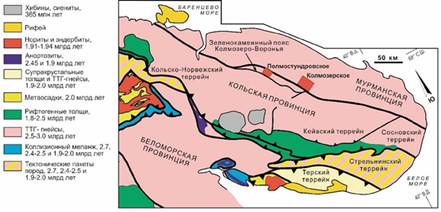

Рисунок 5 – Тектоническая схема северо-восточной части Фенноскандинавского щита [18,19,21]

Геологическое строение района определяется развитием архейских гранито-гнейсовых комплексов, зеленокаменных поясов и метаморфических образований амфиболитовой фации, что свидетельствует о глубокой переработке континентальной коры. Формирование месторождения связано с длительной геодинамической эволюцией региона, включающей стадии рифтинга, субдукции, коллизии и посторогенного растяжения, что создало благоприятные условия для генерации высокофракционированных гранитных расплавов и редкометалльных пегматитов [18,19, 21].
Рудные тела имеют форму протяжённых плитообразных даек (жил), характеризующихся значительной мощностью и протяжённостью, и группируются в пределах узких тектонических зон. Они обладают сходными элементами залегания и крутыми углами падения, что указывает на жёсткий структурный контроль оруденения и его приуроченность к разломным системам глубинного заложения. Важной особенностью является отсутствие выраженной концентрической зональности, характерной для многих других типов пегматитов, а также значительное удаление от предполагаемых материнских гранитов, что отражает специфику их формирования [21].
Минеральный состав пегматитов представлен кварцем (30-33%), альбитом (30-35%), микроклином (10-25%) и сподуменом (18-20%), который является главным породообразующим минералом и основным носителем лития. Среднее содержание Li₂O в сподумене достигает ~7,4 мас.%, что свидетельствует о высоком уровне редкометалльной специализации (рисунок 6). Среди акцессорных и рудных минералов широко развиты берилл, минералы группы колумбита-танталита, касситерит, гранат, апатит и турмалин, формируя типичную ассоциацию Li-Nb-Ta (±Be, Sn) [21].

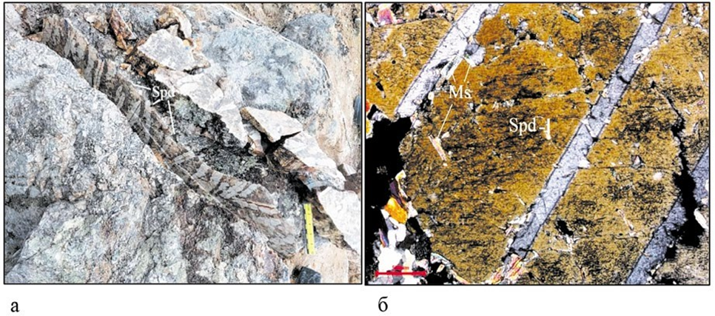
Рисунок 6 – Кристаллы сподумена уплощенно-призматического габитуса, ориентированные субпараллельно. Сподуменовый пегматит. [17,18,19,21]

Геохимические особенности пегматитов характеризуются высокими содержаниями SiO₂ и Al₂O₃ при пониженных концентрациях CaO, MgO и TiO₂, а также обогащением литием, ниобием и танталом на фоне обеднения Sr, Ba и редкоземельными элементами. Отмечается закономерное изменение индексов фракционирования (Mg/Li, Zr/Hf), что отражает высокую степень дифференциации магматического расплава и прогрессивную эволюцию пегматитовой системы [21,22].
Существенную роль играют околожильные метасоматические процессы. Во вмещающих породах развиваются специфические минералы – холмквистит, литийсодержащий биотит, турмалин и альбит, что свидетельствует о выносе лития, щелочей и летучих компонентов (F, B, P) из пегматитовых расплавов. Наличие таких минералов рассматривается как важный поисковый критерий литиевого оруденения.
Колмозерское месторождение представляет собой типичный пример высокоэволюционированной редкометалльной пегматитовой системы, формирование которой контролировалось глубинными тектоническими структурами и процессами дифференциации гранитных расплавов. Его изучение имеет ключевое значение для разработки геолого-генетических моделей и поисковых критериев месторождений Li-Nb-Ta специализации.

Выводы по разделу
Проведённый анализ редкометалльных месторождений мира показал, что формирование литий-редкометалльного оруденения связано с эволюцией высокодифференцированных гранитоидных магматических систем и последующими метасоматическими и гидротермальными процессами. Установлено, что независимо от географического положения и геодинамических условий, ключевыми рудоконтролирующими факторами являются высокая степень дифференциации гранитов, участие флюидной фазы, развитие грейзенизации и пегматитовых процессов, а также структурный контроль оруденения.
Сравнение различных типов месторождений (грейзеновых, пегматитовых и комбинированных) показало, что редкометалльные системы характеризуются сходными геохимическими и минералогическими особенностями, включая ассоциацию Li-Sn-W-Ta-Nb и ведущую роль литийсодержащих минералов. При этом выделяются два основных генетических типа – грейзеновый и пегматитовый, а также переходные (комбинированные) системы.
Таким образом, рассмотренные мировые аналоги представляют собой основу для понимания закономерностей формирования редкометалльного оруденения и служат эталоном для интерпретации генезиса месторождения Карагайлы-Актас и разработки критериев прогноза аналогичных объектов на территории Республики Казахстан.

2 МЕТАЛЛОГЕНИЧЕСКИЕ ПРОВИНЦИИ РЕДКОМЕТАЛЬНЫХ МЕСТОРОЖДЕНИЙ КАЗАХСТАНА

Восточный Казахстан является одним из ведущих редкометалльных регионов страны, характеризующимся широким развитием пегматитовых и гранитоидно-пегматитовых месторождений Ta, Nb, Li, Sn, Be, Cs и других редких элементов. Формирование редкометалльного оруденения здесь генетически связано преимущественно с гранитоидными комплексами калбинского типа, развитыми в пределах Калба-Нарымского пояса, и отражает поздние стадии их магматической и постмагматической эволюции. Оруденение приурочено к эндо- и экзоконтактным зонам интрузивных массивов, их апикальным частям, а также к зонам пересечения разломов, контролирующих размещение пегматитовых тел.

2.1 Редкометальная провинция Восточного Казахстана

Восточно-Казахстанская область относится к числу ключевых редкометальных и редкометально-редкоземельных провинций Казахстан , характеризующихся развитием преимущественно оловянно-тантал-ниобиевого и цирконий-тантал-ниобий-редкоземельного типов оруденения. Регион известен широким распространением пегматитовых месторождений редких металлов, сыгравших важную роль в формировании минерально-сырьевой базы страны.
В пределах области выявлено и разведано пять крупных пегматитовых полей: Ахметкинское, Бакенное, Верхне-Баймурзинское, Юбилейное и Асубулакское, а также ряд более мелких месторождений и проявлений, среди которых Медведьевка, Точка, Калайтапкан и др. В течение длительного времени пегматитовые месторождения Восточного Казахстана являлись основными источниками тантала и ниобия. При этом собственно литиевые месторождения в регионе отсутствуют. Вместе с тем на государственном балансе Республики Казахстан по Восточно-Казахстанской области числятся значительные запасы комплексных редкометальных руд (тантал, ниобий, олово, бериллий, литий и др.).
Следует отметить, что содержание основного промышленного компонента - тантала – в рудах сравнительно невысокое, в связи с чем их промышленная разработка экономически целесообразна лишь при комплексном извлечении всех ценных составляющих (тантал, олово, бериллий, литий, слюда, полевой шпат). Исходным сырьём для получения редких металлов служили редкометальные гранитные пегматиты, из которых извлекались: тантал (танталовый концентрат); олово (касситеритовый концентрат); слюды (мусковитовый концентрат); кварц-полевошпатовое сырьё.
Кроме того, руды содержат бериллий (в берилле) и литий (преимущественно в сподумене). По имеющимся данным, остаточные запасы основных полезных компонентов (тантала, олова) и лития в ранее разведанных и разрабатывавшихся Белогорским горно-обогатительным комбинатом редкометальных месторождениях приведены в таблице 3.
Анализ данных показывает, что перспективными по остаточным запасам руд с содержанием оксида лития являются преимущественно месторождения Бакенное, Верхне-Баймурзинское и Ахметкино. Результаты предыдущих геологоразведочных и добычных работ свидетельствуют о том, что потенциал выявления новых промышленных тел, а также возможности прироста ресурсной базы на известных площадях полностью не исчерпаны.

2.1.1 Геологическое строение и металлогеническая характеристика региона
Территория Большого Алтая охватывает геологические структуры Рудного Алтая, Калба-Нарыма, Западной Калбы и Жарма-Саура, а также прилегающие районы России и Китая. Ее границы определяются системой крупных глубинных разломов северо-западного простирания. На северо-востоке Локтевско-Караиртышский разлом отделяет структуры Большого Алтая от Горного и Китайского Алтая, тогда как на юго-западе Чингиз-Саурский разлом ограничивает их от Чингиз-Тарбагатайского пояса. Общая протяженность геологических структур региона превышает 1000 км при средней ширине около 300 км [53, 56, 58].
Согласно современному геотектоническому районированию, территория Большого Алтая подразделяется на два субрегиона: Юго-Западный Алтай – Синьцзян, сформированный в пределах активной окраины Сибирской платформы (на северо-востоке); Жарма – Саур – Баганур, связанный с бортовой частью Казахстанского микроконтинента (на юго-западе).
Граница между указанными субрегионами проводится по Чарско-Зимунайскому сутурному шву [52, 53,56].
В соответствии с металлогеническим районированием в пределах Большого Алтая выделяются четыре основных рудных пояса (рисунок 7): 1) Рудноалтайский медно-полиметаллический; 2) Калба-Нарымский редкометалльный; 3) Западно-Калбинский золоторудный; 4) Жарма-Саурский многометалльный [52,53,58]
Основные рудоносные структуры и продуктивные этапы металлогенеза.
Палеометаллогенический анализ формирования алтайских структур охватывает длительную геологическую историю – от докембрия до киммерийского и альпийского циклов включительно. Эволюция геологических образований и связанной с ними металлогении протекала последовательно: от стадии океанического рифтогенеза (PR₂) к ранней (рифтогенно-островодужной), средней (коллизионной) и поздней (постколлизионной) стадиям каледонского и герцинского циклов, завершаясь континентальным рифтогенезом киммерийского этапа и последующей тектонической стабилизацией. Индикаторами палеогеодинамических и ландшафтно-геологических условий служат соответствующие геологические формации, отражающие обстановки их формирования [52, 53,56].

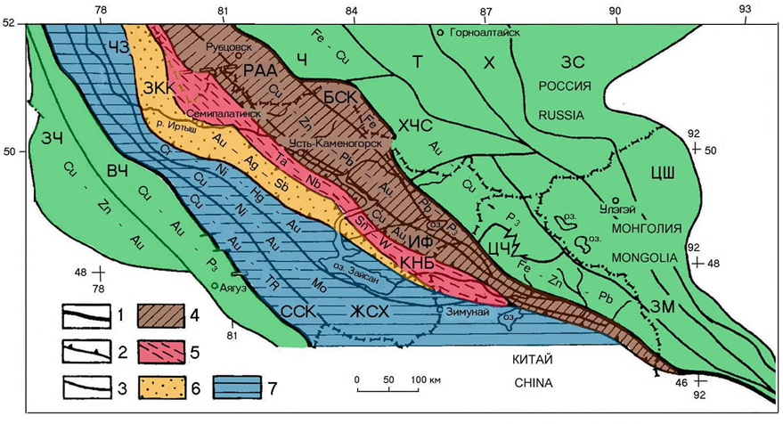

Рисунок 7 – Металлогеническое районирование Большого Алтая и сопредельных территорий
1 – границы Большого Алтая, 2 – рудных поясов и 3 – металлогенических зон; 4 – Рудноалтайский, 5 – Калба-Нарымский, 6 – Западно-Калбинский и 7 – Жарма-Саурский рудные пояса [70].

В результате сложного полициклического развития тектономагматических процессов и металлогении в пределах структур Большого Алтая и его обрамления сформировались зоны, включающие продуктивные и потенциально рудоносные геохронологические уровни, приуроченные к докембрийскому, каледонскому и герцинскому циклам, а также к киммерийскому чехлу. При этом именно герцинский, особенно его поздняя (постколлизионная) стадия, играет ключевую роль в формировании редкометалльного оруденения региона [53].
В докембрии, в условиях океанического рифтогенеза, сформировались магматические месторождения Cr, Ni, Co (Pt), которые в сочетании с более поздним наложенным золото-ртутным оруденением образуют чарский рудоносный уровень (таблица 3).
В каледонском цикле наиболее продуктивный уровень колчеданных медно-цинковых руд был связан с активной Казахстанской окраиной и обусловлен островодужным базальт-андезитовым вулканизмом O_{2–3} (месторождения Акбастау, Космурун, Мизек в Чингиз-Тарбагатае) [52, 53,56].
В герцинском цикле в Рудном Алтае выделяется девонский уровень высокой продуктивности (Cu, Pb, Zn, Au, Ag, Pt и др.), представленный разновозрастными стратоуровнями (риддерский, тишинский, орловско-белоусовский и др.), включающими крупные колчеданно-полиметаллические месторождения, составляющие основу минерально-сырьевой базы цветной металлургии Казахстана.

Запасы, среднее содержание | Ед. изм. | Рудник Огневский | Рудник Белогорский |  |  |  | Рудник Юбилейный
Запасы, среднее содержание | Ед. изм. | Месторождение
Запасы, среднее содержание | Ед. изм. | Бакенное | Верхне-Баймурзинское | Белогорское | Калай-Топкан | Ахметкино | Юбилейное
Запасы руд категории B+C1+C2 | тыс. т | 5 260 | 1 756 | 401 | 2 692 | 3 614 | 401
Окись лития | т | 6 251 | 5 575 | – | – | 26 500 | 1 226
Среднее содержание | % | 0,1188 | 0,3175 | – | – | 0,7333 | 0,3058
Пятиокись тантала | т | 651 | 137 | 50 | 206 | 274 | 50
Среднее содержание | % | 0,0124 | 0,0078 | 0,0125 | 0,0076 | 0,0076 | 0,0125
Олово | т | 3 621 | 1 652 | 204 | 2 017 | 415 | 204
Среднее содержание | % | 0,0688 | 0,0941 | 0,0509 | 0,0749 | 0,0115 | 0,0509
Пятиокись ниобия | т | 616 | 162 | 224 | 257 | 383 | –
Среднее содержание | % | 0,0117 | 0,0092 | 0,0080 | 0,0095 | 0,0106 | –
Полевой шпат | тыс. т | 1 447 | 1 015 | 518 | 1 551 | 1 965 | 10
Среднее содержание | % | 66 | 57,8 | 58,5 | 60 | 34 | 3
Слюда мусковит | тыс. т | 133 | 80 | 56 | 110 | 150 | 3
Среднее содержание | % | 6 | 6 | 7 | 5 | 4 | 5
Кварц | тыс. т | 544 | – | 113 | 910 | 1 000 | 8
Среднее содержание | % | 25 | – | 35 | 34 | 28 | 12
Таблица 3 – Геодинамические обстановки и главные эпохи рудообразования Восточного Казахстана [53, 56, 68]

В коллизионной геодинамической обстановке (С₁-С₃), связанной со сдвижением континентальных массивов (Жарма-Саур, Западная Калба) и развитием структур Рудного Алтая, сформировались вулканоплутонические и плутонические пояса габбро-диорит-гранодиорит-плагиогранитного состава, продуктивные на медно-порфировое, сульфидное медно-никелевое и золотое оруденение (максутский, бакырчикский, секисовский и др. уровни) [52, 53,65, 71].
Особое значение для настоящего исследования имеет позднегерцинская эпоха рудообразования (С₃-Т₁), соответствующая стадии постколлизионной внутриплитной активизации, в рамках которой широко проявлено редкометалльное и редкометалльно-редкоземельное оруденение, генетически связанное с гранитоидным магматизмом. В пределах Калба-Нарымского региона калбинский уровень Р1 объединяет месторождения редкометалльных пегматитов, тогда как в Жарма-Сауре керегетас-эспинский уровень Р₂-Т₁ включает редкоземельные объекты. Именно данные уровни отражают ключевые этапы формирования Li-Sn-W минерализации, представляющей непосредственный интерес для настоящей диссертационной работы.
В киммерийский цикл, в условиях континентального рифтогенеза и последующей стабилизации, сформировались месторождения кор выветривания нонтронитового (Ni, Co), каолинит-гидрослюдистого (Au) и каолинитового (Ti, Zr) профилей [53,65, 71].
Таким образом, в пределах рудных поясов Большого Алтая выделяются продуктивные геохронологические уровни, отражающие как вертикальную, так и латеральную зональность оруденения. Сопоставление геодинамических обстановок и соответствующих эпох рудообразования Восточного Казахстана, включая этапы формирования редкометалльной минерализации, приведено в таблице 1, что позволяет обосновать связь рассматриваемых объектов с постколлизионными гранитоидными системами.

2.1.2 Генетические типы редкометалльных месторождений Восточного Казахстана
В настоящее время для Республики Казахстан актуальной научно-практической задачей является восстановление и развитие собственной минерально-сырьевой базы редких металлов, прежде всего тантала, ниобия, бериллия, лития и редкоземельных элементов. Данные металлы широко используются в высокотехнологичных отраслях промышленности, включая атомную энергетику, ракетно-космическую технику, электронную промышленность и производство твердых сплавов.
В пределах территории Большого Алтая основные редкометалльные месторождения (Ta, Nb, Be, Li, Sn, W) пространственно связаны с гранитоидными поясами, рассмотренными выше, сформированными в герцинский этап тектогенеза в условиях постколлизионной внутриплитной геодинамической обстановки раннепермско-триасового времени (P₁-T). К числу наиболее значимых из них относятся Калба-Нарымский, Акбиик-Акжайляуский и ряд других гранитоидных поясов.
В данном разделе рассматриваются ведущие генетические типы редкометалльных месторождений, распространённых в пределах указанного региона.

Пегматитовый тип
Пегматитовые месторождения являются главным источником редких металлов (Ta, Nb, Be, Li, Cs, Sn), они сосредоточены преимущественно в Калба-Нарымском редкометалльном поясе. При рудно-формационном анализе учитывались многие работы по редкометалльным пегматитовым месторождениям Калба-Нарымской зоны и других регионов [53, 40, 41].
В структуре БА Калба-Нарымская зона ограничена Калба-Нарымским и Теректинским глубинными разломами, линейно вытянута в северо-западном направлении на 500 км при средней ширине 35-40 км (рисунок 8).
По новым мобилистским представлениям Калба-Нарым характеризуется как чужеродный блок ЗК (террейн), осколок континентальной плиты, дрейфовавший в Палеоазиатском океане и причленившийся к Большому Алтаю в стадию герцинской коллизии С₁. В раннюю стадию герцинид (D₁-C₁) это был крупный прогиб, выполненный углеродисто-карбонатно-терригенными отложениями (рисунок 8) (D₂-C₁) (кыстав-курчумская, такырская, бурабайская и даланкарийская свиты). В среднюю коллизионную стадию (С₁-C₃) ограниченно проявились молассовая формация (таубинская свита С2), гипабиссальные малые интрузии и дайки габбро-диабазов (карабирюкский комплекс С₂₋₃) и плагиогранит-гранодиоритов (кунушский комплекс С₃), слабо золотоносные [ 53, 67,71].
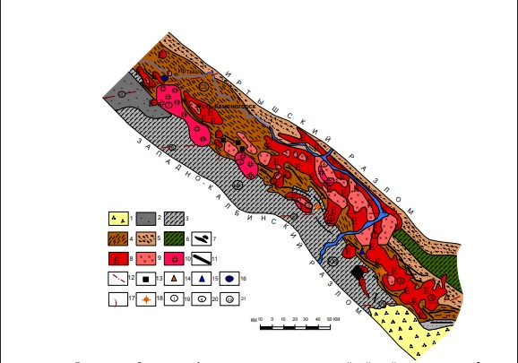
Рисунок 8 – Геологическое строение и рудные формации Калба- Нарымской зоны (с использованием данных Г.Н. Щербы, В.В. Лопатникова)

Осадочные образования: 1 – рыхлые отложения мезозой-кайнозойского возраста; 2 – песчаники, конгломераты таубинской свиты среднего карбона; 3 – алевролито-песчаниковые отложения опановской и калбинской свит нижнего карбона; 4 – песчано-алевролитовые отложения такырской свиты верхнего девона; 5 – карбонатно-терригенные отложения кыстав-курчумской и пугачевской свит среднего девона; 6 – интенсивно метаморфизованные толщи нижнего палеозоя и докембрия. Интрузивные образования: 7 – мелкие тела и дайковые пояса плагиогранитов и гранодиоритов кунушского комплекса; 8-9 – граниты калбинского комплекса (8 – граниты I фазы, 9 – II фазы); 10 – лейкограниты монастырского комплекса. Глубинные разломы: 11 – краевые и 12 – поперечные, обусловившие блоковое строение зоны. Рудные формации: 13 – редкометалльных пегматитов; 14 – альбитит- грейзеновая; 15 – кварцевожильно-грейзеновая; 16 – гидротермальные олово-вольфрамовая, 17 – оловянная и 18 – золоторудная; 19 – разломы (римские цифры в кружках): I – Лениногорско-Семипалатинский, II – Зыряновско-Гремячинский, III – Миролюбовский, IV – Калгутинский); 20 – массивы гранитоидов (арабские цифры в кружках): 1 – Монастырский, 2 – Сибинский, 3 – Чебундинский, 4 – Шошкалинский, 5 – Каиндинский, 6 – Миролюбовский, 7 – Буландинский, 8 – Бурабайский, 9 – Кемиркаинский; 21 – блоки (буквы в кружках): СЗ – Северо-Западный, ЦК – Центрально-Калбинский, ЮВ – Юго-Восточный (Нарымский) [53, 56, 70,74].
М
З
Л
О
А

В позднюю постколлизионную стадию (Р₁-Т₁) здесь сформировался крупный Калба-Нарымский гранитоидный редкометалльный пояс (калбинский Р₁ и монастырский Р₂ комплексы), рассеченный «послебатолитовыми» дайками северо-восточного простирания габбродиабаз-гранитпорфировой формации (миролюбовский комплекс Р₂-Т₁).
На основании анализа и обобщения материалов глубинных геофизических исследований (МТЗ, МОВЗ-ГСЗ) установлено, что Калба-Нарымский гранитоидный пояс приурочен к головной части крупной тектономагматической зоны, круто погружающейся в северо-восточном направлении под структуры Рудного Алтая на глубины свыше 100 км. Подобная глубинная позиция пояса отражает его связь с крупномасштабными процессами переработки литосферы и магматической активизации в пределах Центрально-Азиатского складчатого пояса [53,65, 71].
Согласно данным о строении литосферного разреза, КНП относится ко второму типу зон, сформированных «на древнем сиалическом цоколе, подстилаемом низкоомной океанической мантией» (Х.А. Беспаев, В.Н. Любецкий, Г.П. Нахтигаль и др., 1998 г.). Это указывает на существенную роль глубинных мантийных источников и процессов мантийно-корового взаимодействия в формировании гранитоидного магматизма пояса.
По комплексу геолого-геофизических данных Калба-Нарымский пояс характеризуется сиалическим типом строения земной коры с увеличенной мощностью метагранитного слоя до 12 км, уменьшенной толщиной метабазальтового слоя до 14-18 км и мощностью метадиоритового слоя порядка 12–14 км. Подобное соотношение слоёв отражает значительную степень переработки и гранитизации корового вещества [53, 56, 58, 64].
В геофизических полях Калба-Нарымский пояс выражен отрицательными магнитными аномалиями и региональным гравитационным минимумом, что интерпретируется как результат углубления поверхностей Мохоровичича (42-48 км) и Конрада (18-26 км), а также увеличенной мощности менее плотных гранитоидных масс в пределах коры.
Продольная модель формирования пояса, построенная с учётом материалов ряда исследователей (Г.Н. Щерба, В.В. Лопатников, П.В. Сериков и др., 1971), показывает, что Калба-Нарымский плутон представляет собой крупное плитообразное тело мощностью 5-6 км, характеризующееся этажным внутренним строением. При этом плутон имеет корневые ответвления, приуроченные к магмоподводящим каналам, которые прослеживаются вглубь до метагранитного слоя на глубины 12-14 км, что свидетельствует о глубинном источнике магматизма и многоэтапности его формирования [53, 56, 58, 64].
Геохимически граниты характеризуются обогащением лития, рубидия, цезия, олова и ниобия; содержание тантала варьирует в пределах 1,2-4,8 г/т. Повышенные концентрации редких элементов (Ta, Nb, Be, Li, Sn) установлены как в породообразующих минералах – кварце, полевых шпатах, биотите и особенно мусковите, так и в акцессорных фазах, включая апатит, ильменит, циркон и другие минералы.
Выявлено обогащение гранитных расплавов минерализаторами (экстракторами) редких элементов – B, F и Cl, что свидетельствует о значительной роли флюидной фазы в процессах рудообразования. В целом граниты относятся к олово-танталовому геохимическому типу с участием лития и бериллия [69-72].
Новые результаты масс-спектрометрических исследований подтверждают повышенную концентрацию редкоземельных и редкощелочных элементов (Li, Rb, Cs) в гранитах I фазы, суммарное содержание которых более чем в два раза превышает их концентрации в относительно неизменённых гранитах II фазы (таблица 4, рисунок 9) [53, 58, 64].

Таблица 4 - Среднее содержание редких элементов в гранитоидах Большого Алтая (г/т)
Комплекс | Породы | Кол- во  проб | Ta | Nb | Be | Li | Rb | Cs | Sn | W | Mo | Р
Кунушский | Плагиограниты | 9 | 1,5 | 5,1 | 2,8 | 262,1 | 138,7 | 20,5 | 14,4 | 3,2 | 2,6 | 958,4
Калбинский | Граниты I фазы | 5 | 1,2 | 17,3 | 2,6 | 248,5 | 156,9 | 23,8 | 14,6 | 0,7 | 0,8 | 977,3
Калбинский | Граниты II  фазы биотитовые | 5 | 1,2 | 13,1 | 1,2 | 54,2 | 162,4 | 9,4 | 10,4 | 1,2 | 1,2 | 1336
Калбинский | Граниты II  фазы мусковитизиро ванные | 7 | 3,7 | 12,9 | 4,2 | 151,4 | 204 | 14,6 | 14,2 | 0,7 | 1,0 | 932,6
Калбинский | Крупнозернист ые  лейкограниты | 5 | 1 | 17,6 | 1,8 | 20,7 | 192,8 | 6,6 | 14,4 | 0,5 | 1,1 | 364,3
Керегетас эспинский | Щелочные рибекит-  биотитовые | 2 | 2,6 | 8,8 | 1,3 | 36,5 | 78,2 | 2,3 | 6,6 | 1,7 | 1,6 | 925,5
Керегетас  эспинский | Кварцевый  порфир | 1 | 62,1 | 137 | 30,5 | 747,4 | 894,9 | 36,9 | 39,1 | 2,3 | 1,1 | 1860
Примечание - Результаты масс-спектрометрического анализа. Аналитик С. Н. Полежаев

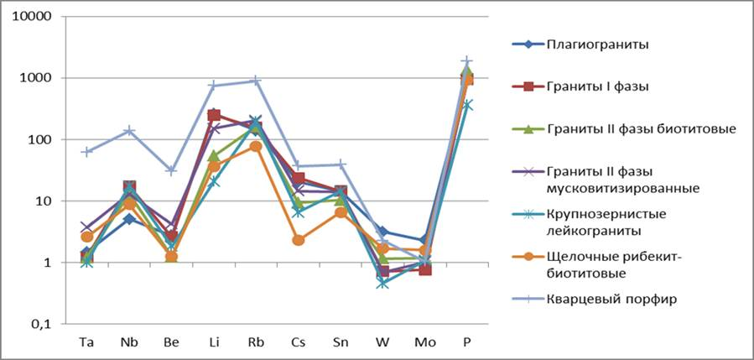

Рисуное 9 – Среднее содержание редких элементов в гранитоидах Большого Алтая (г/т) [53,58,64]

В пределах рассматриваемой группы выделяются три основных типа пегматитовых месторождений: блоковых микроклиновых пегматитов, редкометалльных пегматитов и камерных хрусталеносных пегматитов [35].
- Тип блоковых микроклиновых пегматитов получил наибольшее развитие в Центральной Калбе (Аккезень, Талдысай, Нижний Лайбулак, Огневское и др.). Согласно рудно-формационной классификации, он относится к тантал-ниобиевой формации [53,58]. Пегматитовые поля приурочены преимущественно к эндоконтактным зонам гранитных массивов и депрессионным прогибам их кровли, где развиты пологие трещины отслоения. Рудоносные растворы характеризуются калиево-натриевым гидрокарбонатным составом с присутствием F¯ и Cl¯ при значениях рН 5,4-6,8. Температурный интервал минералообразования варьирует от 700–600 до 350–160°С. Основными метасоматическими процессами являются микроклинизация, мусковитизация, турмалинизация и окварцевание, реже отмечается альбитизация. Главными породообразующими минералами выступают микроклин, кварц и мусковит; второстепенными – альбит, турмалин, гранат и др. Рудные минералы представлены преимущественно колумбитом и бериллом. Практическое значение имеют кусковой микроклин, рудоразборный кварц и мусковит.
- Редкометалльно-пегматитовый тип месторождений является ведущим в регионе и соответствует тантал-оловянной редкощелочной формации, представленной натрово-литиевыми пегматитами с комплексной редкометалльной минерализацией (Ta, Nb, Sn, Li, Cs и др.) [50,53, 57,58,]. Формирование пегматитовых полей происходило преимущественно в пределах Центрально-Калбинского структурного узла – зоны пересечения северо-западных, субширотных и северо-восточных разломов. Пегматитообразующие флюиды были обогащены H₂O, CO₂, CO, CH₂, N₂ и другими компонентами; температура рудообразования составляла 600-220°С (Ю. А. Садовский и др., 1983 [70, 71].
Наиболее продуктивными являются глубоко корневые пегматитовые поля, локализованные в гранитных массивах, где наблюдается последовательная смена простых олигоклаз-микроклиновых пегматитов их редкометалльно-замещёнными разновидностями (А. И. Гинзбург, Е. П. Пушко, Ю. А. Садовский, и др.). В геохимических полях такие пегматиты проявляются локальными ореолами Li, Sn и других элементов. Для них характерно развитие наложенных метасоматических процессов – альбитизации, грейзенизации, турмалинизации и лепидолитизации, что обусловливает значительное разнообразие минеральных типов. Данная формация имеет важное промышленное значение.
Значительный вклад в изучение пегматитов региона внесли А. И. Гинзбург, И. А. Смирнов, В. И. Кузнецов, С. Г. Шавло, Г. Н. Щерба, Н. А. Солодов, В. Д. Никитин, В. А. Филиппов, Ю. А. Садовский, В. А. Нарсеев, Е. П. Степаненко и другие исследователи. Систематика редкометалльных пегматитов подробно рассматривается в работах Ж. А. Айталиева, И. А. Смирнова, Г. Н. Щербы, Н. А. Солодова, Г. Г. Родионова, Б. А. Дьячкова и др. Геологическое строение и генетические модели типовых редкометалльных месторождений Восточного Казахстана изложены в ряде публикаций [35, 45, 58, 60, 68, 70].
Принципиальная модель формирования редкометалльных пегматитовых месторождений определяется их генетической связью с гранитами калбинского комплекса Р₁ и пространственной локализацией пегматитовых тел преимущественно в средне- и крупнозернистых биотитовых гранитах I фазы и их экзоконтактных зонах (рисунок 10). Процессы пегматитообразования, вероятно, происходили в открытой или полузамкнутой магматической системе при ритмично-пульсационном поступлении рудоносных дистиллятов (H₂O, F, B, Cl, Ta, Nb, Be и др.) из внутрикорового магматического очага гранитных массивов в условиях повышенной активности рудоподводящих разломов.
Пульсационный характер поступления пегматитообразующих флюидов обусловил развитие многостадийной зональности пегматитовых жил в вертикальной рудной колонне. Последовательность минералообразования проявляется сменой минеральных комплексов - от графического и олигоклаз-микроклинового до микроклин-альбитового и сподуменсодержащего («цветного») типов, сопровождающихся формированием комплексных редкометалльных руд (Ta, Nb, Be, Li, Cs, Sn, W).
Проведённые исследования показывают, что рудогенерирующая способность гранитоидов, наряду с петрологическими и другими факторами, во многом определяется геодинамическими условиями формирования интрузивных массивов и масштабами дегазации рудоносных расплавов [45, 58, 60, 68]. В этой связи выделяются определённые рудно-магматические системы, описанные в работах [58,65,66,68]. По своему значению они близки к концепциям рудообразующих систем Д. В. Рундквиста (1968), автономных рудоносных флюидных систем Ф. А. Летникова [68] и S-гранитных рудоносных систем П. В. Ермолова (2000).

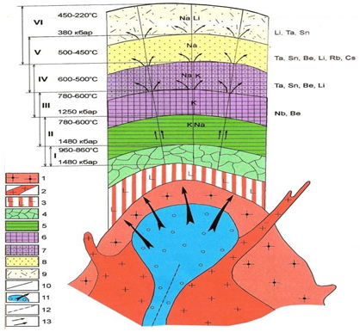
Рисунок 10 – Общая модель формирования редкометалльно-замещенных пегматитов Калбы [53,58,65,66,68]

1 – средне-крупнозернистые биотитовые граниты I фазы; 2 – мелко-среднезернистые мусковитизированные граниты II фазы калбинского комплекса; 3 – аплиты, аплитовидные граниты; 4-10 – пегматиты: 4 – графические, 5 – олигоклаз-микроклиновые безрудные, 6 – микроклиновые блоковые с бериллом и колумбитом, 7 – микроклин-альбитовые, с танталитом, касситеритом, бериллом, редко сподуменом, лепидолитом, 8 – альбитовые (наиболее продуктивные) с танталитом, касситеритом, бериллом, поллуцитом, сподуменом, лепидолитом, 9 – альбит (клевеландит)-сподуменовые с танталитом, касситеритом в ассоциации с амблигонитом, петалитом, поллуцитом, полихромными турмалинами и др.; 10 – разрывные нарушения; 11 – направление движения флюидопотоков; 12 – магмопроводящий разлом; 13 – перемещение рудоносных расплавов. I-VI – основные ритмы, отражающие последовательность пегматитового процесса.

Надинтрузивная система характеризуется интенсивным взаимодействием гранитных расплавов с вмещающими породами, обогащёнными карбонатным и углеродистым веществом, а также основными компонентами. Подобные условия формировались, вероятно, в северо-восточной части Центрально-Калбинского блока, где активизация тектонических структур сопровождалась внедрением значительных объёмов гранитных расплавов в Иртышскую зону. Формирование гранитных массивов в неравновесных физико-химических условиях, по-видимому, способствовало отделению рудоносных пегматитообразующих расплавов и флюидов. Редкометалльная минерализация (Ta, Nb, Li, Be, Sn и др.) концентрировалась преимущественно во фронтальных частях расслоенных интрузивных тел, их апофизах и ответвлениях, а также во вмещающих породах надинтрузивной зоны, подвергшихся интенсивным контактово-метасоматическим преобразованиям вплоть до гранитизации, образования мигматитов и артеритов (например, Бакенное месторождение).
Тип камерных хрусталеносных пегматитов
Третий тип представлен камерными хрусталеносными пегматитами, широко развитыми в пределах Калбинского региона и генетически связанными с поздними стадиями эволюции гранитоидного магматизма. В отличие от блоковых и редкометалльных пегматитов, данный тип характеризуется формированием крупных полостей (камер), заполненных кристаллами кварца, полевых шпатов и других минералов.
Камерные пегматиты приурочены преимущественно к апикальным частям гранитных массивов, их эндо- и экзоконтактным зонам, а также к областям развития разуплотнённых трещинных систем, обеспечивающих формирование пустотных пространств. Их локализация контролируется зонами разломов и участками пересечения тектонических нарушений, где создавались условия для накопления летучих компонентов и снижения давления в системе.
Формирование камерных пегматитов происходило на поздних стадиях кристаллизации пегматитового расплава в условиях высокой концентрации летучих компонентов (H₂O, CO₂, F, B и др.), что способствовало развитию газово-флюидной фазы и образованию полостей. Температурный интервал минералообразования оценивается в пределах 500-200°С, при пониженных давлениях, характерных для верхних уровней гранитных интрузий.
Минеральный состав камерных пегматитов определяется преимущественно кварцем, который образует крупные, хорошо оформленные кристаллы (горный хрусталь), часто достигающие значительных размеров. В ассоциации с кварцем развиты микроклин, альбит, мусковит, а также акцессорные минералы – турмалин, флюорит, апатит и др. В отдельных случаях отмечаются редкометалльные минералы, однако их содержание, как правило, не имеет промышленного значения.
Основными процессами минералообразования являются: окварцевание, микроклинизация, альбитизация (локально), развитие полостей за счёт дегазации расплава.
Камерные пегматиты отличаются хорошо выраженной внутренней зональностью, связанной с постепенным переходом от плотных пегматитовых разностей к полостям с кристаллами. Формирование таких структур обусловлено снижением давления и переходом системы к открытому режиму с интенсивным участием флюидной фазы.
Выделенные типы пегматитовых месторождений отражают различные стадии эволюции гранитоидно-пегматитовой системы: от ранних калиевых (блоковых) разностей через высокодифференцированные редкометалльные пегматиты до поздних камерных образований, формирующихся в условиях максимальной концентрации летучих компонентов и перехода системы к открытому режиму.
К данному типу относятся камерные хрусталеносные пегматиты Огневского месторождения (Центральная Калба), характеризующиеся развитием крупных полостей с кристаллами горного хрусталя, формирующимися на поздних стадиях эволюции пегматитовой системы.

2.1.3 Месторождение Ахметкино
Восточный Казахстан известен своими гранитовыми и пегматитовыми месторождениями редких металлов. Формации редкометальных гранитов представляют собой значительное богатство изучаемого района и были детально изучены А. И. Гинзбургом, С. Г. Шавло, Ю. А. Садовским, Е.П. Пушко и др [38,45]. Около 90 % объектов редкометальных пегматитов сосредоточено в пределах Северо-Восточной, Центральной и Юго-Западной пегматитовых зон. Ранее изучение проявлений редкометальных гранитных пегматитов и редкометальных гранитов Калба-Нарынского рудного пояса было направлено на обеспечение, создание и развитие в СССР минерально-сырьевой базы танталового производства. Установление в то время значительных концентраций лития послужило основой для современной переоценки значимости этих объектов для их комплексного освоения в будущем.
Большинство месторождений и рудопроявлений редких металлов в Восточном Казахстане связано с многостадийными метасоматическими процессами. Пегматоидная формация разделяется на две группы: альбитизированных лейкократовых гранититов и кварц-полевошпатовых пегматоидов. Все крупные объекты размещаются исключительно внутри интрузивов и залегают в краевых зонах гранитов. Наиболее благоприятны для формирования рудных полей участки расслоенного этажного строения гранитных массивов и области сопряжения разломов, а для месторождений и рудных тел – блоки гранитов, ограниченные долгоживущими нарушениями, содержащие останцы и крупные ксенолиты осадочных пород [38,45].
По морфогенетическим признакам среди проявлений редкометальных гранитных пегматитов выделяются три группы пегматитовых рудных полей:
1) внутриинтрузивные (глубококорневые),
2) ореольные (мелкокорневые),
3) надинтрузивные с корнями на неразведанных глубинах.
Рудные поля локализуются в обстановках, различающихся по особенностям проявления магматических, метаморфических и структурно-тектонических факторов. Из них в особенно проявлен магматический контроль. Из выделяемых в пределах описываемого рудного пояса 8 интрузивных комплексов, редкометальные гранитные пегматиты наиболее тесно связаны с двумя надинтрузивными полями: 1) пегматитами, связанными с гранитоидами кунушского комплекса (С₁-Р₁); 2) пегматитами, связаннными с гранитоидами калбинского комплекса – являющимися более поздними образованиями и залегающими в эндо- и экзоконтактовой зоне крупных гранитных массивов. В позднюю постколлизионную стадию в обстановке внутриплитной активизации локализовались отдельные массивы гранитоидов с бедным оруденением – Sn, W, Be (дельбегетейский комплекс Р₂) [38, 45]. Они занимают наложенные или подновленные системы рудолокализующих трещин среди контаминированных и гибридных гранитов, мигматитов, артеритов и роговиков высокой степени термо-контактового метаморфизма. Здесь, в протяженных жильных зонах, насыщенных дайками, гранит-аплитов и безрудных пегматитов, согласно Садовскому, развиты также мелкокорневые колумбит-берилловые пегматиты и поля редкометальных гранитных пегматитов с внутринтрузивными глубинными корнями и комплексной минерализацией тантала-ниобия, лития, бериллия, олова и др.
Наиболее продуктивные редкометальные гранитные пегматиты развиты в экзоконтактовой зоне, соответствующей андаллузит- силлимантивному типу метаморфической зональности и кордиерит-амфиболовой фации матаморфизма. Большинство редкометальных гранитных пегматиов располагаются в пределах самого мобильного Центрально-Калбинского блока, ограниченного региональными разломами северо-западного и широтного направлений. Месторождения редкометальных гранитных пегматитов располагаются в узлах пересечения зон трещинноватости с разломами высоких порядков и направлений, ксенолитами, подновленными структурами догранитного заложения, а также в тектонических клиньях [38, 40, 44].
Проявления литий-фтористых и редкометальных пегматитов встречаются по перифирии и флангах пегматитового пояса в блоках плагиогранитных калгутинского и кунушского комплексов. К этому типу редкометальных пегматитов можно отнести и месторождение Ахметкино, открытое в 1954 году. В 1981-1983 г.г. на месторождении были проведены поисково-оценочные работы и предварительная разведка. В настоящее время запасы месторождения Ахметкино подсчитаны и утверждены по состоянию на 04.12.2014 г. по следующим металлам: пятиокиси тантала, окиси бериллия, окиси лития, пятиокиси ниобия, полевого шпата и кварца [38, 40, 45].
Настоящее исследование направлено на детальное изучение минералого-петрографических особенностей литийсодержащих минералов и геохимических характеристик месторождения Ахметкино с целью обоснования его промышленной значимости и оценки перспектив комплексного освоения литиевого сырья.
Месторождение Ахметкино относится к редкометалльному пегматитовому типу и входит в состав Карагоин-Сарыозекской пегматитоносной зоны Калба-Нарымского редкометалльного пояса. Его формирование связано с поздними стадиями эволюции гранитоидного магматизма Калбинского комплекса герцинского возраста, развитого в условиях постколлизионной внутриплитной геодинамической обстановки [38,45].

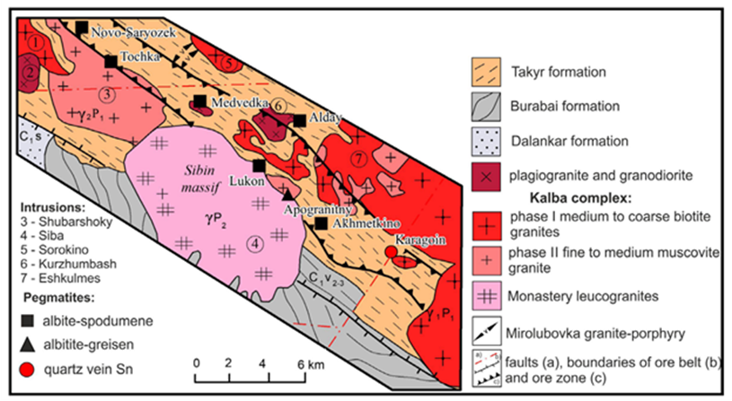

Рисунок 11 – Геологическое строение КарагоинСарыозекской рудной зоны (редкометалльное месторождение Ахметкино) [38, 65,69].

Исследованию пегматитов и редкометалльного оруденения Калбинского региона посвящены работы многих геологов, среди которых следует отметить А. И. Гинзбурга, В. Д. Никитина, Н. А. Солодова, Ю. А. Садовского, И. Г. Аргамакова, Н. П. Ермакова, В. И. Смирнова и др. В их работах показана тесная генетическая связь редкометалльных пегматитов с гранитоидными интрузиями Калбинского комплекса и установлена их роль в формировании Ta-Nb-Li-Be минерализации [38, 40, 45].
Формирование редкометалльных пегматитов Калба-Нарымского пояса происходило в несколько последовательных стадий.
Магматическая стадия. На начальном этапе происходило внедрение гранитоидных интрузий Калбинского комплекса, представленных биотитовыми и двуслюдяными гранитами. В процессе кристаллизации гранитного расплава происходила его дифференциация, сопровождавшаяся постепенным накоплением летучих компонентов (H₂O, F, B, CO₂) и редких элементов (Li, Ta, Nb, Be, Sn, Cs) в остаточных расплавах. Именно на этой стадии формировалась первичная магматическая система, послужившая источником редкометалльной специализации [38, 40, 45].
Пегматитовая стадия. На следующем этапе высокодифференцированные остаточные расплавы внедрялись в зоны тектонической ослабленности – трещины и разломы в экзоконтактных частях гранитоидных массивов и во вмещающих породах. В результате происходило формирование многочисленных пегматитовых жил и даек (рисунок 12). На этой стадии формировались альбит-микроклиновые и микроклин-альбитовые пегматиты с бериллиевой минерализацией, а также более специализированные альбит-сподуменовые разновидности, обогащённые литиевыми и танталониобиевыми минералами [38].

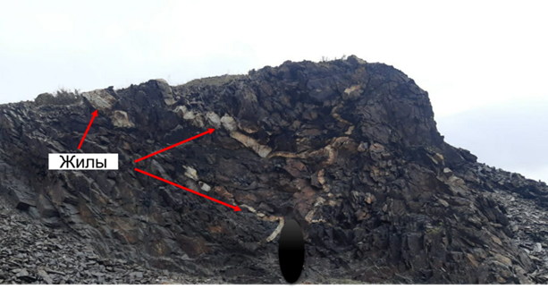

Рисунок 12 – Извилистые жильные рудные тела на месторождении Ахметкино [38, 40]
Петрографическое изучение пород показало, что они характеризуются преимущественно светлой окраской и сложены в основном лейкократовыми минералами (салическими компонентами) (рисунок 13), где представлены макрообразцы горных пород, послужившие исходным материалом для дальнейших исследований. Текстуры пегматитов преимущественно директивные, массивные и полосчатые, реже – типично пегматитовые. Для пород характерна плёночная структура, обусловленная развитием тонкочешуйчатых минералов (мусковит, серицит), обволакивающих отдельные зёрна полевых шпатов. Структуры варьируют от крупно- и среднезернистых до мелкозернистых и неравномернозернистых, часто с порфировыми выделениями [38].

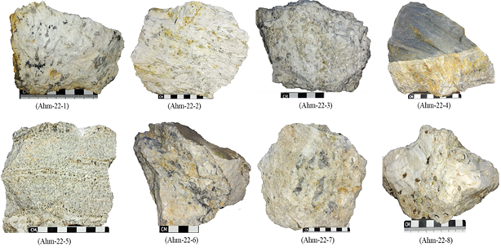
Рисунок 13 – Образецы (Ahm-22-1) Пегматит гигантозернистой, пегматитовой структурой и массивной текстурой; (Ahm-22-2) Альбит-сподуменовй пегматит директивной текстурой; (Ahm-22-3) Полевошпат-мусковитовый пегматит массивной текстурой; (Ahm-22-4) Контакт (вмещающая порода углистый сланец на контакте пегматитом); (Ahm-22-5) Микропегматит с полосчатой текстурой; (Ahm-22-6) Пегматит гигантозернистой пегматитовой структурой и массивной [38, 40]

Минеральный состав с учётом структурных особенностей был дополнительно изучен с использованием автоматизированного минералогического анализатора TIMA (TESCAN Integrated Mineral Analyzer). Исследования выполнены на полированных брусках, изготовленных из указанных образцов (рисунок 13), что позволило отказаться от традиционной подготовки шлифов и аншлифов. Полученные минералогические карты (рисунок 14) наглядно отражают форму, количественное соотношение и пространственное распределение минералов: каждый минерал выделен индивидуальным цветом с указанием его химического состава и наименования в легенде. Методика также позволяет фиксировать взаимосвязи между минералами, включая текстурно-структурные отношения, процессы замещения и абсолютные размеры минеральных зёрен. При этом установлено, что по минеральному составу исследуемые породы в целом близки между собой (рисунок 14) [38, 40].
По результатам исследований установлено, что основными породообразующими минералами являются полевые шпаты (плагиоклаз, ортоклаз, микроклин), кварц, сподумен, мусковит и биотит, суммарное содержание которых достигает 98,23%. В качестве акцессорных минералов отмечаются топаз, турмалин, петалит, циннвальдит и андалузит [38].

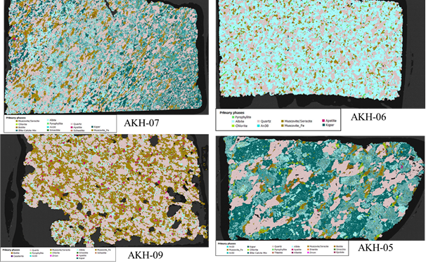
Рисунок 14 – Минеральный состав был проанализирован с помощью анализатора TESCAN TIMA (NHM, London), месторождение Ахметкино [40]

Минеральный состав и структурно-текстурные особенности пород указывают на их принадлежность к редкометалльной гранит-пегматитовой системе, обогащённой Li, Sn и W. Наличие литийсодержащих минералов (сподумен, петалит, лепидолит), а также ассоциации топаза и турмалина отражает влияние флюидонасыщенных расплавов, обогащённых летучими компонентами (F, B), характерных для поздних стадий эволюции гранитоидов.
Вмещающими породами являются слабо метаморфизованные кристаллические сланцы такырской свиты, подвергшиеся метасоматическим изменениям. В их пределах развиты кристаллобласты турмалина и андалузита, свидетельствующие о воздействии борсодержащих флюидов [38].
Формирование пегматитовых тел происходило в несколько стадий, что обусловило разнообразие их типов: кварцево-полевошпатовые, топаз-циннвальдит-кварцевые, топаз-слюдяные и кварц-альбит-сподуменовые пегматиты.
Эволюция состава отражает переход от ранних кварц-полевошпатовых разностей к более дифференцированным литийсодержащим пегматитам, обогащённым сподуменом, циннвальдитом и топазом, что связано с процессами магматической дифференциации и флюидной переработки.
Локализация пегматитов контролируется разломными структурами северо-западного простирания и контактами гранитного массива, обеспечивающими пути миграции расплавов и флюидов. В пределах поля проявляется минералого-геохимическая зональность, отражающая переход к высокоэволюционированным редкометалльным разностям и подтверждающая перспективность Li-Sn-W оруденения.
Геохимическое исследование распределения редких элементов показал, что в пегматитовых породах в качестве элементов примесей встречаются Li, Be, Ta, Sn, Co, Cu, Pb Y, Yb, Ti, Zr, Ag, Au, Ni, V, As, Zn, Mo, Sb, Ba, Sr, Ce, La, Cr, Bi. Содержание лития в семи пробах пегматитов было определено пламенно-спектрофотометрическим методом: Ahm 22-1 (91,44 г/т), Ahm 22-2 (6399 г/т), Ahm 22-3 (302 г/т), Ahm 22-4 (381,437 г/т), Ahm 22-5 (34,79 г/т), Ahm 22-6 (37,26 г/т), Ahm 22-8 (41,17 г/т) (таблица 5) [38, 40].
Минералы редкометальных пегматитов подразделяются на главные (породообразующие), второстепенные и акцессорные. К основным относятся сподумен, полевые шпаты, мусковит, берилл и минералы колумбит-танталитовой группы. Помимо сподумена встречаются и другие литиевые минералы – петалит, лепидолит, амблигонит.
Сподумен (LiAlSi₂O₆) является главным промышленным минералом лития (5,8-8% Li₂O), широко распространённым в редкометалльных пегматитах (рисунок14). Он образует преимущественно призматические кристаллы и представлен двумя генерациями: ранней крупнозернистой и поздней мелкозернистой, связанной с кварц-полевошпат-топазовыми ассоциациями [38, 40].
Калиевый полевой шпат и альбит являются основными породообразующими минералами пегматитов. Альбит часто доминирует (до ~37%) и характеризуется таблитчатой формой и полисинтетическим двойникованием.
Мусковит широко распространён и представлен двумя генерациями: ранней крупнокристаллической и поздней мелкочешуйчатой, формирующейся в результате наложенных процессов (рисунок 15).

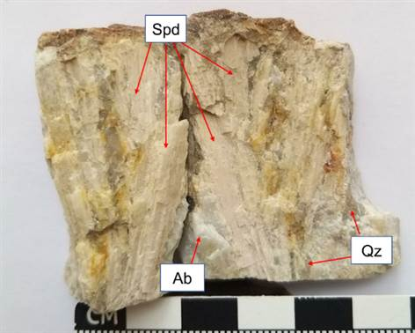

Рисунок 15 – Кварц-альбит сподуменовый пегматит, месторождение Ахметкино (ВКО). Длиннопризматические кристаллы сподумена (Spd), голубовато-серый альбит (Ab), темно-серые мелкозернистые кристаллы кварца (Qz) [38, 40].

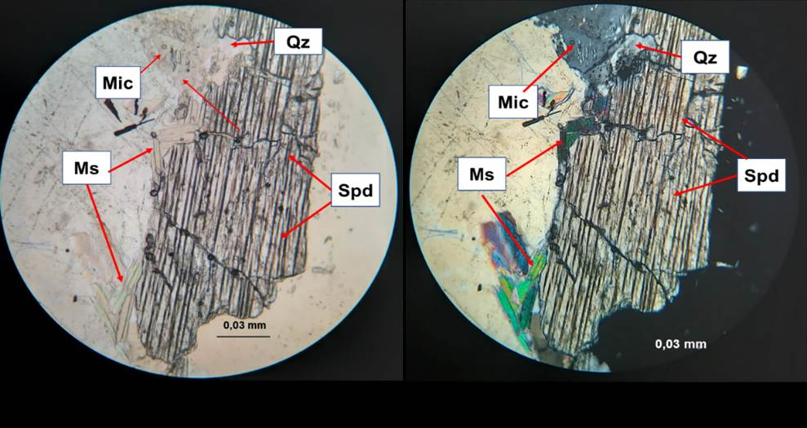
Рисунок 16 – Кварц-мусковит-сподуменовый пегматит, месторождение Ахметкино (ВКО). Длиннопризматические кристалл сподумена (Spd), мусковит с ярким цветам интерференции (Ms), ксеноморфный кристалл микроклина (Mic) темно-серый мелкозернистый кристалл кварца (Qz), николи параллельные (а), николи скрещенные (б), увелечение 10^{х} [38, 40].

Для минералого-геохимического изучения руд месторождения по жилам была отобрана проба весом 20 кг. Образцы (руды) жил и даек месторождения Ахметкино характеризуются несложным вещественным составом и представлены средне- и крупнозернистым незональными пегматитами. Результаты минералого-геохимического анализа показали следующий состав: полевые шпаты -52,55%; кварц - 27,76%; сподумен - 17,92%; мусковит 1,17%; колумбит-танталит - 0,009%; касситерит - 0,0013%; берилл - 0,0187%; апатит - 0,0021%; гранат - 0,56%; прочие минералы - 0,01% [38, 40].
Пневматолитово-гидротермальная стадия.
На завершающем этапе происходила активная флюидная переработка пегматитов. Остаточные флюиды, обогащённые летучими компонентами и редкими элементами, способствовали перераспределению и дополнительной концентрации Ta, Nb, Li, Be и Sn. В этот период формировались гнездовые и вкрапленные рудные минерализации, представленные колумбит-танталитом, бериллом, касситеритом и сподуменом, а также происходило развитие кварцево-жильных образований [38].
Формирование редкометалльных пегматитов месторождения Ахметкино можно представить в виде следующей металлогенической цепи: Калбинские граниты → высокодифференцированные остаточные расплавы → редкометалльные пегматиты → Ta-Nb-Li-Be минерализация [38].
Месторождение Ахметкино является характерным представителем редкометалльных пегматитовых месторождений Калба-Нарымского пояса, формирование которых связано с поздними стадиями эволюции гранитоидных магм Калбинского комплекса и их последующей магмато-гидротермальной переработкой [38].

2.1.4 Месторождение Бакенное
Бакенное месторождение является одним из наиболее представительных редкометалльных пегматитовых объектов Центральной Калбы и относится к крупным Ta-Nb-Be-Li-Cs-Sn-специализированным месторождениям Калба-Нарымского редкометалльного пояса Восточного Казахстана. Оно локализовано в пределах Огневско-Бакенного рудного узла и пространственно связано с северным эндо- и экзоконтактом Прииртышского гранитного массива. Значительный вклад в изучение месторождения внесли Ю.А. Садовский, О.И. Садовская, В.А. Филиппов, И.Г. Аргамаков, Е.П. Пушко и другие исследователи [44, 53,70,71,72].
Структурное положение рудного поля определяется Гремячинско-Киинской зоной широтного разлома, контролирующей размещение многочисленных проявлений редкометалльных и блоковых микроклиновых пегматитов (рисунок 18). На восточном фланге рудного узла развиты грейзеновые и кварцево-жильные проявления олова и вольфрама, что указывает на сложный и многостадийный характер рудно-магматической системы.
Формирование месторождения происходило в несколько этапов. Первый (ранний) этап связан с внедрением гранитов I фазы калбинского комплекса, сформировавших магматическую основу рудного поля и обусловивших развитие зон ороговикования вмещающих пород. Второй (дайковый) этап характеризуется развитием прототектонических трещин и их заполнением жильными производными, генетически связанными с гранитами I фазы [53,71,72].

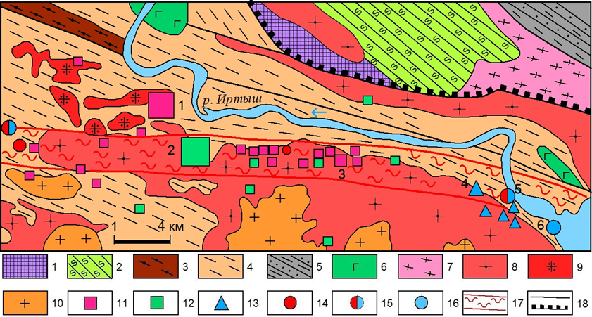

Рисунок 17 - Схема размещения Гремячинско-Киинской рудной зоны в Центральной Калбе [65,67,71]

Геологические формации: 1- сланцево-метаморфическая (PR?), 2 – известковисто- терригенная, зеленосланцевая (D₂ e – D₂ef); 3 – углеродисто-известковисто-терригенная (D₂gv); 4 – аргиллито-песчаниково-алевролитовая аспидная (D₃); 5 – углеродисто- известняково-терригенная (C₁t₂-v₁); 6 – габбро-плагиогранитовая (C₁); 7 – мигматит- гнейсогранитовая (C₁); 8-10 – гранитовая Р₁ (8-9 – гранодиорит-гранитовая и 10 – гранитовая подформации). Рудные формации: 11 – редкометалльная пегматитовая, 12- блоковых микроклиновых пегматитов, 13 – грейзено-кварцевожильная вольфрамовая, 14 – кварцево- жильная оловянная, 15 – олововольфрамовая и 16 – вольфрамовая; 17 – границы рудной зоны; 18 – фрагменты Иртышского глубинного разлома-надвига.

На этой стадии происходило внедрение аплитовидных и пегматитовых расплавов в подготовленные структуры, сопровождавшееся начальной дифференциацией расплава и концентрацией редких элементов в остаточных фракциях. Третий (внутрирудный) этап связан с активизацией тектонических процессов, повторным раскрытием трещин и поступлением новых порций пегматитового расплава и флюидов, что привело к усложнению строения жил, развитию внутренней зональности и повышению их рудной продуктивности. С генетической точки зрения формирование месторождения происходило в условиях нестационарной, периодически открывающейся рудно-магматической системы, переходящей от закрытого к полузакрытому и открытому режимам (по А.И. Гинзбургу и В.И. Синякову). Это подтверждается внутренней зональностью пегматитовых жил, наличием нескольких генераций минералов и закономерным распределением редкометалльного оруденения (рисунок 18) [44, 67,71,72].
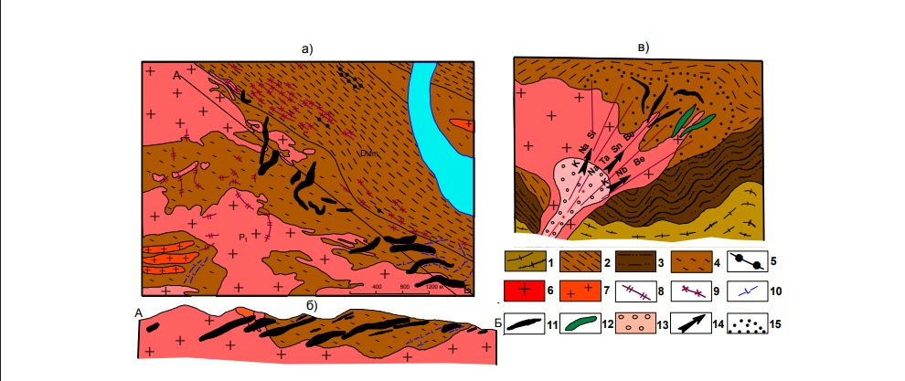
Рисунок 18 – Схема геологического строения Бакенного месторождения (а – план месторождения; б – геологический разрез; в – модель образования) [44, 53, 58, 65, 68].
1 – гранитно-метаморфический слой; 2 – углеродисто-песчаниково-алевролитовая, аспидная, такырская свита D₃fm; 3 – нерасчлененные карбонатно-терригенные отложения кыстав- курчумской свиты, D₂gv и более древних толщ (возможно каледонских); 4 – гранитизированные породы, мигматиты, артериты; 5 – дайки кунушского комплекса, С₃; 6 – граниты первой фазы, 7 – граниты второй фазы и 8 – жильные аплитовидные граниты калбинского комплекса; 9 – аплит-пегматиты; 10 – олигоклаз-микроклиновые; 11 – редкометалльные пегматиты; 12 – блоковые микроклиновые пегматиты; 13 – очаги рудоносных расплавов; 14 – направление перемещения флюидопотоков; 15 – эманационные ореолы РЭ.

Пегматитовые жилы объединяются в пять свит, соответствующих пегматитовой тантал-оловянной формации (микроклин-альбитовой субформации). Для каждой свиты характерна главная стволовая жила. Жилы имеют преимущественно плитообразную и неправильно-плитообразную форму, в плане — изометричную или лентовидную. Их простирание варьирует от субмеридионального (I свита) до северо-восточного и субширотного (II–V свиты) [53,67,72]. Вертикальный диапазон распространения рудных тел составляет около 350 м, при этом по падению они прослеживаются до глубин порядка 1 км. Внутреннее строение пегматитовых свит усложняется от лежачего к висячему боку рудного поля, что сопровождается сменой блоковых кварц-микроклиновых пегматитов (с бериллом и колумбитом) более продуктивными кварц-альбитовыми, клевеландитовыми и сподумен-альбитовыми комплексами, обогащёнными колумбит-танталитом, касситеритом, бериллом, поллуцитом и сподуменом [44].
Генетическая связь редкометальных пегматитов с гранитоидами I фазы обосновывается их пространственной ассоциацией с апофизами гранитного массива. Характерно также развитие маломощных жилообразных и шнуровидных тел гранитоидного состава (мощностью 10–50 см), залегающих согласно с вмещающими породами. породами.

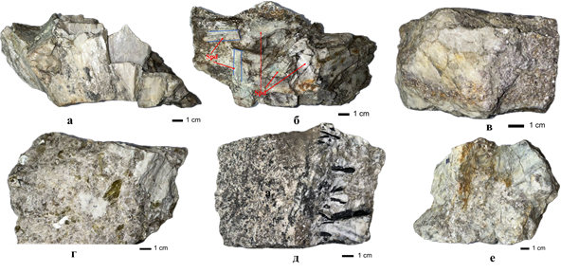
Рисунок 19 – Горные породы из меторождения Бакенное (ВКО) [40]

Внутреннее строение пегматитовых свит усложняется от лежачего к висячему боку, что сопровождается переходом от менее продуктивных кварц-микроклиновых и блоковых микроклиновых пегматитов к более продуктивным кварц-альбитовым, клевеландитовым и сподумен-альбитовым разностям, обогащённым колумбит-танталитом, касситеритом, бериллом, поллуцитом и сподуменом. Это отражает направленную эволюцию пегматитовой системы в условиях полузамкнутого режима с периодическим поступлением новых расплавно-флюидных порций.
Пегматиты характеризуются гиганто- и крупнозернистой структурой, светлой окраской и преобладанием лейкократовых минералов. Основными породообразующими минералами являются альбит (до 60 %), кварц (около 18 %), микроклин (до 7 %) и мусковит (до 11 %). Минералогическое разнообразие включает более 70 минералов. К числу главных рудных минералов относятся колумбит-танталит, берилл, касситерит и сподумен. Наиболее распространён кварц-микроклин-альбитовый тип пегматитов, содержащий альбит-клевеландит (46 %), кварц (26 %), микроклин (13 %), сподумен (7,6 %), мусковит (4,5 %), касситерит (0,2 %) и танталит-колумбит (0,03 %) [44, 53, 67,71,72].

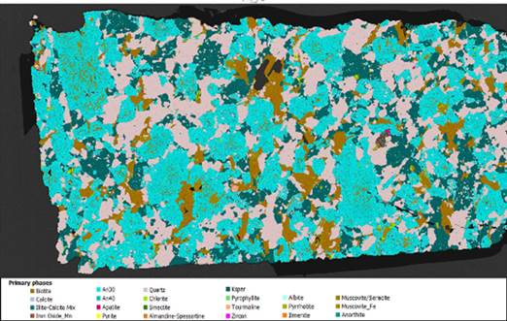 | 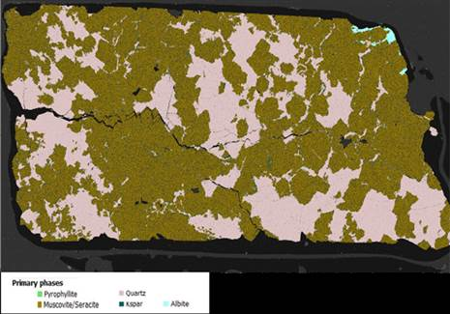

Рисунок 20 – Минеральный состав образцов BK01 и BK05 месторождения Бакенное с учётом структурных особенностей (по данным анализа TIMA-TESCAN) [40].

Проведённые автором исследования минерального состава пегматитов, выполненные в ряде лабораторий Республики Казахстан, а также в научных подразделениях Музея естественной истории (г. Лондон), включали комплексный анализ с применением автоматизированной минералогической системы TIMA (TESCAN), сканирующей электронной микроскопии и электронно-зондового микроанализа. Последовательное использование указанных методов позволило детально охарактеризовать минеральный состав, текстурно-структурные особенности и взаимосвязи минералов.
Полученные результаты сопоставлены с данными ранее выполненных исследований, посвящённых минералогии пегматитов, в том числе работами А. И. Гинзбурга, В. Д. Никитина, Н. А. Солодова, Ю. А. Садовского и др. Установлено, что полученные автором данные в целом подтверждают ранее выявленные закономерности. Согласно литературным источникам, пегматиты характеризуются значительным минералогическим разнообразием и содержат более 70 минеральных видов.
Основными породообразующими минералами пегматитов являются альбит (до 60%), кварц (около 18%), микроклин (7%) и мусковит (до 11%). К числу второстепенных минералов относятся берилл, апатит, турмалин, зелёные слюды, жильбертит, флюорит и кальцит. В редких количествах отмечаются мангано-танталит, титано-танталониобат, микролит, амблигонит, лепидолит, поллуцит, тапиолит и другие минералы редкометалльной ассоциации (рисунки 20, 21). Главными рудными минералами являются колумбит-танталит, берилл, касситерит и сподумен, что указывает на редкометалльную (Li-Sn-Ta-Nb) специализацию пегматитов и подтверждает их генетическую связь с высокоэволюционированными гранитными расплавами [44, 53].
Наиболее распространённым является кварц–микроклин-альбитовый тип пегматитов, характеризующийся следующим минеральным составом: альбит-клевеландит – 46%, кварц – 26%, микроклин – 13%, сподумен – 7,6%, мусковит – 4,5%, касситерит – 0,2%, танталит-колумбит – 0,03% и другие минералы. Подобное соотношение компонентов отражает высокую степень дифференциации пегматитовых расплавов и их обогащённость редкими элементами (рисунок 21). Формирование пегматитов происходило в условиях полузамкнутой системы из флюидонасыщенных остаточных расплавов, обогащённых летучими компонентами (H₂O, CO₂), а также редкими элементами (Ta, Nb, Sn, Be и др.), при температурах порядка 1000-2700 °С и давлениях 400-600 МПа (И.Г. Аргамаков, 1977). Такие условия способствовали концентрации редкометалльной минерализации и формированию характерных минералогических ассоциаций Li-Sn-Ta типа [44, 53, 56].
Главный рудный минерал – танталит-колумбит – встречается в виде неправильных гнёзд, агрегатов и отдельных кристаллов таблитчатой и короткопризматической формы. Его химический состав (%) характеризуется следующими значениями: Ta₂O₅ – 67,3; Nb₂O₅ – 16,5; MnO – 14,6; SnO₂ – 0,9; FeO – 0,7. Содержание Ta₂O₅ в рудах варьирует от 0,002 до 0,15% при среднем значении 123 г/т, что указывает на промышленную значимость редкометалльной минерализации (рисунок 22) [44, 51,53].
Помимо макроскопически выраженной вкрапленности, в рудах широко распространены нановключения танталита размером от первых единиц до сотых микрометров, находящиеся в тесной ассоциации с фторапатитом, микроклином, колумбит-танталитом, сподуменом и другими минералами. Такая текстурно-минералогическая взаимосвязь свидетельствует о сложной многостадийной эволюции пегматитовой системы и подтверждает её принадлежность к редкометалльным гранит-пегматитовым образованиям.

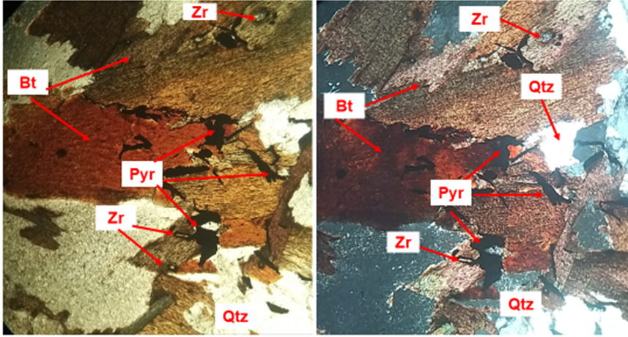

Рисунок 21 – Крупные пластинчатые, листоватые кристаллы биотита (Bt), ксеномофные кристаллы кварца (Qrz). Рудные минералы (пирит, халькопирит, гетит), классические бипирамидальные и округлые кристаллы циркона (Zr). Увеличение 4Х, анализаторы параллельные [40]

Колумбит наблюдается в виде призматических кристаллов, сростков и двойниковых образований, приуроченных, как правило, к тончайшим микротрещинам (рисунок 22) [53,56].

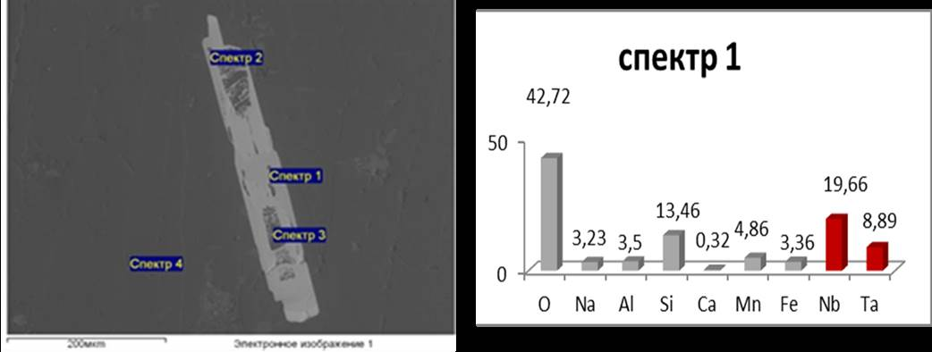
Рисунок 22 - Зерно колумбита призматической формы в пегматите с фосфатами марганца Бакенного месторождения. Zeiss SEM, NHM London [40, 58]

Берилл встречается в виде мелкой вкрапленности либо образует крупные кристаллы длиной до 1 м. По химическому составу он относится к щелочной разновидности (BeO 8,9-11,68%, Cs₂O 0,6-1,5%). Содержание бериллия в рудах составляет 0,002-0,5% (среднее 0,068%), при этом запасы являются значительными. Касситерит представлен мелкими зернами размером 0,2-3 мм, также наблюдается в виде отдельных крупных гнезд. Пространственно он ассоциирует с альбит-микроклиновым минеральным комплексом. Химический состав касситерита, следующий: SnO₂ (81,6%), Ta₂O₅ (1,86%), Nb₂O₅ (1,41%), Fe₂O₃ (1,4%), TiO₂ (0,18%), MnO (0,13%) и прочие компоненты (13,42%). Параметры кристаллической решетки составляют: a₀ (5,742), b₀ (14,350), c₀ (5,003) [40, 53,56,58].

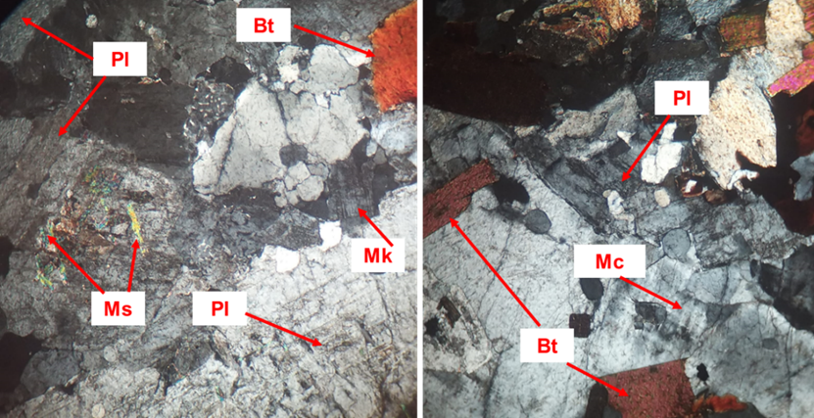

Рисунок 23 – Крупные призматические кристаллы плагиоклаза (Pl), таблитчатые и листоватые пластинки биотита и мусковита (Bt, Mu), таблитчатые и неправильные формы калиевые полевые шпаты (Fsp). Увеличение 4^{Х}, анализаторы параллельные [40].

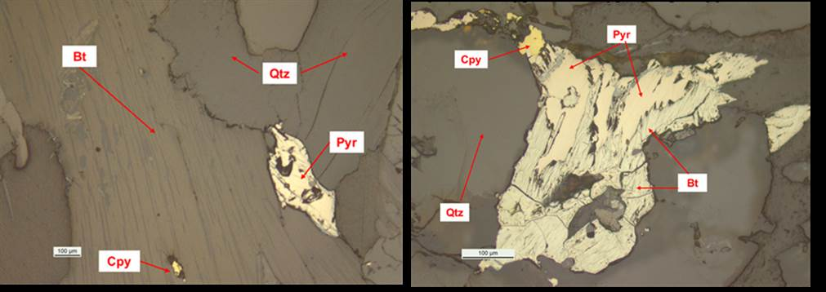
Рисунок 24 – ВК. Крупная пластинка биотита (Bt) с совершенной спайностью, по которой развиваются сульфидные минералы – пирротин (Pyr) и халькопирит (Cpy) в виде мелких агрегатов. Межзерновые пространства заполнены ксеноморфными зернами кварца (Qtz) [40].

В альбитизированных пегматитах со сподуменом на микроуровне отмечаются включения касситерита неправильной формы размером в первые единицы мкм, локализованные в кварцевых микрогнездах. Аналогичные кристаллы касситерита характерны для кварц-сподуменовых пегматитов, в которых содержание Sn достигает 36,08%. Здесь же наблюдаются более крупные зерна правильной кристаллографической формы размером более 100 мкм, близкой к ромбической (рисунки 23, 24). Ведущим типом оруденения является тантал-колумбитовый. Танталит-колумбит образует гнёзда, агрегаты и таблитчатые кристаллы; содержание Ta₂O₅ варьирует от 0,002 до 0,15 % (в среднем 123 г/т). Берилл встречается в виде вкрапленности и крупных кристаллов (до 1 м), содержание Be составляет 0,002–0,5 % (в среднем 0,068 %). Касситерит представлен как мелкими зернами (0,2–3 мм), так и крупными гнёздами; содержание Sn составляет 0,005–0,5 % (в среднем 0,065 %), при запасах около 5318 т. [44, 53,56, 65]
Бакенное месторождение представляет собой классический пример редкометалльной пегматитовой системы LCT-типа, формирование которой связано с глубокой дифференциацией гранитоидных расплавов и развитием магмато-флюидных процессов в условиях нестационарного режима.

2.1.6 Месторождение Юбилейное
Юбилейное месторождение расположено в центральной части Калбинского хребта, приблизительно в 80 км к юго-востоку от г. Усть-Каменогорска, в районе пос. Асубулак. Оно было открыто в 1955 г. Г.И. Казаряном, П.И. Вершковым и В.А. Филипповым. В 1984–1989 гг. проведено детальное геолого-петрографическое и минералого-геохимическое изучение рудовмещающих гранитоидов и рудных тел с оценкой прогнозных ресурсов редких металлов (Б.А. Дьячков, Т.М. Никитина, Н.П. Майорова, О.Д. Гавриленко и др.). Существенный вклад в изучение месторождения внесли также В.К. Ремез, Р.С. Миназов, Н.А. Арсентьева, Р.А. Баязитов, А.Н. Суртаев, Г.Б. Мелентьев, С.Г. Аргамаков и другие исследователи [44, 53, 56, 65, 71,72].
Месторождение приурочено к Калба-Нарымскому гранитоидному поясу и расположено в пределах Центрально-Калбинского блока повышенной тектонической активности. Оно входит в состав Асубулакско-Белогорского рудного узла и локализуется в пределах Асубулакского рудного поля, контролируемого субширотным глубинным разломом, приуроченным к прогибам кровли Тастюбинского гранитного массива калбинского комплекса (рисунок 24) [53, 56, 65].
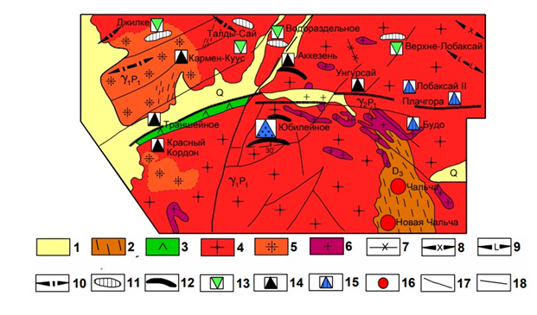
Рисунок 24 - Схема геологического строения Асубулакского рудного поля
1 - четвертичные отложения; 2 - сланцы такырской свиты; 3 - диориты, гранодиориты кунушского комплекса; 4 - средне-крупнозернистые порфировидные биотитовые граниты I фазы, 5 - их контаминированные разности и 6 - мелко-среднезернистые мусковитизированные грниты II фазы калбинского комплекса; 7 - жильные аплитовидные граниты, 8 - аплит-пегматиты, 9 - олигоклаз-микроклиновые пегматиты безрудные, 10 - альбитизированные пегматиты слабо рудоносные, 11 - блоковые микроклиновые пегматиты, 12 - рудные пегматитовые жилы; 13 - месторождения блоковых колумбит-берилловых; 14-15 месторождения редкометалльных пегматитов (14 - микроклин-альбитовые с петалитом и 15 альбитовые с цветным минеральным комплексом, сподумен-альбитовые); 16 - кварцево- жильные оловянные; 17 - фрагменты широтного глубинного разлома; 18 - мелкие разрывные нарушения. [44, 53, 65, 67]

Рудное поле имеет протяжённость 8-10 км при ширине 3-4 км. В его геологическом строении участвуют песчаниково-алевролитовые отложения такырской свиты (D₃), гранитоиды калбинского комплекса (P₁), а также рыхлые четвертичные образования. Широко развиты жильные образования – аплитовидные граниты, аплиты, аплит-пегматиты и пегматиты различных типов. Установлена разновозрастность жильных пород, метасоматитов и редкометалльного оруденения, связанная с различными интрузивными фазами калбинского комплекса. Такырская свита представлена фрагментарными выходами ороговикованных тёмно-серых мелкозернистых песчаников и чёрных углисто-глинистых алевролитов. В гранитах широко распространены ксенолиты и останцы, сложенные гранитизированными сланцами, магматитами и гибридными породами. Контакты с гранитами обычно резкие или инъекционно-метасоматические и сопровождаются сетью тонких кварц-микроклиновых и альбит-микроклиновых прожилков (рисунок 25) [44, 53, 56, 65,71].
Гранитоиды калбинского комплекса представлены двумя интрузивными фазами: I фаза – крупно- и среднезернистые порфировидные биотитовые граниты;
II фаза – мелко- и среднезернистые равномернозернистые мусковитизированные граниты [44, 53].
Каждая из фаз сопровождается развитием жильных образований – аплитов, аплит-пегматитов, пегматитов и кварцевых жил.
Рудоконтролирующая роль принадлежит Асубулакскому субширотному глубинному разлому, определившему формирование трещинно-разрывной многокорневой морфоструктуры рудного поля. В его пределах выделяются две приразломные рудоносные полосы – Унгурсайская и Краснокордонская шириной 1-2,5 км. Размещение рудных объектов носит линейно-узловой характер с шагом около 1,5 км. Рудные пегматитовые жилы приурочены преимущественно к гранитам I фазы и контролируются системой трещиноватости северо-западного и северо-восточного простирания (310°–80°) с падением 10–50° на юг. Данные структуры оперяют субширотный глубинный разлом и играют ключевую роль в локализации оруденения. Дополнительно развиты разрывные нарушения субмеридионального направления.

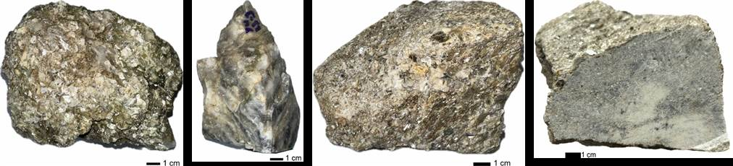

Рисунок 25 – Типичные образцы слюдяного грейзена на месторождении Юбилейное [40]

Петрологические и геохимические особенности
Граниты I фазы представлены преимущественно порфировидными биотитовыми разностями и их контаминированными вариантами (адамеллиты, гранодиориты, плагиограниты). Вещественный состав (%): плагиоклаз – 30-42, калиевый полевой шпат – 19- 28, кварц – 25-33, биотит – 12-15, акцессорные минералы – 1-2. Породы характеризуются умеренно кислым составом (Q = +24,5), пониженной щелочностью (a:c = 4,1) и повышенной глиноземистостью (al = 4,52). Гранитоиды геохимически специализированы на Cu (до 7,1 кларка), Sn (3-6), Be (29) и Li (22), при содержании Ta до 15 г/т, преим-ественно связанного с биотитом [44, 53].
Жильные образования (аплиты и аплитовидные граниты) характеризуются повышенной кремнекислотностью (Q=+33–35) и геохимической специализацией на Li, Sn и Be (2–10 кларков). Они часто подвергнуты грейзенизации и турмалинизации.
Граниты II фазы представлены мелко- и среднезернистыми мусковитизированными разностями и характеризуются повышенной лейкократовостью, щелочностью и глиноземистостью. Они геохимически специализированы на Sn (7,4 кларка), а также Pb, Mo и Be (2-5 кларков).
Пегматиты и рудные тела
- Пегматиты подразделяются на три типа:
- олигоклаз-микроклиновые (безрудные);
- микроклин-блоковые с бериллом и колумбитом (слаборудоносные);
альбитовые (рудные). Наиболее распространены олигоклаз-микроклиновые пегматиты, формирующие жилы плитообразной формы мощностью от 12-21 см до 4-9 м и протяжённостью от десятков до сотен метров.
Рудные тела имеют неправильно-плитообразную форму, достигая длины 120–960 м при мощности 1-5 м (в раздувах до 10–30 м). Главная жила – Юбилейная – имеет длину около 860 м, протяжённость по падению до 1000 м и среднюю мощность около 2,5 м [44, 53,56].
Светлые разновидности магматитов и гибридных пород по минеральному составу близки к плагиогранитам (плагиоклаз 35-40%, кварц 30-35%, калиевый полевой шпат до 5%, биотит около 15%, акцессорные минералы около 5%) [53]. Более меланократовые разновидности, обогащённые Fe, Mg, Ca и Ti и обеднённые щелочами (a:c = 1,5), по составу приближаются к кварцевым диоритам. Калбинский комплекс представлен двумя интрузивными фазами: крупно- и среднезернистыми порфировидными биотитовыми гранитами; мелко- и среднезернистыми равномернозернистыми мусковитизированными гранитами.
Каждая интрузивная фаза сопровождается развитием жильных пород – аплитовидных гранитов, аплитов, пегматитов и кварцевых жил.
Минеральный состав гранитов (%): плагиоклаз (№35–12) – 32-40, калиевый полевой шпат – 18-30, кварц – 23-35, биотит – 11-17, акцессорные минералы около 2%. Плагиоклаз слабосерицитизирован, кварц образует ксеноморфные зерна, нередко перекристаллизованные в гранобластовые агрегаты. Калиевый полевой шпат представлен микроклин-пертитом. Биотит высокоглиноземистый, встречается в двух генерациях, часто хлоритизирован и содержит включения сфена, апатита, цоизита и эпидота. К акцессорным минералам относятся апатит (1250-1770 г/т), ильменит (332-1210 г/т), турмалин (175 г/т) и циркон (75 г/т). Рудные минералы представлены арсенопиритом (18 г/т) и лимонитизированным пиритом (168–328 г/т); в незначительных количествах отмечаются касситерит, сподумен, молибденит и др [44, 53].
Жильные породы – аплитовидные граниты и аплиты – образуют тела длиной до нескольких сотен метров и мощностью 1-10 м. Они характеризуются мелкозернистой структурой и часто подвергнуты грейзенизации и турмалинизации. По составу близки к гранитам I фазы, однако отличаются повышенной кремнекислотностью (Q = +33–35). Среди акцессорных минералов присутствуют турмалин, апатит и топаз. Геохимически они специализированы на Li, Sn и Be (2-10 кларков).
Пегматиты подразделяются на три типа: олигоклаз-микроклиновые (безрудные); микроклин-блоковые с бериллом и колумбитом (слаборудоносные); альбитовые с несколькими минеральными комплексами (рудные).
На микроуровне в грубозернистых олигоклаз-микроклиновых пегматитах отмечаются примеси Pb, Zn, As, Sb и Ni (рисунки 26, 27), а также зафиксированы нанодисперсные включения проволоковидного колумбита и зерна касситерита размером до 10 мкм (рисунок 28).

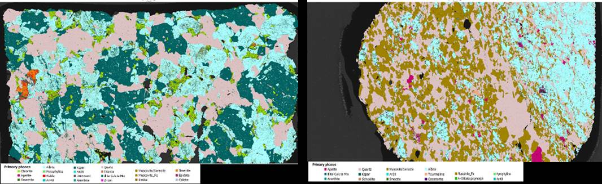

Рисунок 26 –YU01 минеральный состав с учетом структурных особенностей был проанализирован с помощью анализатора TIMA-TESCAN, месторождение Юбилейное | Рисунок 27 –YU02, Минеральный состав с учетом структурных особенностей был проанализирован с помощью анализатора TIMA-TESCAN, месторождение Юбилейное

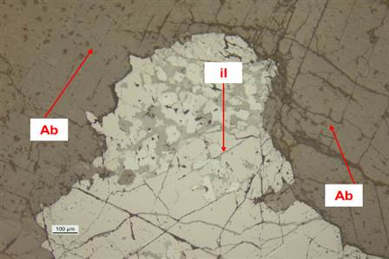  YOU1 area1 albite with ilmenite x10ppl | 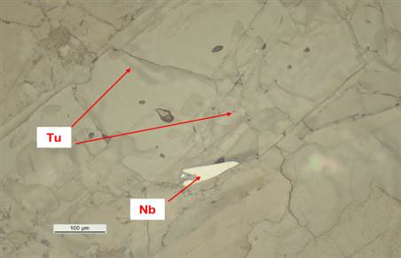  YOU2 area1 Nb-Taincl in tourmalinex20ppl
Рисунок 28 – Рудный и породообразующие минералы месторождения Юбилейное [40].
Кварцевые жилы контролируются мелкими трещинами и разрывами северо-западного направления (300-350°) с углами падения 45–60° на СВ и ЮЗ, а также субширотными структурами с падением на юг под углом около 50°. Их мощность изменяется от 1-10 до 20-40 см, длина обычно составляет первые метры. В составе жил отмечаются турмалин, мусковит, полевой шпат и горный хрусталь. По геохимическим данным они характеризуются повышенными кларковыми концентрациями Li (37,5), Zn (9,8) и Mo (2,2) [53,56].
Граниты II фазы образуют небольшие дайкообразные тела, развитые преимущественно на восточном фланге месторождения. Это мелко- и среднезернистые мусковитизированные граниты, состоящие (%): плагиоклаз №32 – 33,3; микроклин – 32,3; кварц – 26,9; мусковит – 4,9; биотит – 2; акцессорные минералы – 0,6. К акцессориям относятся апатит, турмалин, амфибол, магнетит и циркон; в незначительных количествах встречаются касситерит, сподумен, флюорит, танталит-колумбит и др. По петрохимическим характеристикам граниты II фазы близки к «стандартному типу» (Таусон, 1977) и геохимически специализированы на Sn (7,5 кларка), а также Pb, Mo и Be (2-3 кларка). От гранитов I фазы они отличаются более равномернозернистой структурой, повышенной лейкократовостью, щелочностью и глиноземистостью, а также развитием мусковитизации [44, 53, 56].
Жильные образования представлены аплитами, и аплит-пегматитами длиной первые метры и мощностью до 20 см. Олигоклаз-микроклиновые пегматиты с шерлом и мусковитом образуют единичные жилы длиной десятки метров и мощностью до 0,5 м. Грейзены мусковит-полевошпатово-кварцевого состава встречаются в виде неправильных тел и характеризуются слабой рудоносностью. Кварцевые прожилки мощностью 1-5 до 25 см содержат вкрапленность тёмно-коричневого касситерита и по геохимическим данным отличаются повышенным содержанием Sn (до 200 кларков) при низких концентрациях Zn, Be и практически полном отсутствии Li [53, 56].
Юбилейное месторождение относится к пегматитовой тантал-оловянной редкощелочной формации (альбитовая субформация). Его морфоструктура характеризуется жильно-корневым типом размещения редкометалльных пегматитовых тел в эндоконтактовой зоне гранитного массива и пологих трещинно-разрывных структурах с падением на ЮВ (140°). Выделяются две основные системы жил – Юбилейная и Единая – длиной более 800 м и шириной до 300 м, в пределах которых сосредоточены основные рудные тела (жилы Юбилейная, Музейная, Единая, Слепая и др.).
Рудные тела имеют неправильно-плитообразную форму и достигают длины 120-960 м при мощности 1-5 м (в раздувах до 10–30 м). Расстояние между жилами по падению составляет 50-100 м. Главная рудная жила – Юбилейная – расположена в центральной части месторождения; её простирание СВ 80-82°, падение на юго-восток под углами 20-40°. Длина жилы составляет около 860 м, протяжённость по падению – до 1000 м, мощность изменяется от 0,3 до 5 м (в среднем около 2,5 м) [44, 53, 56].
Минеральный состав руд
Основными полезными компонентами являются Ta, Sn, Li, Rb и Cs. Главные минералы: альбит, микроклин, кварц, мусковит, сподумен, берилл, танталит-колумбит, поллуцит и касситер. Главные жильные и рудные минералы – альбит, микроклин, кварц, мусковит, сподумен, берилл, танталит-колумбит, поллуцит и касситерит. К второстепенным минералам относятся апатит, турмалин, гранат, жильбертит, морион, арсенопирит, пирит, кальцит, микролит, мангантанталит, монтебразит, амблигонит, петалит, молибденит и др. Реже встречаются сфен, эпидот, биотит, хлорит, графит, пироксен, роговая обманка, бертрандит, циртолит, пирохлор, вольфрамит, шеелит, монацит и ильменит [44, 53, 56].
По данным РЭМ установлены микровключения танталит-колумбита овальной формы, касситерита в микротрещинах размером в первые единицы мкм, а также зерна микролита с примесью W (5,80 мас. %) и фторапатита (рисунок 28).

Геохимическая интерпретация пегматоидных пород месторождений Ахметкино, Бакенное и Юбилейное)
Геохимические исследования пегматоидных пород месторождений Восточного Казахстана (Ахметкино, Бакенное, Юбилейное) позволили выявить особенности распределения редких и редкоземельных элементов, отражающие условия формирования и эволюции редкометалльных систем региона. Установлено, что пегматоидные породы характеризуются повышенными концентрациями литофильных элементов (Li, Rb, Cs, Nb, Ta, Sn), а также редкоземельных элементов (La, Ce, Nd и др.). При этом для месторождения Бакенное характерны более высокие содержания Ta, Nb и Sn, тогда как Ахметкино и Юбилейное демонстрируют повышенные концентрации Li и Cs [44, 53, 56, 65].
Выявленные геохимические особенности свидетельствуют о высокой степени дифференциации гранитоидных расплавов и концентрации редких элементов в остаточных расплавах, обогащённых летучими компонентами (F, B, H₂O). Распределение редкоземельных элементов указывает на фракционирование расплава и участие флюидной фазы в перераспределении элементов. Несмотря на общую геохимическую специализацию, месторождения Восточного Казахстана различаются по степени дифференциации и набору редких элементов, что отражает различия в условиях формирования пегматитовых систем и глубине их эволюции.
Таким образом, геохимические данные подтверждают, что редкометалльные месторождения Восточного Казахстана формировались в условиях высокодифференцированных гранитоидных систем с активным участием флюидной фазы. В сравнении с ними месторождение Карагайлы-Актас характеризуется более выраженной ролью грейзенизации и гранитоидного магматизма, что отражает иной – гранитоидно-грейзеновый – тип редкометалльного оруденения при сохранении общей геохимической специализации на Li, Ta, Nb и Sn.

Method | WEI-21 | PUL-QC | CRU-QC | ME-MS89L | ME-MS89L | ME-MS89L | ME-MS89L | ME-MSS9L | ME-MS89L | ME-MS89L | ME-MS89L | ME-MS89L | ME-MSS9L | ME-MS89L | ME-MS89L
Analyte | Recvd Wt. | Pass75um | Pass2mm | Ag | As | Ba | Be | Bi | Ca | Cd | Ge | Co | Cs | Cu | D_{y}
Units | kg | % | % | ppm | ppm | ppm | ppm | ppm | % | ppm | ppm | ppm | ppm | ppm | ppm
Sample Description | 0.02 | 0.01 | 0.01 | 5 | 4 | 2 | 0.4 | 0.1 | 0.1 | 0.8 | 0.2 | 0.5 | 0.1 | 20 | 0.03
AKH-04 | 0.37 |  |  | <5 | 59 | 275 | 6.5 | <0.1 | 1.8 | <0.8 | 48.9 | 4.2 | 16.2 | <20 | 3.00
AKH-05 | 0.44 |  |  | <5 | 6 | 491 | 5.5 | <0.1 | 0.6 | <0.8 | 35.3 | 1.7 | 25.1 | <20 | 1.74
AKH-06 | 0.53 |  |  | <5 | 5 | 3 | 232 | 0.6 | 0.2 | <0.8 | 2.5 | 1.1 | 11.6 | <20 | 0.30
AKH-09 | 0.43 |  |  | <5 | <4 | 244 | 10.8 | 0.2 | 1.5 | <0.8 | 48.6 | 4.4 | 148.5 | <20 | 2.62
BC-01 | 0.33 |  |  | <5 | 4 | 287 | 5.1 | 0.2 | 1.5 | <0.8 | 74.1 | 6.2 | 20.5 | <20 | 4.18
BC-02 | 0.31 |  |  | <5 | <4 | 4 | 185.0 | <0.1 | 0.2 | <0.8 | 0.6 | <0.5 | 43.1 | <20 | 0.10
BC-03 | 0.54 |  |  | <5 | 17 | 21 | 24.0 | 1.1 | 0.3 | <0.8 | 5.3 | <0.5 | 56.6 | <20 | 1.00
YU-01 | 0.43 |  |  | <5 | 6 | 355 | 2.9 | <0.1 | 0.4 | <0.8 | 61.1 | 4.9 | 4.2 | <20 | 3.93
BK-01 | 0.63 |  |  | <5 | 4 | 300 | 4.1 | <0.1 | 1.1 | <0.8 | 56.7 | 5.6 | 13.0 | <20 | 5.64
MED-11-2A | 0.21 |  |  | <5 | 9 | 185 | 7.4 | 0.6 | 0.8 | <0.8 | 27.9 | 2.0 | 12.4 | <20 | 1.16
MED-11-2B | 0.22 |  |  | <5 | 73 | 30 | 13.0 | 2.7 | 0.4 | <0.8 | 5.3 | <0.5 | 11.8 | <20 | 1.38
Таблица 5 – Содержание лантаноидов (мас. %) в породах пегматоидов Восточного Казахстана (Ахметкино, Бакенное, Юбилейное) по результатам геохимических анализов [40]

Method | ME-MS89L | ME-MS89L | ME-MS89L | ME-MS89L | ME-MS89L | ME-MS89L | ME-MS89L | ME-MS89L | ME-MS89L | ME-MS89L | ME-MS89L | ME-MS89L | ME-MSS9L | ME-MS89L | ME-MS89L
Analyte | Er | Eu | Fe | Ga | Gd | Ge | Ho | In | K | La | Li | Lu | Mg | Mn | Mo
Units | ppm | ppm | % | ppm | ppm | ppm | ppm | ppm | % | ppm | ppm | ppm | % | ppm | ppm
Sample Description | 0.02 | 0.03 | 0.01 | 0.5 | 0.03 | 0.5 | 0.01 | 0.3 | 0.05 | 0.08 | 2 | 0.05 | 0.01 | 10 | 2
AKH-04 | 1.70 | 0.72 | 1.92 | 24.0 | 3.52 | 1.5 | 0.60 | <0.3 | 2.95 | 22.2 | 330 | 0.24 | 0.48 | 410 | <2
AKH-05 | 0.92 | 0.64 | 1.01 | 21.9 | 2.75 | 1.0 | 0.33 | <0.3 | 5.37 | 15.45 | 116 | 0.12 | 0.14 | 230 | <2
AKH-06 | 0.14 | <0.03 | 0.59 | 26.7 | 0.21 | 4.1 | 0.06 | <0.3 | 0.73 | 1.28 | 77 | <0.05 | 0.01 | 1840 | <2
AKH-09 | 1.50 | 0.67 | 1.71 | 49.0 | 3.25 | 2.9 | 0.48 | <0.3 | 3.77 | 22.4 | 900 | 0.20 | 0.38 | 1190 | <2
BC-01 | 1.98 | 0.87 | 2.32 | 26.1 | 5.35 | 1.1 | 0.75 | <0.3 | 3.69 | 31.6 | 250 | 0.26 | 0.59 | 460 | 2
BC-02 | 0.09 | 0.03 | 0.17 | 27.5 | 0.18 | 9.0 | 0.03 | <0.3 | 0.64 | 0.52 | 49 | <0.05 | 0.01 | 140 | <2
BC-03 | 0.45 | 0.07 | 0.73 | 23.2 | 0.80 | 3.0 | 0.18 | <0.3 | 4.40 | 2.41 | 29 | 0.09 | 0.05 | 1320 | <2
YU-01 | 2.37 | 0.84 | 2.13 | 18.5 | 4.69 | <0.5 | 0.78 | <0.3 | 4.03 | 28.5 | 115 | 0.32 | 0.42 | 380 | <2
BK-01 | 3.23 | 0.87 | 2.32 | 20.6 | 5.37 | 1.5 | 1.12 | <0.3 | 3.63 | 24.7 | 350 | 0.47 | 0.41 | 560 | <2
MED-11-2A | 0.54 | 0.43 | 1.04 | 17.0 | 1.50 | 0.8 | 0.22 | <0.3 | 2.47 | 13.45 | 142 | 0.06 | 0.19 | 320 | <2
MED-11-2B | 0.71 | 0.05 | 0.76 | 22.1 | 0.93 | 2.8 | 0.23 | <0.3 | 3.34 | 2.15 | 52 | 0.10 | 0.06 | 670 | <2

Method | ME-MS89L | ME-MS89L | ME-MS89L | ME-MS89L | ME-MS89L | ME-MS89L | ME-MS89L | ME-MS89L | ME-MS89L | ME-MS89L | ME-MS89L | ME-MS89L | ME-MSS9L | ME-MS89L | ME-MS89L
Analyte | Nb | Nd | Ni | Fb | Pr | Rb | Re | Sb | Se | Sm | Sn | Sr | Ta | Tb | Те
Units | ppm | ppm | ppm | ppm | ppm | ppm | ppm | ppm | ppm | ppm | ppm | ppm | ppm | ppm | ppm
Sample Description | 0.8 | 0.07 | 10 | 0.5 | 0.03 | 0.5 | 0.01 | 0.3 | 3 | 0.04 | 3 | 20 | 0.04 | 0.01 | 0.5
AKH-04 | 9.0 | 18.55 | <10 | 17.8 | 5.16 | 181.5 | <0.01 | 0.3 | <3 | 3.84 | 13 | 260 | 0.97 | 0.54 | <0.5
AKH-05 | 7.0 | 14.40 | <10 | 30.7 | 3.94 | 301 | <0.01 | <0.3 | <3 | 3.21 | 10 | 140 | 0.94 | 0.36 | <0.5
AKH-06 | 29.0 | 0.65 | <10 | 3.8 | 0.21 | 134.0 | <0.01 | <0.3 | <3 | 0.23 | 21 | <20 | 10.80 | 0.06 | <0.5
AKH-09 | 74.6 | 18.95 | 10 | 3.5 | 5.23 | 1015 | <0.01 | 0.4 | <3 | 3.94 | 202 | 140 | 44.4 | 0.49 | <0.5
BC-01 | 14.0 | 30.5 | <10 | 20.9 | 8.36 | 250 | <0.01 | 0.3 | <3 | 6.33 | 8 | 190 | 1.14 | 0.79 | <0.5
BC-02 | 64.1 | 0.63 | <10 | 12.6 | 0.14 | 178.0 | <0.01 | 0.3 | <3 | 0.16 | 32 | 40 | 120.0 | 0.02 | <0.5
BC-03 | 23.7 | 2.37 | <10 | 12.0 | 0.64 | 432 | 0.01 | 0.4 | <3 | 0.79 | 30 | 30 | 10.20 | 0.17 | <0.5
YU-01 | 11.4 | 25.0 | <10 | 26.2 | 6.71 | 176.0 | <0.01 | <0.3 | <3 | 5.46 | 7 | 140 | 0.77 | 0.70 | <0.5
BK-01 | 11.8 | 24.0 | 10 | 25.6 | 6.32 | 164.5 | <0.01 | 0.3 | <3 | 5.29 | 5 | 140 | 1.14 | 0.91 | <0.5
MED-11-2A | 9.1 | 10.15 | <10 | 12.2 | 2.91 | 143.5 | <0.01 | <0.3 | <3 | 2.00 | 9 | 110 | 1.38 | 0.23 | <0.5
MED-11-2B | 18.8 | 2.22 | <10 | 14.2 | 0.63 | 211 | <0.01 | <0.3 | <3 | 0.84 | 26 | 30 | 5.88 | 0.22 | <0.5

Method | ME-MS89L | ME-MS89L | ME-MS89L | ME-MS89L | ME-MS89L | ME-MS89L | ME-MS89L | ME-MS89L | ME-MS89L | ME-MS89L | B-MS89L | ME-ICP06 | ME-ICP06 | ME-ICP06 | ME-ICP06
Analyte | Th | Ti | TI | Tm | U | V | W | Y | Yb | Zn | B | Si02 | AI2O3 | Fe2O3 | CaO
Units | ppm | % | ppm | ppm | ppm | ppm | ppm | ppm | ppm | ppm | ppm | % | % | % | %
Sample Description | 0.1 | 0.005 | 0.02 | 0.01 | 0.2 | 1 | 0.3 | 0.2 | 0.02 | 10 | 8 | 0.01 | 0.01 | 0.01 | 0.01
AKH-04 | 11.2 | 0.226 | 0.83 | 0.25 | 5.9 | 33 | 1.6 | 16.9 | 1.63 | 70 | <8 | 69.1 | 15.35 | 2.67 | 2.25
AKH-05 | 8.0 | 0.096 | 1.36 | 0.14 | 5.0 | 5 | 1.1 | 9.5 | 0.90 | 50 | <8 | 71.1 | 15.35 | 1.48 | 0.83
AKH-06 | 1.2 | 0.006 | 0.44 | 0.03 | 1.6 | <1 | 1.2 | 2.1 | 0.13 | 20 | <8 | 76.7 | 13.60 | 0.87 | 0.37
AKH-09 | 10.4 | 0.183 | 3.98 | 0.21 | 5.2 | 27 | 7.4 | 15.0 | 1.38 | 220 | 24 | 68.3 | 15.60 | 2.40 | 1.96
BC-01 | 19.6 | 0.257 | 1.20 | 0.29 | 9.1 | 36 | 0.7 | 21.1 | 1.81 | 80 | <8 | 67.9 | 15.40 | 3.30 | 2.08
BC-02 | 2.6 | 0.006 | 0.92 | 0.01 | 1.2 | <1 | 1.1 | 1.0 | 0.08 | 10 | <8 | 72.1 | 17.55 | 0.25 | 0.34
BC-03 | 0.9 | 0.017 | 2.01 | 0.09 | 1.3 | <1 | 2.9 | 5.8 | 0.54 | 20 | 669 | 73.4 | 14.50 | 1.04 | 0.53
YU-01 | 12.9 | 0.249 | 0.74 | 0.33 | 1.7 | 22 | 0.9 | 23.3 | 2.19 | 50 | <8 | 72.2 | 13.55 | 3.13 | 0.74
BK-01 | 10.1 | 0.248 | 0.70 | 0.46 | 6.0 | 26 | 1.0 | 33.0 | 3.21 | 50 | <8 | 69.6 | 14.60 | 3.28 | 1.54
MED-11-2A | 4.9 | 0.105 | 0.62 | 0.08 | 5.3 | 9 | 1.0 | 6.3 | 0.51 | 30 | 59 | 72.1 | 14.95 | 2.01 | 1.50
MED-11-2B | 0.8 | 0.019 | 0.90 | 0.10 | 9.4 | <1 | 2.6 | 8.4 | 0.81 | 40 | 896 | 73.0 | 14.85 | 1.08 | 0.56

Method | ME-ICP06 | ME-ICP06 | ME-ICP06 | ME-ICP06 | ME-ICP06 | ME-ICP06 | ME-ICP06 | ME-ICP06 | ME-ICP06 | OA-CRA05 | TOT-ICP06 | CI-IC881 | F-IC881
Analyte | MgO | Na2O | K2O | Cr2O3 | ТiO2 | MnO | P2O5 | SrO | BaO | LOI | Total | CI | F
Units | % | % | % | % | % | % | % | % | % | % | % | ppm | ppm
Sample Description | 0.01 | 0.01 | 0.01 | 0.002 | 0.01 | 0.01 | 0.01 | 0.01 | 0.01 | 0.01 | 0.01 | 50 | 20
AKH-04 | 0.83 | 3.90 | 3.29 | <0.002 | 0.36 | 0.05 | 0.12 | 0.02 | 0.03 | 0.57 | 98.54 | <50 | 1 040
AKH-05 | 0.27 | 3.54 | 6.37 | <0.002 | 0.16 | 0.03 | 0.16 | 0.01 | 0.06 | 0.60 | 99.96 | 120 | 660
AKH-06 | 0.02 | 6.52 | 0.81 | <0.002 | 0.01 | 0.25 | 0.23 | <0.01 | <0.01 | 0.31 | 99.69 | <50 | 600
AKH-09 | 0.70 | 1.74 | 4.45 | 0.002 | 0.29 | 0.15 | 1.43 | 0.01 | 0.03 | 2.02 | 99.08 | 130 | 6410
BC-01 | 1.08 | 3.68 | 4.27 | 0.004 | 0.42 | 0.06 | 0.24 | 0.02 | 0.03 | 0.51 | 98.99 | <50 | 1520
BC-02 | 0.02 | 9.32 | 0.74 | <0.002 | 0.01 | 0.02 | 0.36 | <0.01 | <0.01 | 0.34 | 101.05 | <50 | 200
BC-03 | 0.09 | 3.59 | 5.16 | <0.002 | 0.03 | 0.17 | 0.32 | <0.01 | <0.01 | 0.46 | 99.29 | <50 | 480
YU-01 | 0.78 | 3.49 | 4.83 | <0.002 | 0.41 | 0.05 | 0.12 | 0.01 | 0.04 | 0.96 | 100.31 | <50 | 440
BK-01 | 0.75 | 3.52 | 4.27 | 0.002 | 0.40 | 0.07 | 0.10 | 0.01 | 0.03 | 0.44 | 98.61 | 250 | 470
MED-11-2A | 0.47 | 3.96 | 3.85 | 0.002 | 0.23 | 0.06 | 0.20 | 0.01 | 0.03 | 0.59 | 99.96 | 240 | 520
MED-11-2B | 0.12 | 4.64 | 3.86 | <0.002 | 0.03 | 0.09 | 0.38 | <0.01 | <0.01 | 0.49 | 99.10 | 210 | 560
Таким образом, анализ редкометалльных месторождений Казахстана показывает, что их формирование связано с развитием высокодифференцированных гранитоидных систем и последующими флюидно-метасоматическими процессами. В пределах Восточного Казахстана широко развиты как пегматитовые (LCT-тип), так и гранитоидно-грейзеновые типы оруденения, характеризующиеся накоплением лития, олова, вольфрама, ниобия и тантала.
Рассмотренные месторождения (Ахметкино, Бакенное, Юбилейное и др.) демонстрируют различные генетические типы редкометалльных систем, однако их объединяет общая закономерность – связь с эволюцией гранитного магматизма и роль флюидной фазы в перераспределении редких элементов.
В этой главе месторождение Карагайлы-Актас представляет особый интерес, поскольку сочетает признаки гранитоидно-грейзенового редкометалльного оруденения с выраженной литиевой специализацией. Его изучение позволяет уточнить генетические модели формирования редкометалльных систем и выявить дополнительные критерии их прогноза в пределах Калба-Нарымского пояса.
Дальнейшее рассмотрение вещественного состава, геохимии и геодинамических условий формирования месторождения Карагайлы-Актас представлено в последующих главах.

2.2 Редкометальная провинция Центрального Казахстана

Центральный Казахстан относится к числу важнейших редкометалльных регионов страны, где широко развиты плутоногенные гидротермально-грейзеновые месторождения W, Mo, Be, Sn, Bi, Ta, Nb и других редких элементов. Их формирование генетически связано преимущественно с позднепалеозойскими гранитоидными комплексами, особенно с лейкократовыми и аляскитовыми гранитами, приуроченными к надинтрузивным, околоинтрузивным и внутримассивным зонам. Наиболее показательными объектами данной провинции являются месторождения Акшатау и Байназар, отражающие общие закономерности редкометалльного рудообразования в гранитоидных системах Центрального Казахстана.

2.2.1 Месторождение Акшатау (Акшатауское)
Акшатауское рудное поле расположено в Шетском районе Карагандинской области и объединяет месторождения Акшатау, Аксай и ряд рудопроявлений, связанных с эндо- и экзоконтактовыми зонами Акшатауской гранитной интрузии. В геологическом строении рудного поля участвуют силурийские терригенные образования и вулканогенные породы нижнего карбона, прорванные гранитоидами нескольких этапов. Силурийские отложения представлены песчаниками и алевролитами, смятыми в крутые складки северо-западного простирания, тогда как в восточной части распространены туфы, туфолавы и дацит-липаритовые лавы, локально преобразованные во вторичные кварциты. В пределах надинтрузивной зоны все породы претерпели ороговикование (рисунок 29).
Магматическая эволюция рудного поля включает внедрение микродиоритов, топарских адамеллитов и последующих гранитов пермского акшатауского комплекса. Промышленное оруденение связано главным образом с плотными кварцевыми грейзенами и кварцевыми жилами, формирующими основной рудный пояс субгоризонтального залегания. Минерализация представлена мелкой вкрапленностью вольфрамита, молибденита и берилла, наиболее концентрированной в центральной части рудного пояса. По составу руды относятся к комплексным бериллий-молибден-вольфрамовым [76, 79, 85, 86, 92].
Акшатау является типичным примером плутоногенной гидротермально-грейзеновой редкометалльной системы Центрального Казахстана. Его значение для диссертационного исследования определяется тем, что он демонстрирует устойчивую генетическую связь редкометалльного оруденения с лейкократовыми гранитами, постмагматическими метасоматическими процессами и развитием кварцево-грейзеновых тел. В сравнении с месторождением Карагайлы-Актас объект Акшатау отражает близкую гранитоидно-метасоматическую природу рудообразования, но отличается преобладающей вольфрам-молибден-бериллиевой специализацией. С плутонами лейкогранитовой формации в Центральном Казахстане связано наиболее значимое пневматолито-гидротермальное редкометалльно-олово-молибден-вольфрамовое оруденение [40, 76, 77, 86, 98, 99 ].

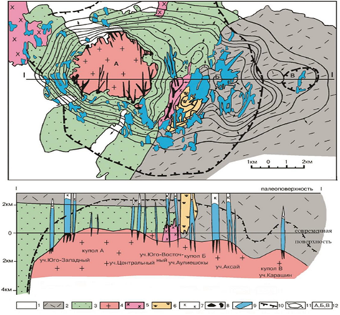

Рисунок 29 – Акшатауский металлогенический комплекс. Месторождение Акшатау. Геологические карта и схематизированный разрез через Акшатауское рудное поле. По В.Г. Боголепову, Н.Я. Гуляевой. 1 - рыхлые отложения; 2 - вулканогенные образования, С1; 3 - песчаники и сланцы, S2; 4 - граниты акшатауского комплекса, Р; 5 - адамеллиты и гранитоиды тастарского комплекса, С2-С3; 6 - вторичные кварциты; 7 - каолинизация; 8 - минерализованные грейзеновые тела; 9 - рудные зоны штокверковой грейзенизации; 10 - контур ороговикованных пород; 11 - изолинии кровли гранитного массива; 12 - гранитные купола (А - Акшатауский, Б - Аксайский, В - Карашинский). [40, 76, 79, 81, 83, 86, 99]

Петрографические и минералого-геохимические особенности пород Акшатау отражают эволюцию высокодифференцированной гранитоидной системы. Среди пород отмечаются плагиограниты, кварц-плагиоклазовые граниты, среднезернистые полевошпатовые граниты, слабоизменённые и грейзенизированные граниты, альбитизированные граниты и хлоритизированные разновидности (рисунки 30, 31). Такой спектр пород указывает на многостадийный характер магматических и постмагматических преобразований, сопровождавшихся интенсивной грейзенизацией, альбитизацией и развитием кварцево-жильных тел. Именно эти поздние постмагматические процессы обусловили концентрацию W, Mo, Be и сопутствующих редких элементов. Однако рудоносность лейкогранитовых и аляскитовых плутонов резко различна: среди лейкогранитовых плутонов промышленно рудоносен каждый второй плутон (а рудопроявления имеются в связи с каждым плутоном), тогда как среди аляскитовых – только каждый 25-й плутон рудоносен, причем месторождения в этих случаях не крупнее средних [40, 76, 79, 84, 85, 86, 99].

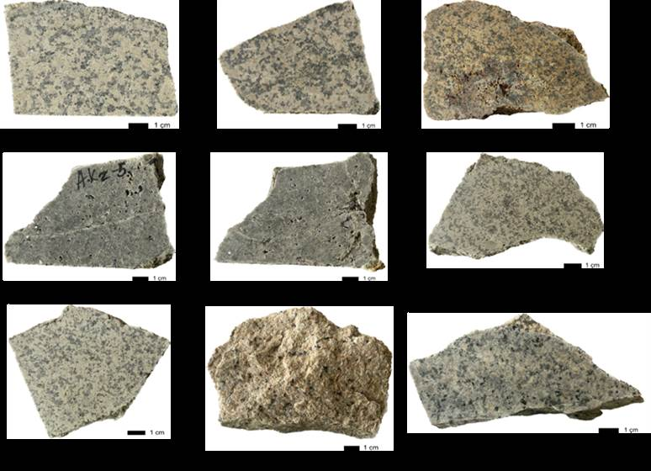
Рисунок 30 – Плагиогранит (а); кварц-плагиоклазовый гранит (б); среднезернистый полевошпатовый гранит (в); слабоизмененный грейзенизированный гранит (г, д); мелкозернистый альбититовы гранит (е, ж); пелитоморфный гранит (з); биотит-хлоритовый гранит (и) из месторождения Акшатау (ЦКО) [40]

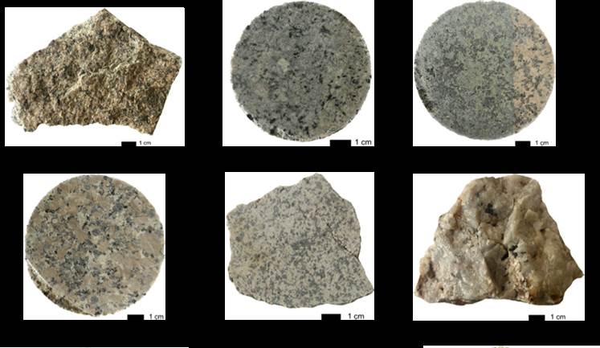

Рисунок 31 – Слабо-грейзенизированный гранит (а); хлориизированный гранит ( б,в); крупнозернистый полевошпатовый гранит (сиенит) (г); плагиогранит (д); кварцит (е); месторождения Акшатау (ЦКО) [40]

В таблице 6 приведена систематика редкометалльных месторождений Центрального Казахстана до уровня рудных формаций приуроченных к «акчатаускому» комплексу [89].

Таблица 6 –Эндогенные формации месторождений W, Mo, Be Центрального Казахстана

Магматические комплексы | Металлогенические формации | Рудные формации | Формы рудных тел | Типовые месторождения
1 | 2 | 3 | 4 | 5
Акчатаус кий по Серых В.И. (акчатаус кий и калдырмин ский, объеденен ные) | Орогенная парагеосинкли нальная висмутово-бериллиево-молибденово-вольфрамово-редкоземельная | Скарново-карбонатно-грейзеновая халько пирит-висмутин-вит тихенит-молибденит-шеелитовая | Кварцево жильные штокверковые зоны | Северный Катпар, Коктенколь, Промежуточный
 |  | Гидротермалитовая калишпат-серицит-пирит-молибденит-шеелитовая | Кварцевожиль ные штокверковые зоны | Батыстау, Верх нее Кайракты, Южный Жаур, Коктенколь
 |  | Гидротермалитовая кварц-берилл-молиб денит-вольфрамитовая | Кварцево жиль ные грейзено вые зоны | Восточный Коунрад, Акшатау, Караоба
 |  | Гидротермалитовая кварц-мусковит-берилл-молибденит-висмутин-вольфрамитовая | Кварцевожильные грейзеноновы е зоны | Байназар, Нураталды, Северный Конырат
Сравнительная таблица составлена автором Копабвева А.Н. [84, 85, 86,92, 98]

2.2.2 Месторождение Байнaзар
Месторождение Байназар расположено в юго-западной части одноимённого рудно-магматического узла, контролируемого пересечением разломов северо-западного и северо-восточного направлений. По геофизическим данным, на глубине 0,8-3 км здесь располагается гранитоидный плутон лакколитообразной формы, который рассматривается как глубинный источник рудно-магматической системы. В строении узла участвуют терригенные породы силура и вулканиты карбона, прорванные интрузиями различного состава: гранодиоритами топарского, гранитами калдырминского, граносиенитами и гранит-порфирами жаксытагалинского, аляскитовыми гранитами акшатауского комплексов, а также трещинными телами пёстрого состава байназарского комплекса [76, 79, 86,96, 98].
Структурный план месторождения определяется двумя крутопадающими системами трещин – северо-западной и северо-восточной, наиболее интенсивно развитыми в надинтрузивной зоне. Их пересечение обусловило формирование трёх основных линейных штокверков плитообразной морфологии (рисунок 32). Метасоматические процессы наложены на ороговикованные породы; особенно широко развита грейзенизация по биотитовым гранит-порфирам и мелкозернистым гранитам в экзоконтактах с эффузивами и терригенными толщами. Здесь сформированы кварц-слюдяные, кварц-флюорит-слюдяные и топаз-кварцевые грейзены (рисунок-34). Вулканогенные породы преобразованы преимущественно в кварц-мусковитовые грейзены, а осадочные – в мусковитовые и кварц-флюорит-мусковитовые разновидности [77, 79, 80, 83, 84, 92].

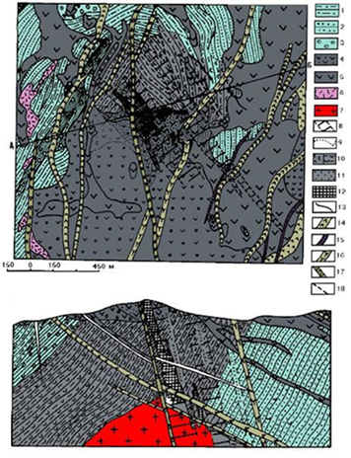

Рисунок 32 - Месторождение Байназар. По Г.И. Бедрову, Е.Д. Беляковой, Г.Н.
Щербе, В.В. Степанову [80, 81, 83]
1 – ороговикованные алевролиты и алевропелиты; 2 – ороговикованные песчаники; 3 – ороговикованные конгломе- раты; 4 – агломератовые туфы кварцевых порфиров; 5 – кварцевые порфиры; 6 – дайки фельзит порфиров; 7 – гра- ниты Байназарского массива; 8 – зона интенсивного развития дорудной трешиноватости: 9 – границы вторичных изменений пород; 10 – серицитизация (1), серицитизированные сланцы (2); 11 – грейзенизация. Наложенная на раз- личные породы; 12 – топазо-кварцевые грейзены; 13 – рудные кварцевые жилы; 14 – дайки сиенодиорит- порфиритов; 15 – дайки диабазовых порфиритов; 16 – дайки граносиенит-порфиров; 17 – тектонические зоны нарушения с низкотемпературным кварцем; 18 – тектонические нарушения [76, 80, 86].

Байназар представляет собой характерную для Центрального Казахстана редкометалльную гидротермально-грейзеновую систему штокверкового типа, в которой рудообразование контролируется сочетанием глубинного гранитоидного очага, многоэтапного магматизма, развитой сети разломов и интенсивных постмагматических преобразований. По сравнению с Карагайлы–Актасом Байназар также отражает важную роль гранитоидного магматизма и грейзенизации в формировании редкометалльной минерализации, однако отличается более выраженной вольфрам-молибден-бериллиевой специализацией и значительно более жёстким структурным контролем штокверкового оруденения.

Рисунок 33 – Кварц-плагиоклазовый гранит (1); сильноизмененный пегматит (2); плагиогранит (3); мелкозернистый гранит (4); метасоматическая порода (кварцевый роговик) (5); пегматит (А1); хлоритизированный порфировидный гранит (А2); грейзенизированный гранит (А3), месторождения Байназар [40]

Локальная грейзенизация приурочена к трещинным зонам, 70–80% которых имеют северо-западное простирание. Вулканогенные породы преобразованы в кварц-мусковитовые грейзены, осадочные – в мусковитовые и кварц-флюорит-мусковитовые разности (рисунок-35). Постмагматическая минерализация представлена более чем 40 гипогенными и 25 гипергенными минералами; ведущими рудными минералами являются вольфрамит и молибденит, сопровождаемые топазом и бериллом. Вольфрамит образует несколько генераций призматических и таблитчатых кристаллов, молибденит встречается в виде чешуйчатых агрегатов в жилах и прожилках, берилл формирует призматические кристаллы зелёных и голубоватых оттенков [84,85].
Промышленное оруденение сосредоточено на Центральном, Новобайназарском и Восточном участках. Наиболее богатые блоки имеют форму крутопадающих линз, прослеживающихся на глубину до 150-200 м. Вольфрамовая минерализация приурочена главным образом к кварц-вольфрамитовым жилам и грейзенам кислого этапа, составляющим основную часть рудных тел. Молибденовое оруденение отличается большей устойчивостью по глубине и пространственно локализуется внутри вольфрамового ореола, формируя кварц-молибденитовые жилы и прожилки. Бериллий носит попутный характер и наиболее концентрирован на глубинах 150-200 м.

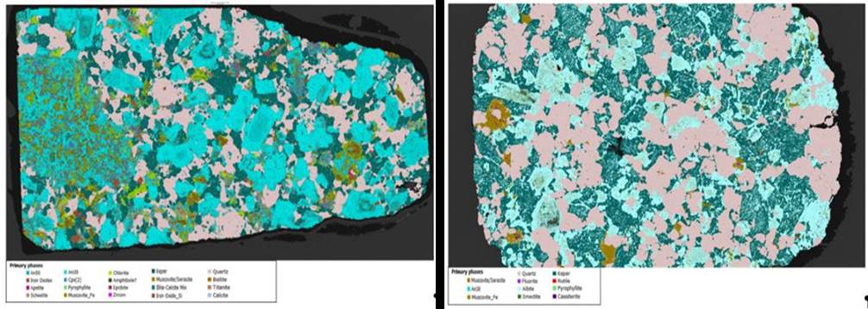

Рисунок 34 - Минеральный состав горных пород различных классов месторождении Байназар. Структурные особенности проанализированы с использованием анализатора TIMA-TESCAN (г. Лондон, Великобритания) [40].

Среднее содержание по месторождению составляет: W – около 0,2%, Mo – 0,07%; попутные компоненты – Bi (0,019%) и Sc (до 2,27 г/т). Рудная зональность выражена последовательностью: Mo → Be → W → Be → Bi–Cu → Zn → Pb. Руды комплексные, молибден-бериллиевые с сопутствующими висмутом, оловом, скандием, ниобием и цветными металлами.

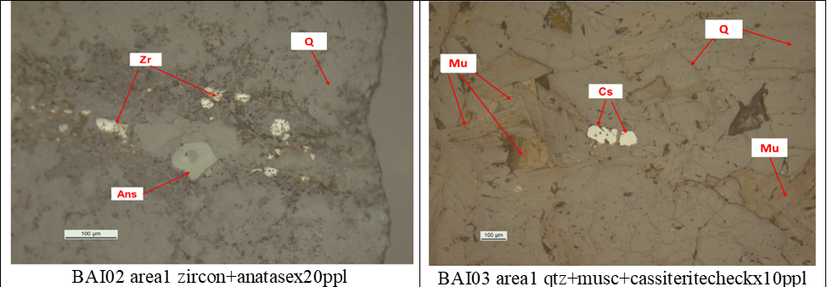

Рисунок 35 – Минеральный состав кварц-мусковитового грейзена представлен мусковитом (Mu), кварцем (Q), касситеритом (Cs), цирконом (Zr) [40].

  - Редкометальная провинция Южного Казахстана

Редкометальная провинция Южного Казахстана, включающая Баянкольскую зону, приурочена к северной части Тянь-Шаньского сегмента Центрально-Азиатского складчатого пояса и формировалась в пределах тектонической зоны Северного Тянь-Шаня, представляющей южную окраину Казахстанско-Тяньшаньского эпикаледонского срединного массива. Подобные структуры рассматриваются как зоны длительной тектономагматической активизации, характеризующиеся развитием гранитоидного магматизма и формированием редкометалльных систем, генетически связанных с эволюцией континентальной коры (Гинзбург, 1979; Коваленко, 1996). Геологическое строение региона определяется сочетанием венд-кембрийских туфогенно-осадочных образований и интенсивного нижнепалеозойского магматизма, представленного крупными гранитоидными массивами (Баянкольский, Актасский, Иринбайский и др.). Развитие этих комплексов контролировалось системой глубинных разломов северо-западного простирания, включая Байменсай-Койчинскую зону, которая выступала в качестве магмоподводящего и флюидопроводящего канала. Подобные разломные структуры в редкометалльных провинциях играют ключевую роль в локализации как магматических тел, так и последующих гидротермальных процессов [35, 40, 100].
Формирование интрузивных комплексов связано преимущественно с каледонским этапом (ордовик–девон), что подтверждается геологическими соотношениями и данными абсолютного возраста (482–502 млн лет для баянкольских гранитов и около 466 млн лет для актасских). В рамках эволюции магматических систем происходила их дифференциация и обогащение летучими компонентами (F, B, H₂O), что является типичным для редкометалльных гранитов и пегматитов (Гинзбург, 1979). Поздние стадии магматизма сопровождались интенсивными процессами метасоматоза и грейзенизации, приводящими к перераспределению редких элементов и формированию рудных концентраций.
В структурном отношении регион характеризуется развитием Восточно-Терскейского антиклинория и системой разрывных нарушений преимущественно северо-западного простирания. Эти структуры формируют грабенообразные зоны и тектонические блоки, в пределах которых создаются благоприятные условия для локализации редкометалльной минерализации. Подобная структурная позиция соответствует классическим моделям формирования Li-Sn-W провинций, где рудоносные системы приурочены к зонам тектонической разуплотнённости и повышенной проницаемости.
Редкометалльное оруденение Баянкольской зоны генетически связано с гранитоидным магматизмом и представлено кварц-касситеритовой формацией, локализованной как в дайках грейзенизированных гранитов, так и во вмещающих карбонатно-терригенных толщах. Минерализация характеризуется ассоциацией Li-Sn-W элементов и отражает постмагматическую стадию эволюции гранитных систем, связанную с флюидной переработкой и формированием грейзен-пегматитовых комплексов.
В пределах данной рудоносной зоны локализовано Карагайлы-Актасское рудное поле, приуроченное к грабенной структуре, ограниченной Актасским и Байменсайским разломами. Такая тектоническая позиция определяет его как элемент глубинно контролируемой рудоносной системы. В этой связи месторождение Карагайлы-Актас может рассматриваться как типичный представитель редкометалльных гранит-пегматитовых систем, формирующихся в условиях постмагматической переработки гранитоидных комплексов.

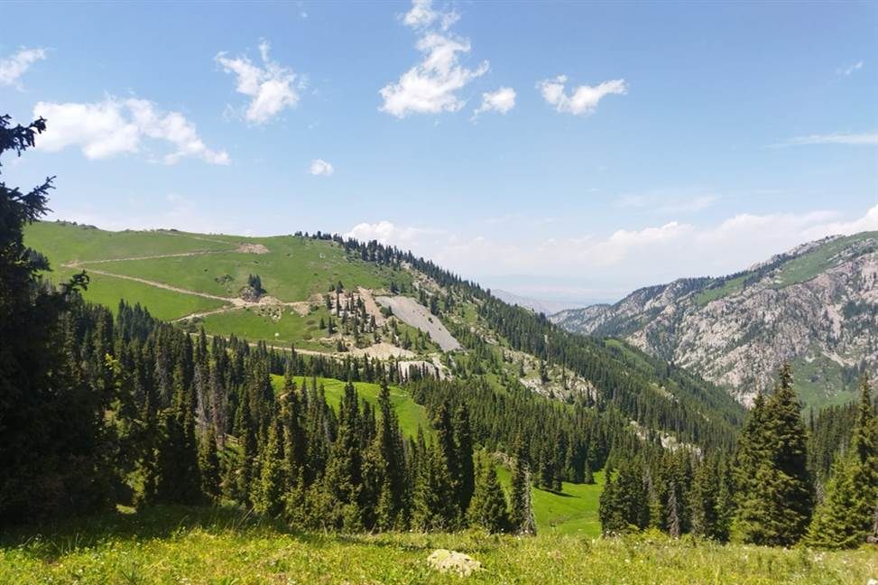

Рисунок 36 – Общий вид месторождения Карагайлы-Актас [35, 40]

3 ГЕОЛОГИЧЕСКАЯ СТРОЕНИЕ МЕСТОРОЖДЕНИЯ КАРАГАЙЛЫ-АКТАС (ЮЖНЫЙ КАЗАХСТАН)

3.1 История геологического изучения месторождения

Месторождение Карагайлы-Актас, включающее участки Центральный, Восточный и Новый, было открыто в 1954 году. Генетически родственные им рудопроявления Лесной и Дальний совместно с основными участками образуют единое рудное поле протяжённостью до 10 км, ориентированное в широтном направлении. С момента открытия месторождение неоднократно становилось объектом поисково-оценочных и тематических геологоразведочных работ, что обусловило поэтапное накопление данных о его рудном потенциале [35, 40, 100].
Первые целенаправленные поисково-оценочные работы в пределах рудного поля были выполнены в 1956–1958 гг. и охватывали западный фланг месторождения. В ходе этих исследований были выявлены промышленные запасы бериллия и флюорита, на основании чего месторождение было охарактеризовано как флюорит-бериллиевое (Вовк Б.Н., Табота В.Г. и др., 1958 г.). Вместе с тем уже на данном этапе были отмечены факторы, осложнявшие возможное освоение объекта, в том числе низкие содержания окиси бериллия и технологическая сложность её извлечения из хризоберилла. Одновременно в рудах были зафиксированы повышенные содержания олова и вольфрама, что определило дальнейший интерес к месторождению и смену приоритетов геологоразведочных работ [40, 100].
С учётом выявленных особенностей в 1967 году геологоразведочные работы были возобновлены и сосредоточены преимущественно на Центральном участке месторождения. Основным направлением исследований стала оценка оловоносности руд. В результате поисково-оценочных работ, выполненных в период 1967–1973 гг., Центральный участок был охарактеризован как объект со значительными запасами руд. Однако сравнительно низкие содержания олова, а также сложная морфология рудных тел не позволили на данном этапе рассматривать объект как экономически рентабельный, в связи с чем дальнейшая оценка была временно прекращена. Следующим этапом изучения месторождения стали тематические работы 1974-1975 гг., направленные на более детальное исследование вещественного состава руд. В ходе этих исследований были установлены закономерности распределения попутных компонентов в оловянных рудах, включая литий, рубидий, цезий, тантал, ниобий, бериллий, иттрий и другие элементы. Полученные результаты позволили по-новому оценить рудный потенциал месторождения и обосновать возможность его комплексного использования, что существенно расширило представления о промышленной значимости Карагайлы-[35, 40, 100].
Развитие представлений о комплексном характере оруденения послужило основой для проведения в 1978 году геолого-экономической оценки месторождения (Салимбаев А.С. и др., 1978 г.). В материалах ТЭО-78 отмечено, что основным полезным компонентом руд является олово, содержание которого изменяется в пределах 0,01-0,5 %, при редком проявлении более высоких значений. Олово представлено преимущественно касситеритом. В качестве попутных компонентов выделены вольфрам, представленный вольфрамитом, и литий, концентрирующийся в цинвальдите и лепидолите. Среднее содержание трехокиси вольфрама составляет около 0,1 %, а окиси лития – порядка 0,52 %. К числу других полезных компонентов отнесены тантал и ниобий, входящие в состав касситерита и вольфрамита (0,1-0,5 %), а также иттрий, бериллий и редкоземельные элементы [35, 40, 100].
Согласно выводам ТЭО-78, масштабы запасов руд и металлов позволяют отнести месторождение Карагайлыактас к крупным объектам с рядовыми содержаниями основных и попутных компонентов. Отмечена перспективность комплексного, в дальнейшем практически безотходного использования руд, что при высокой товарной ценности продукции создаёт предпосылки для организации горнодобывающего предприятия с высокими экономическими показателями, несмотря на удалённость месторождения и сложные географо-экономические условия района. Полученные в ходе геолого-экономической оценки выводы стали основанием для постановки предварительной разведки месторождения Карагайлыактас. Проект предварительной разведки был одобрен и утверждён Министерством геологии Казахской ССР и Министерством геологии СССР в 1980 году. Геологоразведочные работы по предварительной разведке Центрального участка проводились в период с 1980 года по июль 1983 года. По завершении данного этапа партией ТЭДов ЦКГТО ПГО «Южказгеология» был выполнен повариантный подсчёт запасов [40, 100].
В рамках геологического задания на предварительную разведку Центрального участка предусматривалось проведение опытно-методических работ по оценке возможностей применения ядерно-физических методов для определения содержаний олова, вольфрама и лития непосредственно в стенках горных выработок и скважинах. Однако вследствие осложнённых горно-геологических условий при проходке подземных выработок и бурении горизонтальных скважин данные исследования реализованы не были.
Основными исполнителями разведочных работ в 1980-1983 гг. являлись начальники партий Донебаев Ы.Д. (1980-1982 гг.) и Ахметов М.А. (1983 г.), старшие геологи Зальцман В.Г., Сулыгин А.С. (1980-1983 гг.) и Чепчев С.Г. (1981-1983 гг.). Документация и опробование горных выработок и буровых скважин выполнялись Тулаковым Т.М., Корнеевым П.А. и Казаниным С.И. Петрографические исследования шлифов и минералогические определения проведены в Центральной химической лаборатории ПГО «Южказгеология», где также выполнены химические, спектральные и рентгенорадиометрические анализы. Методическую и научную поддержку оказывали главный геолог ПГО «Южказгеология» Б.И. Юнусов, начальник геологического отдела В.П. Стеценко, старший геолог Б.В. Ершов, главный геолог ЖГРЭ Данилов В.И., а также сотрудники ВИМСа М.П. Материков и Т.Н. Сирина [35, 40, 100].

3.2 Современный этап геологического изучения месторождения Карагайлы-Актас

После длительного перерыва в геологоразведочных работах, связанного с экономическими и организационными факторами, интерес к месторождению Карагайлыактас возобновился в постсоветский период. Накопленные к этому времени материалы предыдущих этапов изучения, а также выводы о комплексном характере оруденения послужили основой для пересмотра перспектив промышленного освоения месторождения с учётом современных технологических и экономических условий.
С начала 2010-х годов изучение месторождения было направлено, прежде всего, на уточнение геологического строения рудных тел, вещественного состава руд и распределения основных и попутных компонентов. Особое внимание уделялось Центральному участку, который ранее рассматривался как наиболее перспективный в рудном отношении, но не получил промышленной оценки в силу ограниченных технологических возможностей прошлого периода. В 2019–2022 гг. на участке Карагайлы-Актас геологоразведочные работы выполнялись ТОО «QAZAQ GRANIT». В рамках данного этапа были проведены геологические исследования поверхности месторождения, включающие маршрутные наблюдения, детальное геологическое описание обнажений, а также опробование отдельных рудных тел и вмещающих пород. Отобранные пробы были пространственно привязаны, что позволило уточнить особенности размещения минерализации и локализацию перспективных зон [40, 100].
Параллельно с геологическими исследованиями выполнялись горные работы, направленные на обустройство территории месторождения, включая строительство и реконструкцию подъездных путей и дорог, что обеспечило доступ к ключевым участкам и создало условия для дальнейших детальных исследований. Проведение данных работ позволило не только расширить фактическую базу по геологии месторождения, но и актуализировать ранее полученные материалы с учётом современных требований к геологоразведочной информации.
Современный этап изученности характеризуется применением более комплексного подхода к оценке рудного потенциала Карагайлы-Актаса, при котором месторождение рассматривается не только как источник олова, но и как объект комплексного редкометального и редкоземельного оруденения. Это особенно важно с учётом ранее установленных концентраций лития, тантала, ниобия, бериллия, иттрия и других ценных компонентов, промышленная значимость которых существенно возросла в последние десятилетия.
Результаты работ, выполненных после 2010 года, свидетельствуют о сохранении высокой перспективности месторождения Карагайлыактас и необходимости его дальнейшего комплексного изучения с использованием современных методов геологоразведки, аналитических исследований и геолого-экономической оценки. Полученные материалы послужили основой для настоящей диссертационной работы и используются для уточнения представлений о геологическом строении, рудоносности и перспективах промышленного освоения месторождения [40, 100].

3.3 Геолого-тектоническое строение и структурная позиция района исследований

Район характеризуется весьма сложным геологическим строением, обусловленным наличием нескольких структурных этажей, каждый из которых отличается определённой степенью метаморфизма, типом складчатости, а также широким развитием пликативных и разрывных нарушений. В региональном отношении исследуемая площадь приурочена к юго-восточной оконечности Казахстанско-Тяньшанского массива каледонской консолидации и располагается в пределах восточного фланга Терскейского антиклинория, ядро которого сложено венд-кембрийскими образованиями, прорванными крупными гранитоидными интрузиями батолитового типа.
Раннекаледонский (венд-среднекембрийский) структурный этаж представлен эффузивно-осадочными толщами баянкольской и койчинской свит, распространение которых ограничено с северо-востока Актасским разломом, а с юго-запада – Игликсайским разломом. Развитие многочисленных разрывных нарушений различных порядков обусловило расчленение пород данного этажа на мелкие тектонические блоки, что существенно затрудняет реконструкцию их первоначальной складчатой структуры. Отложения баянкольской свиты формируют нижнюю часть этажа. В центральной части Актас-Койчинского тектонического блока фиксируются фрагменты крупной синклинальной структуры – Карагайлинской синклинали. Сопряжённой с ней, вероятно, является Байменсайская антиклиналь, фрагменты которой сохранились лишь в устьевой части р. Байменсай, тогда как её восточная часть срезана Байменсай-Койчинским разломом [40, 100].
Отложения койчинской свиты, составляющие верхнюю часть данного структурного этажа, представлены в виде крупных (до 2-3 км в поперечнике) и мелких ксенолитов среди гранитоидов акташского и баянкольского комплексов. Они развиты преимущественно в юго-восточной и северо-западной частях Баянкольского блока, а также формируют центральную часть Базунбайского блока. Центральная часть Баянкольского блока сложена гранитоидами, в которых широко распространены ксенолиты койчинской свиты, вытянутые в виде узкой полосы северного простирания от перевала Широкого до верховьев р. Иринбай-Южный. К позднекаледонскому (девонскому) структурному этажу относятся континентальные и вулканогенные образования, а также связанные с ними субвулканические тела. Они имеют ограниченное распространение и обнажаются преимущественно в северо-восточной части района, главным образом в пределах Актас-Койчинского блока.
Раннегерцинский (нижне–среднекаменноугольный) структурный этаж представлен терригенно-карбонатными отложениями кунгейской и далашикской свит. К наиболее крупным наложенным структурам данного этапа относятся Кокпакская и Актасская синклинали, отражающие последующую тектоническую переработку территории. Альпийский структурный этаж объединяет кайнозойские отложения, формирование которых связано с этапом интенсивного горообразования и развитием современных рельефообразующих процессов. Разрывные нарушения играют ключевую роль в строении района. Крупные разломы имеют преимущественно северо-западное простирание и прослеживаются через всю территорию, выходя за её пределы. Они сопровождаются системой оперяющих и параллельных разломов более высоких порядков, формируя сложную блоковую структуру [ 40, 100].
Актасский разлом прослеживается в северо-восточной части площади от перевала Койчибулак вдоль правого борта р. Актас и далее по её долине, уходя за пределы района. Он представляет собой границу между Койчибулакским и Актас-Койчинским блоками и классифицируется как крутой сдвиго-взброс с падением плоскости сместителя под углом 80–90° на северо-восток.
Байменсай-Койчинский разлом имеет запад-северо-западное простирание и прослеживается от верховьев р. Суласу через долину р. Байменсай, выходя за пределы района. Плоскость сместителя близка к вертикальной, при этом северо-восточный блок опущен относительно юго-западного не менее чем на 1 км. Совместно с Актасским разломом он ограничивает Актас-Койчинский блок, представляющий собой грабен, для которого характерно более интенсивное погружение северо-западной части. Базунбайский разлом прослеживается от устья р. Ашутор и ограничивает совместно с Байменсай-Койчинским разломом Баянкольский блок, характеризующийся сложным строением и общим погружением в северо-западном направлении (рисунок 37). Игликсайский разлом является одним из наиболее протяжённых разломов района и имеет северо-западное простирание. Плоскость сместителя круто падает (70-80°) на юг, местами занимая вертикальное положение. По кинематике он относится к крутым взбросам [40, 100].
Помимо указанных крупных разломов, широкое развитие получили внутриблоковые разрывные нарушения, представленные преимущественно сбросами и сбросо-сдвигами (чаще правыми), реже – крутыми надвигами. Их пересечение формирует мелкоблоковую тектоническую структуру, играющую важную роль в локализации рудной минерализации.
Разрывные нарушения играют определяющую рудоконтролирующую роль в формировании редкометалльной (Li-Sn-W) минерализации района. Крупные глубинные разломы, такие как Актасский, Байменсай-Койчинский и Игликсайский, выступают в качестве магмоподводящих и флюидопроводящих каналов, обеспечивая поступление и перераспределение рудоносных компонентов из глубинных уровней литосферы. Зоны их пересечения и сопряжения формируют участки повышенной тектонической проницаемости, в пределах которых создаются благоприятные условия для локализации гранитоидных интрузий, пегматитовых тел и грейзеновых образований. Внутриблоковые разрывные нарушения более высоких порядков, представленные системой сбросов и сдвигов, способствуют формированию мелкоблоковой структуры, контролируя размещение рудных тел, их морфологию и степень минерализации. Таким образом, совокупность региональных и локальных разломных структур определяет пространственную приуроченность и закономерности распределения редкометалльного оруденения, что имеет принципиальное значение для прогноза и поисков месторождений Li-Sn-W типа, включая Карагайлы-Актас.

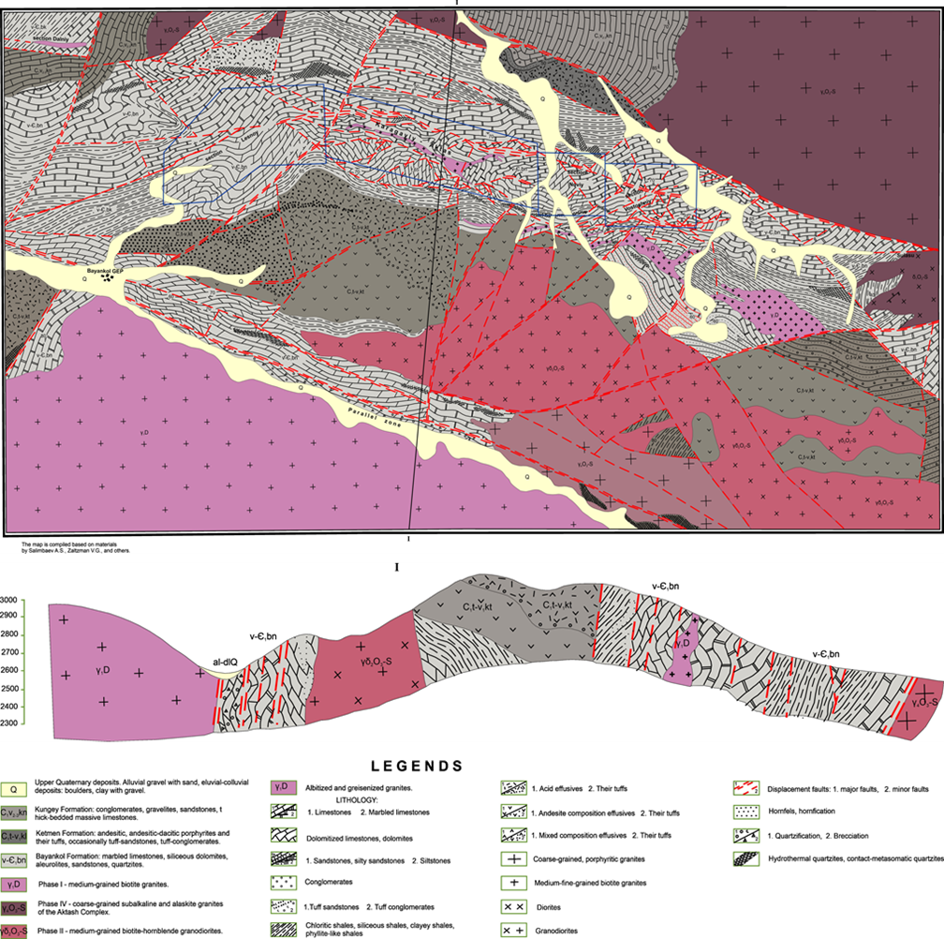
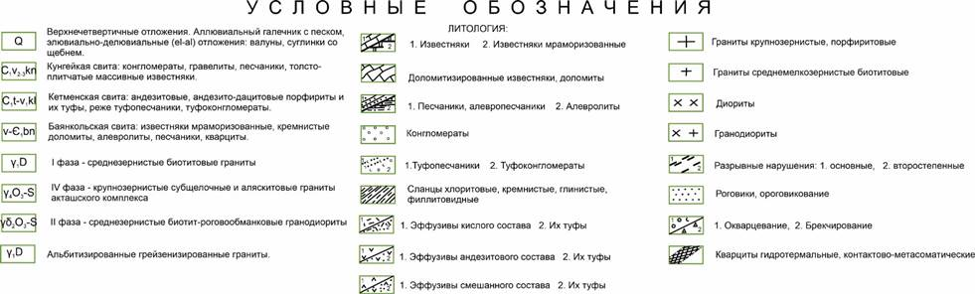
Рисунок 37 – Геологическая карта месторождения Карагайлы-Актас [40], Карта составлена по материалам Салимбаева А.С., Зальцмана В.Г.

3.4 Стратиграфическое строение района

В пределах района стратифицированные отложения пользуются широким распространением и представлены разновозрастными геологическими образованиями, охватывающими интервал от венда до четвертичного времени. За исключением нижне-среднекембрийских толщ, большинство стратиграфических подразделений охарактеризовано органическими остатками, что позволяет достаточно уверенно обосновывать их возрастную принадлежность. Принятая схема стратиграфического расчленения основана на обобщении фондовых и опубликованных материалов и в настоящей работе рассматривается применительно к восточной части района, непосредственно примыкающей к рудному полю Карагайлы-Актас.
Венд-нижнекембрийские отложения представлены Баянкольской свитой (V-Є₁bn), сложенной графитистыми сланцами, алевролитами, доломитизированными и доломитовыми известняками, а также базальтами и их туфами. По литологическому составу свита подразделяется на две подсвиты: нижнюю эффузивно-осадочную и верхнюю терригенно-карбонатную. В бассейнах рек Байменсай и Актас данные отложения локализованы в тектонически напряжённой зоне между интрузивными массивами и характеризуются интенсивной тектонической нарушенностью. Многочисленные разрывные нарушения формируют мелкоблоковую структуру с амплитудами смещений в десятки и сотни метров. В структурном отношении отложения приурочены к Байменсайской антиклинальной складке и сопряжённой с ней Карагайлинской синклинали.
Нижняя подсвита (V-Є₁bn₁) имеет ограниченное распространение и развита преимущественно на правобережье р. Байменсай. Она характеризуется присутствием значительного количества основных эффузивов, а также графитистых алевролитов и сланцев; её мощность составляет не менее 400-450 м. Верхняя подсвита (V-Є₁bn₂) распространена более широко и согласно перекрывает нижнюю. Её разрез отличается отсутствием основных вулканитов и преобладанием карбонатных пород – доломитизированных и мраморизованных известняков и доломитов. Общая видимая мощность Баянкольской свиты достигает не менее 900 м.
Нижне-среднекембрийские отложения представлены Койчинской свитой (Є₁-₂kc), которая залегает в виде крупных (до 6-8 км) и мелких ксенолитов среди каледонских гранитоидов, а также образует отдельные тектонические блоки. Общая мощность свиты составляет не менее 3300 м. По литологическим признакам она подразделяется на две подсвиты: нижнюю эффузивно-осадочную и верхнюю карбонатно-терригенную. Нижняя подсвита включает конгломераты, гравелиты, песчаники, базальтовые порфириты и их туфы, спилиты, реже андезито-базальты, а также ороговикованные осадочные породы. Возраст свиты определяется по единичным находкам микрофауны и по наличию гальки пород, сходных с образованиями баянкольской свиты.
Каменноугольные отложения представлены Кунгейской свитой (C₁v₂-₃kn), которая с несогласием перекрывает дислоцированные кембрийские образования. В основании свиты залегают грубообломочные аркозовые песчаники с включениями гальки гранитов, выше – массивные известняки с фауной брахиопод. Мощность свиты составляет 350-400 м. Возраст определяется как средне–верхневизейский на основании стратиграфического положения и палеонтологических данных.
Далашикская свита (C₁bdl) серпуховского возраста подразделяется на терригенную и карбонатную подсвиты. Она согласно залегает на кунгейской свите и перекрывается отложениями среднего карбона. В составе свиты преобладают песчаники, известковистые песчаники, глинистые и песчанистые известняки, содержащие фауну брахиопод и фораминифер. Мощность свиты варьирует от 760 до 985 м.
Четвертичные отложения имеют широкое распространение и представлены континентальными грубообломочными образованиями различного генезиса, сформированными в условиях активного горообразования. Они характеризуются однообразием литологического состава, высокой фациальной изменчивостью и отсутствием органических остатков. Отложения сложены валунно-галечными материалами, песками, щебнем и супесями с глинисто-суглинистым заполнителем; их мощность составляет 30-35 м

3.5 Магматические (интрузивные) и субвулканические образования района

Интрузивные породы занимают около 54% площади района и представлены преимущественно гранитоидами нижне-среднепалеозойского возраста, объединяемыми в два основных комплекса: акташский (γδ-γO₃-S) и баянкольский (γD). Субвулканические интрузии условно среднего девона развиты значительно менее широко, однако играют важную роль в геологическом строении района. Основная зона их распространения приурочена к Байменсай-Койчинской зоне, где они образуют вытянутую цепочку тел, прослеживающуюся вдоль глубинного разлома от р. Улькен-Коксак до верховьев р. Актас. Вмещающими породами для субвулканических тел служат разнообразные образования: алевро-песчано-сланцевые толщи венд-кембрия, эффузивно-осадочные образования койчинской свиты, а также каледонские гранитоиды. Контрастный характер девонского вулканизма нашёл отражение в разнообразии состава субвулканических тел.
По морфологии субвулканические образования представлены штокообразными, сравнительно короткими телами, а также линзовидными и неправильными по форме интрузиями протяжённостью до 7-8 км при ширине 500-600 м. По вещественному составу они подразделяются на диабазовые порфириты (βoµD₂), андезитовые и андезит-дацитовые порфириты (αɛ₁D₂), липарито-дацитовые порфириты (λε₁D₂), а также кварцевые порфириты и гранит-порфиры (λπD₂). Интрузивные породы рудного поля широко распространены и приурочены к крупным магматическим массивам: с юга примыкает Баянкольский массив, с запада – Иринбайский плутон, с севера – Актасский массив. В восточной части рудного поля прослеживается небольшое тело габбро-диоритов, а в юго-восточной части обнажаются гранодиориты. При этом непосредственные возрастные взаимоотношения интрузивных пород в пределах рудного поля выражены недостаточно чётко [40, 100].
Вопросы возрастной дифференциации и отнесения интрузивных пород к определённым магматическим комплексам остаются дискуссионными. Существующие данные различных исследователей нередко противоречивы. Так, С.С. Шульц (1933) относил актасские граниты к каледонскому циклу. Л.Н. Мозолев и др. (1961) датировали их интервалом O₃-S, а баянкольские граниты – Є₃-O, связывая гранодиориты с пермским этапом. Ф.А. Стариченко (1961) рассматривал актасские и баянкольские граниты как образования ордовикского возраста (O₃), интерпретируя их как различные фазы внедрения, при этом актасские граниты считались более ранними.
По данным П.М. Чумаченко и др. (1970), все интрузивные образования объединяются в единый верхнеордовикский магматический комплекс с выделением отдельных фаз внедрения. Наряду с этим, рядом исследователей (Мозолев и др., 1962; Чумаченко и др., 1970) выделяется условный верхнепалеозойский комплекс, представленный трещиновидными интрузиями гранодиоритов, локализованными в южной части рудного поля. Наиболее обобщённая схема предложена М.М. Гутермахером (1978), который объединяет гранитоиды района в два комплекса: акташский (O₃-S) и баянкольский (D). [100]. Первый включает четыре фазы внедрения (диориты, гранодиориты, граниты и дайки аляскитов), тогда как второй представлен двумя фазами – биотитовыми гранитами и дайками гранит-порфиров.
Несмотря на различия в возрастных интерпретациях, большинство исследователей сходятся во мнении о каледонской природе магматизма района и его многофазной эволюции. Нижняя возрастная граница определяется внедрением гранитоидов в верхнекембрийские и условно нижнеордовикские образования, тогда как верхняя – перекрытием их с размывом фаунистически охарактеризованными известняками нижнего карбона.
Абсолютные возрастные данные также подтверждают данную интерпретацию. Для баянкольских гранитов получены значения 482-502 млн лет, для актасских – около 466 млн лет (Иванов и др., 1974). Дополнительные определения, выполненные Е.М. Колесниковым (ВИМС), показали для баянкольских гранитов возраст 424 ± 13 млн лет (по биотиту, калий-аргоновый метод), тогда как по калишпату получены более молодые значения – 330 ± 13 – 306 ± 17 млн лет, что, вероятно, отражает наложенные процессы [100]. В целом возраст баянкольских гранитов можно оценивать как верхнеордовикско-девонский.
Данные по Иринбайскому массиву указывают на ордовикский возраст гранитов акташского комплекса (427-438 млн лет) (Степанов, 1969). Баянкольский массив сложен средне- и крупнозернистыми, местами порфировидными биотит-роговообманковыми гранитами, включающими плагиоклаз, микроклин-пертит, кварц, роговую обманку и биотит. Плагиоклаз составляет 20-25% породы и представлен олигоклазом (№ 25-27), образуя относительно идиоморфные выделения. Калиевый полевой шпат (микроклин) составляет 30-40%, иногда содержит вростки альбита. Кварц (25-30%) представлен ксеноморфными зернами. Роговая обманка (2-3%) часто хлоритизирована и представлена разновидностью ферросчастингсита. Среди акцессорных минералов отмечаются апатит, ортит, циркон и магнетит.
Иринбайский и Актасский массивы по петрографическому составу близки и сложены крупнозернистыми щелочными гранитами, отличающимися почти полным отсутствием плагиоклаза. Последний встречается лишь в единичных зернах и представлен альбитом. Основную массу пород составляют кварц (30-40%) и микропертит (50-60%), причём соотношение альбитовой и калишпатовой составляющих в микропертитах примерно равное. Биотит практически полностью замещён мусковитом. В качестве акцессорных минералов присутствуют циркон и апатит. Граниты подвергнуты интенсивному катаклазу и грейзенизации, что имеет важное значение для формирования редкометалльной минерализации [40, 100].
Гранодиориты образуют тела, вытянутые вдоль минерализованной зоны Параллельная в субширотном направлении. Макроскопически это розовато-серые среднезернистые породы массивной, местами гнейсовидной структуры. Плагиоклаз представлен андезином (№ 35-40) и интенсивно серицитизирован. Калиевый полевой шпат представлен триклинным ортоклазом. Кварц в значительной степени замещён флюоритом, кальцитом, сфеном, магнетитом и эпидотом. Судя по вторичным минералам, первичным фемическим компонентом являлась роговая обманка.
Дайковые тела диабазовых и диоритовых порфиритов, а также фельзитпорфиров широко развиты в пределах рудной зоны. Они характеризуются невыдержанностью по мощности и простиранию и представлены изменёнными мелко- и тонкозернистыми породами серо-зелёного цвета. Вторичные изменения выражаются в замещении плагиоклазов агрегатом альбита и кальцита, а темноцветных минералов – хлоритом, эпидотом и цоизитом.
Наибольшее количество даек сосредоточено в центральной части рудного поля, где они, подобно карагайлинским гранитам, приурочены к субширотной зоне Карагайлинского разлома. Их сплошность нарушена многочисленными разрывными нарушениями, вследствие чего среди известняков нередко наблюдаются изолированные блоки порфиритов. По отношению к карагайлинским гранитам данные дайки являются рвущими, при этом их контакты имеют чётко выраженный интрузивный характер.

3.6 Структурно-тектоническое строение рудного поля месторождения Карагайлы-Актас

Современная структура рудного поля сформировалась в результате длительной и сложной геологической эволюции, охватывающей интервал от раннего палеозоя до новейшего времени. Начальный этап связан с заложением крупных глубинных разломов, определивших формирование Кунгей-Баянкольской структурно-металлогенической зоны, которая, по данным Дерба и др. (1968), выделяется по поясу гранитоидов преимущественно силуро-девонского возраста, окаймляющему с севера оз. Иссык-Куль в пределах Кунгей-Алатау и прослеживающемуся в широтном направлении в Нарынкольском районе. В последующем, в течение верхнего палеозоя, тектоническая деятельность проявилась в реактивации ранее заложенных нарушений, при этом тектонические движения, несомненно, продолжались и в более поздние этапы геологической истории (рисунок-3) [100].
В пределах рудного поля наиболее отчётливо выделяются два структурных этажа. Нижний этаж представлен образованиями Баянкольской свиты, слагающими южное крыло крупной антиклинальной складки с крутым падением слоёв в южном направлении. Породы данного этажа характеризуются значительной степенью метаморфизма и повсеместным проявлением каледонского магматизма. Верхний структурный этаж сложен карбонатными и туфогенно-эффузивными образованиями нижнего карбона, которые трансгрессивно, с угловым несогласием перекрывают нижнепалеозойские образования. Для этих отложений характерно интенсивное развитие эффузивного вулканизма.
Наиболее крупными разрывными нарушениями в пределах рудного поля являются Карагайлинский, Байменсайский и Актасский разломы). Карагайлинский разлом выступает в качестве основной рудоконтролирующей структуры, тогда как Байменсайский и Актасский разломы обусловили формирование грабенной структуры рудного поля, тем самым обеспечив сохранность рудовмещающих нижнепалеозойских образований. Между крупными разломами широтного простирания развиты системы нарушений субмеридионального и северо-восточного направлений, движения по которым привели к формированию блоковой структуры и ступенчатому поднятию одних участков относительно других [40, 100].
Карагайлинский разлом прослеживается через центральную часть рудного поля и контролируется дайками и апофизами аляскитовых гранитов, а также зонами интенсивного дробления, рассланцевания, окварцевания, графитизации и пиритизации. Актасский разлом проходит в северной части района и фиксируется зонами интенсивного катаклаза, контактами разновозрастных пород, сопровождающимися дроблением и рассланцеванием. Байменсайский разлом, проходящий в южной части, характеризуется мощной зоной катаклаза и интенсивным окварцеванием. Все перечисленные разломы имеют преимущественно близширотное простирание (рисунок 38).
Основная роль в локализации рудных тел принадлежит системе трещин преимущественно северо-западного направления, развитых в пределах зоны Карагайлинского разлома. В генетическом отношении данные трещины относятся к трещинам отрыва, что обусловливает сложную морфологию рудных тел, заполняющих их полости. Протяжённость трещин по простиранию, как правило, не превышает 40-50 м, при крутом падении (60-90°) в юго-западном направлении. Роль пликативных дислокаций в локализации редкометалльного оруденения выражена менее отчётливо, однако следует отметить, что значительная часть рудоконтролирующих трещин ориентирована вкрест простирания вмещающих пород. Это позволяет предположить, что формирование данных структур связано не только с дизъюнктивными нарушениями, но и с развитием складчатости.
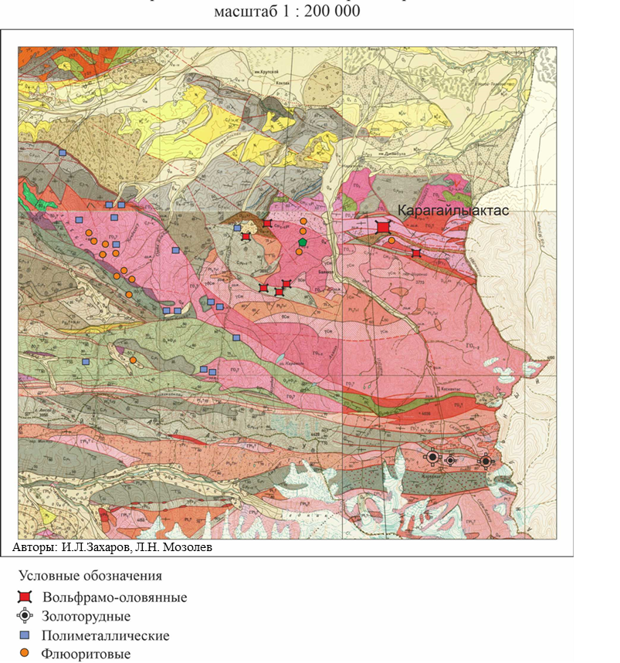

Рисунок 38 – Геологическая карта месторождения Карагайлы-Актас [100]

Общий план формирования структуры рудного поля представляется в следующей последовательности. На первом этапе (нижнепалеозойском) происходило смятие кембрийских отложений в крупные складки широтного простирания, одновременно с этим закладывались основные тектонические нарушения, ориентированные параллельно осям складок, среди которых ведущую роль играл Карагайлинский разлом. Второй этап связан с проявлением каледонского магматизма, в ходе которого происходило внедрение гранитоидов вдоль разломных зон, в первую очередь по основной трещине Карагайлинского разлома. На завершающей стадии данного этапа продолжались тектонические движения, субпараллельные основным разломам, что привело к формированию грабенной структуры рудного поля. На третьем этапе активизация разломов, в частности Байменсайского и Актасского, обусловила развитие системы субмеридиональных и северо-восточных нарушений, что привело к расчленению территории на крупные блоки и их взаимным перемещениям. Четвёртый этап сопровождался формированием системы сопряжённых трещин отрыва преимущественно северо-западного направления, к которым приурочено основное количество жильных рудных тел [40, 100].
Внутриминерализационный этап характеризовался последовательным раскрытием рудолокализующих трещин: на ранних стадиях минерализация формировалась преимущественно в апофизах грейзенизированных гранитов, тогда как на более поздних стадиях рудообразование распространялось на карбонатные породы. Последующие тектонические движения привели к относительным смещениям блоков и ступенчатому поднятию отдельных участков. На заключительном этапе внутриблоковые пострудные подвижки проявились в незначительных смещениях вдоль рудолокализующих трещин, о чём свидетельствуют наличие рудных брекчий и глинок трения в пределах рудных жил. Структура рудного поля представляет собой результат сложного взаимодействия складчатых и разрывных деформаций, магматических и постмагматических процессов, при этом решающая роль в локализации редкометалльного (Li-Sn-W) оруденения принадлежит системе глубинных разломов и сопряжённых с ними трещин.
Это позволяет рассматривать систему Карагайлинского, Актасского и Байменсайского разломов, а также сопряжённые с ними трещины отрыва, как ключевой рудоконтролирующий фактор, определяющий пространственную локализацию, морфологию и степень развития редкометалльной (Li-Sn-W) минерализации. Следовательно, выявленные закономерности структурной организации рудного поля могут быть использованы в качестве прогностических критериев при поисках и оценке месторождений аналогичного типа [40, 100].

4 ВЕЩЕСТВЕННЫЙ СОСТАВ МЕСТОРОЖДЕНИЯ КАРАГАЙЛЫ-АКТАС

Петрографические исследования показывают, что интрузивные породы месторождения Карагайлы-Актас характеризуются значительным разнообразием и представлены широким спектром литологических разностей – от кислых до более основных по составу. В пределах массива установлено развитие гранитоидов различного состава, а также пород, подвергшихся интенсивным постмагматическим преобразованиям.
Наряду с первичными гранитоидными образованиями в пределах месторождения широко развиты вторично изменённые разности, включая грейзенизированные и альбитизированные граниты, метасоматически переработанные карбонатные породы (известняки и доломиты), а также жильные пегматиты, что отражает сложную эволюцию рудно-магматической системы. Подобное сочетание магматических и постмагматических образований является характерной особенностью редкометалльных систем, связанных с высокодифференцированными гранитоидными интрузиями.
Современные представления о формировании редкометалльных месторождений свидетельствуют о том, что только комплексное изучение интрузивных комплексов, включающее геологические, минералого-петрографические, геохимические и геохронологические исследования, позволяет обоснованно решать вопросы генетической связи металлогении с магматизмом. В этом аспекте месторождение Карагайлы-Актас представляет особый интерес как типичный объект редкометалльной гранитоидной системы, в которой проявлены процессы магматической дифференциации, флюидно-метасоматической переработки и рудогенеза.
Комплексное изучение вещественного состава пород месторождения имеет важное научное и практическое значение для понимания условий формирования редкометалльной минерализации, а также для разработки критериев прогноза и поисков аналогичных объектов в пределах Южного Казахстана и сопредельных территорий.
В рамках настоящего раздела основное внимание уделено детальному изучению минералого-петрографических особенностей гранитоидов, редкометалльных грейзенов, пегматитов и метасоматически изменённых пород, а также их вещественного состава и рудной специализации (таблица 7).
В таблице 7 приведены сведения об исследованных образцах (представлен частичный перечень), включая их координаты, полевое описание, данные об отборе проб для геохронологического анализа (циркон), массу образцов, фотоматериалы и минеральный состав.

Таблица 7 - Геологические данные, макроописание и макроизображение полевых образцов из месторождении Карагайлы-Актас [ 40].

№п/п | Номер образцов | Месторождение | Полевое описание | На циркон | Вес образца | Фото
1 | Kar-21-23 | Карагайлы-Актас | Крупнозернистый грейзенизированый гранит | х | 4 кг | 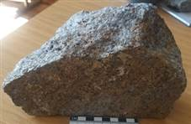
2 | Kar-23-23 | Карагайлы-Актас | Среднезернистый альбитизированый гранит (флюорит, слюда) | х | 4 кг | 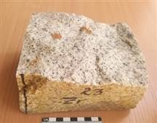
3 | Kar-26-23 | Карагайлы-Актас | Альбитизированный гранит | х | 4,5 кг | 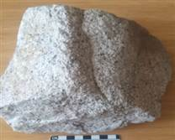
4 | Kar-28-23 | Карагайлы-Актас | Грано-диорит | х | 3,5 кг | 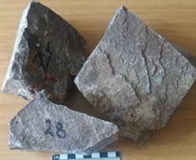
5 | Kar-30-23 | Карагайлы-Актас | Биотитовый гранит | х | 1 кг | 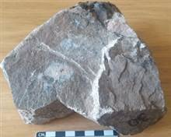
6 | Kar-31-23 | Карагайлы-Актас | Кварц-монцонит-аляскит (сиенит) | х | 4,5 кг | 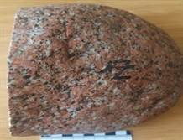
7 | Kar-32-23 | Карагайлы-Актас | Монцо-грано-диорит | х | 5 кг | 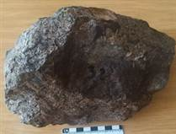

Для проведения исследований использовались образцы, отобранные в полевых условиях. На их основе были изготовлены прозрачные и полированные шлифы, предназначенные для выполнения петрографических, минералогических и геохимических исследований. Изготовление шлифов осуществлялось в отделе минералогии Музея естественной истории (г. Лондон), а также в секторе минералогии Института геологических наук им. К.И. Сатпаева (г. Алматы), что обеспечило высокое качество аналитических работ.
В соответствии с поставленными задачами в данной главе последовательно рассматриваются минералого-петрографические особенности гранитоидов Карагайлы-Актасского массива, характер постмагматических преобразований, а также вещественный и рудный состав пород, определяющих редкометалльную специализацию месторождения.

4.1 Петрография гранитов Карагайлы-Актасского массива

Карагайлы–Актасские граниты представляют особый интерес в связи с развитием в их пределах редкометалльно-вольфрамо-оловянной минерализации. Гранитоидные тела имеют дайкообразную форму, протягиваются в субширотном направлении на расстояние до 12 км и приурочены к центральной части грабеновой структуры (рисунок 39).
Морфология гранитных тел сложная. Мощность даек варьирует от нескольких метров до десятков метров, а в восточной части рудного поля достигает 400 м. По простиранию и падению они характеризуются наличием пережимов, ступенчатых изгибов и разветвлений. Падение даек преимущественно южное, углы наклона изменяются от субвертикальных до 50-60°.
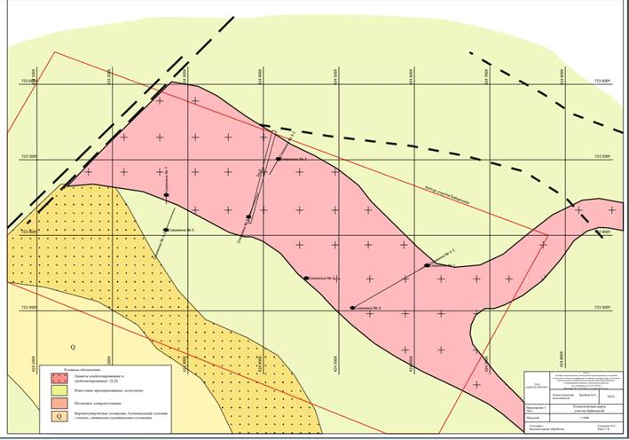

Рисунок 39 – Гранитоидная дайка центральной части Карагайлы-Актасского массива [100].

Породы, слагающие дайки, представлены в основном лейкократовыми гранитами, интенсивно подвергшимися метасоматическим преобразованиям, главным образом альбитизации и грейзенизации. Макроскопически они характеризуются серовато-белой окраской и равномернозернистой структурой (рисунок 40). В их составе отмечаются пегматоидные образования в виде шлиров и жил, сложенных микроклином и кварцем.

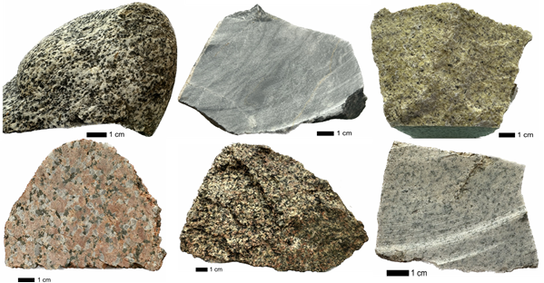

Рисунок 40 – Среднезернистый меланократовый диорит (а); карбонатная порода (б); средне-мелкозернистый гранит (в); щелочной сиенит (г); биотитовый гранит (д); слабоальбитизированный гранит (ж), месторождение Карагайлы-Актас (ЮКО) (образцы KAR-25, KAR-05, KAR-17, KAR-30, KAR-33, KAR-28) [40].

Первично неизменённые разности гранитов практически не сохранились. В зависимости от степени и характера метасоматических процессов минеральный состав пород варьирует в широких пределах. В слабоизменённых гранитах содержание полевых шпатов (плагиоклазы, ортоклаз, микроклин, микропертит) составляет 50-60 %, кварца – 30-35 %, мусковита – 3-5 %. В более интенсивно изменённых разностях наблюдается увеличение содержания слюд до 12-15 % и развитие топаза, содержание которого может достигать 25-30 %, что отражает высокую степень флюидно-метасоматической переработки пород (рисунок 5-KAR-28). Кварц в породе образует относительно крупные (до 4-5 мм) изометричные зерна. Его содержание, в зависимости от степени метасоматического изменения пород, варьирует в пределах 20-30 %. В кварце нередко наблюдаются реликтовые включения плагиоклаза, калиевого полевого шпата и мусковита, что свидетельствует о более позднем характере окварцевания по отношению к первичным гранитоидным ассоциациям [40].
Калиевый полевой шпат в исходных гранитах составляет от 0 до 40 %, что сближает граниты даек с гранитами Баянкольского массива. Он представлен преимущественно микроклином, образующим зерна неправильной формы. Для микроклина характерно развитие чётко выраженной решётчатой структуры. В его пределах фиксируются процессы замещения калиевого компонента натриевым, сопровождающиеся образованием пертитовых сростков. Широкое развитие короткопризматических выделений альбита свидетельствует о протекании процессов альбитизации (рисунок 8). В условиях грейзенизации калиевые полевые шпаты подвергаются интенсивному замещению мусковитом, в результате чего формируются кварц-мусковитовые грейзены, являющиеся характерными продуктами постмагматических метасоматических процессов.
Плагиоклаз в слабоизменённых гранитах образует крупные таблитчатые зерна размером до 4-5 мм, его содержание достигает 30 %. Первично-магматический плагиоклаз соответствует олигоклазу (№ 12-19). По плагиоклазу широко развиваются процессы пелитизации, серицитизации и мусковитизации. В результате метасоматических преобразований вторичный альбит нередко преобладает над первичным плагиоклазом, образуя лейстовидные выделения, которые, срастаясь, формируют более крупные агрегаты.
Среди тёмноцветных минералов в исходной породе, по-видимому, присутствовал биотит, о чём свидетельствуют его реликты, сохранившиеся в мусковите. Дополнительными признаками его первичного присутствия являются плеохроизм мусковита в бледно-зелёных тонах, а также наличие включений гематита и лимонита, представляющих продукты разложения биотита. Содержание биотита в исходной породе, по-видимому, не превышало 3-5 %. В качестве акцессорных минералов отмечаются флюорит, торит, монацит, ксенотим, циркон, колумбит, бастнезит и касситерит, что свидетельствует о редкометальной специализации гранитоидов.
В целом породы характеризуются светлой окраской и преобладанием лейкократовых минералов, такие как: кварц, калиевые и натриевые полевые шпаты, мучковит, серицит и т.д. Характерная структура гранитная, полнокристаллическая, варьирует от мелко- до крупнозернистой, часто неравномернозернистая, местами с порфировидными признаками.
Структурные особенности и минеральный состав также проанализированы с использованием автоматизированного минералогического анализатора TIMA (TESCAN Integrated Mineral Analyzer). Исследования выполнены на полированных брусках, изготовленных из указанных образцов и полученные минералогические карты (рисунок 41) наглядно отражают форму, количественное соотношение и пространственное распределение минералов: каждый минерал выделен индивидуальным цветом с указанием его химического состава и наименования в легенде. Методика также позволяет фиксировать взаимосвязи между минералами, включая текстурно-структурные отношения, процессы замещения и абсолютные размеры минеральных зёрен.

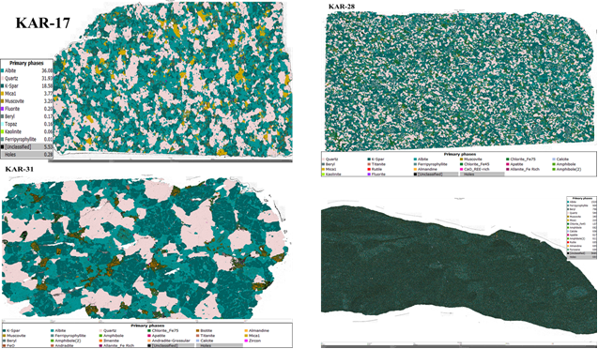

Рисунок 41 – Минеральный состав горных пород различных классов (KAR-05, KAR-17, KAR-31, KAR-28). Структурные особенности проанализированы с использованием анализатора TIMA-TESCAN (г. Лондон, Великобритания) [40].

В исследуемом образце (рисунок 41, KAR-31) установлена полнокристаллическая, гипидиоморфнозернистая, преимущественно крупнозернистая структура. Порода сиенит сложена главным образом полевыми шпатами (около 70%), кварцем (13%) и биотитом (10%), при участии акцессорных, рудных и вторичных минералов (до 7%). Минеральный состав представлен микроклином, микропертитом, плагиоклазом, кварцем, биотитом, мусковитом, хлоритом, серицитом, а также апатитом, цирконом, рутилом и рудными минералами.
Характерной особенностью образца является широкое развитие процессов вторичных преобразований, выраженных в серицитизации, хлоритизации и альбитизации полевых шпатов, а также в частичной катаклазированности зерен.
Более детальные текстурно-структурные особенности и взаимоотношения минералов, включая процессы замещения и распределение акцессорных фаз, наглядно отражены на минералогических картах, представленных на рисунке 41.
Образец KAR-5 представлен карбонатной породой, сложенной преимущественно кальцитом и доломитом. В незначительных количествах отмечаются касситерит и рудные минералы. Наличие редкометалльной минерализации в карбонатной матрице свидетельствует о том, что вмещающие породы также подверглись метасоматическим изменениям и вовлечены в процессы рудообразования.
Порода KAR-17 характеризуется полнокристаллической, крупно- и среднезернистой структурой и сложена преимущественно плагиоклазом (около 60%), кварцем (25–30%), мусковитом (до 10%), а также акцессорными и рудными минералами. Плагиоклаз представлен двумя генерациями: первая – длиннопризматические кристаллы размером 0,5-2 мм, подвергнутые интенсивной серицитизации и пелитизации; вторая – короткопризматические, более свежие зерна с хорошо выраженными полисинтетическими двойниками, формирующиеся в постмагматических условиях за счёт замещения калиевых полевых шпатов. Зерна плагиоклаза часто деформированы и рассечены трещинами, заполненными серицитом и глинистыми минералами [40].
Калиевые полевые шпаты (ортоклаз) представлены ксеноморфными зернами размером 0,1-1,5 мм, интенсивно серицитизированными и пелитизированными. Кварц образует вытянутые и неправильные зерна с признаками волнистого погасания. Касситерит встречается в виде мелкой вкрапленности, преимущественно в ассоциации со слюдами (мусковит, циннвальдит), образуя короткопризматические и дипирамидальные кристаллы размером 0,01-0,2 мм. Мусковит представлен чешуйчатыми агрегатами, в которых концентрируются редкие элементы, что указывает на его формирование в стадии редкометалльного минералообразования.
KAR-28 Порода характеризуется полнокристаллической, среднезернистой структурой и сложным минеральным составом: кварц, плагиоклаз, ортоклаз, микроклин, мусковит, серицит, биотит, хлорит, а также акцессорные минералы (апатит, сфен, циркон, монацит, ксенотим, бастнезит) и рудные минералы.
Образец представлен среднегрейзенизированным гранитом, в котором широко проявлены процессы метасоматической переработки.
Плагиоклаз (около 35%) сильно изменён и замещается серицитом и мусковитом. Все полевые шпаты подвергнуты замещению кварцем и слюдистыми минералами (мусковит, серицит, хлорит), что отражает развитие процессов грейзенизации.

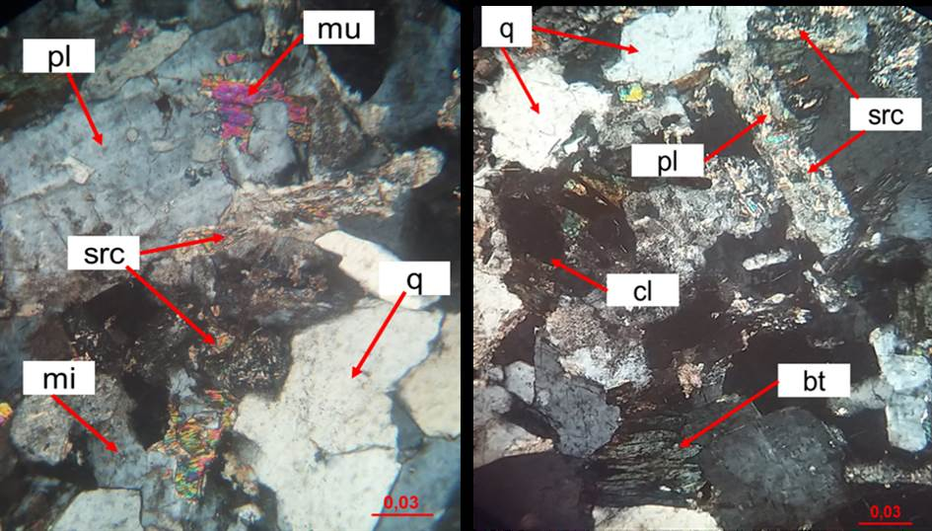

Рисунок 42 – Замещение полевых шпатов вторичными минералами (мусковит, серицит, хлорит), (pl), (cl), (src), (mi), (bt) (q)-кварц, Николи скрещенные, увеличение 10х

Калиевые полевые шпаты (ортоклаз, микроклин) представлены таблитчатыми кристаллами с двойниковым и решётчатым строением, интенсивно серицитизированными и пелитизированными. Они замещаются кварцем второй генерации. Кварц представлен двумя генерациями: ранней – в виде крупных ксеноморфных зерен (0,5-1,2 мм), и поздней – мелкозернистыми округлыми выделениями. Его содержание достигает 45-50%. Биотит частично или полностью замещён хлоритом, сохраняясь в виде реликтов. Хлорит характеризуется зелёной окраской и является носителем новообразованных редкометалльных и редкоземельных минералов [40].
Мусковит образует чешуйчатые агрегаты, в которых локализуются редкие минералы, что свидетельствует о его формировании на стадии редкометалльного минералообразования.
Касситерит присутствует в виде мелкой вкрапленности, преимущественно в слюдах, и представлен короткопризматическими и дипирамидальными кристаллами. Монацит и ксенотим образуют мелкие дипирамидальные кристаллы с характерными плеохроичными ореолами, что указывает на их обогащенность редкими и радиоактивными элементами.
В результате проведённые петрографические и минералогические исследования образцов KAR-5, KAR-17 и KAR-28 показывают, что породы рудного поля характеризуются значительной вариабельностью состава и степени преобразования, отражающей многостадийную эволюцию магмато-гидротермальных процессов. Установлено, что наряду с гранитоидными породами, подвергнутыми интенсивной грейзенизации и метасоматической переработке, в процесс рудообразования вовлечены также вмещающие карбонатные толщи, что подтверждается наличием касситерита и сопутствующих рудных минералов в образце KAR-5.
Для гранитоидных образцов (KAR-17, KAR-28) характерны процессы альбитизации, серицитизации, хлоритизации и грейзенизации, сопровождающиеся перераспределением вещества и формированием кварц-слюдистых ассоциаций. Особое значение имеет развитие мусковита и хлорита как минералов-концентраторов редких и редкоземельных элементов, а также локализация касситерита, монацита и ксенотима преимущественно в слюдистых агрегатах. Наличие нескольких генераций полевых шпатов и кварца, а также их интенсивная вторичная переработка свидетельствуют о многостадийности минералообразования и наложенном характере редкометалльной минерализации. Совокупность установленных минералогических и текстурно-структурных особенностей позволяет сделать вывод о том, что формирование редкометалльной (Li-Sn-W) минерализации происходило в условиях постмагматической эволюции гранитоидных систем с активным участием флюидов, приуроченных к зонам тектонической проницаемости. Это определяет как состав, так и пространственную локализацию рудных тел и может быть использовано в качестве важного критерия при прогнозировании и оценке аналогичных месторождений.
Гранодиориты развиты в северо-западной части Карагайлы-Актаского гранитного массива, где в них локализуются рудные тела на участках Зарница, Аскаралы. Гранодиориты данного комплекса среднезернистые, равномернозернистые буровато-серого и коричневого цвета с пологой отдельностью, часто насыщенные ксенолитами гибридизированных вмещающих пород. Макроскопически в породе чётко выделяется вкрапленность биотита и роговой обманки. Порода массивная, характеризуется порфировидной гипидиоморфнозернистой структурой. Минералогический состав непостоянен и отличается неравномерным распределением породообразующих минералов – плагиоклаза среднего и кислого состава, кварца и калиевого полевого шпата; среди меланократовых минералов присутствуют роговая обманка (горнбленд) и биотит.
Микроскопическое изучение позволило установить следующие пределы содержаний основных минералов: калиевый шпат – 29-30 %, плагиоклаз – 28-32 %, кварц – 27-30 %, биотит – 8-9 % (рисунок 32). К акцессорным минералам относятся титанит, циркон, рутил, апатит, флюорит и рудные минералы. Вторичные изменения выражены развитием по роговой обманке биотита и хлорита, а по плагиоклазу - серицита, цоизита, эпидота и кальцита.
Калиевый полевой шпат представлен порфировыми выделениями и зёрнами основной массы таблитчатой, удлинённой формы, местами слабо пелитизирован. Иногда наблюдается двойникование, что больше характерно для крупных кристаллов. Наблюдаются пертиты распада в виде тонких прерывистых параллельных ленточек, представленных альбит-олигоклазом.
Плагиоклаз образует зёрна таблитчатой и призматически-таблитчатой формы; в скрещённых николях обычно фиксируется полисинтетическое двойникование. Зёрна минерала слабо пелитизированы и серицитизированы; местами отмечается процесс соссюритизации.
Вторичные изменения преимущественно затрагивают центральные части зёрен. Размеры зёрен составляют в среднем 0,29 × 0,23 мм, реже достигают 1,3 × 0,65 мм. Кварц представлен ксеноморфными зернами.
Плагиограниты слагают небольшие тела вытянутые в субширотном направлении, на расстоянии 5-7 км при ширине до 1 км. Они связаны между собой постепенными взаимопереходами (рисунок 43). Макроскопически, представляют собой породы от пестрого до светлоокрашенного цвета, мелко-и среднезернистые, иногда гнейсовидные. Плагиоклаз имеет состав олигоклаз-андезина, олигоклаза и до альбита. По ним развиваются серицит, цоизит, эпидот и кальцит, образуя процессы серицитизации и соссюритизации.
Макроскопически – это резко порфировидные крупнозернистые породы, невыдержанной структуры, с четко выделяющимися порфировыми вкрапленниками кварца, плагиоклаза, микроклина и темноцветных минералов (размером от 1-3 мм до 1-1,5 см) [40].
Биотитовые, роговообманковые и аляскитовые граниты широко распространены на месторождении и слагают единный Баянкольский массив. Макроскопически розовато-серые породы со средне-крупнозернистой структурой, часто порфировидные. Состоят из микроклина, плагиоклаза, кварца, биотита. В виде рудных и акцессорных минералов присутствуют касситерит, вольфрамит, монацит, ксенотим, бастнезит, флюорит, циркон, апатит, сфен, рутил, ортит. Полевые шпаты (плагиоклаз, микроклин, ортоклаз) образуют изометричные таблитчатые и более призматические формы с размерами до 15 мм, минералы слабо пелитизированы и серицитизированы (рисунок-45).
В пределах Карагайлы-Актасского массива прослеживается значительное разнообразие горных пород, включающее как вмещающие метаморфизованные образования, так и различные типы интрузивных пород. Наряду с гранитоидными разностями широко представлены грейзенизированные породы, отражающие интенсивные постмагматические преобразования. В пределах массива также локально развиты сиениты и гранодиориты, что свидетельствует о сложной и многостадийной эволюции магматической системы.
Выявленное разнообразие петрографических типов и степень их преобразования обусловливают необходимость детального рассмотрения гранитоидных разностей и продуктов их метасоматической переработки, в первую очередь грейзенизированных пород, играющих ключевую роль в формировании редкометалльной минерализации.

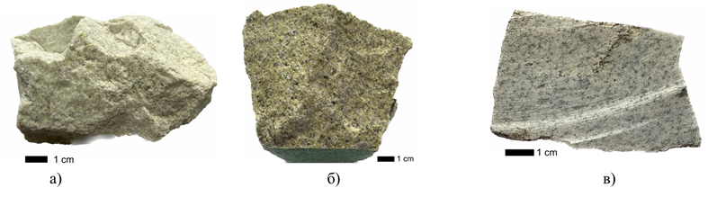
Рисунок 43 – Среднезернистый альбитизированный гранит (а) KAR-12; мелкозернистый альбитизированный гранит (б) KAR-17; плагиогранит (в) KAR-34 месторождения Карагайлы-Актас [40].

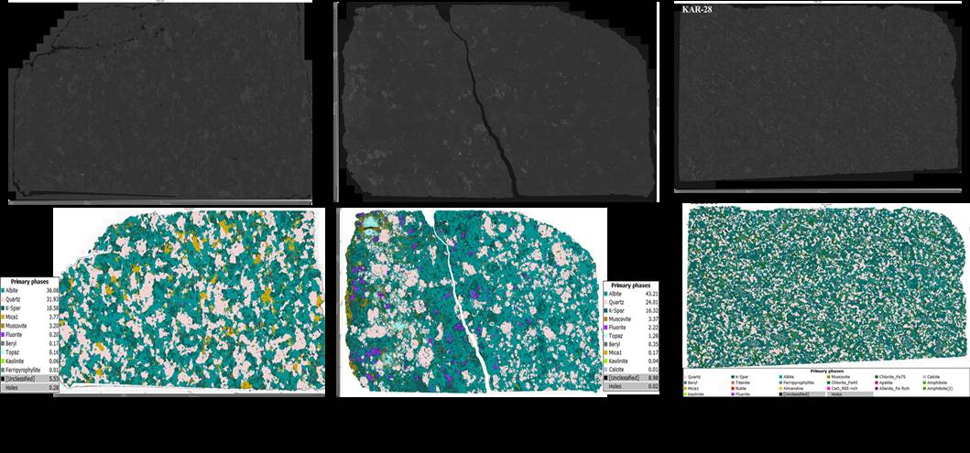

Рисунок 44 – Структурно-минералогические особенности альбитизированных пород по данным анализатора TIMA (TESCAN): (а) KAR-12; (б) KAR-17; (в) KAR-28 [40].

Аляскитовые граниты образуют отдельные выходы, прослеживаемые в центральной части площади месторождения Карагайлы-Актас. Морфология выходов сложная, мощность меняется от 100-120 м до полного выклинивания; часто ветвятся. Состоят из преобладающего количества кварца и плагиоклаза, а также КПШ, мусковитизированного биотита и акцессорного апатита, и циркона.
Проведённый анализ образцов Kar-12-23, KAR-17 и KAR-23-23 показывает, что все исследованные породы относятся к группе альбитизированных гранитов, однако отличаются степенью метасоматической переработки и характером редкометалльной минерализации (рисунки- 44 (KAR-17), (KAR-28).
Образец KAR-12-23 характеризуется наиболее интенсивной альбитизацией, что выражается в преобладании вторичного альбита над первичными полевыми шпатами, развитии лейстоватых и мелкозернистых агрегатов альбита, а также широком распространении флюорита и топаза. Для него характерна насыщенность редкометалльными и редкоземельными минералами (монацит, ксенотим, циркон, бастнезит), что указывает на высокую степень флюидной переработки и специализированный характер гранита.

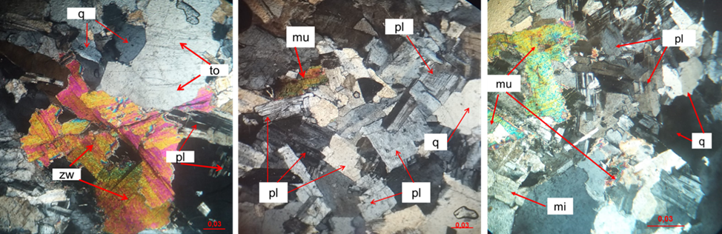

Рисунок 45 – Образец KAR-23-23 альбитизированный гранит и его минеральный состав (мусковит, серицит, хлорит), (pl), (cl), (src),(mi), (bt) (q)-кварц, цинвальит. Николи скрещенные, увеличение 10х, [40].

Образец KAR-17 также относится к альбитизированным гранитам, однако степень преобразования здесь несколько ниже. Альбитизация проявляется в развитии второй генерации плагиоклаза, замещающей калиевые полевые шпаты. При этом хорошо выражены процессы серицитизации и пелитизации. Наличие касситерита, ксенотима и ассоциации редких элементов в слюдах свидетельствует о развитии редкометалльной минерализации, однако её интенсивность уступает образцу KAR-12-23.
Образец KAR-23-23 представляет собой слабоизменённый слюдяной гранит, в котором альбитизация выражена менее интенсивно и носит локальный характер. Несмотря на это, в породе фиксируются признаки редкометалльной специализации, такие как присутствие топаза, касситерита, ниобиевых минералов и редкоземельных фаз. Альбит преобладает над калиевыми полевыми шпатами, однако сохраняются признаки первичной магматической структуры, что указывает на раннюю стадию метасоматической переработки.
Все исследованные образцы отражают единую эволюционную последовательность преобразования гранитов – от слабо изменённых слюдяных разностей (KAR-23-23) к более интенсивно альбитизированным (KAR-17) и далее к сильно переработанным, флюидонасыщенным альбитизированным гранитам (KAR-12-23), обогащённым редкометалльной минерализацией. Это позволяет рассматривать альбитизацию как один из ключевых процессов, контролирующих формирование редкометалльных (Li-Sn-W) минерализаций в пределах Карагайлы-Актасского массива.
4.2 Особенности гидротермальных изменений массива

Морфология зон грейзенизации характеризуется высокой сложностью и неоднородностью, что существенно затрудняет их чёткое разграничение. Дополнительные трудности обусловлены наличием постепенных переходов между различными типами пород, вследствие чего проведение строгого картирования отдельных разностей затруднено.
Первичные, неизменённые граниты в пределах исследуемого участка не установлены, поскольку они в различной степени подверглись грейзенизации в результате автометасоматических процессов. В эволюции пород выделяются три основные стадии (группы), отражающие последовательное усиление метасоматической переработки.

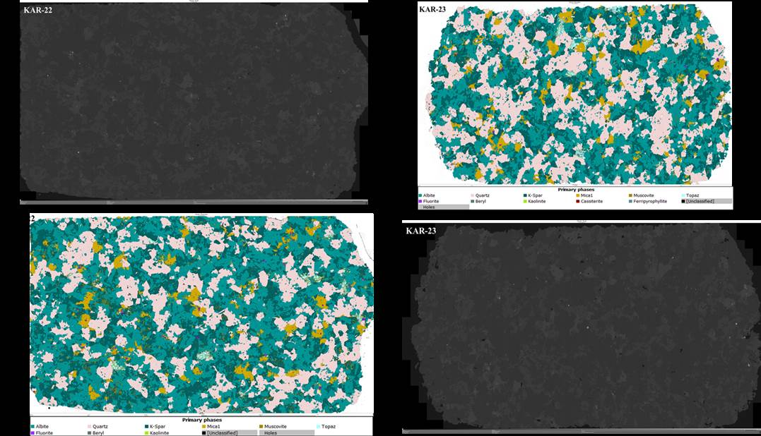

Рисунок 46 – Неизмененные граниты и их минеральный состав. (шлифы – 22,23) TIMA-TESCAN [40].

На ранней стадии (слабо грейзенизированные граниты) породы в целом сохраняют первичную структуру и минеральный состав. Для них характерно ограниченное развитие вторичных минералов – мусковита, топаза и флюорита, а также появление первых признаков редкометалльной минерализации (касситерит) (шлифы 22, 24, 26). К данной группе относятся образцы KAR-21-23 и KAR-18-23, в которых сохраняются реликты кварц-полевошпатовых ассоциаций при начальном развитии грейзеновых минералов и редких элементов (касситерит, колумбит-танталит).
На стадии развитой грейзенизации (грейзенизированные граниты) наблюдаются существенные изменения минерального состава, выражающиеся в увеличении содержания кварца, мусковита и топаза. Породы приобретают реликтовую гипидиоморфнозернистую структуру, отражающую частичное сохранение первичных текстур при интенсивной метасоматической переработке (шлифы 14, 15, 16). Данная стадия характеризуется активным воздействием флюидной фазы, перераспределением вещества и усилением редкометалльной минерализации.
Поздняя стадия (интенсивная грейзенизация) сопровождается практически полной переработкой исходных гранитов и формированием типичных грейзенов. В этих породах (KAR-16-23, KAR-24-23) первичная структура почти полностью разрушена, а минеральный состав представлен кварц-слюдистыми (циннвальдит, мусковит) и кварц-топаз-флюоритовыми ассоциациями. Отмечается перекристаллизация кварца и альбита (шлифы 13, 17), развитие двух генераций кварца и широкое распространение литиевой слюды – циннвальдита, выступающего основным носителем лития. В составе рудных минералов присутствуют касситерит, вольфрамит и сульфиды, что указывает на формирование комплексной редкометалльной (Li-Sn-W) минерализации.
Наиболее интенсивные проявления грейзенизации приурочены к западной и центральной частям месторождения, где грейзены являются основными концентраторами полезных компонентов. По генетическим признакам выделяются автометасоматические и околожильные грейзены. Автометасоматические разновидности развиваются по апофизам аляскитовых гранитов с постепенными переходами к менее изменённым породам.
Таким образом, установлена последовательная эволюция пород от слабо изменённых гранитоидов к интенсивно грейзенизированным образованиям, сопровождающаяся разрушением первичной структуры, развитием кварц-слюдистых парагенезисов и концентрацией редкометалльной минерализации (Li-Sn-W-Ta-REE). Это позволяет рассматривать грейзенизацию как ключевой рудоконтролирующий процесс, определяющий локализацию и степень обогащения редкометалльного оруденения в пределах Карагайлы-Актасского месторождения.

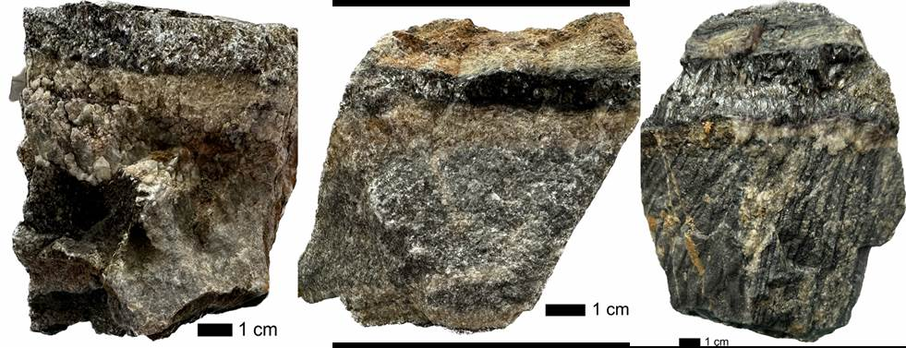

Рисунок 47 – Циннвальдит-флюорит-топазовые грейзены месторождения
Карагайлы-Актас (образцы 13, 14,15) [40].
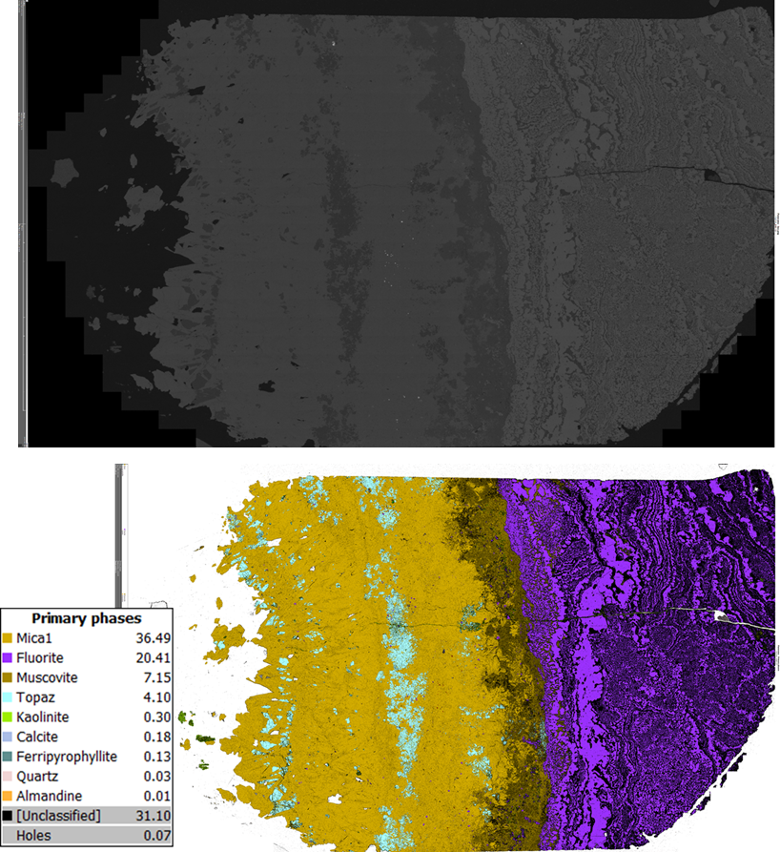

Рисунок 48 – Грейзенизированный гранит, минеральный состав циннвальдит, мусковит, флюорит, топаз кальцит и малом количестве глинистых минералов. (шлифы – 13) TIMA-TESCAN [40].

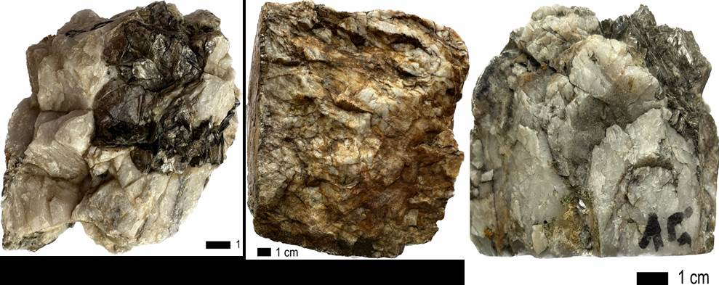
а б

Рисунок 49 – Кварц двуслюдяной грейзен, минеральный состав: а) циннвальдит, флюорит, топаз, кварц, серицит, б) циннвальдит-кварцевый грейзен из месторождении Карагайлы-Актас (горные породы)

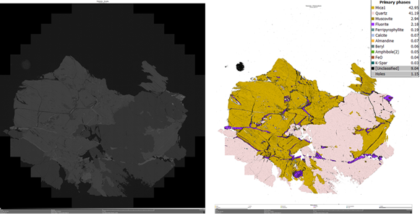

Рисунок 50 – Кварц -слюдяной грейзен и их минеральный состав. (шлиф – 15) TIMA-TESCAN [40].

Околожильные грейзены развиваются преимущественно в приконтактовых частях рудных жил и по времени образования являются более поздними по сравнению с автометасоматическими разностями. Их формирование связано с воздействием флюидов в условиях уже сформированной трещинно-жильной системы.
В зависимости от состава вмещающих пород выделяются два основных типа околожильных грейзенов: грейзены по гранитам и другим алюмосиликатным породам; грейзены по карбонатным породам.
Околожильные грейзены по алюмосиликатным породам приурочены к гранитным дайкам и характеризуются развитием кварц–слюдяных, кварц–слюдяно-топазовых и слюдяно-топазовых ассоциаций. Геохимические данные свидетельствуют, что в процессе грейзенизации происходил вынос Si, Na и O при одновременном привносе F, Al, Li, Sn и W, что отражает активную роль фторсодержащих флюидов в перераспределении вещества и формировании редкометалльной минерализации.
Околожильные грейзены по карбонатным породам сопровождают рудные жилы и прожилки, залегающие в известняках и доломитах. В приконтактовых зонах формируются слюдяно-флюоритовые и слюдяно-флюорито-турмалиновые разности мощностью от 2–3 до 5–7 см. Независимо от степени грейзенизации, во всех типах пород отмечается рассеянная вкрапленность касситерита, а также присутствие шеелита и вольфрамита, при этом содержание рудных минералов не всегда прямо коррелирует со степенью метасоматической переработки.
Карбонатные вмещающие породы (образцы KAR-07-23, KAR-09-23) представлены известняками и доломитами с полнокристаллической средне-мелкозернистой структурой, и слоистой текстурой. Они в различной степени катаклазированы и пронизаны системой трещин, по которым развиваются гидротермальные минералы – флюорит, кварц, серицит, мусковит и рудные фазы. Минеральный состав представлен кальцитом (до 70-85%), доломитом и магнезитом с участием акцессорных и рудных минералов (касситерит, пирит, магнетит, монацит и др.). Характерно развитие метасоматических процессов, выраженных в перекристаллизации карбонатов, образовании флюорит-кварцевых прожилков и локализации редкометалльной минерализации в трещинных зонах.
Околожильные изменения отражают позднюю стадию эволюции рудообразующей системы, связанную с интенсивной циркуляцией флюидов по зонам повышенной проницаемости. Это приводит к формированию слюдяно-флюоритовых и кварц-слюдяных ассоциаций, сопровождающихся развитием редкометалльной минерализации (Li-Sn-W), приуроченной к трещинным и контактным зонам.
Это позволяет рассматривать околожильные грейзены как важный рудоконтролирующий фактор, определяющий локализацию и перераспределение редкометалльного оруденения в пределах месторождения Карагайлы-Актас.

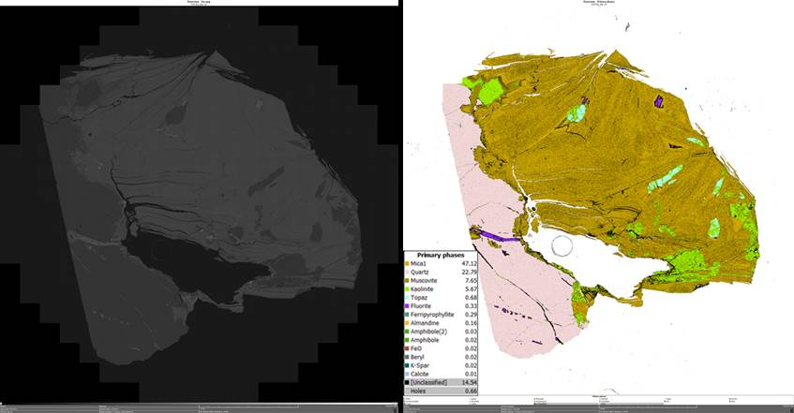

Рисунок 51 – Кварц -слюдяной грейзен и их минеральный состав. (шлиф – 14) TIMA-TESCAN [40].

Анализ образцов KAR-13-23 и KAR-15-23 показывает, что они отражают различные стадии преобразования редкометалльных пегматитов. Образец KAR-15-23 представлен циннвальдит-кварцевым пегматитом с крупнозернистой структурой, содержащим кварц, циннвальдит, мусковит, топаз и касситерит, что свидетельствует о его первичной магматической природе и редкометалльной специализации.
В результате катаклаза и последующего воздействия флюидов происходит разрушение первичной структуры и развитие трещинных зон, по которым формируются слюдисто-флюоритовые агрегаты. Наиболее интенсивная переработка проявлена в образце KAR-13-23, представленном грейзеном с циннвальдитовой жилой, где наблюдается полная метасоматическая переработка с формированием кварц–слюдистых и кварц-карбонатных ассоциаций.
Установлена последовательная эволюция от пегматитов к грейзенам, сопровождающаяся перераспределением вещества и концентрацией редкометалльной (Li-Sn-REE) минерализации, при этом циннвальдит выступает основным носителем лития.

Геохимические и петрографические критерии стадий редкометалльной грейзенизации
Геохимические данные по исследованным образцам подтверждают установленную по петрографическим наблюдениям последовательность метасоматических преобразований пород и отражают поэтапную эволюцию редкометалльной минерализации месторождения Карагайлы-Актас .
На стадии альбитизации и начальной грейзенизации (образцы KAR-12, KAR-17, KAR-18, KAR-23) фиксируется резкое увеличение содержания лития (до 1000-1350 ppm), рубидия (до 1400-1500 ppm), ниобия (до 40 ppm) и тантала (до 15-20 ppm), а также рост содержания фтора (до 6000-11000 ppm). Одновременно наблюдается снижение содержания кальция и магния и увеличение Na₂O, что отражает процессы альбитизации и интенсивного натриевого метасоматоза. Эти изменения хорошо согласуются с петрографическими наблюдениями, фиксирующими развитие вторичного альбита, мусковита и топаза.
Максимальные концентрации редких элементов приурочены к стадии интенсивной грейзенизации (образцы KAR-13, KAR-15, KAR-16, KAR-20, KAR-21, KAR-24), где содержание лития достигает 4000-11000 ppm, олова – до 3640-4210 ppm, тантала – до 40-50 ppm, а фтора превышает 20000 ppm. Для этих пород характерны также высокие значения Rb (до 4900 ppm), Nb (до 88 ppm) и редкоземельных элементов. Геохимическая специализация этих образцов полностью соответствует их минералогическому составу – развитию кварц–циннвальдит-топаз-флюоритовых ассоциаций с касситеритом и редкометалльными минералами.
Особо следует отметить образцы KAR-13 и KAR-24, характеризующиеся аномально высокими содержаниями Sn (до 445–811 ppm и выше) и Li (до 11000 ppm), что отражает локализацию наиболее продуктивных рудных зон, связанных с флюидонасыщенными грейзеновыми системами. В результате геохимические данные демонстрируют чёткую эволюционную направленность процессов: от бедных по редким элементам первичных пород к альбитизированным гранитам с накоплением Li-Rb-Nb-Ta и далее к высокообогащённым грейзенам с максимальными концентрациями Li-Sn-W-Ta и F.
Это подтверждает, что формирование редкометалльной минерализации происходило в условиях прогрессивного развития флюидно-метасоматических процессов с возрастающей ролью фторсодержащих растворов.
Таблица 8 – Стадийность грейзенизации и редкометалльной минерализации месторождения Карагайлы-Актас

Стадия | Тип пород (образцы) | Минеральные ассоциации | Геохимические особенности | Процессы
I. Предрудная (слабая метасоматическая) | KAR-05, KAR-07, KAR-09 | Кальцит, доломит, кварц, плагиоклаз, мусковит | Li < 10–30 ppm; Sn < 3 ppm; Ta < 1 ppm; высокие CaO, MgO | Слабые гидротермальные изменения
II. Альбитизация (ранняя рудная) | KAR-12, KAR-17, KAR-18, KAR-23 | Альбит, кварц, мусковит, топаз, флюорит | Li до 1000–1350 ppm; Rb до 1500 ppm; Nb, Ta; F до 11000 ppm | Альбитизация, натриевый метасоматоз
III. Переходная (грейзенизированные граниты) | KAR-21, KAR-18 | Кварц, мусковит, топаз, циннвальдит, флюорит | Li до 4000–5000 ppm; Sn до 300 ppm; рост Nb, Ta, F | Разрушение полевых шпатов
IV. Основная рудная (интенсивная грейзенизация) | KAR-13, KAR-15, KAR-16, KAR-20, KAR-24 | Кварц–циннвальдит–топаз–флюорит, касситерит | Li до 11000 ppm; Sn до 4000 ppm; Ta до 50 ppm; F > 20000 ppm | Флюидная стадия, концентрация Li–Sn–Ta–W
V. Поздняя околожильная | карбонатные породы | Кальцит, флюорит, слюды, касситерит, вольфрамит | Низкие Li, локальные Sn и W | Околожильный метасоматоз

Выделенная стадийность отражает направленную эволюцию системы от слабо изменённых пород к высокообогащённым грейзенам, сопровождающуюся прогрессивным накоплением Li-Sn-Ta-W и увеличением роли фторсодержащих флюидов. Это позволяет рассматривать интенсивную грейзенизацию как главный рудообразующий процесс, а зоны её максимального проявления – как основные рудоконтролирующие элементы месторождения.

4.3 Минералогические особенности вмещающих пород

Автором диссертационной работы дополнительно изучался вещественный состав рудовмещающих гранитоидов и сопровождающих их метасоматитов и рудных тел на макро- и микроуровне. На растровом электронном микроскопе обнаружена большая группа минералов в виде тонкодисперсной вкрапленности и микровключений размером в первые единицы и десятки мкм.
Породообразующие минералы месторождения характеризуются значительным разнообразием при отчетливом преобладании лейкократовой ассоциации, что отражает эволюцию магматического расплава и последующие постмагматические преобразования. Основной объем пород (90–93 %) формируют кварц и полевые шпаты кислого и щелочного состава – микроклин, альбит и ортоклаз. Доминирование этих минералов свидетельствует о кислой специализации исходных гранитоидных расплавов и их высокой степени дифференциации.
Соотношение альбита и микроклина демонстрирует закономерную пространственную изменчивость, обусловленную процессами метасоматической переработки пород. Повышенное содержание альбита в апикальной части массива указывает на развитие интенсивной альбитизации, связанной с воздействием позднемагматических флюидов щелочного состава. В приконтактовых и центральных зонах, а также в жильных телах метасоматитов отмечается увеличение доли микроклина, что отражает перераспределение щелочей и кристаллизацию калиевых фаз в условиях флюидно-магматической активности.
Слюдяные минералы представлены преимущественно циннвальдитом и лепидолитом, что является характерным признаком редкометалльной специализации гранитоидов. Их формирование связано с флюидно-метасоматическими процессами, сопровождавшими грейзенизацию и обогащение пород литий- и фторсодержащими компонентами. Мусковит и биотит развиты подчиненно и, как правило, отражают более ранние стадии кристаллизации или локальные метасоматические преобразования.
Среди меланократовых минералов наиболее распространены горнбленд, биотит и турмалин. Появление турмалина, а также берилла, топаза и флюорита, приуроченных к изменённым гранитам, грейзенам и метасоматитам, свидетельствует о роли боро- и фторсодержащих флюидов в поздних стадиях эволюции массива. Эти минералы являются индикаторами грейзенизации и отражают переработку первичных гранитов в условиях интенсивного флюидного воздействия.
Минеральный состав пород фиксирует последовательную смену магматических и постмагматических процессов – от кристаллизации кислых гранитоидов до их метасоматической переработки с развитием альбитизации и грейзенизации, что обусловило формирование редкометалльной минерализации.
Минералогический (фазовый) анализ направлен на диагностику минеральных фаз, определение их количественных соотношений и установление структурно-текстурных особенностей агрегатов. Полученные данные позволяют реконструировать генетические взаимоотношения минералов и установить последовательность их образования в ходе магматической и постмагматической эволюции массива.
Рентгеноструктурный анализ применяется для детального изучения кристаллической структуры минералов, включая определение сингонии, пространственной группы и параметров элементарной ячейки. Метод особенно эффективен при диагностике трудноопределяемых фаз, формирующихся в условиях тонкодисперсной грейзеновой минерализации, а также при полуколичественном анализе многофазных агрегатов, возникающих в результате метасоматической переработки пород.
Минеральный состав пород представлен преимущественно кварцем, плагиоклазами, ортоклазом, микроклином, микропертитом, мусковитом и биотитом, суммарное содержание которых превышает 90 % объёма породы. Данная ассоциация определяет лейкократовый характер гранитоидов и отражает их кислую магматическую специализацию.
Помимо основных породообразующих минералов, в породах широко развиты второстепенные, акцессорные и рудные фазы. К ним относятся циннвальдит, лепидолит, касситерит, вольфрамит, берилл, топаз, турмалин, петалит, циркон, сфен (титанит), рутил, апатит, пирит, кальцит и флюорит. Присутствие литий-, фтор-, олово- и вольфрамсодержащих минералов свидетельствует о редкометалльной специализации массива и его флюидно-метасоматической переработке, связанной с процессами грейзенизации и альбитизации.
Кварц является наиболее широко распространённым минералом рудных тел месторождения. Он развит в слюдяно-кварцевых, топаз-слюдяно-кварцевых и кварц-слюдяных жилах, где формирует преимущественно крупнокристаллические агрегаты сплошного строения, местами с незначительным количеством газово-жидких включений. Окраска кварца варьирует от серовато-белой до молочно-белой.
В строении жил кварц, как правило, занимает их центральную часть, тогда как зальбанды сложены слюдяными и слюдяно-топазовыми агрегатами. Такая зональность отражает последовательность минералообразования и указывает на кристаллизацию кварца из остаточных флюидно-магматических растворов на поздних стадиях формирования рудных тел.
По химическому составу и физическим свойствам кварц рудных жил существенно не отличается от типичного гидротермального кварца. Среди характерных элементов-примесей отмечаются щелочные компоненты, прежде всего литий, содержание которого достигает 0,007 %. Присутствие лития подтверждает участие литийсодержащих флюидов в формировании жил и согласуется с общей редкометалльной специализацией массива.
Слюды. В пределах грейзенизированных гранитов рудные тела характеризуются значительным развитием слюдяной минерализации, суммарное содержание которой достигает 10–15 %. Слюды представлены циннвальдитом, лепидолитом, мусковитом, биотитом и серицитом. Среди них основными концентраторами лития являются циннвальдит и лепидолит; содержание лития в рудных телах варьирует от 0,1 до 2 %, в отдельных случаях фиксируются и более высокие значения.
Морфология слюд относительно однотипна: они образуют пластинчатые, чешуйчатые и листоватые агрегаты, различающиеся по окраске и интерференционным цветам в шлифах. Биотит преимущественно замещён мусковитом, хлоритом и циннвальдитом, при этом местами сохраняются его реликтовые участки с характерным буровато-коричневым оттенком. Серицит широко развит по трещинам и межзерновым пространствам, заполняя микрополости и зоны разрушения минералов; по плагиоклазу и топазу он нередко формирует более крупные листоватые агрегаты, что свидетельствует о его вторичном метасоматическом происхождении.
Мусковит является одним из распространённых минералов рудных тел и представлен двумя генетическими разностями.
Первая разновидность — среднечешуйчатый, хорошо кристаллизованный мусковит, сформировавшийся на основной стадии редкометалльного минералообразования. Он приурочен к мелким метасоматическим прожилкам мощностью 1-2 см и характеризуется светло-розовой окраской. По химическому составу данный мусковит относится к литийсодержащим разновидностям: K₂O – 11,0 %; Na₂O – 0,50 %; Li₂O – 0,32 %; Rb₂O – 0,45 %; Cs₂O – 0,024 %. Повышенные содержания рубидия и цезия отражают редкометалльную специализацию флюидной системы.

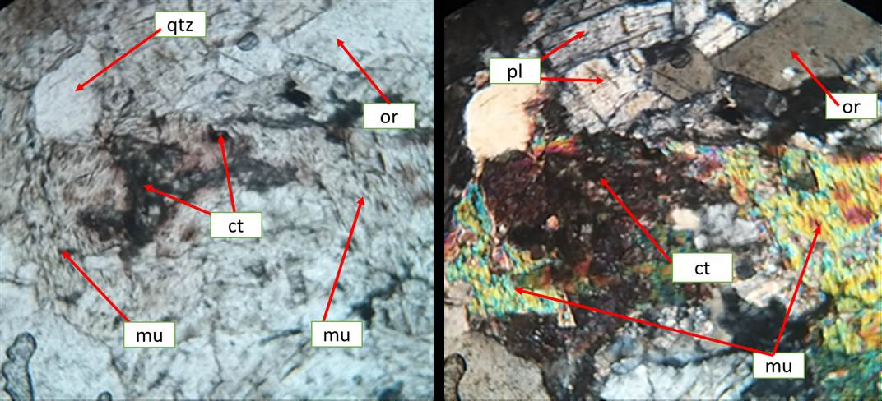
а б
Рисунок 52 – Гидротермально изменённая порода с вкрапленниками касситерита и колумбит-танталита в мусковите (а- параллельных николях, б-скрещенных николях) [40]

Вторая разновидность – тонкочешуйчатый мусковит («жильбертит»), образующий сплошные пластинчатые агрегаты по трещинам, цементирующий брекчии и развивающийся в зонах скольжения. Он встречается преимущественно в гранитной дайке и рассматривается как более позднее образование. По химическому составу данные мономинеральные выделения соответствуют типичному мусковиту и не демонстрируют существенного литиевого обогащения.

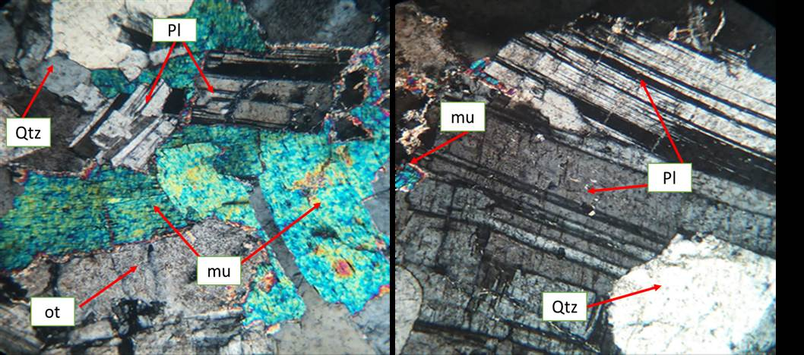

Рисунок 53 – Серицитизация плагиоклаза с образованием мелкочешуйчатого мусковита («жильбертит»); кристаллы плагиоклаза I и II генерации [40].

Разнообразие слюдяных минералов и их текстурно-структурные особенности отражают многостадийность флюидно-метасоматических процессов, сопровождавших грейзенизацию гранитов и формирование редкометалльной минерализации.
Циннвальдит - является наиболее распространённой литиевой слюдой месторождения и главным литийсодержащим минералом в пределах грейзенизированных гранитов и жильных образований. Он широко развит в грейзенах по гранитам, рудных и прожилково-жильных телах, нередко образуя самостоятельные жилы мощностью до 4-5 см. В отдельных случаях жилы практически полностью сложены циннвальдитом.
Минерал кристаллизуется в виде листоватых и таблитчатых выделений, формируя плотные агрегаты в тесной ассоциации с кварцем, топазом и другими рудными минералами. Пластинки часто ориентированы перпендикулярно стенкам жил и нередко растут от зальбандов к центральной части жилы. Встречаются также веерообразные агрегаты. Размеры кристаллических выделений варьируют от долей миллиметра в топаз-слюдяных грейзенах до 3-5 мм, а в слюдяных жилах достигают 5-7 см.

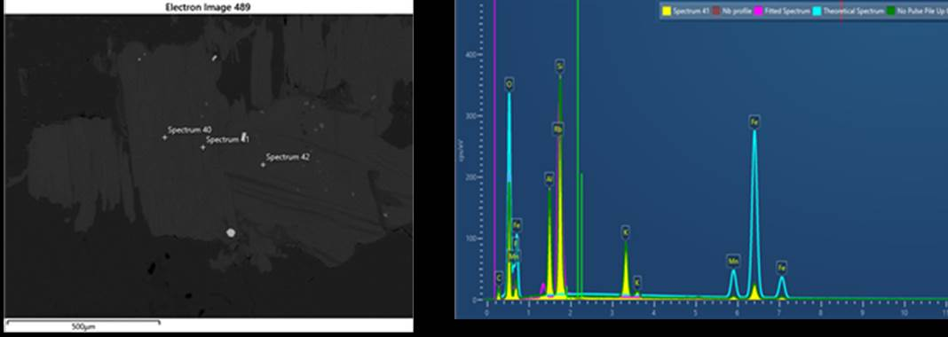

Рисунок 54 – образец KAR 13, Крупные пластинки кристаллы циннвальдита,
BEI Zeiss EVO [40],

Циннвальдит характеризуется серебристой светло-серой окраской с зеленоватым, фиолетовым или сиреневым оттенком. В шлифах минерал бесцветный, с чётким рельефом и характерной шагреневой поверхностью; обладает совершенной спайностью и легко расщепляется на тонкие пластинки.
Циннвальдиты из различных типов грейзенов и жил не демонстрируют существенных различий по физическим и химическим свойствам. Их состав характеризуется высокими содержаниями лития, рубидия и фтора, повышенными концентрациями закисного железа и магния при пониженных содержаниях натрия. От лепидолита и мусковита, с которыми он образует изоморфный ряд, циннвальдит отличается более высоким содержанием железа.
Минерал часто содержит включения касситерита, реже – редкоземельных фосфатов, таких как моноцит и ксенотим, что подчёркивает его генетическую связь с редкометалльной минерализацией и флюидно-метасоматическими процессами грейзенизации.

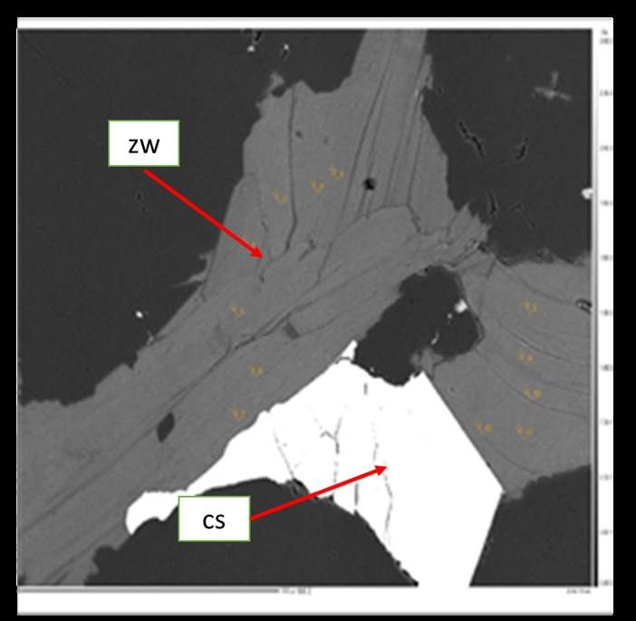
Рисунок 55 - Идиоморфные кристаллы касситерита в циннвальдите
KAR-16-06

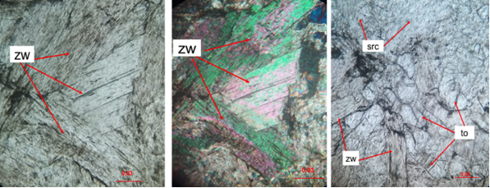

Рисунок 56 – Крупные кристаллы циннвальдита (zw), мелкие чещуйчатые зерны серицита (src), бочонкообразные кристаллы топаза (to) и рудные минералы (черные точки, скопление) николи скрещены, увеличение – 10^{х}

Повышенные содержания лития приурочены к наиболее интенсивно грейзенизированным породам, в которых широко развит циннвальдит – основной литийсодержащий минерал месторождения. Максимальные концентрации Li зафиксированы в образцах KAR-13 (до 11 000 ppm), KAR-24 (8960 ppm), KAR-20 (6090 ppm), KAR-16 (5430 ppm) и KAR-15 (4220 ppm), что соответствует зонам развития кварц-циннвальдит-топаз-флюоритовых грейзенов.
В слабо грейзенизированных породах (образец KAR-21) содержание лития заметно ниже и составляет около 4940 ppm, что отражает начальные стадии накопления лития в процессе метасоматической переработки гранитоидов.

.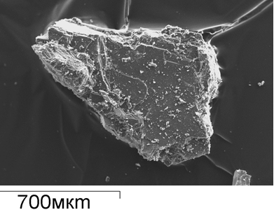

Рисунок 57 – Зерно циннвальдита с четко выраженной спайностью, BEI-como (таблица 9)

Таблица 9 – Химический состав (мас. %) циннвальдита Все результаты в весовых % [40]

Спектр | O | Al | Si | K | Mn | Fe | Итог
Спектр 1 | 41,52 | 12,22 | 23,69 | 10,17 | 1,46 | 10,94 | 100,00
Параметры обработки: Oxygen по стехиометрии (Нормализован)
Все результаты в соединениях %
Спектр | Al₂O₃ | SiO₂ | K₂O | MnO | FeO | Итог
Спектр 1 | 22,69 | 49,66 | 11,99 | 1,85 | 13,81 | 100,00

Таким образом, наблюдается чёткая зависимость между степенью грейзенизации и концентрацией лития: по мере усиления метасоматических процессов происходит его прогрессивное накопление, обусловленное развитием литиевых слюд, прежде всего циннвальдита.
Лепидолит в пределах месторождения распространён ограниченно и, как правило, встречается в ассоциации с циннвальдитом, реже образуя самостоятельные тонкие прожилки в грейзенах. Его развитие приурочено преимущественно к зонам интенсивной грейзенизации и поздним стадиям флюидно-метасоматической переработки гранитов.
Минерал характеризуется светло-розовой окраской с сиреневым оттенком, что обусловлено повышенным содержанием лития и марганца. Кристаллизуется в виде мелкочешуйчатых и листоватых агрегатов, иногда формируя плотные тонкопластинчатые скопления. В шлифах лепидолит бесцветный или слабоокрашенный, с низким рельефом и совершенной спайностью, типичной для слюд. По химическому составу лепидолит относится к литий-алюмосиликатным слюдам и является индикатором высокодифференцированных гранитных систем.
По данным спектрального анализа, в его составе зафиксированы примеси олова (0,01–0,1 %), бериллия (до 0,001 %), меди, свинца и цинка (до 0,07 %), таллия (до 0,01 %), а также галлия (0,001–0,003 %). Наличие данных элементов отражает редкометалльную специализацию массива и участие фторсодержащих флюидов в процессах минералообразования.
Генетически формирование лепидолита связано с позднемагматическими и постмагматическими стадиями эволюции гранитоидного массива, когда происходило концентрирование лития и сопутствующих редких элементов в остаточных расплавах и флюидных фазах. Его совместное развитие с циннвальдитом свидетельствует о сложной последовательности кристаллизации литиевых слюд и вариациях физико-химических условий минералообразования.

Рисунок 58 – Рудные минералы касситерита, циинвальдита и породообразующие минералы кварц и флюорит. Диаграмма состава горных пород по элементам (KAR_13) [40]

Альбит в прозрачных шлифах образует короткопризматические и таблитчатые кристаллы размером от 0,2 до 0,8 мм, реже до 2 мм. Минерал характеризуется низкими показателями преломления и низкими интерференционными окрасками (серые тона) при скрещённых николях. Диагностируется по характерному полисинтетическому двойникованию и типичным внутренним оптическим свойствам.
В породах фиксируются процессы изоморфного замещения полевых шпатов с образованием мезопертитовых структур, отражающих перераспределение натрия и калия и переход калиевого полевого шпата в альбит. Наряду с этим наблюдаются обратные явления - частичное замещение альбита калиевым полевым шпатом, что свидетельствует о многостадийности щелочного метасоматоза. Помимо первичных выделений, развиты новообразованные мелкозернистые таблитчатые кристаллы практически чистого альбита, по которым вторичные минералы не развиваются, что указывает на их более позднее образование в условиях натриевой альбитизации.
Первичные плагиоклазы по составу соответствуют олигоклазу. Их кристаллы интенсивно деформированы, рассечены разнонаправленными трещинами; образовавшиеся микрополости заполнены мелкими чешуйками серицита и отдельными пластинками мусковита, что отражает процессы постмагматической серицитизации и гидротермального преобразования.

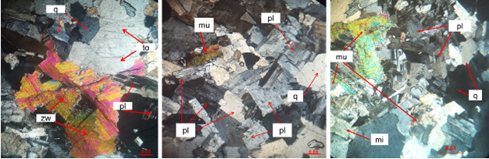
а) б) в)
Рисунок 59 – Рисунок-натриевый полевой шпат плагиоклаз (pl), мусковит (zw), кварц (q), топаз (to), николи скрещенные, увеличение 4^{х} [40]

Калиевые полевые шпаты составляют около 25 % объёма породы и представлены преимущественно микроклином. Они образуют гипидиоморфные и ксеноморфные вытянутые зерна, реже таблитчатые кристаллы размером до 1,0 мм. В шлифах минерал бесцветный, с низким рельефом и неясно выраженной шагреневой поверхностью. Характерной особенностью является решётчатое (перекрестное) двойникование, типичное для микроклина.
В неизменённом состоянии калиевые полевые шпаты сохраняются редко. Как правило, они интенсивно пелитизированы и серицитизированы, по ним широко развиваются вторичные глинистые минералы и серицит, что свидетельствует о постмагматической гидротермальной переработке пород. В альбитизированных и грейзенизированных гранитах микроклин представлен как крупнокристаллическими выделениями в жильных телах, так и мелкими ксеноморфными зернами (0,1–0,3 мм) в основной массе породы.
В редкометалльно-вольфрамово-оловянных жилах микроклин совместно с кварцем выполняет центральные части жил, формируя крупнокристаллические агрегаты. Окраска варьирует от розовой до желтоватой и белой. Его текстурное положение и степень изменения отражают многостадийность флюидно-метасоматических процессов.

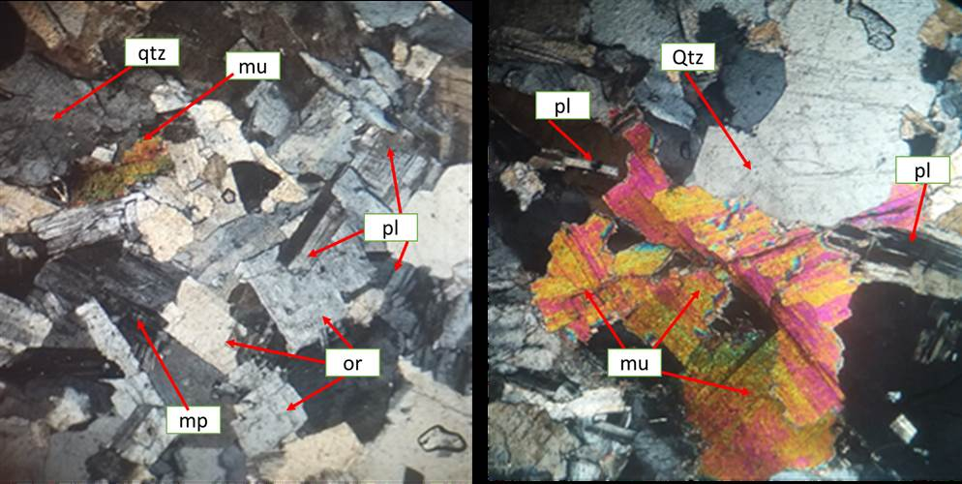

Рисунок 60 - Полевые шпаты и мусковит (KAR-23-23) [40]

По химическому составу микроклин характеризуется повышенными содержаниями щелочей: K₂O – 11,5-12,0 %; Na₂O – 0,25-0,30 %; Li₂O – 0,085–0,11 %; Rb₂O – 0,475- 0,670 %; Cs₂O – около 0,05 %. Кроме того, фиксируются примеси таллия (до 0,025 %), вольфрама и олова (порядка 0,0003–0,0006 %), а также бериллия (0,0006–0,001 %). Повышенные содержания рубидия, цезия и лития отражают редкометалльную специализацию гранитоидного массива и участие обогащённых флюидов в его эволюции [40].
Таким образом, калиевые полевые шпаты, прежде всего микроклин, являются важными индикаторами как магматической дифференциации, так и последующей альбитизации и грейзенизации, сопровождавших формирование редкометалльной минерализации.
Топаз является одним из широко распространённых минералов грейзенов и рудных жил и относится к числу характерных индикаторов фторсодержащей редкометалльной минерализации. Его развитие тесно связано с позднемагматическими и постмагматическими флюидными процессами, сопровождавшими грейзенизацию гранитов.
Минерал образует изометричные, неправильные, а также удлинённо-призматические и толстотаблитчатые кристаллы размером от 0,5 до 3 мм, реже более крупные выделения. В породе топаз находится в тесной ассоциации с кварцем и слюдами (циннвальдитом, мусковитом), формируя характерную кварц-топаз-слюдяную парагенезу. В отдельных участках отмечаются локальные скопления топаза, отличающиеся повышенным рельефом и чётко выраженной шагреневой поверхностью (рисунки 61, 62).
Топаз относится к высокофтористой разновидности, что подтверждается данными химического анализа и отражает участие фторобогащённых флюидов в его формировании. Наличие фтора способствовало повышению подвижности редких элементов и концентрации редкометалльной минерализации.
Минерал характеризуется совершенной спайностью по третьему пинакоиду, двуосный положительный; двупреломление низкое (δ ≈ 0,008–0,010). В шлифах кристаллы бесцветные, с высоким рельефом и отчётливой шагреневой поверхностью, что облегчает их диагностику. Большинство кристаллов топаза в исследованных образцах подвергнуто интенсивной тектонической раздробленности. Трещины и зоны дробления заполнены вторичными глинистыми и слюдистыми минералами, преимущественно тонкочешуйчатым мусковитом («жильбертитом») и серицитом. Замещение топаза по трещинам отражает более поздние стадии гидротермального воздействия и указывает на наложенные процессы метасоматического преобразования.
Текстурно-структурные особенности топаза и его парагенетические связи свидетельствуют о его формировании на стадии активного фторсодержащего флюидного воздействия, предшествующего или сопровождающего развитие литий-оловянно-вольфрамовой минерализации.

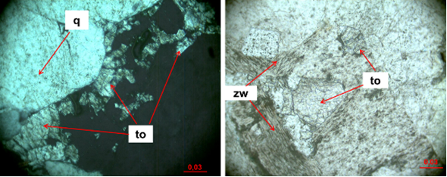
а) б)
Рисунок 61 – Крупный кристалл кварца (Q), удлинённый кристалл топаза (To) (а) - николи скрещённые; бочковидные кристаллы топаза (To) и чешуйки циннвальдита (Zw) (б) - николи параллельные; увеличение 10^{х}. [40]

В прозрачных шлифах топаз бесцветный, прозрачный или слегка мутновато-серый. Минерал характеризуется высоким рельефом и чётко выраженной шагреневой поверхностью. Он образует призматические и бочкообразные кристаллы, нередко встречаются ксеноморфные зерна.
Показатели преломления относительно высокие; двупреломление низкое. При скрещённых николях наблюдаются характерные серые тона интерференции первого порядка, что облегчает его диагностику.

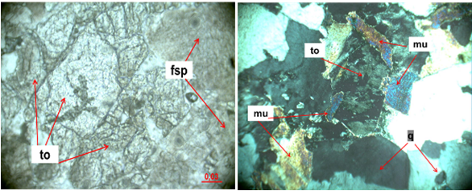
а) б)
Рисунок 62 – Крупные кристаллы кварца (Q) и топаза (To), таблитчатые зёрна полевого шпата (Fsp); николи параллельные; (б) призматический кристалл топаза (To), чешуйки мусковита (Mu), кварц (Q); увеличение 10^{х}

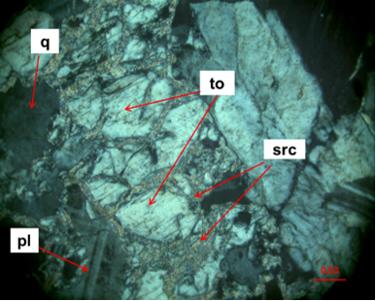

Рисунок 63 – Крупный кристалл топаза (To) среди кристаллов плагиоклаза (Pl); по трещинам развиваются серицит (Src) и кварц (Q); николи скрещённые; увеличение 10^{х}. [40]

Во многих образцах удлинённые кристаллы топаза интенсивно деформированы и рассечены поперечными трещинами. Образовавшиеся микрополости заполнены мелкочешуйчатым серицитом (рисунок 63), что свидетельствует о наложенных гидротермальных процессах. По трещинам, помимо серицита, развиваются флюорит, мусковит, монацит и другие вторичные минералы. Текстурные особенности дробления и вторичного заполнения трещин указывают на многостадийность минералообразования и последующее флюидное воздействие, сопровождавшее грейзенизацию и переработку первичной топаз-кварцевой ассоциации.
Флюорит в грейзенизированных гранитах и рудных жилах месторождения присутствует в подчинённых количествах (0,5–3 %). Он образует округлые и неправильные зерна, реже изометричные выделения. Окраска варьирует от бесцветной до светло-фиолетовой и интенсивно фиолетовой. В составе минерала отмечаются микровключения редкоземельных и радиоактивных элементов, что указывает на участие обогащённых флюидов в его кристаллизации. Генетически флюорит связан с поздними стадиями флюидно-метасоматической переработки гранитов и развитием кварц-флюоритовых жил.
Флюоритовая минерализация приурочена к кварц-флюоритовым жилам, локализованным среди грейзенизированных гранитов. Мощность жил варьирует от первых сантиметров до 7,0 м, протяжённость основной рудной жилы достигает 2000 м. Жилы имеют субширотное простирание и крутое падение (60–80°) на север и северо-запад. Содержание флюорита в пределах жил достигает первых десятков процентов, что позволяет рассматривать их как промышленно значимые флюоритовые проявления [40].
Кальцит - в прозрачных шлифах кальцит представлен преимущественно мелкозернистыми агрегатами с размером зёрен менее 0,1 мм. Зерна неправильной формы, плотно прилегают друг к другу, образуя мозаичную текстуру. Минерал легко диагностируется по высокому рельефу и характерным высоким интерференционным окраскам второго–третьего порядка с перламутровым оттенком при скрещённых николях.

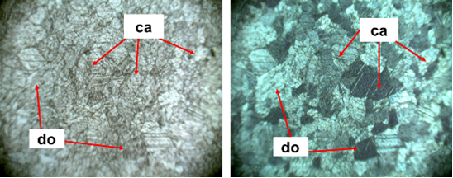

а) б)
Рисунок 64 – Карбонатная порода: Ромбические кристаллы доломита (do), неправильные зерны кальцита (са). Николи параллельные (а), николи скрещеные (б). Увеличение – 10^{х} [40]

Кальцит обладает совершенной спайностью в двух направлениях, соответствующих ромбоэдрическому расщеплению. Внутреннее двойникование выражено отчётливо и проявляется в виде характерных полос двойников, что является важным диагностическим признаком.
Доломит представлен мелкозернистыми, чётко огранёнными ромбоэдрическими кристаллами (рисунок 64). Рельеф минерала ясный, шагреневая поверхность выражена чётко. Спайность проявляется слабее, чем у кальцита.
В отдельных зернах наблюдаются микротрещины, заполненные пелитовыми и железистыми выделениями, что указывает на наложенные процессы вторичного изменения и частичную гидротермальную переработку карбонатной фазы.
Акцессорные минералы.
Основным объектом бериллиевой минерализации в пределах района является месторождение Карагайлы-Актас. В рудолокализующих доломитизированных известняках установлено развитие околожильных метасоматических грейзенов селлаит-флюорито-слюдного состава, в которых выявлена тонковкрапленная бериллиевая минерализация.
Бериллий представлен преимущественно хризобериллом, реже отмечаются бертрандит и фенакит. Минерализация носит рассеянный характер и приурочена к зонам интенсивного флюидно-метасоматического преобразования карбонатных пород, что свидетельствует о взаимодействии гранитного магматического источника с карбонатной толщей и о роли фторсодержащих флюидов в мобилизации и осаждении бериллия.
По материалам предшествующих исследований, большинство выявленных полиметаллических и медных проявлений района не имеют промышленного значения ввиду их незначительных масштабов и низких концентраций полезных компонентов.
Циркон является одним из наиболее распространённых акцессорных минералов месторождения и встречается во всех типах рудных тел, а также в щелочных гранитах. В гранитах он является основным акцессорным минералом, его содержание составляет около 0,2–0,3 мас. %. В эндоконтактовых частях интрузивных тел и в отдельных разностях пород содержание циркона увеличивается до 0,5–1,0 %.
Кристаллы циркона нередко частично или полностью метамиктны, вследствие чего обладают радиоактивностью и слабомагнитными свойствами. Магнитность, как правило, обусловлена присутствием плёнок оксидов и гидроксидов железа и исчезает при кислотной обработке.
Бесцветные прозрачные кристаллы, не затронутые метамиктным распадом, характеризуются отсутствием или очень слабой радиоактивностью и немагнитны. В прозрачных шлифах такие цирконы обычно бесцветны и прозрачны, тогда как зерна, частично подвергшиеся метамиктному распаду, имеют мутноватый облик и пониженное двупреломление.

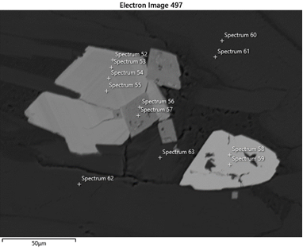
Рисунок 65а – Кристаллы циркона и касситерита [40]

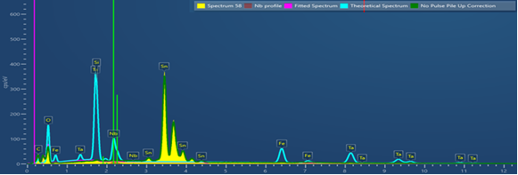

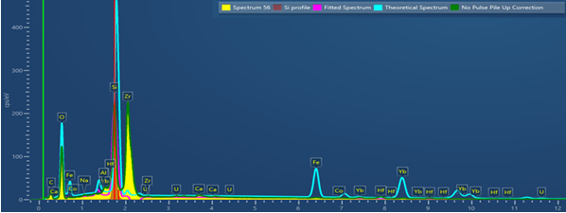

Рисунок 65 б – Элементгый состав касситерита и циркона [40]

Карта распределения элементов

С помощью сканирующего электронного микроскопа составлена карта шлифа с распределением основных минералов и редких элементов (Sn, Y, Ce, Zr, Mn, Gd, La, Er, Ho, K, Na, F и др.) (рисунок 66).
Минералы были изучены методом электроннозондового микроанализа на электронном микроскопе (CAMECA-100), г. Лондон [40].

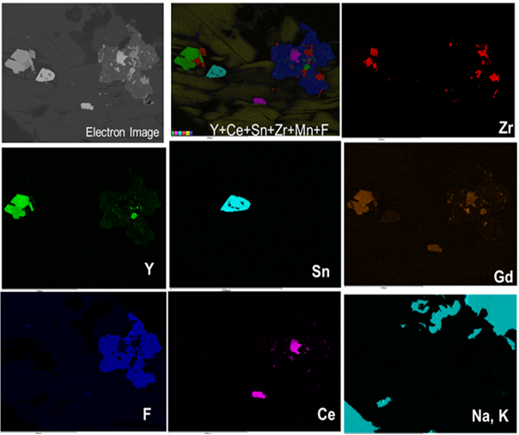
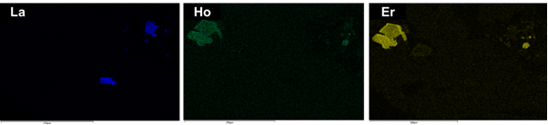

Рисунок 66 – Карта распределения основных минералов (касситерит, циркон, моноцит) и редких элементов Sn, Y, Ce, Zr, Mn, Gd, La, в основные минералы Карагайлы-Актасского редкометального месторождения, BEI. Zeiss EVO SEM [40].

4.4 Рудные минералы и их парагенезисы

Описываемый район расположен в пределах Кунгей–Баянкольской структурно-металлогенической зоны (П.Н. Щерба, 1968), характеризующейся комплексным золото-редкометалльным и вольфрамо-оловянным оруденением, а также проявлениями медной и полиметаллической минерализации. Металлогеническая специализация территории обусловлена развитием гранитоидного магматизма поздних этапов тектоно-магматической активизации и последующей флюидно-метасоматической переработкой вмещающих пород [40, 100].
Ключевым звеном металлогенической модели является формирование высокодифференцированных гранитоидных массивов, обогащённых летучими компонентами (F, B, Li, Rb, Cs). В процессе кристаллизационной дифференциации магматического расплава происходило концентрирование редких и редкоземельных элементов в остаточных расплавах и флюидной фазе. Отделение флюидов на позднемагматической стадии сопровождалось их миграцией по зонам трещиноватости и контактным областям массива.
Воздействие фторсодержащих и литийобогащённых растворов привело к развитию интенсивных процессов грейзенизации гранитов, сопровождавшихся альбитизацией, мусковитизацией и образованием кварц-слюдяно-топазовых ассоциаций. На этой стадии формировалась основная масса редкометалльной минерализации, представленной касситеритом, вольфрамитом и литийсодержащими слюдами (циннвальдит, лепидолит), а также колумбит-танталитом.
Дальнейшая эволюция системы характеризовалась переходом к жильной стадии минералообразования. В условиях понижения температуры и давления происходила концентрация рудных компонентов в кварц-слюдяных, кварц-топазовых и кварц-флюоритовых жилах, локализованных в зонах повышенной проницаемости. Жильная минерализация фиксирует завершающий этап флюидной активности и перераспределение рудных элементов в пределах рудного поля.
Формирование месторождения Карагайлы-Актас отражает многостадийный магматогенно-гидротермальный процесс, включающий:
- генерацию специализированного гранитоидного магматического источника;
- накопление редких элементов в остаточных расплавах;
- отделение и миграцию обогащённых флюидов;
- развитие грейзенизации и метасоматической переработки пород;
- формирование жильной редкометалльно-вольфрамово-оловянной минерализации.
Данная модель согласуется с минеральным составом руд, их текстурно-структурными особенностями и геохимической специализацией гранитоидного массива.
Олово. В пределах исследуемой территории установлено месторождение Карагайлы-Актас и ряд генетически связанных с ним мелких проявлений, формирующих единое рудное поле одноимённого названия. Оловянная минерализация пространственно и генетически приурочена к дайке альбитизированных и грейзенизированных гранитов, а также к прорванной ею карбонатно-терригенной толще верхней баянокольской свиты, слагающей часть южного крыла крупной Карагайлинской синклинали. Оловорудная минерализация представлена кварц-касситеритовой формацией, при этом рудные тела локализуются как в дайках грейзенизированных гранитов, так и во вмещающих карбонатных породах (известняках и доломитах) [40].
Рудовмещающие образования представлены зонами интенсивной альбитизации и грейзенизации, в пределах которых формируется касситеритовая минерализация, ассоциирующая с кварцем, литийсодержащими слюдами (циннвальдит) и топазом. Структурный контроль оловянного оруденения определяется сочетанием магматических тел и разрывных нарушений, обеспечивших каналы миграции рудоносных флюидов.
Геохимические данные свидетельствуют о резкой дифференциации содержания олова в зависимости от степени грейзенизации пород. В наименее изменённых разностях (KAR-05, KAR-06, KAR-07, KAR-09, KAR-12) содержание Sn не превышает 3 ppm, что соответствует естественным фоновым значениям.
В слабо и умеренно грейзенизированных породах (KAR-18 – 185 ppm, KAR-21 – 277 ppm, KAR-22 – 201 ppm, KAR-23 – 175 ppm, KAR-17 – 393 ppm) наблюдается заметное увеличение содержания олова, отражающее начальные стадии его концентрации в процессе метасоматической переработки гранитов.
Максимальные концентрации Sn приурочены к интенсивно грейзенизированным породам: KAR-20 (до 4210 ppm), KAR-16 (3640 ppm), KAR-15 (2365 ppm), KAR-27 (1970 ppm), KAR-24 (814 ppm) и KAR-13 (445 ppm). Эти значения соответствуют зонам развития кварц–циннвальдит–топазовых грейзенов, где формируются основные рудные тела.
Таким образом, распределение олова характеризуется чёткой стадийной зависимостью: от естественных (фоновых) содержаний в слабо изменённых породах до резкого обогащения в зонах интенсивной грейзенизации. В отличие от вольфрама, проявляющего локализованный очаговый характер, олово демонстрирует более устойчивую связь со степенью метасоматических преобразований и развитием грейзеновых ассоциаций.
Основным рудным минералом является касситерит, формирующийся в кварц-слюдяных и кварц-топазовых ассоциациях. Его накопление связано с эволюцией фторсодержащих флюидов и процессами позднемагматической дифференциации гранитоидных расплавов.
Оловянная минерализация формируется в условиях прогрессивной грейзенизации и контролируется как флюидно-метасоматическими процессами, так и структурно-тектоническими факторами, что позволяет рассматривать зоны интенсивной альбитизации и грейзенизации как основные рудоконтролирующие элементы Sn-минерализации.

Вольфрам
На исследуемой территории установлены два проявления вольфрама: месторождение вольфрамо-оловянных руд Карагайлы-Актас и рудопроявление Карагайлы-Восточное. Кроме того, выделяются мелкое проявление Базунбай, четыре точки минерализации и пять аномальных участков, что свидетельствует о широком распространении вольфрамовой минерализации в пределах рудного поля.
Содержание вольфрама в исследованных образцах характеризуется выраженной неравномерностью и приурочено преимущественно к зонам интенсивной грейзенизации. Максимальные концентрации W зафиксированы в образце KAR-13 (до 2940 ppm), что соответствует наиболее продуктивным кварц-циннвальдит-топазовым грейзенам. Повышенные содержания отмечаются также в образце KAR-15 (135 ppm), тогда как в остальных интенсивно грейзенизированных породах (KAR-16 – 21 ppm, KAR-20 – 17,6 ppm, KAR-24 – 18 ppm, KAR-27 – 12,2 ppm) концентрации вольфрама существенно ниже и варьируют в пределах десятков ppm.
В слабо грейзенизированных и альбитизированных породах содержание W ещё ниже: в образце KAR-21 оно составляет 11,9 ppm, а в карбонатных и менее изменённых разностях (KAR-9 – 0,3 ppm, KAR-12 – 0,7 ppm, KAR-28 – 0,6 ppm, KAR-30 – 0,8 ppm) находится на уровне долей ppm, что соответствует фоновым значениям.
Распределение вольфрама носит ярко выраженный локальный характер и связано с отдельными высокопродуктивными участками грейзеновых зон. В отличие от лития, демонстрирующего устойчивую положительную корреляцию со степенью грейзенизации, вольфрам характеризуется контрастной, очаговой концентрацией, обусловленной его осаждением в ограниченных участках при специфических физико-химических условиях.
Следовательно, вольфрамовая минерализация контролируется не только степенью метасоматических преобразований, но и локальными условиями рудоотложения, включая состав флюидов и структурные факторы, что определяет её неравномерное распределение в пределах рудного поля. Вольфрамовая минерализация преимущественно приурочена к маломощным зонам грейзенизации, рассланцевания и развиты процессы ожелезнения, развивающимся среди графитизированных алевролитов и доломитизированных известняков баянкольской свиты, а также в гранитоидах (за исключением центральной части месторождения Карагайлы-Актас и участка Карагайлы-Восточное).
Основным рудным минералом является вольфрамит, ассоциирующий с кварцем и слюдами. Пространственная приуроченность вольфрамовой минерализации к зонам интенсивной трещиноватости и тектонических нарушений указывает на её формирование на позднегидротермальной стадии эволюции рудоносной системы.
Вольфрамовое оруденение формируется на поздних этапах грейзенового процесса и характеризуется локализованным распределением, контролируемым как флюидным режимом, так и структурно-тектоническими условиями, что позволяет рассматривать зоны интенсивной трещиноватости как важнейший рудоконтролирующий фактор.

Литий
Крупное проявление лития в пределах исследуемого района связано с грейзенизированной дайкой альбитизированных гранитов месторождения Карагайлы-Актас (Центральный и Восточный участки). Литиевая минерализация локализована в кварц-слюдяных, кварц-топаз-слюдяных и кварц-полевошпатовых жилах, формирующихся в зонах интенсивной флюидно-метасоматической переработки гранитоидов.
Геохимические данные свидетельствуют о чёткой дифференциации содержания лития в зависимости от степени метасоматических преобразований пород. В наименее изменённых разностях (KAR-05, KAR-06 – 33 ppm, KAR-07 – 6 ppm, KAR-09 – 4 ppm, KAR-12 – 2 ppm) содержание Li сохраняется на уровне, характерном для слабо изменённых пород, что отражает отсутствие значимого накопления редких элементов на ранних стадиях.
В слабо грейзенизированных породах (например, KAR-21 – около 4940 ppm) наблюдается резкое увеличение содержания лития, что свидетельствует о начале его активной концентрации в условиях флюидно-метасоматических процессов. Максимальные содержания Li приурочены к интенсивно грейзенизированным породам: KAR-13 (до 11 000 ppm), KAR-24 (8960 ppm), KAR-20 (6090 ppm), KAR-16 (5430 ppm) и KAR-15 (4220 ppm), что соответствует зонам развития кварц-циннвальдит-топаз-флюоритовых грейзенов.
Основным носителем лития является циннвальдит, входящий в состав грейзенов и выступающий главным концентратором Li. Его широкое развитие отражает участие высокоэволюционированных литий- и фторсодержащих флюидов, формировавшихся на поздних стадиях кристаллизационной дифференциации гранитного расплава.
Рост содержания лития сопровождается усилением роли фторсодержащих компонентов, что способствует его эффективной миграции и концентрации в зонах трещиноватости и грейзенизации. Литиевая минерализация тесно сопряжена с оловянно-вольфрамовой ассоциацией (Sn-W), что указывает на их общую магматогенно-гидротермальную природу и единую эволюцию рудоносной системы.
Распределение лития контролируется стадийностью грейзенизационных процессов и связано с развитием циннвальдитсодержащих ассоциаций, что позволяет рассматривать зоны интенсивной грейзенизации как основные рудоконтролирующие элементы Li-Sn-W минерализации.

Минеральные типы оруденения
Каждый из выделенных типов оруденения характеризуется специфическим вещественно-минералогическим составом, сочетая общие породообразующие компоненты (кварц, полевые шпаты, слюды) с количеством характерных рудных минералов.
Для наиболее широко развитого вольфрамо-оловянного типа оруденения, локализованного в гранитах, характерна касситерит-слюдяно-кварцевая минеральная ассоциация с разновидностями: топаз-слюдяной, кварц-слюдяной и собственно слюдяной (таблица 10). Основными промышленно значимыми минералами являются касситерит и вольфрамит, сопровождаемые литийсодержащими слюдами (циннвальдит, лепидолит) и в меньших количествах - колумбит-танталитом.
Таким образом, оловянная, вольфрамовая и литиевая минерализация формируют единый редкометальный комплекс, генетически связанный с эволюцией редкометально специализированного гранитоидного магматизма и последующими флюидно-метасоматическими процессами грейзенизации и формирования жильной минерализации.

Таблица 10 - Характерные минералы вольфрамо-оловянных руд в гранитах [100]

Минералы | горизонт | содержание | горизонт | Содержание
Кварц | 2770 | 60-65 | 2610 | 55-60
Микроклин | " | 15-20 | 2610 | 20-25
Слюды | " | 15-20 | 2610 | 10-15
Топаз | " | 2-3 | 2610 | 1-2
Флюорит | " | 8-5 | 2610 | 1-2
Хлорит | 2770 | 0.5 | 2610 | -
Касситерит | " | 0.2-0.5 | 2610 | 0.1-0.3
Вольфрамит | " | 0.05-0.1 | 2610 | 0.08-0.1
Сульфидные минералы | " | 0.2-0.5 | 2610 | 0.5-5

Промышленную ценность месторождения определяют основные рудные минералы – касситерит и вольфрамит, а также литийсодержащие слюды (циннвальдит и лепидолит), обусловливающие редкометальный характер оруденения.
В подчинённых количествах присутствует колумбит-танталит, указывающий на ниобий-танталовую минерализацию. Жильная ассоциация представлена преимущественно кварцем, микроклином, топазом и флюоритом, образующими кварц-слюдяные и кварц-топазовые парагенезисы.
Касситерит является основным рудным минералом вольфрамо-оловянной минерализации и характеризуется значительным разнообразием морфологии, окраски, размеров выделений и неравномерностью распределения в пределах рудных тел.
Размеры зерен варьируют в широких пределах: от тонкой вкрапленности менее 0,1 мм до крупных кристаллов размером 1-2 см, редко достигающих 4-5 см (преимущественно во внутренних частях кварцевых жил). Наиболее типична мелкая вкрапленная минерализация, тяготеющая к приурочены слюдяным оторочкам жил и прожилков. Во внутренних частях жил касситерит нередко образует гнёзда и локальные скопления. Минерал ассоциирует с кварцем, топазом, флюоритом, сульфидами и хлоритом (рисунок 67).
Хорошо огранённые кристаллы встречаются редко; чаще касситерит образует сложные сростки с извилистыми поверхностями раздела. В отдельных случаях наблюдаются идиоморфные бипирамидальные кристаллы. Преобладающая окраска – светло-коричневая до коричневой; реже отмечаются тёмно-коричневые, почти чёрные и почти бесцветные разности. Более тёмные разновидности, как правило, обогащены изоморфными примесями.

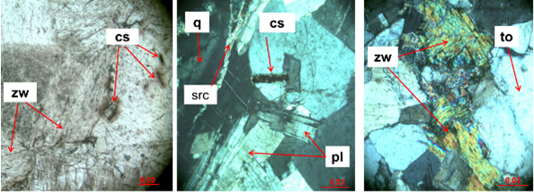

Рисунок 67 – Кристаллы касситерита с тёмными ореолами (а), призматические кристаллы плагиоклаза и зерна кварца неправильной формы (б), пластинчатые кристаллы циннвальдита (в). Николи параллельные, увеличение 10^{х}, [40].

Крупные зерна нередко интенсивно трещиноваты; трещины часто залечены более поздними минералами - кальцитом, кварцем и слюдами, что отражает наложенные гидротермальные процессы. В шлифах касситерит диагностируется по высокому рельефу и характерной текстуре.
В составе касситерита установлены примеси ниобия, тантала, железа и титана; их концентрации возрастают в тёмноокрашенных разностях и не демонстрируют чёткой зависимости от типа жил или вмещающих пород. Спорадически фиксируются бериллий, висмут, свинец, медь и другие элементы, что подтверждает редкометалльную специализацию рудоносной системы (рисунок 68).
Кристалл касситерита характеризуется неоднородным строением. По данным микрозондового анализа отмечаются вариации содержания F, Na, Si, Al и Mg, что указывает на процессы вторичного изменения и влияние флюидной фазы (рисунок 69). На электронно-микроскопическом изображении фиксируется их раздробленное и неоднородное строение, что свидетельствует о посткристаллизационных преобразованиях. В составе касситерита выявлены повышенные содержания кальция (Ca) и марганца (Mn), варьирующие в пределах отдельных точек анализа. Такая неоднородность распределения элементов указывает на процессы вторичного изменения минерала, связанные с воздействием флюидной фазы (рисунок 70) [40].

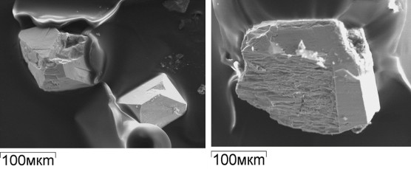

Рисунок 68 – Бипирамидальные кристаллы касситерита (а), ниобий-танталовый минерал [40]

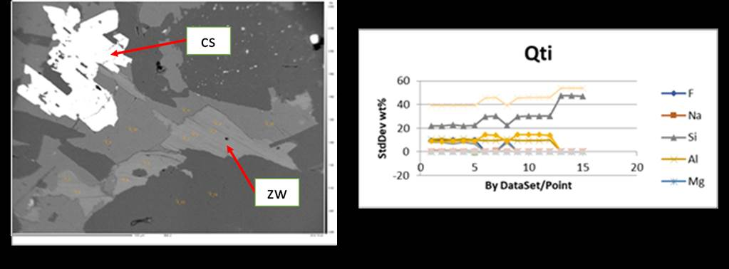
Рисунок 69 – Скопление кристаллов касситерита в слабо грейзенизированной породе [40]
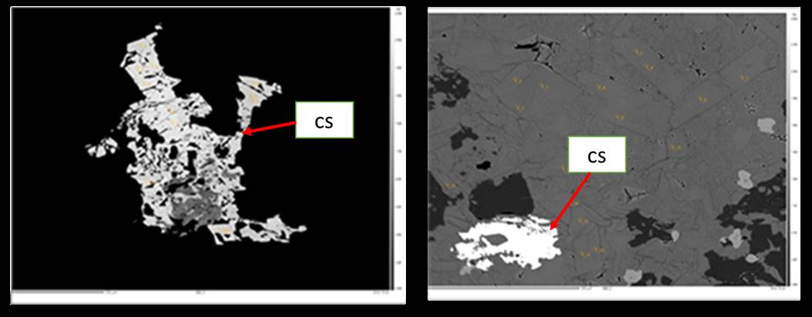
а) б)
Рисунок 70 – Раздробленный и ксеноморфный кристаллы касситерита в зоне слабой грейзенизации. Микрозонд Cameca-100, NHM London [40].

Низкие содержания Fe и W подтверждают сохранение касситеритовой природы минерала, тогда как локальные вариации Cu могут быть обусловлены микровключениями или наложенными гидротермальными процессами.
В целом, полученные данные отражают процессы разрушения, перекристаллизации и частичного замещения касситерита в условиях позднемагматической и гидротермальной переработки.
В шлифах отмечены мелкие кристаллы сопутствующих рудных минералов - пирита, а также редкометалльных фаз: пирохлора, колумбита и танталоколумбита. Последние содержат редкие и радиоактивные элементы; вокруг отдельных зёрен наблюдаются буроватые ореолы, обусловленные радиационным воздействием. Колумбит и танталоколумбит чаще образуют неправильные зерна, локализованные во флюорите, тогда как пирохлор встречается реже и характеризуется зональным строением и изотропными оптическими свойствами.
Текстурно-структурные особенности касситерита и его парагенетические связи свидетельствуют о многостадийном формировании оловянной минерализации, связанной с эволюцией фторсодержащих гранитоидных флюидов и развитием грейзеновых и жильных
Вольфрамит содержится в рудах в количествах от 0.001 до 0.1%. Распределен неравномерно. Обычно образует мелкие зерна и большие агрегатные скопления. Изредка встречаются таблитчатые кристаллы размером 1-2 мм. Лишь в отдельных участках крупных жил он образует кустовые выделения. Здесь вольфрамит представлен толстотаблитчатыми кристаллами длиною до 20 см. Нередко гнездообразные скопления его тяготеют к участкам «выклинивания» и пережима кварца, в местах перехода в слюдяные жилы выполнения. «Свежий» вольфрамит - черный, с темно-коричневой чертой. Однако он очень часто, частично или полностью замещен шеелитом. В зависимости от степени шеелитизации минерал теряет блестящую черную окраску, становится тусклым, буровато-черным, бурым. По содержанию трехокиси вольфрама, окисей марганца, железа минерал относится к типичным средним вольфрамитам. В нем иногда отмечаются кремнезем и известь. Содержание элементов-примесей в нем низкое [40, 100].
В зоне окисления вольфрамит подвергается химическому выветриванию с выносом трехокиси вольфрама. Он покрывается налетом с примазками гидроокислов железа и марганца.
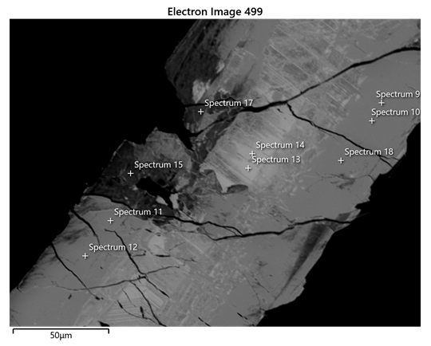
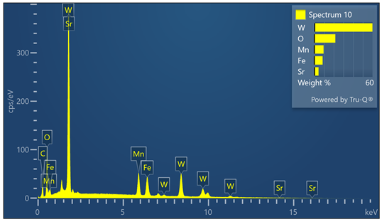

Рисунок 71 – Вольфрамит, BEI. CAMECA-100 [40]

Таблица 11 – Химический состав вольфрамита [40]

SITE 4
Label | O | Al | Si | P | K | Ca | Mn | Fe | Cu | Zn | As | Sr | Nb | Ba | W | Pb | Total
Spectrum 9 | 21,24 |  |  | 0,26 |  |  | 9,65 | 8,66 |  |  |  |  |  |  | 59,81 |  | 99,61
Spectrum 10 | 21,73 |  |  |  |  |  | 9,61 | 8,64 |  |  |  | 4,44 |  |  | 59,95 |  | 104,37
Spectrum 11 | 21,25 |  |  |  |  |  | 9,28 | 9,17 |  |  |  | 4,35 |  |  | 57,96 |  | 102,01
Spectrum 12 | 21,43 |  |  |  |  |  | 9,36 | 9,19 |  |  |  | 4,49 |  |  | 58,41 |  | 102,88
Spectrum 13 | 16,3 |  |  |  |  | 1,96 | 0,45 | 0,73 |  |  |  | 4,56 |  |  | 44,38 | 35,8 | 104,17
Spectrum 14 | 16,57 |  |  |  |  | 2,61 | 0,43 | 0,6 |  |  |  | 4,59 |  |  | 45,29 | 33,2 | 103,29
Spectrum 15 | 17,99 | 0,44 | 1,21 | 0,28 | 0,08 | 1,3 | 4,38 | 27,06 |  | 1,3 | 1,42 | 2,53 | 1,43 |  | 14,97 | 7,03 | 81,42
Spectrum 17 | 15,92 | 1,27 | 0,88 | 0,11 | 0,42 | 1,25 | 15,3 | 10,01 | 0,27 | 1,45 |  |  |  | 0,43 | 15,45 | 15,97 | 78,73
Spectrum 18 | 21,36 |  |  |  |  |  | 9,59 | 8,66 |  |  |  | 4,33 |  |  | 58,6 |  | 102,54
Statistic | O | Al | Si | P | K | Ca | Mn | Fe | Cu | Zn | As | Sr | Nb | Ba | W | Pb
Max | 21,73 | 1,27 | 1,21 | 0,28 | 0,42 | 2,61 | 15,3 | 27,06 | 0,27 | 1,45 | 1,42 | 4,59 | 1,43 | 0,43 | 59,95 | 35,8
Min | 15,92 | 0,44 | 0,88 | 0,11 | 0,08 | 1,25 | 0,43 | 0,6 | 0,27 | 1,3 | 1,42 | 2,53 | 1,43 | 0,43 | 14,97 | 7,03
Average | 19,31 | 0,85 | 1,04 | 0,22 | 0,25 | 1,78 | 7,56 | 9,19 | 0,27 | 1,38 | 1,42 | 4,19 | 1,43 | 0,43 | 46,09 | 23
Standard Deviation | 2,55 | 0,59 | 0,23 | 0,09 | 0,24 | 0,64 | 4,88 | 7,63 | 0 | 0,1 | 0 | 0,74 | 0 | 0 | 18,51 | 13,81

Шеелит в небольших количествах встречается в кварцевых жилах и в грейзенизированных гранитах. Он образует мелкие зерна и псевдоморфозы по вольфрамиту, замещая последний вдоль плоскости зарастания и трещин. Реже отмечаются самостоятельные мелкие включения и тонкие корочки. Шеелит, замещающий вольфрамит, обычно - буроватый, бурый или черно-бурый за счёт остаточных продуктов разложения. Шеелит, образующий самостоятельную вкрапленность и тонкие прожилки, имеет желтоватую или мутно-белую окраску.
Колумбит-танталит входит в состав руд как акцессорный минерал. Отмечается в альбитизированных и грейзенизированных гранитах, пегматоидных образованиях и грейзенах. Он образует сравнительно хорошо развитые удлиненные блестящие таблички черного цвета, чаще всего простой прямоугольной формы, размером до 0.5-0.8 х 0.2-0.5 мм.
Основными концентраторами тантала и ниобия в вольфрамо-оловянных рудах являются касситерит и вольфрамит.

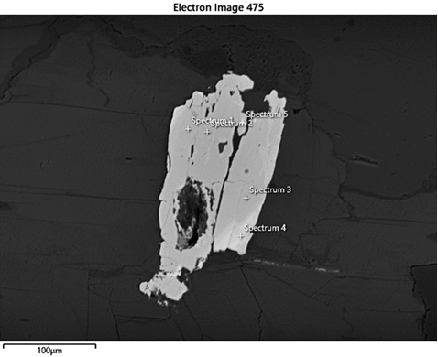

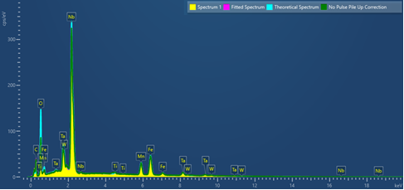

Рисунок 72 – Колумбит тантолит, BEI. CAMECA-100 – верхний рисунок, Zeiss EVO SEM – нижний рисунок [40].

Арсенопирит - один из основных сульфидных минералов. Распространен в грейзенах, в измененных скарнах и редко метальных жилах, ассоциируя с пиритом. Он образует ромбические короткопризматические кристаллы размером до 5x10 мм. Спектральным полуколичественным анализом в нем установлены (в %): мышьяк, железо> 1,0; цинк - до 0,1; свинец – 0,05; висмут – 0,005; олово – 0,002; серебро – 0,0005 [100].
Галенит – относительно распространенный минерал. В небольших количествах встречается в альбитизированных гранитах. В кварцевых, кварц-слюдяных, слюдяных, слюдяно-топазовых рудных жилах галенит нередко присутствует в заметных количествах, в ряде случаев, образуя обильную вкрапленность.
Галенит образует зерна и кристаллы с обычной для него кубической спайностью. Спектральным анализом в галенитах установлены (в %): медь, висмут – 0,5>1,0; серебро – 0,2-0,3; олово 0,05; сурьма, талий – 0,015; кремний, алюминий, железо, магний – 0,01-0,03, [100].
Сфалерит встречается совместно с галенитом, халькопиритом, пиритом, арсенопиритом. Цвет его от буро-красного до черного. Минерал обладает совершенной спайностью по октаэдру и сильным блеском. Галенит, при совместном
Халькопирит распространен в кварцевых жилах и прожилках. Он образует рассеянную вкрапленность или тонкие проводники, гнезда по трещинкам и меж зерновыми промежутками, находясь в тесной ассоциации с пиритом, сфалеритом, арсенопиритом и галенитом. Размер выделений халькопирита - до 1см.
Свинец. Цинк. Медь. В районе известно большое количество проявлений полиметаллов и меди. Приурочены они, в основном к маломощным кварцевым, кварц-карбонатам, кварц-флюоритовым жилам и прожилкам, несущим вкрапленность галенита, халькопирита, примазки малахита, азурита. Эти жилы и прожилки контролируются мелкими зонами дробления в осадочных и метаморфических породах кембрия, карбона, а также гранитоидах нижнего палеозоя.

Выводы по разделу
Проведённые минералого-петрографические, микрозондовые и геохимические исследования показали, что месторождение Карагайлы-Актас представляет собой многостадийную редкометалльную гранитоидно-грейзеновую систему с выраженной литиевой специализацией. Формирование вещественного состава и минерализации определялось как магматическими процессами, так и последующей флюидно-метасоматической переработкой.
Крупное проявление лития связано с грейзенизированными дайками альбитизированных гранитов (Центральный и Восточный участки), где минерализация локализуется в кварц-слюдяных, кварц-топаз-слюдяных и кварц-полевошпатовых жилах, формирующихся в зонах интенсивной флюидно-метасоматической переработки.
Геохимические данные показывают чёткую зависимость содержания лития от степени метасоматических преобразований пород: в слабо изменённых гранитах оно остаётся на фоновом уровне (2-33 ppm), в слабо грейзенизированных разностях возрастает (до ~4940 ppm), а максимальные значения (до 11 000 ppm) приурочены к интенсивно грейзенизированным породам, соответствующим зонам кварц-циннвальдит-топаз-флюоритовых грейзенов.
Основным носителем лития является циннвальдит, широко развитый в составе грейзенов. Его формирование связано с участием высокоэволюционированных Li-F флюидов, возникающих на поздних стадиях дифференциации гранитного расплава. Рост содержания Li сопровождается увеличением роли фтора, способствующего его миграции и концентрации в зонах трещиноватости и грейзенизации.
Рудная минерализация представлена касситеритом, вольфрамитом и колумбит-танталитом, при этом литиевая составляющая играет ключевую роль в общей редкометалльной специализации. Литиевая минерализация тесно связана с оловянно-вольфрамовой ассоциацией (Sn-W), что указывает на их общую магматогенно-гидротермальную природу.
Микрозондовые исследования фиксируют гетерогенность касситерита и признаки его вторичных изменений, тогда как карты распределения элементов подтверждают локализацию Sn в касситерите, а Li и редких элементов – в слюдистых и акцессорных фазах.
Таким образом, формирование редкометалльной минерализации происходило в условиях последовательного перехода от магматической стадии к позднемагматической и гидротермально-метасоматической, при этом:
- гранитоиды являлись источником Li и редких элементов;
- флюидная фаза обеспечивала их транспорт;
- зоны грейзенизации выступали основными рудоконтролирующими структурами.
Ключевую роль в концентрации лития играют циннвальдитсодержащие ассоциации, что позволяет рассматривать Карагайлы-Актас как перспективную литий-редкометалльную гранитоидно-грейзеновую систему (Li-Sn-W-Nb-Ta).

5 ГЕОХИМИЧЕСКИЕ И ГЕОХРОНОЛОГИЧЕСКИЕ ИССЛЕДОВАНИЯ ПОРОД МЕСТОРОЖДЕНИЯ КАРАГАЙЛЫ-АКТАС

5.1 Геохронологические данные и этапы формирования гранитоидов

Возраст U-Pb отдельных зерен циркона (10-15 зерен из каждого образца) определён методом LA-SF-ICP-MS. Зерна закреплялись в эпоксидной смоле и полировались приблизительно до половины их толщины (рисунок 73). Участки для лазерной абляции выбирались на основе оптических и катодолюминесцентных (CL) изображений.
Полевой эмиссионный прибор был оснащён четырьмя детекторами энергодисперсионной рентгеновской спектроскопии (EDS) EDAX Element 30 и работал при ускоряющем напряжении 25 кВ, токе зонда 13–14 нА и рабочем расстоянии 15 мм. Катодолюминесцентные (CL) изображения цирконов получали с разрешением 0,5 мкм на пиксель. Дальнейший анализ следовых элементов в цирконах проводился с использованием квадрупольного ICP–MS Agilent 8900, сопряжённого с эксимерным лазером Teledyne Iridia с длиной волны 193 нм. Лазер работал с частотой повторения 8 Гц, диаметром пятна 20 мкм и плотностью энергии 2,5 Дж/см². Точки анализа выбирались на основе SEM-CL изображений, что позволяло нацеливаться на отдельные домены кристаллов. Были проанализированы следующие изотопы: 27Al, 29Si, 49Ti, 51V, 89Y, 91Zr, 93Nb, 139La, 140Ce, 141Pr, 146Nd, 147Sm, 153Eu, 157Gd, 159Tb, 163Dy, 165Ho, 166Er, 169Tm, 172Yb, 175Lu, 178Hf, 181Ta, 204Pb, 206Pb, 207Pb, 208Pb, 232Th и 238U. Время накопления сигнала (dwell time) для каждого элемента составляло 10 мс, за исключением: 27Al, 91Zr, 139La (2 мс); 89Y, 163Dy, 169Tm, 172Yb, 178Hf (5 мс); 141Pr, 146Nd, 147Sm, 159Tb, 181Ta (20 мс); 49Ti (30 мс); 206Pb, 207Pb и 238U (125 мс) [38, 40].

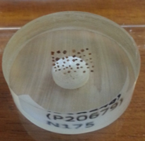

Рисунок 73 – Зёрна циркона в эпоксидной шайбе, подготовленные
для U-Pb [40]

Определение U-Pb возраста выполнено по зернам циркона, выделенным из следующих пород: крупнозернистый грейзенизированный гранит (KAR-21-23), среднезернистый альбитизированный гранит (с флюоритом и слюдами) (KAR-23-23), альбитизированный гранит (KAR-26-23), гранодиорит (KAR-28-23), биотитовый гранит (KAR-30-23), кварц-монцонит-аляскит (сиенит) (KAR-31-23) и монцогранодиорит (KAR-32-23).
Цирконовые зерна из среднезернистых альбитизированных и биотитовых гранитов представлены удлинёнными прозрачными идиоморфными кристаллами призматического габитуса с бипирамидальными вершинами. Цирконы из кварц-монцонит-аляскитов (сиенитов) и монцогранодиоритов характеризуются более крупными размерами, мутностью и наличием многочисленных трещин, что может свидетельствовать о более сложной истории их формирования и последующих преобразований.
Результаты U-Pb датирования позволили выделить две возрастные группы гранитоидов. Более древние породы (≈450-430 млн лет, поздний ордовик – средний силур) относятся к пералюминиевым известково-щелочным гранитам типов TTG/VAG и связаны с магматизмом континентальной дуги Северного Тянь-Шаня (Терскей Алатау), формировавшимся в условиях субдукции.
Более молодая группа (≈240 млн лет, средний триас) представлена гранитами щелочно-известкового состава WPG-типа, отражающими магматизм в условиях постколлизионного растяжения и, вероятно, связанными с влиянием Таримского плюма.
Таким образом, более древние возраста характерны для гранитов вулканической дуги, сформированных в условиях субдукционного магматизма, тогда как более молодые гранитоиды отражают этап постколлизионной тектоно-магматической активизации и развития растяжения.

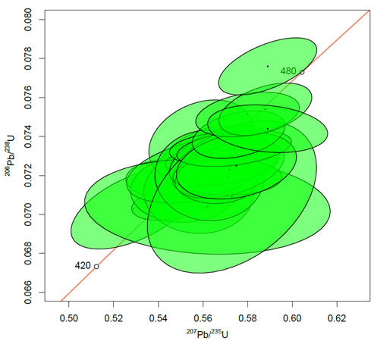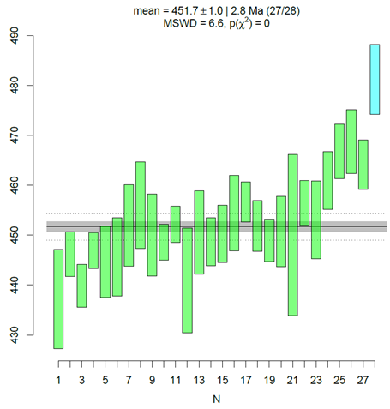

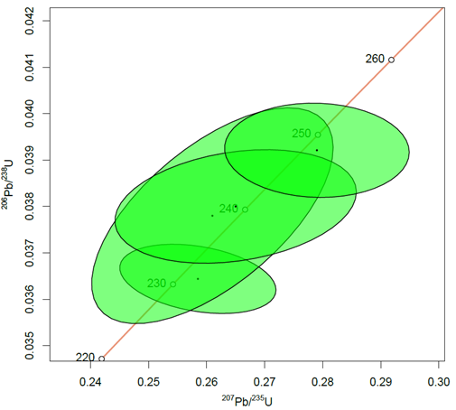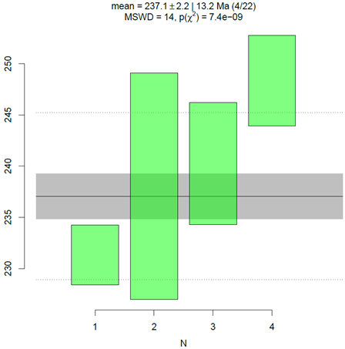
Рисунок 74 - Диаграммы с конкордиями для цирконов из гранитоидов Карагайлы-Актаса, уран-свинцовый возраст цирконов, определенный методом
лазерной абляции ICP-MS [40]

Классификационные геохимические диаграммы (рисунки 75-79) позволяют выделить две группы магматических образований, связанных с формированием редкометалльной минерализации месторождения Карагайлы-Актас. Первая группа представлена пералюминиевыми известково-щелочными гранитами типа TTG/VAG, сформированными в условиях синколлизионной обстановки континентальной дуги Терскей Алатау Северного Тянь-Шаня и датируемыми поздним ордовиком – средним силуром (~450-430 млн лет) [40].
Вторая группа характеризуется более щелочным составом (WPG) и относится к магматизму среднего триаса (~240 млн лет), вероятно связанному с проявлением Таримского плюма.
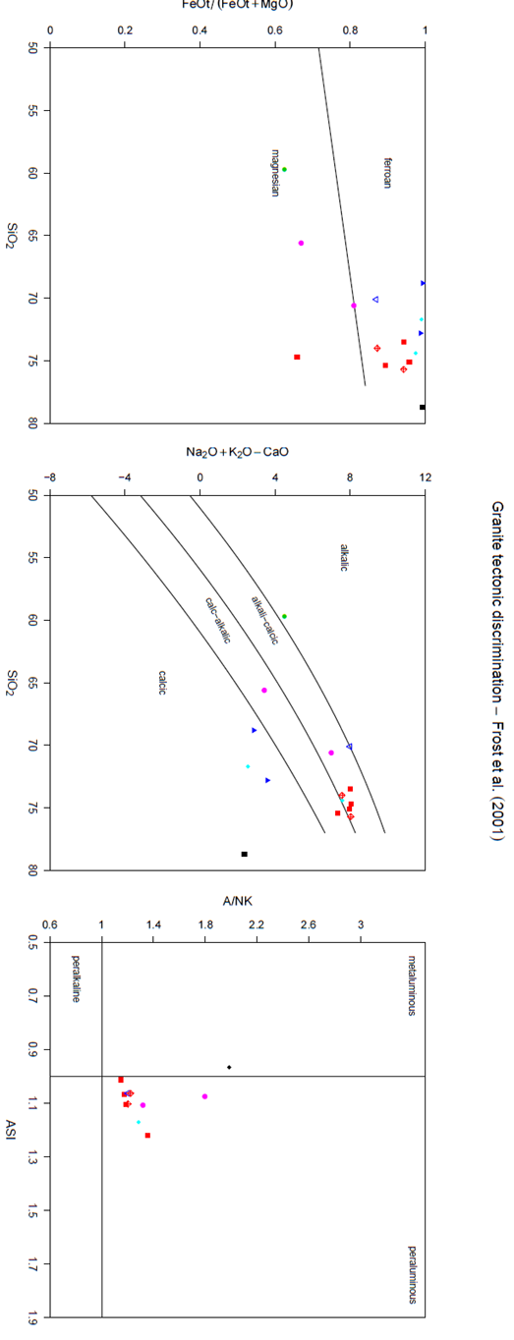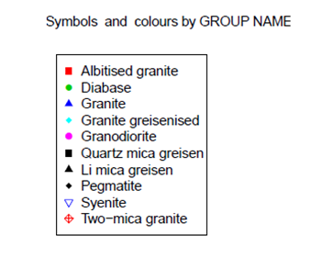
Рисунок 75 - Диаграммы, показывающие тектоническую дифференциацию гранитоидов (Фрост и др., 2001). Значения в весовых % [40]

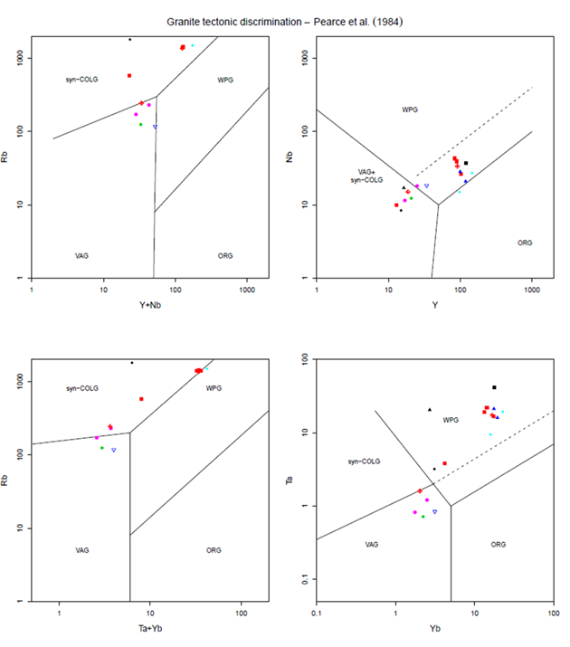
Рисунок 76 - Диаграммы, показывающие тектоническую дифференциацию гранитоидов (Пирс и др., 1984). Значения в г/т [40]

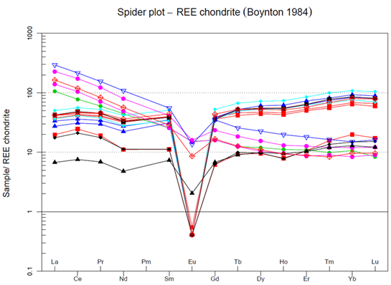
Рисунок 77 - Спайдерграмма распределения редкоземельных элементов
(Бойнтон, 1984) [40].

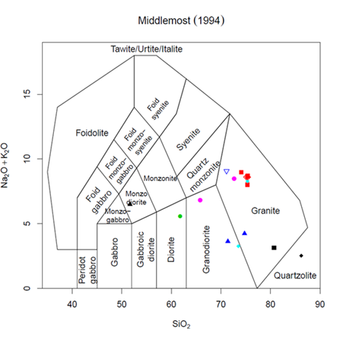
Рисунок 78 - TAS-диаграмма суммы щелочей к кремнезему (вес. %)
для химической классификации пород
(показанные поля по Миддлемосту, 1994) [40]

На следующих диаграммах показаны результаты изучения геохимии пород для пегматитов, гранитов и грейзенов других участков исследований в других регионах Казахстана, не включая Карагайлы-Актас, который описывался выше.
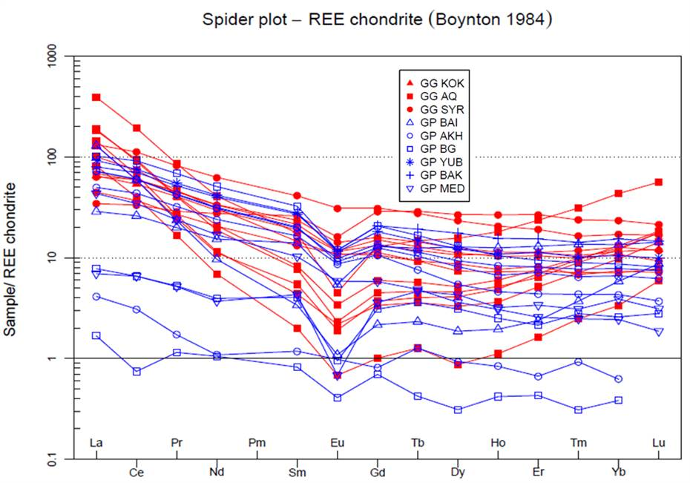

Рисунок 79 - Спайдерграмма распределения редкоземельных элементов (Бойнтон, 1984). Сокращения: GG – грейзенизированный гранит; GP – гранит-пегматит. KOK – Коктенколь; AQ – Акчатау; SYR – Сырымбет; BAI – Баймурзинское; BG - Белая Гора; YUB – Юбилейное; BAK – Бакеное;
MED – Медведка [40]

Анализ распределения редкоземельных элементов (РЗЭ), нормированных к хондриту (CN), также позволяет выделить две группы. Для гранитоидов типа VAG характерно преобладание лёгких РЗЭ над тяжёлыми при слабо выраженной отрицательной аномалии европия (Eu), что отражает умеренную степень фракционирования. В противоположность этому, гранитоиды типа WPG демонстрируют V-образные спектры распределения РЗЭ с повышенными содержаниями тяжёлых РЗЭ и выраженной отрицательной Eu-аномалией, что свидетельствует о высокой степени магматической дифференциации.

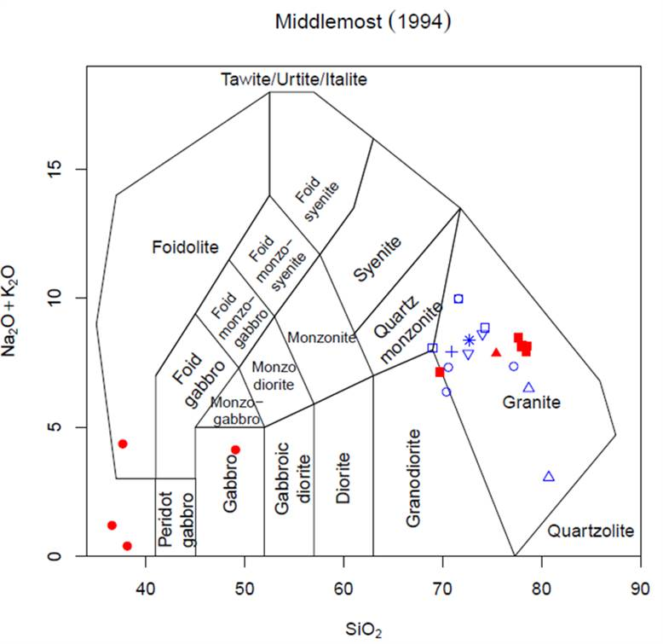

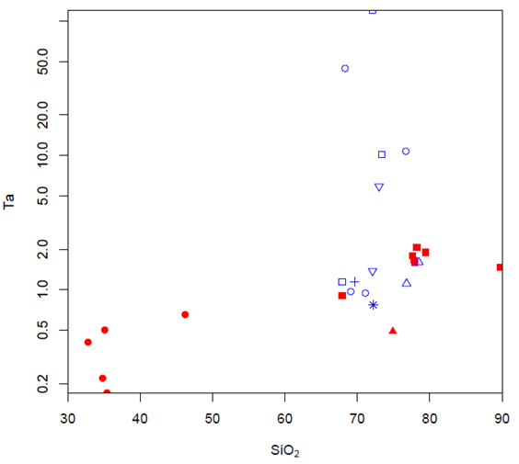
Рисунок 80 - График отношения SiO₂ (вес. %) к концентрации тантала (г/т) [40]

Рисунок 80 показывает для метасоматитов Сырымбета и для грейзенов, связанных с гранитами Акчатау и Коктенколь (красные значки), слабую положительную корреляцию повышенного содержания Ta с увеличением концентрации кремнезема. Для всех образцов пегматитов (голубые значки) значения SiO₂ располагаются в узком диапазоне 70-80 вес. % SiO₂, но значения Ta варьируются от 1 до 100 г/т.
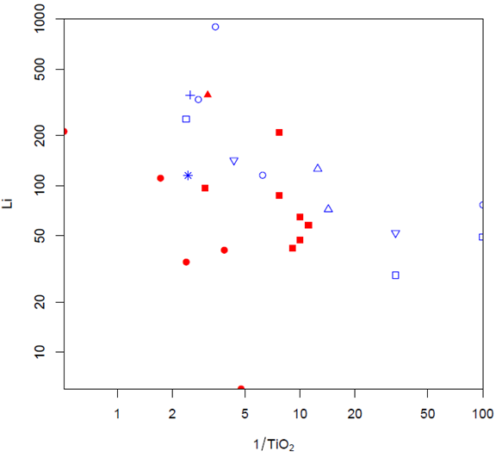
Рисунок 81 - График отношения 1/TiO₂ (вес. %) к концентрации лития (г/т) [40]

График на Рисунок 81 отражает обратное значение TiO₂ как прокси показателя фракционирования расплава, нанесенное на график против Li, служащего, как прокси для магматическо-гидротермальной минерализации. Существует четкая корреляция между обогащением Ti и Li (только образцы метасоматита Сырымбета К являются исключениями).
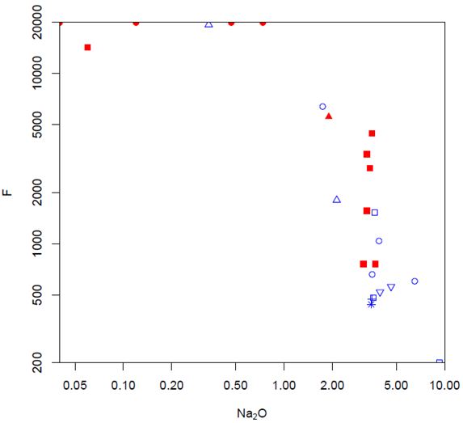
Рисунок 82 - График отношения Na₂O (wt.%) к концентрации фтора (ppm) [40]

На этом графике отражено значительное обогащение F, в основном в грейзеновой свите образцов (красные значки).
Хотя использование диаграммы TAS для грейзеновых (красные символы) и пегматитовых образцов (синие символы) недопустимо для полей петрографических названий, она полезна для отображения распределения элементов, способствующих процессам рудообразования (Рисунок 50). Значения SiO2 30-50 вес. % для образцов метасоматитов Сырымбета отражают обедненные кремнеземом калиевые метасоматиты. Все остальные образцы располагаются в поле гранитных составов с общей суммой щелочей от 3 до 10.

5.2 Геохимическая характеристика руд и условия формирования редкометалльной минерализации

Отбор и документация геологических образцов, характеризующих различные типы руд и вмещающих пород месторождения Карагайлы-Актас, а также их пробоподготовка для последующего геохимического анализа выполнены докторантом лично в ходе неоднократных полевых исследований. Многократные выезды на объект позволили охватить различные участки рудного поля и обеспечить представительность выборки, что повышает достоверность геохимических интерпретаций.
Для определения геохимических особенностей горных пород и оценки содержания редкометальных, редкоземельных (лёгких и тяжёлых) элементов была проведена пробоподготовка с получением порошков. Всего 50 образцов были исследованы в лаборатории ALS Geochemistry (Ирландия). На основе полученных данных построены геохимические диаграммы и профили распределения полезных компонентов.
Дополнительно установлено, что руды, приуроченные к грейзенизированным гранитам, характеризуются сложным геохимическим составом и содержат до 54 попутных и сопутствующих элементов, а также элементов-примесей. К попутным компонентам отнесены элементы, которые могут быть извлечены при разработке основного полезного компонента – прежде всего литий и вольфрам. Остальные элементы рассматриваются как сопутствующие и примеси. (таблица 12).

Таблица 12 – Средние содержания основных, попутных и элементов-примесей [40, 100]

Элементы | Среднее содержание (в %) | Виды анализов
1 | 2 | 3
Основные элементы
Литий | 0.51 | Химический
Попутные элементы
Вольфрам | 0.09 | Рентгенорадиометрический
Олово | 0.32 | Рентгенорадиометрический
Ниобий | 0.005 | Спектральный, количественный

1 | 2 | 3
Тантал | 0.003 | Спектральный, количественный
Элементы-примеси
Be | 0.009 | Спектральный, количественный
Zn | 0.080 | Спектральный п/к
Pb | 0.035 | Спектральный п/к
Y | 0.008 | Спектральный п/к
Bi | 0.001 | Спектральный п/к
Co | 0.0007 | Спектральный п/к
Mo | 0.002 | Спектральный п/к
Ni | 0.001 | Спектральный п/к
Mn | 0.066 | Спектральный п/к
V | 0.004 | Спектральный п/к
Cr | 0.004 | Спектральный п/к
Ag | 0.0002 | Спектральный п/к
Ya | 0.002 | Спектральный п/к
Ye | 0.0008 | Спектральный п/к
B | 0.005 | Спектральный п/к
As | 0.04 | Спектральный п/к
Cd | 0.003 | Спектральный п/к
Sr | 0.007 | Спектральный п/к
Zr | 0.002 | Спектральный п/к

Геохимический анализ показал, что литий является одним из главных компонентов руд и тесно связан с развитием слюд в грейзенизированных гранитах. Основными литийсодержащими минералами являются циннвальдит (70-80%), лепидолит (10-15%) и мусковит (5-7%), при этом циннвальдит выступает главным концентратором лития. Содержание Li в рудных телах варьирует в пределах 0,3-2,0%, что свидетельствует о высоком уровне обогащения редкими элементами.
Такие геохимические особенности указывают на формирование редкометалльной минерализации в условиях высокоэволюционированных гранитных расплавов, обогащённых летучими компонентами (прежде всего фтором), и подтверждают их роль в генезисе Sn-Li минерализации.
Геохимические данные свидетельствуют о многостадийной эволюции магматической системы и подтверждают, что формирование Li-Sn-W минерализации месторождения Карагайлы-Актас связано с высокодифференцированными гранитными расплавами и последующими флюидно-метасоматическими процессами, контролируемыми структурно-тектоническими факторами.
.

6 ФОРМИРОВАНИЕ ГЕОЛОГИЧЕСКОЙ БАЗЫ ДАННЫХ И ЕЁ ИНТЕГРАЦИЯ В ГИС-ПЛАТФОРМУ ДЛЯ ОЦЕНКИ ЛИТИЕВОГО ПОТЕНЦИАЛА КАЗАХСТАНА

В рамках диссертационного исследования выполнено обновление и систематизация геологической информации по литийсодержащим объектам Казахстана с последующей интеграцией данных в геоинформационную систему (ГИС). Основной целью данного этапа являлось создание единой цифровой базы данных, обеспечивающей комплексный анализ и пространственную оценку литиевого потенциала территории.
В результате сформирована электронная база данных литиевых объектов, охватывающая три ключевых региона Казахстана. В ней в унифицированном формате объединены как архивные, так и современные геологические материалы, что обеспечило сопоставимость и целостность информации (рисунок 83).
База данных включает широкий спектр параметров, характеризующих литийсодержащие объекты, в том числе:
- координаты и точность их определения;
- источники геологической информации;
- классификационные признаки (класс, группа, тип месторождения);
- генетические особенности объектов;
- литологические характеристики вмещающих пород;
- сведения о возрасте и геологическом положении;
- данные о минерализации и составе руд;
- степень изученности месторождений.
Особое внимание уделено систематизации минералогических данных. В базу включены сведения о составе литийсодержащих минералов, их свойствах и условиях формирования, что позволило провести анализ закономерностей распределения лития в различных геологических обстановках.
База данных интегрирована в среду ArcGIS, что обеспечило возможность пространственной визуализации и анализа геологических данных. На её основе составлены цифровые карты размещения литиевых и редкометалльных объектов Казахстана, позволяющие выявить региональные закономерности их распространения и выделить перспективные площади (рисунок 84).
Применение геоинформационного подхода позволило объединить разнородные данные в единую систему и выполнить их пространственный анализ. В результате уточнены геолого-структурные предпосылки локализации литиевого оруденения и выделены наиболее перспективные участки для дальнейших поисково-разведочных работ.
В результате обобщения литературных, фондовых и картографических материалов установлено, что редкометалльные объекты Казахстана закономерно группируются в пределах трёх основных металлогенических провинций: Восточно-Казахстанской, Центрально-Казахстанской и Южно-Казахстанской.
Таким образом, размещение редкометалльных объектов Казахстана определяется сочетанием магматических, структурных и флюидных факторов. Созданная геологическая база данных и её интеграция в ГИС-платформу позволили выявить пространственные закономерности их распределения и выделить перспективные участки для прогноза литий-редкометалльного оруденения.
Полученные результаты послужили основой для геодинамической интерпретации и построения геолого-генетической модели формирования редкометалльного оруденения, рассмотренных в следующей главе.

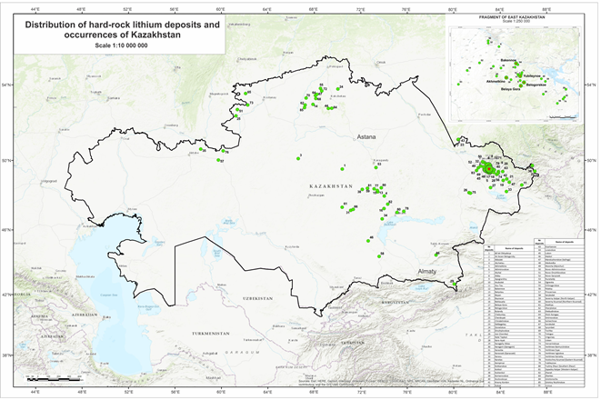
Рисунок 83 - Карта месторождений лития в Казахстане на основе ГИС [40].

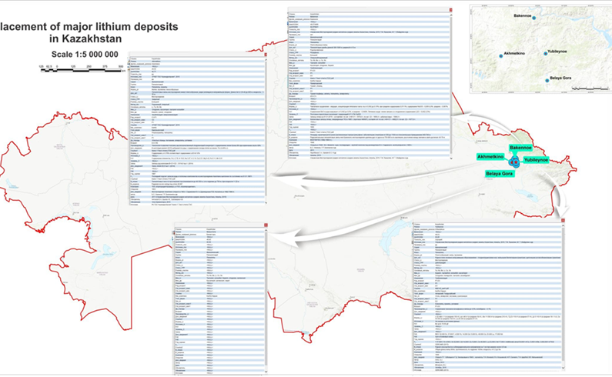
Рисунок 84 - Карта месторождений лития в Казахстане на основе ГИС [40].

7 ГЕОДИНАМИЧЕСКАЯ ИНТЕРПРЕТАЦИЯ ГРАНИТОИДОВ КАРАГАЙЛЫ-АКТАССКОГО МАССИВА И ИХ СВЯЗЬ С РЕДКОМЕТАЛЬНЫМ ОРУДЕНЕНИЕМ

Для интерпретации генезиса гранитоидов Карагайлы-Актасского массива выполнено сопоставление минералого-петрографических и геохимических данных с современными классификациями гранитоидов, учитывающими геодинамические условия их формирования.
В настоящее время гранитоиды рассматриваются как индикаторы тектоно-магматических обстановок, отражающие источник расплава, степень его дифференциации и роль постмагматических процессов.
Согласно современным представлениям, орогенные гранитоиды формируются в условиях островных и континентальных дуг, а также в зонах коллизии (рисунок 85). Они характеризуются известково-щелочной направленностью, различной степенью пералюминиевости и связаны с плавлением корового вещества. В отличие от них, анорогенные гранитоиды внутриплитных обстановок имеют более щелочной состав и иные геохимические особенности. Такое разграничение имеет принципиальное значение при интерпретации генезиса редкометалльных гранитоидов, поскольку геодинамическая обстановка контролирует накопление Li, Sn, W, Be, Nb и Ta в поздних продуктах эволюции магматических систем.
Полученные данные показывают, что гранитоиды Карагайлы-Актасского массива имеют многофазное строение и характеризуются направленной эволюцией от слабо изменённых разностей к топаз-мусковит-касситеритовым и далее к интенсивно грейзенизированным циннвальдит-топазовым породам. Такая последовательность отражает высокую степень дифференциации расплава, усиление роли летучих компонентов и развитие постмагматических метасоматических процессов, контролирующих перераспределение и концентрацию редких элементов.
По геохимическим признакам гранитоиды относятся к пералюминиевым известково-щелочным образованиям орогенного ряда. Это указывает на значительную роль корового вещества и позволяет отнести их к гранитам S-типа (рисунок 85).
На основании совокупности геологических, геохимических и минералогических данных установлено, что Карагайлы-Актасский массив формировался в условиях орогенного пояса континентальной дуги с последующим переходом к коллизионному и постколлизионному этапам (рисунок-48). Геохронологические данные (≈450-430 млн лет) соответствуют этапу функционирования континентальной магматической дуги, связанной с субдукционными процессами (тип VAG). В дальнейшем происходило внедрение более дифференцированных расплавов, обогащённых редкими элементами. Минералого-геохимические особенности гранитов (обогащение Li, Rb, Cs, наличие циннвальдита, развитие фторсодержащих минералов) указывают на их принадлежность к гранитам S-типа, сформированным за счёт плавления пелитового материала.
Таким образом, формирование редкометалльной минерализации Карагайлы-Актасского месторождения происходило в рамках единой эволюционной модели: континентальная дуга → коллизия → постколлизионный магматизм → S-type граниты → Li–F флюиды → грейзеновое оруденение.
Предложенная геолого-генетическая схема (рисунок 50) отражает систему «источник – транспорт – ловушка», где:
- источником являются S-type гранитоиды;
- транспорт осуществляется Li-F флюидами;
- ловушки представлены зонами грейзенизации и тектонических нарушений.
Редкометалльное оруденение формировалось не в одну стадию, а в результате последовательного развития магматических и постмагматических процессов. Турмалинизация, альбитизация, грейзенизация и микроклинизация отражают этапную эволюцию рудно-магматической системы и обеспечивают перераспределение и концентрацию рудных компонентов в зонах трещиноватости и повышенной проницаемости.
Редкометалльное оруденение формировалось в результате последовательного развития магматических и постмагматических процессов. Турмалинизация, альбитизация, грейзенизация и микроклинизация отражают этапную эволюцию рудно-магматической системы и обеспечивают перераспределение и концентрацию рудных компонентов в зонах трещиноватости и повышенной проницаемости.
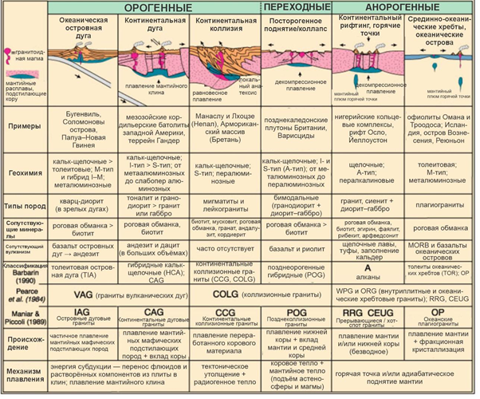
Рисунок 85 – Геодинамикая обстановка гранитоидой магмы [Реймар С].

Сопоставление полученных данных с международными геодинамическими классификациями гранитоидов, разработанными зарубежными исследователями (Pearce, Harris, Pitcher и др.), подтверждает, что формирование месторождения происходило в рамках орогенной континентально-дуговой системы. Это позволяет использовать установленные признаки в качестве критериев прогноза редкометалльного оруденения.
Выделенные геологические и геохимические признаки обобщены в таблице 13.

Таблица13 – Поисковые критерии Li–Sn–W редкометалльного оруденения (Карагайлы-Актасский тип)

Группа критериев | Признаки | Диагностическое значение | Методы выявления
Геодинамические | Постколлизионный режим, зоны растяжения | Контроль формирования систем | Тектонический анализ
Магматические | S-type граниты, высокая дифференциация | Источник Li, Sn, Nb, Ta | Петрография, геохимия
Геохимические | Аномалии Li, Sn, W, Nb, Ta | Индикатор рудоносности | ICP-MS
Минералогические (рудные) | Циннвальдит, касситерит, вольфрамит, шеелит | Прямые признаки руды | Микрозонд
Минералогические (сопутствующие) | Топаз, флюорит, мусковит | Индикаторы F-флюидов | Петрография
Метасоматические | Грейзенизация, альбитизация | Зоны концентрации | Полевые наблюдения
Структурные | Разломы, трещины, дайки | Контроль локализации | Геокартирование
Флюидные | Li–F–H2O флюиды | Перенос элементов | Геохимия
Петрогенетические | Гранит → альбитит → грейзен | Эволюция системы | Комплексный анализ
ГИС-критерии | Совпадение аномалий и структур | Прогноз новых объектов | ArcGIS

7.1 Геолого-генетическая модель формирования и рудоконтролирующие факторы редкометалльного оруденения месторождения Карагайлы-Актас

Выполненные минералого-петрографические, геохимические и геохронологические исследования, а также результаты трёхмерного геологического моделирования (рисунок 86) позволили установить закономерности формирования редкометалльного оруденения месторождения Карагайлы-Актас и обосновать его геолого-генетическую модель.
Геолого-генетическая обстановка
Формирование редкометалльного оруденения Карагайлы-Актас связано с развитием высокодифференцированного гранитного магматизма пералюминиевого состава, сформированного в условиях орогенной и постколлизионной геодинамической обстановки. Интрузивный массив характеризуется многофазным строением, отражающим последовательную эволюцию магматической системы.
В процессе дифференциации гранитных расплавов происходило накопление летучих компонентов (F, Li, H₂O) и редких элементов (Li, Sn, W, Ta, Nb), что обусловило формирование редкометалльной специализации массива. Установленный абсолютный возраст гранитоидов позволил уточнить временные рамки формирования рудно-магматической системы и подтвердить её единую генетическую природу.
Стадийность рудообразования
Рудообразование носило стадийный характер и включало несколько последовательно проявленных этапов:
- магматическая стадия, связанная с кристаллизацией гранитов и формированием первичных минералов;
- пегматитовая стадия, характеризующаяся концентрацией редких элементов в остаточных расплавах;
- грейзеновая стадия, сопровождающаяся интенсивными метасоматическими процессами и формированием кварц–слюдистых и кварц–топазовых ассоциаций;
- гидротермальная стадия, в ходе которой происходило перераспределение вещества и формирование жильных и штокверковых тел.
На поздних стадиях ключевую роль играли флюидные процессы, обусловившие перенос и концентрацию редких элементов.
Рудоконтролирующие факторы
Формирование и локализация редкометалльного оруденения определяется совокупностью магматических, структурных, метасоматических и флюидных факторов.
К основным магматическим факторам относятся высокая степень дифференциации гранитоидов и их обогащённость летучими компонентами и редкими элементами.
Структурный контроль проявляется в приуроченности рудных тел к зонам трещиноватости, разломам и контактам интрузивных тел, обеспечивающим каналы миграции флюидов. Ключевую роль играют метасоматические процессы, прежде всего грейзенизация и альбитизация, в ходе которых происходит перераспределение вещества и формирование рудных минералов.
Важным фактором является участие фторсодержащих флюидов, способствующих мобилизации и концентрации лития, олова и вольфрама.

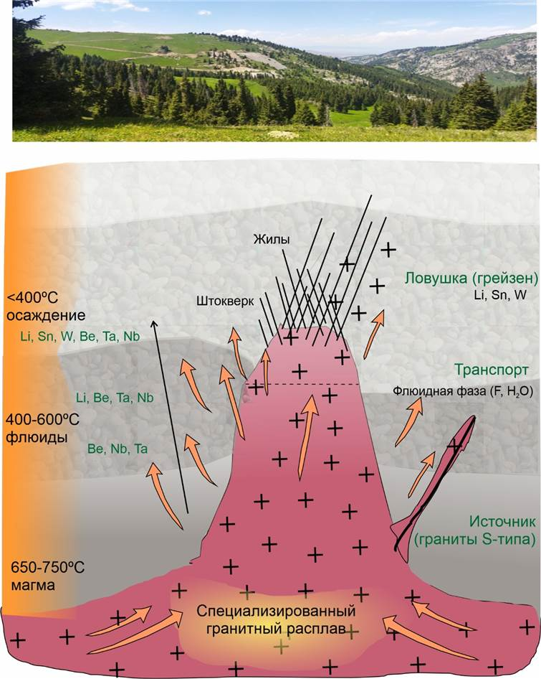

Рисунок 86 – Геолого-генетическая модель формирования литий-редкометалльной минерализации Карагайлы–Актасского месторождения в условиях коллизионного орогена Северного Тянь-Шаня

На рисунке представлена геолого-генетическая модель формирования редкометалльной минерализации Карагайлы-Актасского месторождения. Источником вещества служат пелитовые осадки, выступающие протолитом для образования гранитов S-типа в коллизионном поясе Северного Тянь-Шаня. В условиях анатектического плавления происходит формирование гранитоидных расплавов, обогащённых литофильными элементами и летучими компонентами.
На позднеколлизионной стадии гранитные расплавы, насыщенные литийсодержащими флюидами, подвергаются фракционированию и внедряются в верхние горизонты коры в виде интрузий, штоков и даек. Дальнейшее развитие магмато-флюидной системы сопровождается процессами альбитизации и грейзенизации, отражающими активную роль флюидной фазы.
При достижении насыщения расплава водой происходит интенсивное выделение флюидов, обогащённых Li и F, что приводит к осаждению литиевой минерализации в зонах трещиноватости, апикальных частях интрузий и грейзеновых телах. Основным носителем лития является циннвальдит, тогда как олово концентрируется в касситерите.
Таким образом, формирование редкометалльной минерализации контролируется процессами магматической дифференциации, флюидной миграции и локализации вещества в структурно ослабленных зонах, что отражает единую магмато-флюидную природу Li–Sn редкометалльной системы.
Геохимические закономерности
Геохимические исследования показали, что распределение редких элементов отражает степень эволюции гранитных расплавов. Установлена положительная корреляция элементов Li-Rb-Cs, являющихся индикаторами высокодифференцированных систем.
Литий преимущественно концентрируется в слюдах, прежде всего в циннвальдите, формирующемся на поздних стадиях флюидной эволюции. Олово и вольфрам ассоциируют с касситеритом и вольфрамитом, формируя характерную Li-Sn-W ассоциацию.
Сравнительно-генетический анализ
Сопоставление полученных данных с характеристиками известных редкометалльных месторождений мира (Эрцгебирге, Ахметкино, Акшатау, Коктенколь и др.) показало, что месторождение Карагайлы-Актас обладает общими признаками гранитоидно-грейзеновых систем.
Для всех объектов характерны:
- связь с высокодифференцированными гранитами;
- стадийный характер рудообразования;
- развитие грейзенизации и других метасоматических процессов;
- участие фторсодержащих флюидов;
- ассоциация Li-Sn-W-Ta-Nb.
Наиболее близкое сходство наблюдается с литийслюдистыми грейзеновыми системами Эрцгебирге, где литиевая минерализация также связана с циннвальдитом и формируется в апикальных частях гранитных интрузий.
Вместе с тем, Карагайлы-Актас характеризуется сочетанием признаков грейзенового и пегматитового типов, что позволяет рассматривать его как комбинированную редкометалльную систему.
Геолого-генетическая модель
Формирование редкометалльного оруденения Карагайлы-Актас представляется как единый магматогенно-гидротермальный процесс, включающий:
-формирование гранитного расплава;
- его дифференциацию и обогащение редкими элементами;
- выделение флюидной фазы;
- развитие метасоматических процессов (грейзенизация, альбитизация);
- локализацию рудных компонентов в зонах повышенной проницаемости (рисунок 87).

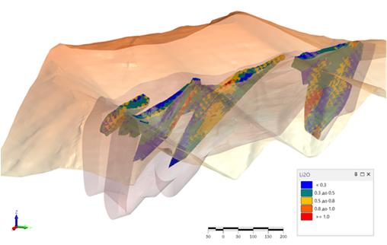
Рисунок 87 – Оценённые минеральные ресурсы месторождения, используя программу Leapfrog

Следовательно, оруденение локализуется в апикальных частях интрузивного массива (рисунок 87) и контролируется совокупностью магматических и структурных факторов.
Критерии прогнозирования
- На основе проведённых исследований выделены основные критерии прогнозирования аналогичного оруденения:
- наличие высокодифференцированных гранитов;
- развитие литийсодержащих слюд (циннвальдит);
- распространение грейзенов и метасоматитов;
- геохимические аномалии Li, Rb, Cs, Sn, W;
- приуроченность к зонам трещиноватости и контактам интрузий.

Выводы по разделу
Таким образом, месторождение Карагайлы-Актас представляет собой редкометалльную систему гранитоидно-грейзенового типа с элементами пегматитового оруденения, сформированную в условиях эволюции высокодифференцированного гранитного магматизма. Установленные закономерности формирования и рудоконтролирующие факторы позволяют рассматривать данный объект и как перспективный для дальнейших геологоразведочных работ и использовать полученные результаты при прогнозировании аналогичных месторождений на территории Казахстана.

7.2. Сопоставление с зарубежными аналогами (финальная версия)

Сопоставление литийслюдистых грейзеновых систем металлогенической провинции Эрцгебирге (Крушные горы) с месторождением Карагайлы–Актас показывает их генетическое сходство и принадлежность к единому типу редкометалльных гранитоидно-грейзеновых систем.
В обоих случаях формирование оруденения связано с высокодифференцированными лейкогранитами пералюминиевого состава, обогащёнными летучими компонентами (F, Li, H₂O) и редкими элементами (Li, Sn, W, Nb, Ta, Rb, Cs).
Литиевая минерализация формируется в результате эволюции гранитного расплава и последующей флюидно-метасоматической переработки, приводящей к развитию грейзенов и пегматитовых тел. Ключевую роль в концентрации лития играет литийсодержащая слюда – циннвальдит, что подтверждает единство минералогических критериев данного типа месторождений.
Геохимические особенности характеризуются закономерным повышением содержаний Li, Rb, Cs и других редких элементов по мере эволюции магматической системы с их последующей концентрацией в апикальных частях интрузий и зонах грейзенизации. Это отражает ведущую роль процессов фракционной кристаллизации и флюидной дифференциации.
Термодинамические условия формирования также сходны: кристаллизация гранитных расплавов происходила при температурах порядка 650-750 °C, тогда как формирование грейзенов – при 400-500 °C на магмато-гидротермальной стадии.
Геодинамически данные системы формируются в обстановках, связанных с эволюцией континентальной коры – от коллизионных к посторогенным режимам растяжения, что сопровождается внедрением высокоэволюционированных гранитоидов и развитием интенсивных метасоматических процессов в их апикальных частях.
Сходство между объектами проявляется в следующих признаках:
- связь оруденения с высокодифференцированными гранитами (Li-F-Sn-W специализация);
- развитие грейзенов в апикальных и эндоконтактных частях интрузий;
- ведущая роль циннвальдита как основного носителя лития;
- ассоциация лития с оловом и вольфрамом (Li-Sn-W);
- участие фторсодержащих флюидов в процессе рудообразования;
- стадийный переход от магматических к гидротермальным процессам.
Карагайлы-Актас по геодинамическим условиям, термодинамическим параметрам и минералого-геохимическим особенностям соответствует мировому типу литийслюдистых грейзеновых систем Эрцгебирге и может рассматриваться как их полноценный аналог. Это подтверждает его принадлежность к Li-Sn-W редкометалльным системам и обосновывает высокий поисковый и промышленный потенциал (таблица 14).

Таблица 14 – Сравнительная характеристика грейзеновых систем Эрцгебирге и Карагайлы-Актас

Параметр | Эрцгебирге / Крушные горы | Карагайлы-Актас
Геодинамическая обстановка | Постколлизионная, позднеорогенная | Постколлизионная, орогенная
Тип магматизма | Высокодифференцированные лейкограниты | Пералюминиевые гранитоиды
Возраст | Поздний палеозой | Палеозой (уточнён)
Температура кристаллизации | 650–750 °C | 650–750 °C
Температура грейзенизации | 400–500 °C | 400–500 °C
Метасоматические процессы | Грейзенизация, альбитизация, калишпатизация | Грейзенизация, альбитизация
Минералы Li | Циннвальдит, лепидолит | Циннвальдит
Ассоциация элементов | Li–Sn–W–Nb–Ta–Rb–Cs | Li–Sn–W–Ta–Nb
Рудные минералы | Касситерит, вольфрамит, колумбит-танталит | Касситерит, вольфрамит
Тип оруденения | Грейзеновый, литийслюдистый | Грейзеновый, пегматитово-грейзеновый
Локализация | Апикальные части интрузий | Апикальные зоны, жилы
Роль флюидов | Высокая (F–Li–H₂O) | Высокая (F-содержащие)
Стадийность | Магматическая гидротермальная | Магматическая метасоматическая

Сопоставление месторождения Карагайлы-Актас с крупнейшими зарубежными редкометалльными объектами позволяет уточнить его генетическую природу и место среди мировых аналогов.
Австралийские LCT-пегматиты (в частности Greenbushes) представляют собой мировые эталоны литий-редкометалльного оруденения. В этих системах источником редких элементов выступают высокодифференцированные гранитоидные расплавы, однако их концентрация реализуется преимущественно в пределах «замкнутых» пегматитовых тел. В отличие от них, месторождение Карагайлы-Актас формируется в более открытой системе, где редкометалльная минерализация связана не только с пегматитами, но и с грейзенами и постмагматическими метасоматическими процессами.
Корнуольский металлогенический пояс является классическим примером гранитоидно-грейзеновых редкометалльных систем. По совокупности признаков он близок к Карагайлы–Актасскому месторождению, где, как и в Корнуолле, оруденение связано с эволюцией высокодифференцированных гранитов, развитием грейзенов, пегматитов и позднемагматических флюидных процессов. При этом Карагайлы–Актас отличается более выраженной литиевой специализацией и сочетанием пегматитового и грейзенового типов минерализации.
Колмозерское месторождение, как представитель альбит-сподуменовых пегматитов, по ряду признаков сопоставимо с редкометалльными объектами Восточного Казахстана и характеризуется высокой степенью дифференциации расплавов, структурным контролем и участием флюидов в минералообразовании.
Анализ редкометалльных систем Западной Австралии, Корнуолльского пояса, Канадского щита и Кольского региона показывает, что, несмотря на различия в геодинамических условиях, формирование редкометалльного оруденения подчиняется единым закономерностям. Ключевым фактором является связь с высокоэволюционированными магматическими системами, в которых происходит концентрация литофильных элементов (Li, Cs, Ta, Nb, Sn, W) при участии флюидной фазы.
Общими чертами для всех рассмотренных объектов являются:
- приуроченность к поздним стадиям магматизма;
- высокая степень дифференциации гранитных расплавов;
- участие системы «расплав-флюид»;
- выраженный структурный контроль оруденения.
Основные различия связаны со степенью открытости системы и ролью постмагматических процессов. Месторождения типа Greenbushes и Tanco представляют «замкнутые» пегматитовые системы, тогда как в Корнуолле и на Карагайлы-Актасе ведущую роль играют магмато-гидротермальные процессы.
Таким образом, месторождение Карагайлы-Актас занимает промежуточное положение и может рассматриваться как комбинированная система, сочетающая признаки пегматитового и грейзенового типов. Ключевую роль в формировании оруденения играют процессы альбитизации и грейзенизации.
Сходство минералого-геохимических и структурных особенностей свидетельствует о единстве генетических механизмов формирования литий-редкометалльной минерализации. Это позволяет использовать модели зарубежных объектов при интерпретации и прогнозе оруденения Карагайлы–Актасского массива с учётом более значительной роли постмагматических процессов.
Заключение

В ходе выполненного исследования установлено, что редкометалльная минерализация месторождения Карагайлы-Актас формировалась в условиях многостадийной эволюции гранитоидной магматической системы, включающей переход от субдукционного к постколлизионному этапу развития Северного Тянь-Шаня. Геохронологические данные свидетельствуют о наличии двух этапов магматизма, при этом формирование редкометалльного оруденения связано с поздним постколлизионным этапом, характеризующимся внедрением высокодифференцированных гранитоидных расплавов.
Минералого-петрографические и геохимические исследования показали, что вещественный состав пород и руд определяется сочетанием магматических и последующих флюидно-метасоматических процессов. Установлена направленная эволюция системы от слабоизменённых гранитов к альбитизированным разностям и далее к интенсивно грейзенизированным породам, сопровождающаяся накоплением редких элементов.
Доказано, что ключевую роль в формировании редкометалльной минерализации играют флюидонасыщенные системы, обогащённые литофильными элементами (Li, Sn, Nb, Ta, W) и летучими компонентами (F, B, H₂O). Основным носителем лития является циннвальдит, развитие которого отражает участие высокоэволюционированных фторсодержащих флюидов. Максимальные концентрации лития (до 11000 ppm) приурочены к зонам интенсивной грейзенизации, что подтверждает их роль как главных рудоконтролирующих структур.
Геохимическая интерпретация показала чёткую эволюционную направленность процессов: от первичных гранитов к альбитизированным разностям с накоплением Li-Rb-Nb-Ta и далее к грейзенам с максимальными содержаниями Li-Sn-W-Ta-F. Установлена пространственная дифференциация элементов, при которой Sn концентрируется в касситерите, а Li – преимущественно в слюдах циннвальдитового ряда.
На основе полученных данных предложена геолого-генетическая модель формирования месторождения, включающая последовательность «источник – транспорт – ловушка», где гранитоидные расплавы выступают источником редких элементов, флюидная фаза обеспечивает их перенос, а зоны грейзенизации и трещиноватости являются основными областями их концентрации.
Сопоставление Карагайлы-Актасского месторождения с зарубежными аналогами (гранитоидно-грейзеновые системы и LCT-пегматиты) показало сходство по ключевым признакам: высокой степени дифференциации гранитов, обогащению редкими элементами и ведущей роли флюидных процессов. При этом установлено, что исследуемый объект характеризуется комбинированным гранитоидно-грейзеновым типом с выраженной литиевой специализацией, отличающим его от классических пегматитовых систем.
Выявлены основные рудоконтролирующие факторы формирования редкометалльной минерализации: геодинамические (постколлизионный режим), магматические (высокая дифференциация расплава), структурные (разломы и зоны трещиноватости), а также метасоматические процессы (грейзенизация и альбитизация).
Практическая значимость работы заключается в создании интегрированной геологической базы данных литиевых объектов Казахстана и её внедрении в ГИС-платформу, что позволило выполнить пространственный анализ и оценку перспектив литиевого оруденения. Предложенные геолого-генетические критерии могут быть использованы при прогнозировании и поисках новых редкометалльных месторождений.
В результате, Карагайлы-Актасское месторождение представляет собой перспективный литий-редкометалльный объект грейзенового типа, формирование которого связано с постколлизионным магматизмом и последующей флюидной переработкой, обеспечившей концентрацию редких элементов в зонах грейзенизации.

СПИСОК ИСПОЛЬЗОВАННЫХ ИСТОЧНИКОВ

- U.S. Geological Survey. Mineral Commodity Summaries 2023: Lithium. – Reston, VA, USA, 2023.
- U.S. Geological Survey. Mineral Commodity Summaries: Lithium. – United States Geological Survey, 2024.
- London D. Pegmatites // American Mineralogist. – 2008. – Vol. 10. – P. 347. https://doi.org/10.2138/am.2009.546
- Mathias B., Dino L, Marie G, Vojtěch Š, Thomas D., and Bernd L. Greisen-Hosted Lithium Resources of the Erzgebirge/Krušné Hory Province (Germany and Czech Republic). Economic Geology, v. 120, no. 3, Р. 627-647
- Trueman D.L., Černý P. Exploration for rare-element granitic pegmatites // Granitic Pegmatites in Science and Industry: Handbook. – 1982. – Vol. 8. – P. 463–494.
- Anderson M.O., Lentz D.R., McFarlane C.R., Falck H.A. A geological, geochemical and textural study of an LCT pegmatite: implications for the magmatic versus metasomatic origin of Nb-Ta mineralization in the Moose II pegmatite, Northwest Territories, Canada // Journal of Geosciences. – 2013. – Vol. 58, № 4. – P. 299–320.
- Partington G.A., McNaughton N.J., Williams I.S. A review of the geology, mineralization and geochronology of the Greenbushes pegmatite, Western Australia // Economic Geology. – 1995. – Vol. 90, № 3. – P. 616–635. https://doi.org/10.2113/gsecongeo.90.3.616
- Grigson J.L., Grigson M.W., Kemp A.I.S., Hagemann S.G., Sweetapple M.T. The structural setting and controls of giant lithium pegmatite deposits in the Archean Pilbara craton, Western Australia // Economic Geology. – 2025. – Vol. 120. – P. 1113–1139. https://doi.org/10.5382/econgeo.5170
- Champion D. Australian Resource Reviews: Lithium 2018 // Geoscience Australia. – Canberra, 2019. http://dx.doi.org/10.11636/9781925848281
- Partington G.A. Greenbushes tin, tantalum and lithium deposit // Geology of Australian ore deposits. – 2017. – P. 153–157.
- Kesler S.E., et al. Global lithium resources: relative importance of pegmatite, brine and other deposits // Ore Geology Reviews. – 2012. – Vol. 48. – P. 55–69.
- Talison Lithium. 2024 Sustainability Report. – 2024. URL: https://static1.squarespace.com/static/5c0754e24611a07f1ab91992/t/68511903a861164b37ea16de/1758102635710/Talison+2024+Sustainability+Report+v2+WEB.pdf (дата обращения: 12.04.2026).
- Greenbushes CY25 resource and reserve estimates // ASX Release. – 2026. URL: https://www.igo.com.au/site/pdf/c77a89a1-88f0-4036-8099-4d196a2b0569/Greenbushes-CY25-Resources-and-Reserves.pdf (дата обращения: 12.04.2026).
- Müller A., Seltmann R., Halls C., and Kronz A. The magmatic evolution of the Land's End pluton, Cornwall, and associated pre-enrichment of metals April 2006 Ore Geology Reviews 28(3):329-367 DOI: 10.1016/j.oregeorev.2005.05.002
- Gion A.M., Piccoli P.M., Fei Y., Candela P.A., Ash R.D. Experimental constraints on the formation of pegmatite-forming melts by anatexis of amphibolite: a case study from Evje-Iveland, Norway // Lithos. – 2021. – Vol. 398–399. https://doi.org/10.1016/j.lithos.2021.106342
- Bradley D.C., McCauley A.D., Stillings L.M. Mineral-deposit model for lithium-cesium-tantalum pegmatites // U.S. Geological Survey Scientific Investigations Report 2010–5070–O. – 2017. – 48 p. https://doi.org/10.3133/sir20105070O
- Морозова Л.Н., Зозуля Д.Р., Скублов С.Г. Кольский редкометалльный пегматитовый пояс – важнейший источник стратегического минерального сырья (Li, Be, Nb, Ta, Cs) в России // Разведка и охрана недр. – 2024. – № 2. – С. 36–40. https://doi.org/10.53085/0034-026X_2024_2_36
- Геология и минерагения Кольского региона: труды Всероссийской (с международным участием) научной конференции и IV Ферсмановской научной сессии. – Апатиты, 2007. – 316 с.
- Митрофанов Ф.П. Геологическая карта Кольского региона масштаба 1:500000. – КНЦ РАН, 2001.
- Морозова Л.Н., Сычева Н.А., Кряжев В.С., Люлько М.С., Матреничев А.В., Дорожко А.Л. Колмозерское месторождение как эталон для выделения поисковых критериев на литий в редкометалльных пегматитах (Кольский п-ов, Россия) // Разведка и охрана недр. – 2025. – № 1. – С. 20–33.
- Морозова Л.Н., Базай А.В. Геохимические и минералого-геохимические критерии рудоносности литиевых пегматитов (на примере Колмозерского месторождения, Кольский полуостров, Россия). – Москва, 2022. – 29 с.
- Černý P. Rare-element granitic pegmatites. Part I: Anatomy and internal evolution of pegmatitic deposits // Geoscience Canada. – 1991. – Vol. 18, № 2.
- International Energy Agency. The role of critical minerals in clean energy transitions. – 2021.
- European Commission. Critical raw materials for strategic technologies and sectors in the EU. – 2023.
- Goodenough K.M., Wall F., Merriman D. The rare earth elements: demand, global resources and challenges // Natural Resources Research. – 2018.
- Kesler S.E., Simon A.C. Mineral resources, economics and the environment. – Cambridge University Press, 2015.
- Zhang S.H., Zhao Y., Kröner A., Liu X.M., Xie L.W., Chen F.K. Early Permian plutons from the northern North China Block: constraints on continental arc evolution and convergent margin magmatism related to the Central Asian Orogenic Belt // International Journal of Earth Sciences. – 2009. – Vol. 98. – P. 1441–1467.
- Khromykh S.V., Tsygankov A.A., Kotler P.D., Navozov O.V., Kruk N.N., Vladimirov A.G., Travin A.V., Yudin D.S., Burmakina G.N., Khubanov V.B. Late Paleozoic granitoid magmatism of Eastern Kazakhstan and Western Transbaikalia: plume model test // Russian Geology and Geophysics. – 2016. – Vol. 57. – P. 773–789.
- Yarmolyuk V.V., Kuzmin M.I. Late Paleozoic and Early Mesozoic rare-metal magmatism of Central Asia: stages, provinces, and formation settings // Geology of Ore Deposits. – 2012. – Vol. 54. – P. 313–333.
- Kuznetsova L.G. Interaction of crustal and mantle materials, sources of trace elements during the formation and evolution of Early Paleozoic Li-rich granite-pegmatite systems in Southeastern Tuva // Russian Geology and Geophysics. – 2018. – Vol. 59. – P. 1660–1678.
- Месторождения редких металлов и редких земель Казахстана / под ред. Нурабаева Б.К., Надырбаева А.А., Тулегенова М.К., Тансыкбаевой Ж.Б. – Алматы, 2015.
- Гранитоиды складчатых и активизированных областей и их рудоносность. – Наука, 1977. – 259 с.
- Дьячков Б.А. Гранитоиды Восточной Калбы и связанные с ними постмагматические образования // Геология, геохимия и минералогия месторождений редких элементов Казахстана. – Тр. Каз ИМС. Алма-Ата, 1966. – С. 69–79.
- Georgievskaya M.G., Koroboleva V.N. Report on the topic "Petrography and mineralogy of the Karagaily-Aktas deposit". – 1959.
- Baisalova A.O., Dolgopolova A.V., Zeltmann R., Akbarov E.E., Mashrapova M. Petrographical and mineralogical features of the Karagaily-Aktas rare metal deposit (South Kazakhstan Region) // News of the National Academy of Sciences of the Republic of Kazakhstan. Series of Geology and Technical Sciences. – 2024. – № 5.
- Seltmann R., Dolgopolova A., Baisalova A., Mashrapova M., Akbarov Y., Kairbekova A., Zimanovskaya N., Mizernaya M., Frolova O. Lithium potential of the Karagaily-Aktas rare metal deposit (Kazakhstan).
- Chen R., Siidra O.I., Firsova V.A., Arevalo-Lopez A., Colmont M., Ugolkov V.L., Bocharov V.N. The chemistry, recrystallization and thermal expansion of brannerite from Akchatau, Kazakhstan // Materials. – 2023. – Vol. 16. https://doi.org/10.3390/ma16041719
- Акбаров E.E., Байсалова A.O., Долгополова А.В., Seltmann R. Минералогические и геохимические особенности редкометального месторождения Ахметкино (ВКО) // Горный журнал Казахстана. – 2023. – № 10. – С. 26-35.
- Oitseva T., Mizernaya M., Kuzmina O. Prospects of the Medvedko-Akhmetkinsky ore field for rare metal lithium mineralization (East Kazakhstan) // 23rd International Multidisciplinary Scientific GeoConference SGEM. – 2023. https://doi.org/10.5593/sgem2023/1.1/s01.15
- Байсалова А.О., Машрапова М.А., R. Seltmann, А.В. Долгополова, Акбаров Е.Е., А.Е. Каирбековна «Исследование рудоконтролирующих факторов редкометального месторождения Карагайлы-Актас (Южный Казахстан) и критериев прогнозирования аналогичного оруденения в Республике Казахстан» отчет о научно-исследовательской работе, Алматы, 2024 г.
- Дегенбаев М.С., Ижанов А.Б., Лось В.Л. и др. Применение инновационных методов геохимических поисков при проведении геологоразведочных работ на Спасской меднорудной зоне // Инновационные перспективные технологии геологоразведочных работ в Казахстане: тр. междунар. науч.-практ. конф. – Алматы, 2017. – С. 58-62.
- Issayeva L., Slaby E., Assubayeva S., Kembayev M., Togizov K. The digital model of the Syrymbet rare metal deposit (North Kazakhstan) // GIMPO. – 2020.
- Oitseva T.A., Dyachkov B.A., Bissatova A.Y., Orazbekova G.B., Zinyakin S.S. Features of formation, material composition and geological structure of rare metal and pegmatite deposits of the Kalba region on the example of the Yubileinoe deposit // Bulletin of the Tomsk Polytechnic University. Geo Assets Engineering. – 2023. – Vol. 334, № 7. – P. 164-176.
- Антонов Ю.А., Быков А.Е., Балакирев А.В., Литвинова М.В., Меркульева В.В., Оволова Д.О. Отчет о научно-исследовательской работе по теме «Технико-экономические соображения (ТЭС) о целесообразности разведки и промышленного освоения месторождений лития в Восточно-Казахстанской области Республик Казахстан» Усть-Каменогорск, 2015 г.
- Baisalova A.O., Dolgopolova A.V., Seltmann R., Stepanov A.V., Bekenova G.K. Variations of chemical composition of gagarinite from the Verkhnee Espe deposit as indicator of mineral forming conditions and position in metasomatic column // News of the National Academy of Sciences of the Republic of Kazakhstan. Series of Geology and Technical Sciences. – 2017. – Vol. 2, № 422. – P. 37-45.
- Bekenova G.K., Stepanov A.V., Dolgopolova A.V., Seltmann R., Levin V.L., Baisalova A.O. Features of titanium-bearing minerals of Verkhnee Espe rare metal deposit (Eastern Kazakhstan) // News of the National Academy of Sciences of the Republic of Kazakhstan. Series of Geology and Technical Sciences. – 2017. – Vol. 5, № 425. – P. 36-54.
- London D., Kontak D.J. Granitic pegmatites // Elements: An International Magazine of Mineralogy, Geochemistry and Petrology. – 2021. – Vol. 8, № 4.
- Dolgopolova A., Seltmann R., Khalmatov R., Mirkamalov R., Divaev F., Mun J., Isokova N., Baisalova A. Porphyry-epithermal deposits of the Chatkal-Kurama region. – Uzbekistan.
- Oitseva T.A., Dyachkov B.A., Kuzmina O.N., Bissatova A.Y., Ageyeva O.V. Li-bearing pegmatites of the Kalba-Narym metallogenic zone (East Kazakhstan): mineral potential and exploration criteria // News of the National Academy of Sciences of the Republic of Kazakhstan. Series of Geology and Technical Sciences. – 2022. – Vol. 1, № 451. – P. 83–90. https://doi.org/10.32014/2022.2518-170X.144
- Dyachkov B., Zimanovskaya N., Mataibayeva I. Rare metal deposits of East Kazakhstan: geologic position and prognostic criteria // Open Journal of Geology. – 2013. – № 3. – P. 404 – 409. http://dx.doi.org/10.4236/ojg.2013.37046
- Dyachkov B., Aitbayeva S.S., Mizernaya M.A., Amralinova B.B., Bissatova A.E. New data on non-traditional types of East Kazakhstan rare metal ore // Naukovyi Visnyk Natsionalnoho Hirnychoho Universytetu. – 2020. https://doi.org/10.33271/nvngu/2020-4/011
- Zimanovskaya N.A., Oitseva T.A., Khromykh S.V., Travin A.V., Bissatova A.Y., Annikova I.Yu., Aitbayeva S.S. Geology, mineralogy and age of Li-bearing pegmatites: case study of Tochka deposit (East Kazakhstan) // Minerals. – 2022. – № 12. https://doi.org/10.3390/min12121478
- Матайбаева И. Диссертационная работа. URL: http://www.kstu.kz/wp-content/uploads/2017/10 (дата обращения: 12.04.2026).
- Байсалова А.О. Новые данные о нарсарсуките и продуктах его замещения // Научный журнал «Вестник ВКГТУ». – 2017. – № 4(78). – С. 3–97. https://elibrary.ru/item.asp?id=44615213
- Fedotov P.S., Fedotov K.V., Burdonov A.E., Senchenko A.E. Research on material composition of tin-containing ore in a Kazakhstan deposit. – 2017. https://doi.org/10.17580/tsm.2017.08.02
- Khromykh S.V., Oitseva T.A., Kotler P.D., Dyachkov B.A., Smirnov S.Z., Travin A.V., Vladimirov A.G., Sokolova E.N., Kuzmina O.N., Mizernaya M.A. Rare-metal pegmatite deposits of the Kalba region, Eastern Kazakhstan: age, composition and petrogenetic implications // Minerals. – 2020. – № 10. – P. 1017.
- Мякшин Н.И., Киселев А.Л. Особенности геологического строения месторождений редкометалльных гранитов и перспективы Казахстана на их выявление // Геология и разведка недр. – 2003. – № 2(7). – С. 22–25.
- Oitseva T., Mizernaya M., Kuzmina O., Bissatova A., Zimanovskaya N. Zoned rare-metal mineralization in the Central Kalba area (East Kazakhstan) // International Multidisciplinary Scientific GeoConference SGEM. – 2022. – Vol. 22, № 1.1. – P. 67-74.
- Огородников В.Н., Сазонов В.Н., Поленов Ю.А. Минерагения шовных зон Урала. Часть 1. Кочкарский рудный район (Южный Урал). – Екатеринбург: УГГГА, 2004. – 216 с.
- Минерагения шовных зон. Часть 1. Кочкарский рудный район (Южный Урал): Научное издание / Под ред. акад. РАН В.А. Коротеева - Екатеринбург: Изд-во УГГГА, 2004. - 216 с.
- Омирсериков М.Ш., Исаева Л.Д. Геологодинамическая модель формирования редкометальных месторождений Калба-Нарымской рудной зоны // Геологическая наука независимого Казахстана: достижения и перспективы. – Алматы, 2011. – С. 199-203.
- Рафаилович М.С., Мизерная М.А., Дьячков Б.А. Крупные месторождения золота в черносланцевых толщах: условия формирования, признаки сходства. – Алматы, 2011. – 272 с.
- Современные проблемы геологии, минерагении и комплексного освоения месторождений Большого Алтая // Материалы II Международной научно-технической конференции, 3–6 июня 2003 г. – Усть-Каменогорск: ВКГТУ, 2003. – Ч. 1. – 272 с.
- Титов Д.В., Осиков Н.В. Состояние минерально-сырьевой базы и ее потенциал // Минерально-сырьевые ресурсы Восточного Казахстана и их комплексное использование. – Усть-Каменогорск, 1999. – С. 36- 44.
- Дьячков Б.А., Мочалкина Л.Н., Кузьмина О.Н., Зимановская Н.А., Рахимбаева Б.Б. Рудоносность сутурных зон Восточного Казахстана // Проблемы геологии и разведки месторождений полезных ископаемых: труды Всероссийской научной конференции с международным участием. – Томск, 2005. – С. 37.
- Дьячков Б.А., Мочалкина Л.Н., Кузьмина О.Н., Волошина Е.Н. Методология изучения геологии и металлогенических сутурных зон Восточного Казахстана // Современные информационные технологии в геологоразведочной и горнодобывающей отраслях: материалы международной конференции. – Усть-Каменогорск, 6-7 июня 2006 г. – С. 29–31.
- Дьячков Б.А., Полянский Н.В., Сапаргалиев Е.М. и др. Глубинное строение, металлогения и оценка минеральных ресурсов Восточного Казахстана // Известия НАН РК. Серия геологическая. – 2007. – № 3. – С. 28–40.
- Vladimirov A.G., Kruk N.N., Rudnev S.N., Khromykh S.V. Geodynamics and granitoid magmatism of collision orogens // Russian Geology and Geophysics. – 2003. – № 44. – P. 1321–1338.
- Kotler P.D., Khromykh S.V., Vladimirov A.G., Travin A.V., Kruk N.N., Murzintsev N.G., Navozov O.V., Karavaeva G.S. New data on the age and geodynamic interpretation of the Kalba-Narym granitic batholith, Eastern Kazakhstan // Doklady Earth Sciences. – 2015. – № 462. – P. 565-569.
- Khromykh S.V., Vladimirov A.G., Izokh A.E., Travin A.V., Prokopiev I.R., Azimbaev E., Lobanov S.S. Petrology and geochemistry of gabbro and picrites from the Altai collisional system of Hercynides: evidence for the activity of the Tarim plume // Russian Geology and Geophysics. – 2013. – № 54. – P. 1288-1304.
- Khromykh S.V. Basic and associated granitoid magmatism and geodynamic evolution of the Altai accretion–collision system (Eastern Kazakhstan) // Russian Geology and Geophysics. – 2022. – № 63. – P. 279–299.
- Khromykh S.V., Tsygankov A.A., Burmakina G.N., Kotler P.D., Sokolova E.N. Mantle–crust interaction in petrogenesis of gabbro–granite association in Preobrazhenka intrusion, Eastern Kazakhstan // Petrology. – 2018. – № 26. – P. 368–388.
- Geochemistry, mineralogy and genetic types of deposits of rare elements // Geochemistry of Rare Elements. – Nauka Publishing House, 1964. – Vol. 1.
- Putzolu F., Seltmann R., Dolgopolova A., Armstrong R.N., Shail R., Spratt J., Buret Y., Broderick W. Influence of magmatic and magmatic–hydrothermal processes on the lithium endowment of micas in the Cornubian Batholith (SW England). – Brownscombe, 2024.
- Серых В.И., Иванов О.В. Некоторые петрографические и минералого-геохимические признаки для поисков вольфрамовых месторождений в Центральном Казахстане // Тезисы докладов 2-го Всесоюзного совещания по минералогии, геохимии и генезису вольфрамовых месторождений. – Л.: ЛГУ, 1968. – С. 15–17.
- Иванов Л.Б. О классификации гидротермалитовых редкометалльных месторождений Казахстана // В кн.: Цветные и благородные металлы Казахстана. – Алма-Ата: Наука, 1975. – 170 с.
- Бекжанов Г.Р., Иванов Л.Б. Редкие металлы Казахстана. Вольфрам // Геология и охрана недр. – 2006. – № 3. – С. 37–43.
- Губайдулин Ф.Г., Лаумулин Т.М., Кузовенко А.И. Вольфрамовые месторождения Казахстана: состояние и перспективы // Известия НАН РК. Серия геологическая. – 2008. – № 4. – С. 17–53.
- Щерба Г.Н. Формирование редкометалльных месторождений Центрального Казахстана. – Алма-Ата: Наука, 1960. – 381 с.
- Zaraisky G.P., Dubinina E.O. On duration of the magmatic and hydrothermal processes at Akchatau greisen W–Mo deposit in Central Kazakhstan // Mineral Deposits at the Beginning of the 21st Century: Proceedings of the Sixth SGA-SEG Meeting. – Begin, 2001. – P. 505–508.
- Лаумулин Т.М, Губайдулин Ф.Г., Шептура В.И., Акылбеков С.А., Дарбадаев А.Б., Баймулдин Б.А., Гуляева Н.Я., Дьячков Б.А., Раденко Н.Л.
. «Месторождения редких металлов и редких земель Казахстана» Справочник (второе издания). Алматы, 2015.
- Матвеева С.С. Эволюция процесса рудообразования на грейзеновом месторождении Акчатау по данным геохимических индикаторов // Петрология. – 1997. – № 3. – С. 326–336.
- Kopobayeva A.N. Rare metal deposits (W, Mo, Be) of Central Kazakhstan and their connection with intrusive rocks // Magmatism of the Earth and related strategic metal deposits: Proceedings of XXXV International Conference. – Moscow: GEOKHI RAS, 2018. – P. 15–17.
- Копобаева А.Н. Верхнее Кайракты – самый крупный вольфрамовый штокверк в Центральном Казахстане // Сагиновские чтения-10: материалы международной научно-практической конференции. – Караганда, 2018. – С. 192–194.
- Serykh V.I., Kopobayeva A.N. Patterns of distribution of rare metal deposits in Central Kazakhstan // News of the National Academy of Sciences of the Republic of Kazakhstan. Series of Geology and Technical Sciences. – 2019. – Vol. 1, № 433. – P. 143–150.
- Ахвердян Г.Г., Геворкян Р.Г. Закономерности распределения редких элементов в Чибухлинском месторождении меди (Армения) // Геология в развивающемся мире: материалы V международной научно-практической конференции студентов, аспирантов и молодых ученых. – Пермь: ПГНИУ, 2012. – С. 68–70.
- Толстой М.И., Костенко Н.В., Гасанов Ю.Л. Основные закономерности распределения химических элементов в гранитоидах формации рапакиви Украинского и Балтийского щитов и особенности условий их образования // Геологічний журнал. – 2011. – № 1. – С. 59–65.
- Беус А.А. Геохимия литосферы. – Москва: Недра, 1981. – 335 с.
- Козлов В.Д. Геохимия и рудоносность гранитоидов редкометалльных провинций. – Москва: Наука, 1985. – 304 с.
- Серых В.И., Розен О.М. О миграции химических элементов в земной коре при формировании гранита: на примере Северного Казахстана // Геохимия. – 1969. – № 9. – С. 1066–1081.
- Бажин Е.А., Сначев В.И., Сначев А.В., Рыкус М.В. Геология, петрогеохимия и рудоносность гранитоидных массивов Башкирского мегантиклинория и зоны Уралтау. – Уфа; Санкт-Петербург: Свое издательство, 2015. – 208 с.
- Серых В.И., Иванов О.В., Козырева Е.К. Поведение бериллия в процессе кристаллизации и метасоматического преобразования гранитов и вопросы геохимической специализации позднегерцинских интрузий // Геология Центрального Казахстана. – Алма-Ата: Наука, 1969. – С. 96-112.
- Попов М.П. Минералогические признаки редкометального и самоцветного оруденения на территории Мурзинско-Адуйской бериллиевой (самоцветной) субпровинции // Известия Уральского государственного горного университета. – 2016. – № 3(43). – С. 54-58.
- Алексеев В.И., Марин Ю.Б. Состав и эволюция акцессорной минерализации литий-фтористых гранитов Дальнего Востока как индикаторы их рудоносности // Записки Российского минералогического общества. – 2014. – № 6. – С. 33–49.
- Сырицо Л.Ф., Баданина Е.В., Абушкевич В.С. и др. Вулкано-плутонические ассоциации кислых пород в пределах редкометальных рудных узлов Забайкалья: геохимия пород и расплавов, возраст, Р-Т условия кристаллизации // Петрология. – 2012. – Т. 20, № 6. – С. 622-648.
- Копобаева А.Н., Амангельдыкызы А., Аскарова Н. Геохимия W и распределение его в горных породах // Вестник Инженерной Академии Республики Казахстан. – 2018. – № 4. – С. 73–80.
- Ляхович В.В. Вольфрамоносные граниты. – Москва: Наука, 1989. – 256 с.
- Щерба Г.Н. Формирование редкометальных месторождений Центрального Казахстана. – Алма-Ата: Наука, 1960. – 381 с.
- Серых В.И., Рыбалтовский Е.В. Особенности вещественного состава, радиогеохронология, возрастное соотношение и закономерности размещения интрузивов ультракислых гранитоидов Северного Прибалхашья // Тезисы докладов II Казахстанского петрографического совещания. – Алма-Ата: Наука, 1974. – С. 3–7.
- Ерубаев Б.А., Раис С.Е., Сулыгин А.С., Чепчев С.Г Отчет о результатах геологоразведочных работ Центрального участка месторождения «Карагайлыактас» в Райымбекском районе Алматинской области 2022г.
- Серых В.И. Палеозойские гранитоидные комплексы и серии Прибалхашья // Известия АН Казахской ССР. – 1977. – № 3. – С. 8–17.
- Серых В.И. Геология, петрология и металлогения ультракислых гранитоидов Центрального Казахстана. – Караганда, 2009. – 318 с.
- Kopobayeva A.N. Rare metal deposits (W, Mo, Be) of Central Kazakhstan and their connection with intrusive rocks // Magmatism of the Earth and related strategic metal deposits: Proceedings of XXXV International Conference. – Moscow, 2018. – P. 153–154.
- Алексеев В.И., Суханова К.Г., Гембицкая И.М. Эволюция минеральных форм накопления редких элементов в рудоносных гранитах и метасоматитах Верхнеурмийского рудного узла (Приамурье) // Записки Горного института. – 2017. – Т. 224. – С. 149–155.
- Heinhorst J., Lehmann B., Ermolov P., Serykh V., Zhurutin S. Paleozoic crustal growth and metallogeny of Central Asia: evidence from magmatic–hydrothermal ore systems of Central Kazakhstan // Tectonophysics. – 2000. – Vol. 328. – P. 69–87.
- Portnov V.S., Kopobayeva A.N., Amangeldikyzy A., Askarova N.S. Patterns of beryllium distribution in rocks of Central Kazakhstan // News of the National Academy of Sciences of the Republic of Kazakhstan. Series of Geology and Technical Sciences. – 2019. – Vol. 2(434). – P. 150–158.
107 Хромых С.В. Пегматитовые месторождения редких металлов Кальбинской области (Восточный Казахстан): возраст, состав и петрогенетические аспекты.

ПРИЛОЖЕНИЕ 1

